FEDERAȚIA ROMÂNĂ DE BASCHET
COLEGIUL CENTRAL AL ANTRENORILOR


CURS DE LICENȚIERE AL ANTRENORILOR

LICENȚA „B”

2024
CUPRINS
- PSIHOLOGIA

1.1 Solicitările psihice ale sportivilor 4
  - Aspecte operaționale ale concursului. Psihologia tacticii
  - Antrenamentul mental. Etapele formării imaginilor mentale.
  - Stresul și epuizarea la antrenori

2. SELECȚIA ÎN JOCUL DE BASCHET
2.1 Cerințele generale pentru eficientizarea selecției in baschet 25
2.2 Etapele selecției 26
2.3 Criteriile de selecție 28
2.4 Obiectivele selecției 33
2.5 Avantajele si beneficiile selecției si identificării talentului 33
2.6 Talentul 34
2.7 Profilul jucătorului de succes in viitor 35
2.8 Probe și norme de control pentru selecție 35
2.9 Sistemul național de selecție (SNS) 38
2.9.1 Componentele SNS
2.9.2 Criterii de selecție pentru loturile naționale
2.9.3 Criterii pentru alcătuirea echipelor de club

3. ANTRENAMENTUL SPORTIV SPECIFIC DIFERITELOR GRUPE DE VÂRSTĂ
3.1 Principiile antrenamentului sportiv 43
3.2 Componentele antrenamentului sportiv 44
3.3 Metode, instrumente și încărcătura antrenamentului sportiv 48
3.4 Periodizarea antrenamentului sportiv 51
3.5 Model plan de lecție 55
3.6 Model microciclu săptămânal 56
3.7 Model mezociclu 57
3.8 Model macrociclu de pregătire 57
3.9 Juniori II 58

4. ELEMENTE FUNDAMENTALE-DEMARCĂRI 73
5. ELEMENTE FUNDAMENTALE -PASA 81
6. ELEMENTE FUNDAMENTALE-DRIBLING 87
7. ELEMENTE FUNDAMENTALE -ARUNCAREA LA COȘ 93
8. ELEMENTE FUNDAMENTALE-BLOCAJ 110
9. ELEMENTE FUNDAMENTALE-APĂRARE 126
10. ELEMENTE FUNDAMENTALE-RECUPERARE 165
11. PROFILUL JUCĂTORILOR 170
12. SEMNE CONVENȚIONALE 176

Listă abrevieri
CCA = Colegiul Central al Antrenorilor
CN = Campionatul National
FRB = Federatia Romana de Baschet
LN = Lot National (LN U16 – Lot National U16)
PC = probe de control
SNS = Sistemul National de Selectie
TF = turneul final

1.PSIHOLOGIA

1.1 Solicitările psihice ale sportivilor

Cei 4 „A” ai performanței
Cele 3 aspecte ale activității de pregătire:
1. atenția acordată selecției după criterii genetice;
2. creșterea preocupării pentru optimizarea activității psihologice și de instruire-educare;
3. importanța pregătirii la vârstă timpurie.

Factorii determinanți ai performanței:
1. somatic
2. motric
3. psihic

1.1. Aptitudinile
În sport se pune accent foarte mare pe aptitudinile motrice, fiind considerate baza preponderentă a activității motrice în performanță. Întreaga funcționalitate motorie este conudsă conștient de instanțele psihice superioare și, ca în toate sporturile, inteligența, motivația, echilibrul afectiv, controlul și efortul voluntar sunt absolut indispoensabile.
Astfel, de câte ori vom vorbi despre aptitudini, vom avea în vedere complexitatea și varietatea componentelor de ordin somatic, fiziologic, psihologic, care conferă un nivel superior comportamentului sportivului. Fondul genetic este reprezentat de predispozițiile individului care sunt constituite din particularitățile de organizare anatomico-fiziologică și psihică. Aceste predispoziții vor fi actualizate în aptitudini cu atât mai mult cu cât vor întâlni condiții de instruire și educare necesare dezvoltării lor superioare. O „ureche fină” nu va duce neapărat la formarea unui muzician, tot așa cum viteza nativă
nu va avea ca rezultat formarea unui sprinter, dacă individul nu va avea condiții favorabile de mediu sau de exersare.
Performanța sportivă este dependentă de nenumărate aptitudini, nu numai din sfera psihică, ci și de ordin somatic și fiziologic-nervos.
Tabel 1. Schema de ansamblu a aptitudinilor performanțiale în sport

Determinare genetică | Aptitudini implicate în performanța sportivă | Somatice: înălțime, greutate, tip somatic, tip de fibră musculară
 |  | Funcționalitate: tip de activitate nervoasă superioară, capacitate vitală
 |  | Biochimice: tip de metabolism, capacitate de refacere
 |  | General motrice: capactitate de învățare, rezistență la factori perturbatori, capacitate de mobilizare a energiei, capacitate de regenerare psihică
Determinare de mediu (paratipică) |  | Psiho-motrice: coordonare generală, segmentară, echilibru static și dinamic, schemă corporală, lateralitate, ambidextrie, tonus muscular, percepții spațio-temporale. viteza de reacție, de repetare, de anticipare, sincronizare
 |  | Motrice: viteză, rezistență, forță, mobilitate
 |  | Psiho-intelectuale: vigilență, atenție, concentrare mentală, gândire, imaginație, memorie, anticipare, decizie
 |  | Psiho-afective: echilibru afectiv, rezistență la stres
 |  | Psiho-reglatorii voliționale: efort voluntar, perseverență, rezistență la durere

Se desprind cinci aspecte teoretico-practice:
1. Performanța sportivă presupune selectarea sportivilor supradotați somatic, fiziologic, energetic, motric și psihic.
2. Selecția trebuie să-ți fixeze critierii și indicatori de evaluare a aptitudinilor în funcție de tipul de sport și de caracteristicile de solicitare la care este supus sportivul.
3. Antrenorii experimentați cunosc faptul că aptitudinile au o dinamică proprie de dezvoltare, de la copilărie la adolescență și tinerețe și că diferențele în nivelul lor de dezvoltare-maturizare au chiar aspect individualizat.
4. Analiza atentă a sistemului aptitudinal și a modalităților sub care el se obiectivizează în comportamentul sportivilor este hotărâtoare pentru conducerea cât mai exactă, științifică, a procesului de pregătire și dezvoltare a personalității lor.
5. Întrucât selecția este un proces continuu, cunoașterea cât mai reală a aptitudinilor se obține prin coroborarea rezultatelor măsurătorilor prin probe și teste cu cele ale observației pedagogice a comportamentului sportivului și cu dinamica performanțelor în sportul respectiv.
Având în vedere că la vârsta copilăriei și adolescenței, aptitudinile și, mai ales, trăsăturile de personalitate nu sunt încă definite, psihologul și antrenorul vor urmări să descopere la copii selecționabili în special existența motivației pentru performanță și dorința de victorie, manifestate prin ambiția de a fi printre primii, pasiunea, râvna în antrenament, combativitatea în joc, etc.
Psihodiagnoza este orientată, nu decisivă, întrucât performanța sportivă depinde și de alți factori (biologici, de pregătire fizică, tehnică).

1.2. Atitudinile
Atitudinile sunt componente structurale ale personalității umane, rezultate mai ales din educație și influențe sociale.
Caracteristica principală este constituită din disponibilitatea relativ constantă și organizată a sistemului psihic uman de a percepe și judeca realitatea și de a reacționa într-un anumit mod la aceasta.
Ce rol au atitudinile în viața omului?
- sub influența factorilor sociali, educaționali și auto-educaționali au rol sau funcții de evaluare, simțire și acționare formând influențarea dinamică și direcționare a comportamentului.
Felurile atitudinilor:
a) postura corporală, ca poziție preoperatorie a corpului sau ca expresie semnificativă.
b) opinia – ca modalitate de a înțelege și exprima unele idei: „luarea de poziție” față de fenomene sau persoane.
c) caracteristică a exercitării voluntare a unui rol ca răspuns la o situație: conștiincios, încordat – degajat, tolerant – sever, conciliator.
d) caracteristică constantă și involuntară a exercitării rolului în situații date – agresiv, amenințător, critic, democratic, comprehensiv, descurajant, etc.
e) predispoziție generală de a adopta o anumită poziție sau o anumită judecată.
Exemple de atitudini:
dominanță
agresiv
afirmare
ordonat
activism
responsabil
hotărâre
conștient și încrezător
control emoțional
respect pentru autoritate
răbdare fizică
nevoie de schimbare
încredere în sine
tărie de caracter
flexibilitate
acceptarea și asumarea riscului
stăpânire de sine

Fiecare individ este caracterizat de un complex de atitudini proprii, cu structuri și stabilitate diferite. Tot în sistemul atitudinal includem și motivația, cărei triplă determinare bio-psiho-socială o apropie de atitudinile fundamentale ale omului – ea fiind un sistem de mobiluri interne ale conduitei, fie că sunt înnăscute sau dobândite, conștiente sau inconștiente, simple tendințe biologice sau idealuri abstracte.
Ca tip didactic, atitudinile sunt împărțite în:
a) cognitive;
b) afective;
c) conative (motorii).
Atitudinile de tip cognitiv se exprimă în procesele perceptive, ca stări de așteptare și prevedere (anticiparea).
Exemplu: cunoscând adversarul, putem să ne pregătim și să percepem tocmai acele acțiuni pe care le dorim prin care îl putem contracara. Anticiparea devansează desfășurarea lanțului de acțiuni când acestea sunt relativ stereotipe și va fi ușor întârziată când adversarul este creator, imprevizibil.
Gândirea tactică poate fi influențată de anumite idei preconcepute despre adversari și despre sine, de preferințele de alegere a direcțiilor de angrenare specifice individualității proprii sau de preferințele de organizare a acțiunilor de tip „decizie statică”.
Ideile preconcepute, prejudecățile și preferințele pot influența negativ procesele de prelucrare a informației și tipul de decizie. În concluzie, în efortul de cunoaștere a adversarului și chiar a propriilor caracteristici trebuie să încercăm să fim cât mai obiectivi, chiar dacă analiza nu ne satisface.
Atitudinile evaluative cuprind în plus, aspecte privitoare la întreaga activitate sportivă și nesportivă a individului, echipei sau colectivității. Pentru sportivi se pune problema unui mod de evaluare a tendințelor, deciziilor și conduitelor proprii, construit în baza unui sistem de valori corect elaborat, acesta fiind rezultatul unui proces educativ științific. Sportivul se evaluează pe sine, își evaluează colegii, emite păreri despre conduitele antrenorului, se întreabă „dacă merită sau nu” să facă sacrificii în pregătirea sportivă.
Un alt rol fundamental îl are familia, colectivitatea sportivă, anturajul în care sportivul își petrece timpul liber, mijloacele de informare, etc.
Atenție deosebită vom acorda:
- formulării clare pentru noi și sportivi a obiectivelor educaționale cognitiv-afective privind concepția despre lume și viață, convingerile patriotice, activismul social;
- asigurării conținutului și organizării activității școlare, profesionale, sportive și de timp liber, pentru ca acestea să aibă efectele educaționale depline;
- luptei împotriva prejudecăților, superstițiilor și altor atitudini neștiințifice, care reduc elanul sportivilor și îi scot din lupta pentru calitatea performanței.â
- asigurării ambianței sociale propice dezvoltării trăsăturilor pozitive de caracter ale sportivilor.
Atitudinile în structura personalității se exprimă în 3 tendințe:
a) față de lucruri: achiziție, distrugere, construire;
b) față de alții: dominare, supunere, agresiune, autonomie, punere în valoare, căutarea sprijinului altuia, nevoia de a fi iubit, ajutorarea altuia;
c) față de sine: de a risca sau nu propria persoană, de pefecțiune, de a se impune, sentiment de inferioritate.

1.3. Antrenamentul
Antrenamentul este mijlocul principal de pregătire a sportivului pentru competiție și pentru realizarea performanței, dar numai antrenorii și unii sportivi știu cât este de complicat procesul pregătirii și câte cerințe se ridică pentru realizarea caracterului științific. Antrenamentul se prezintă ca o realitate foarte complexă de condiții, stimuli, strategii, tehnici și metode prin care se urmărește în principal:
1. dezvoltarea maximală a capacității integrale de performanță a sportivului;
2. pregătirea sportivului pentru reușită performanțială deplină în concurs;
3. dezvoltarea armonioasă a personalității socio-morale a sportivului, ca cetățean util și după încheierea activității competiționale.
Antrenamentul va determina obținerea performanței maximale numai cu condiția să fie total și condus după cele mai recente orientări ale științei sportului. Științele tehnice revoluționează materialele, echipamentele, aparatele, baze sportive, sistemul informațional, arbitrajul, etc. Ele au pătruns, asociate cu cibernetica și tehnologia didactică modernă, în asistarea pregătirii sportivilor, prin calculator sau simulator. Tot ca un pas înainte, poate fi considerat și transferul de tehnologii din alte domenii în cel al sportului. S-au preluat și adoptat hipnoza și sugestia hipnotică; se aplică tot mai mult antrenamentul mintal și se acordă atenție regulilor „antrenamentului invizibil” cu rol psihoigienic. Refacerea sportivilor se realizează nu numai pe căi biologice, ci și psihice și psihoterapeutice.
Antrenamentul este în esență, o solicitare a sistemului psihocomportamental al sportivului, dublat de solicitarea relațiilor psihosociale în cadrul echipelor și grupurilor.
Antrenorul va trebui:
1. Să organizeze sistemul de stimuli-solicitări corespunzător obiectivelor, naturii subiecților și condițiilor pedagogice-materiale-organizatorice;
2. Să influențeze structura de personalitate a sportivului, mai ales din punct de vedere atitudinal, pentru ca acesta să devină atât colaborator al antrenorului, cât și subiect al autoeducației.
Antrenamentul se prezintă ca o activitate care stimulează și mediază trecerea de la aptitudini și atitudini timid exprimate, la capacități și convingeri ferme, la conduite psihocomportamentale stabile și eficiente.
Sugestie adresată antrenorilor: este recomandabil să acordați egală atenție datelor biologice, psihologice, sociologice și de conducere științifică și să încurajați integrarea lor într-o concepție unitară, proprie și adecvată particularităților grupului pe care îl antrenați.

1.4. Ambianța
Din punct de vedere psihocomportamental, relația de echilibrare dintre individ și ambianță are un dublu caracter:
- asimilare – ca proces de transformare a elementelor externe în componente interne prin intermediul unor scheme sau montaje operaționale;
- acomodare – ca adaptarea a organismului la cerințe particulare ale mediului.
Mediul material-tehnic – produs al muncii și creației, are o deosebită însemnătate în realizarea performanțelor sportive:
- ca motivație, aspirație și creație de noi condiții, pe baza anticipării efectelor favorabile, pe de o parte, și ca satisfacție dată de noua calitate obținută, pe de altă parte;
- creșterea caracterului științific al alimentației sportivilor, după tipul de efort, tipul de metabolism, etapa de pregătire, particularități individuale, obiceiuri, tradiție;
- amplificarea preocupărilor și realizărilor în direcția susținătorilor de efot;
- folosirea pe scară largă a factorilor naturali (lumina, radiațiile, apele cu efect terapeutic, nămolurile, altitudinea, etc.) în stimularea capacității și energiei psihofizice și în refacerea și recuperarea sportivilor;
- perfecționarea diferitelor amenajări destinate sportului – progresele înregistrate în performanță, datorită îmbunătățirii suprafețelor de joc (tenis, baschet, handbal);
- perfecționarea materialelor și echipamentelor;
- introducerea tehnicilor electronice și a informaticii în programare, evaluare;
- apariția unor sporturi noi ca urmare a inventării sau perfecționării aparatelor.
Mediul social este factorul cu cea mai mare influență asupra vieții individului și mai ales asupra dezvoltării personalității sale. Ambianța socială este constituită din sistemul foarte comlex al interrelațiilor individuale cu societatea, al instituțiilor și organizărilor grupale, ale factorilor istorici, al modelelor culturale, al normelor și valorilor sociale.
Determinantele de tip social ale performanței:
- familia – are rolul de a pune bazele formării personalității individuale, influențând hotărâtor și cariera sportivă, prin stimularea sau frânarea interesului și motivației. Influența tatălui este mai mare decât a mamei în orientarea copiilor spre sport.
- școala – a fost și va rămâne principalul factor al formării intelectuale, afective și fizice a elevilor, atât prin educația generală și profesională, cât și prin cea de tip sportiv, în lecțiile de educație fizică.
- mediul sportiv – echipa/clubul căruia aparține copilul sau adolescentul îi influențează atât comportamentele psihosociologice de statut, rol, relații preferențiale, cât și cele de ordin organizatoric și cultural.
Mediul sportiv este considerat ca o lume aparte, cu un sistem de valori propriu.
Empatia se formează concomitent cu creșterea autonomiei și independenței în acțiune.
Pe traseul spre performanță, sportivul trece din ambianța familiei și a clubului, în ambianța federației și a sistemului specific competițional. Pe măsură ce devine performer se îndepărtează de mediul cultural al celor din aceeași generație, pentru a trăi în mediul restrâns sportiv. Mediul sportiv este alcătuit din organizațiile sportive – federațiile de specialitate și din „actorii” domeniului: antrenorul ca element cardinal, echipa de tehnicieni – medic, psiholog, administrator – cu rol important, la care se adaugă jurnaliștii. Calitatea climatului psihologic asigurat de acest mediu are un rol însemnat în reușita sportivă.
Climatul sportiv este constituit din ansamblul relațiilor din cadrul echipei, clubului și organizației superioare numit departament.
Situația grupală, relațiile antrenor-sportiv, relațiile între sportivi, vor influența hotărâtor atitudinile individuale, nivelul de angajare în efort, la nivelul aspirațiilor și stilului de muncă.
Relațiile interpersonale sunt, pe de o parte rezultatul modului cum apreciază și se preferă sau nu reciproc membrii grupului, iar, pe de altă parte, se constituie ca factor de influență – prin grup a atitudinilor de tip social ale indivizilor. Rolul coeziunii grupului este foarte important în realizarea performanței, coeziune care are la bază predominanța alegerilor preferențiale de tip afectiv sau operațional între componenții grupului. Astfel, un sportiv care se autoevaluează favorabil, manifestă în raport cu ceilalți, autonomie, jovialitate, iar altul care se subevaluează, adoptă un comportament supus, suspicios sau anxios. Alcătuira „egogramei” fiecărui sportiv îl ajută pe antrenor în conducerea grupului și ameliorarea relațiilor interindividuale.
Mediul cultural care cuprinde cunoștințe științifice, valorile spirituale și morale, reprezentările colective morale și structura instituțiilor, deține un rol important în formarea personalității sportivului, în orientarea generală a activității lui în domeniul familial, școlar, profesional și sportiv.
Ambianță și situații – cel care trăiește la un moment dat relația sa cu ambianța se află într-o situație pe care o conștientizează în bună măsură și față de care își organizează reacțiile de răspuns. Mulțimea relațiilor individului cu ambianța socială este resimțită de acesta ca cerințe situaționale, respectiv: cerințe familiale, școlare, sportive, culturale, morale, etc.
În sport vorbim de „psihologie situațională”, trăirile și comportamentul sportivului fiind dependente de situații și urmărind „stăpânirea” acestora pentru atingerea propriilor aspirații. Antrenamentul „modelat” creează tocmai acele situații și solicitări pe care sportivul le va întâlni în competiție.
Concluzii practice și recomandări pentru antrenori
Dacă mediul este un factor important în dezvoltarea personalității omului, principala problemă o constă asigurarea caracterului educativ al situațiilor din mediul familial, școlar, sportiv și de grup informal, prin:
- o bună organizare a activităților pe baza stabilirii exacte și concrete a obiectivelor și strategiilor;
- o fundamentare științifică riguroasă a acestor activități după normativele și specificul fiecăreia;
- stabilirea și manipularea corectă a sistemului de cerințe sau situații solicitante, crescând complexitatea lor în vederea dezvoltării funcțiilor adaptative și a structurilor comportamentale adecvate;
- asigurarea unor relații psihologice și psihosociale corecte între membrii grupului și utilizarea lor în sens educogen;
Asigurarea unui climat psihopedagogic corect în grupul sportiv, rolul principal fiind deținut de antrenor, care, prin ținută, orientare, trăsături caracteriale pozitive, măiestrie didactică, moralitate, dragoste de muncă și aspirații poate stimula activitatea elevilor săi;
- utilizarea datelor științei în ceea ce privește activitățile organizate;
- asigurarea unui nivel corespunzător de instruire.

Motivația și epuizarea la antrenori

Motivația
Marea problemă a antrenorilor este nu de a-i ajuta pe sportivi să capete motivație, ci să evite să le distrugă motivația intrinsecă de a practica sportul. În al doilea rând, antrenamentele trebuie să fie distractive și variate, cu implicarea tuturor participanților.
Secretul motivației ar putea fi înțelegerea nevoilor sportivilor. Dat fiind că o necesitate nesatisfăcută devine un scop, a-i ajuta pe sportivi să-și atingă scopurile ar putea fi cheia motivării lor.
Ordinea priorităților nevoilor:
1. nevoi generate de ceva care lipsește – setea, foamea, sexul, siguranța și securitatea, considerate de maximă prioritate;
2. nevoi legate de dezvoltare – dragostea, respectul de sine și evaluarea propriei persoane.

Două stiluri de antrenare și motivația
Există două stiluri de antrenare:
- stilul autoritar de conducere a antrenamentului, în care antrenorul ia toate deciziile de unul singur;
- stilul cooperant, în care antrenorul ia decizii împreună cu sportivii săi.
Antrenorii autoritari – în propria sa viziune, antrenorul autoritar este:
· direct responsabil de organizarea elementelor unei echipe eficiente – mijloace financiare, echipament, bază materială, membrii echipei etc;
· direct responsabil de acționarea eforturilor sportivilor, de motivarea lor, de controlul activității lor și de modificarea comportamentului lor în conformitate cu nevoile echipei;
· în absența eforturilor depuse de el, sportivii sunt percepuți ca fiind pasivi, chiar recalcitranți față de obiectivele echipei; de aceea, sportivii trebuie convinși și ținuți sub control prin recompensă și pedeapsă, iar activitățile lor trebuie dirijate de antrenor.
Antrenorii cooperanți – au o imagine cu totul diferită despre ei:
· ei se consideră responsabili de organizarea elementelor unei echipe competitive – mijloace financiare, echipament, bază materială, membrii echipei etc;
· ei consideră că sportivii, prin natura lor, nu sunt pasivi față de obiectivele echipei și nici nu se situează pe poziții contrare acestora;
· dacă adoptă o astfel de atitudine, faptul se datorează unor experiențe negative anterioare, prin care nu li s-a acordat ocazia de a-și asuma responsabilități și de a lua decizii. Sportivii au motivație, potențial de dezvoltare, capacitatea de a lua decizii și de a depune efortul necesar atingerii obiectivelor individuale sau ale echipei, iar toate aceste elemente pot fi dezvoltate în continuare.
Alte diferențe:
Metodele de cooperare sunt aplicate mai ales de antrenori care:
a) au conștiința propriei lor valori;
b) au evoluat la un moment dat sub conducerea unor antrenori care adoptau același stil;
c) interacționează bine cu cei din jur.

Stilul autoritar este deseori adoptat de antrenori care:
a) nu au o părere bună despre propria lor valoare;
b) au evoluat la un moment dat sub conducerea unor antrenori autoritari;
c) nu interacționează bine cu cei din jur.
Metodele autoritare sunt mai ușor de implementat, dar ele sunt mai puțin eficiente; cele de cooperare sunt mai greu de implementat, dar mai eficiente în motivarea sportivilor.

Tabel 2. Diferența dintre stilurile antrenorilor:autoritar și cooperant
Stilul autoritar | Stilul cooperant
Înclinat spre adoptarea concepției „victoria pe primul plan”  Consideră că sportivii sunt orientați spre controlul extrem  Se bazează cu precădere pe procesele de conformare și identificare  Preferă motivația extrinsecă | Înclinat spre adoptarea concepției „sportivii sunt pe primul loc”  Consideră că sportivii sunt orientați spre controlul intern  Utilizează toate metodele de motivare, urmărind cu precădere interiorizarea  Preferă motivația intrinsecă

În ziua de azi, stilul cooperant este adoptat de tot mai mulți antrenori, cu rezultate extrem de pozitive atât în obținerea victoriei, cât și în dezvoltarea sportivilor.
Una dintre cele mai importante decizii în sport este cea cu privire la strategia de joc. Această decizie este în mod obișnuit luată de antrenor, mai ales în baschet și fotbal. Se poate argumenta că antrenorul ia decizii mai bune, ceea ce înseamnă „mai bune din perspectiva obținerii victoriei”, dar nu neapărat și din punctul de vedere al dezvoltării sportivilor.
Lipsa de control asupra propriei persoane merge dincolo de terenul de antrenament sau concurs. Unii antrenori devin stăpâni pe întreaga existență a sportivilor lor, mai ales când aceștia promit să devină mari vedete. Le spun ce, unde și când să studieze, cu cine să se împrietenească, cum să-și cheltuie banii etc. Sportivii supuși unui astfel de tratament au deseori dificultăți de reintegrare în societate la sfârșitul carierei competiționale, fiind complet lipsiți de capacitatea de a lua decizii proprii.
Cun își poate ajuta un antrenor sportivii pentru ca aceștia să devină ființe responsabile și autonome?
Lucrul cel mai important este convingerea că sportivii sunt mult mai importanți decât victoria. Transformarea sportivilor în ființe responsabile este un obiectiv pe termen lung, rezultatul unui mare număr de evenimente mărunte care, acumulându-se, îl ajută pe sportiv să înțeleagă viața și să evolueze. Antrenorul trebuie să comunice eficient cu sportivul și să-l facă să înțeleagă că îl prețuiește și are încredere în el. El trebuie să aibă capacitatea de a înțelege emoțiile și atitudinile sportivilor, de a privi lumea prin ochii lor. Această empatie favorizează instalarea unui climat de încredere între antrenor și sport, esențială în condițiile în care se are în vedere împărțirea responsabilităților.
Antrenorii îi pot ajuta pe sportivi să-și fixeze obiective pe termen scurt și lung, fără a încerca să-și impună propriile obiective. La rândul lor, sportivii vor analiza succesul sau insuccesul lor sportiv și vor fi ajutați să le atribuie cauzelor corecte.
Mai demult, antrenorii abordau problemele legate de motivație în termenii „o să-i facem s-o facă”; apoi s-a abordat formula „o sa-i facem să vrea s-o facă”; mai nou, a apărut abordarea „o să-i facem să-și asume responsabilitatea s-o facă”.
Cheia motivației este cunoașterea nevoilor sportivilor. Principalele nevoi în domeniul sportului sunt:
a) de stimulare sau distracție;
b) de afiliere la un anumit grup;
c) de confirmare a valorii personale.
Sportivii sunt mai motivați și mai responsabili când antrenorii le oferă posibilitatea de a-și exercita controlul asupra propriei lor existențe.

Epuizarea la antrenori
Presiunile antrenamentulu, pretențiile conducerii, ochiul necruțător al publicului, lungile ore de lucru și miile de detalii puse la punct, numeroasele deplasări și varietatea relațiilor interpersonale sunt câteva dintre posibilele cauze ale epuizării

Tabel 3. Factorii generatori de stres la antrenori
Categoria | Frecvența de apariție
a. Lipsa de respect din partea sportivilor | 47,8%
b. Lipsa de comunicare a sportivilor | 20,7%
c. Lipsa de apreciere din partea persoanelor din adminisrație | 14%
d. Aplicarea unor strategii incorecte | 9%
e. Lipsa de apreciere din partea publicului | 6,5%
f. Grad de competență scăzut în comparație cu alți antrenori | 4%
g. Lipsa de apreciere din partea sportivilor | 3%

Primii doi factori de stres în ordinea frecvenței de apariție se leagă de relația antrenorilor cu sportivii. Se pare că nu obținerea victoriilor, ci problema relațiilor interpersonale cu sportivii duce la epuizare. Antrenorii care nu stăpânesc tehnicile psihologice pe care trebuie să le predea sportivilor resimt un stres mai intens și, cu timpul, pot deveni mai ușor victimele epuizării.
Epuizarea se manifestă pe multiple planuri: fizic, emotional și nervos. Ea se naște din sentimental de nemulțumire și chiar de disperare generat de incapacitatea de transpunere în realitate a idealurilor personale și de atingere a obiectivelor fixate. Persoanele care pot deveni ușor victimele epuizării sunt în general empatice, sensibile, devotate și idealiste. Sunt anxioși, introvertiți și se entuziasmează ușor. Cauzele potențiale ale epuizării sunt legate de programul de lucru prelungit, presiunile exercitate de publicul dornic de succese, neînțelegerea acestuia față de obiectivele programului de antrenament și resursele ineficiente. Cauza cea mai importantă este incapacitatea de dezvoltare a unei relații satisfăcătoare cu sportivii, antrenorii, percepând atitudinea acestora ca disruptive și nemotivată în direcția atingerii obiectivelor fixate. Când așteptările antrenorilor nu se confirmă, aceștia vor pune sub semnul întrebării integritatea persoanelor antrenate, valoarea antrenamentului ca profesiune și chiar propria lor valoare de sine.
Epuizarea se instalează încet, pe intervalul lunilor și chiar anilor de zile. Antrenorii care dau semen de epuizare au un comportament singular, manifestă un spirit critic exagerat, se enervează ușor și se împotrivesc oricăror sugestii.
Fenomenul de epuizare este mai puțin probabil să apară atunci când antrenorul simte că învață cot la cot cu sportivii săi, atât în ceea ce privește rolul său, cât și disciplina sportive specifică. Sentimentul realizării profesionale și al succesului nu trebuie să lipsească, dar el nu trebuie să ia forma concursurilor castigate. Succesul poate fi căutat în dezvoltarea sportivilor ca finite umane și în bucuria practicării sportului, atât la nivel individual, cât și de echipă.
Aspecte care trebuie examinate în cazul apariției semnelor epuizării:
1) Se vor redefini obiectivele și se va examina filosofia de viață și de antrenament.
2) Dezvoltarea și menținerea unui sprijin solid din partea familiei și prietenilor.
3) Conștientizarea constrângerilor de timp și a propriilor limite ca persoană. Se va încerca o utilizare cât mai eficientă a timpului, dar se vor face și pauze de refacere.
4) Echilibrarea existenței prin intermendiul activităților alternative.
5) Recunoașterea propriei vulnerabilități. Nu puteți face totul, nu vă puteți comporta perfect, nu puteți ști totul.
6) Îmbunătățirea formei fizice poate fi un pas important în direcția creșterii vitalității. Aplicați cunoștințele pe care le aveți despre perfecționarea condiției fizice și asupra propriei persoane.â
7) Aplicarea tehnicilor de control al stresului.
Stresul apare când există o discrepanță între ceea ce indivizii percep că li se cere și ceea ce tot ei percep că pot face, în condițiile în care rezultatul acțiunii este și el perceput ca important.
Reducerea stresului se poate face prin 3 metode:
· Ingineria mediului
· Tehnicile de control somatic
· Tehnicile de control cognitive al stresului
Ingineria de mediu, respective acțiunea asupra mediului, presupune reducerea gradului de nesiguranță și a gradului de importanță generat de mediul fizic sau social.
Cele 4 tehnici de control somatic al stresului aplicate la sportivi sunt:
- relaxarea prin formarea de imagini mentale
- autorelaxarea
- reglarea progresivă
- reglarea cu biofeedback
Cele 3 tehnici cognitive de control al stresului sunt:
- blocarea gândirii negative
- gândirea rațională
- autodiscursul inteligent

Stresul și adaptarea la stres
„Stresul subminează energia psihică a sportivilor, le răpește bucuria victoriei și plăcerea de a practica sportul. Stresul poate distruge încrederea în forțele proprii și crează sportivilor sentimentul incompetenței, ei nefiind capabili să-și pună în valoare tehnicile dobândite în nenumărate ore de antrenament. Stresul se manifestă sub forma epuizării psihice și îi poate afecta deopotrivă pe sportivi și pe antrenori”. R. Martens
Agenții stresanți care induc sportivului anxietate, tensiune psihică, activare crescută, reacții de autoapărare pe fondul unei puternice dorințe de afirmare, a responsabilității resimțite, a finalității incerte de succes sau de eșec, sunt:
a) fizici: temperaturi ridicate sau scăzute, diferențe de fus orar, mediul incert și generator de riscuri;
b) proprioceptivi: eforturile muscular-motrice;
c) intelectuali: necesarul de atenție, finețea discriminărilor perceptive, luarea deciziilor în situații de incertitudine;
d) afectivi: anxietate, teama de eșec sau succes, teama de accidentare;
e) volitivi: eforturile voluntare mari, deășirea limitelor fizice și psihice;
f) psihosociali: presiunea exercitată de conducători, public, presă, opinia antrenorilor sau a familiei și anturajului sportivului.

Tabel 4. Modificările fiziologice, psihologice și comportamentale apărute în condiții de stres la sportivi

Modificări fiziologice | Modificări psihologice | Modificări comportamentale
Creșterea ritmului cardiac  Creșterea tensiunii arteriale  Transpirație intensă  Dilatarea pupilelor  Accelerarea ritmului respirator  Creșterea tensiunii musculare  Urinare frecventă  Creșterea nivelului adrenalinei | Neliniște  Senzația de a fi copleșit  Incapacitate de luare a deciziilor  Incapacitate de concentrare  Lipsa autocontrolului  Îngustarea ariei atenției | Ritm rapid al vorbirii  Rosul unghiilor  Privirea încruntată  Clipitul des  Căscatul frecvent  Tremurături ale membrelor  Modificări ale vocii

Analizând „semnele” sau „simptomele” prezentate de sportivi, putem recunoaște instalarea stresului și, în consecință, se poate trece la alegerea unora dintre tehnicile de control al acestuia.

Tehnicile de combatere a stresului

Tehnicile utile în reducerea stresului, care stau la îndemâna antrenorilor sunt:
a) Reducerea gradului de nesiguranță al mediului sportivului
b) Reducerea gradului de importanță al rezultatului concursului
Antrenorul are în acest sens posibilitatea de a influența nivelul activării sportivilor, manevrând, manipulând situațiile sau persoanele „prea” semnificative pentru sportivi, până în momentul în care sportivii își dobândesc și își consolidează echilibrul emotional și implicit nivelul activării. În cazul sportivilor începători, părinții pot fi rugați să nu asiste la primele competiții și, de asemenea, să nu instituie sisteme suplimentare de premiere care pot spori emulația tinerilor competitori.
c) Relaxarea prin intermediul imaginilor mentale
Dacă sportivii nu posedă astfel de tehnici, li se va sugera să-și imagineze „un loc” în care în trecut s-au simțit în deplină siguranță și deci, foarte relaxați și, totodată încărcați cu energie.
Condițiile care trebuie respectate pentru ca această tehnică să dea rezultate sunt:
· sportivul să aibă clar în minte un loc pe care să-l asocieze cu un puternic sentiment de relaxare;
· să posede tehnicile de formare a imaginilor suficient de bine, pentru ca imaginile „văzute” cu ochii minții să fie extreme de vii;
· să practice această tehnică initial în situații nestresante și apoi, treptat, în situații din ce în ce mai asemănătoare cu cele competiționale.
d) Autorelaxarea progresivă
Este o tehnică relative ușor de aplicat, sportivii fiind învățați să-și relaxeze diferitele grupe de mușchi, punând accent pe respirația lentă și eliberarea corpului de orice tensiune. Relaxarea progresivă este benefică mai ales pentru sportivii care întâmpină dificultăți în reglarea tensiunii musculare într-o anumită zonă a corpului, mai intens solicitată.

Metodele și tehnicile pregătirii psihice
Acestea sunt: convingerea, exercițiul, exemplul, aprobarea și dezaprobarea (recompensele și sancțiunile), modelarea, simularea, supraînvățarea, solicitarea maximală, antrenamentul mental, autogen, psihoton, etc.
Tehnicile psihologice considerate importante sunt: stabilirea obiectivelor de performanță, capacitatea de relaxare, controlul mobilizării, capacitatea de imaginare mentală, introspecția sau discuția cu sine.
Principalele tehnici psihologice care pot fi dezvoltate la sportivi sub îndrumarea antrenorilor sunt:
- tehnicile de reprezentare mentală
- tehnicile de mobilizare a energiei psihice
- tehhicile de combatere a stresului
- tehnicile de fixare a obiectivelor performanțiale
- tehnicile de creștere a capacității de concentrare
- tehnicile de reducere a anxietății
Toate aceste tehnici psihologice se situează într-o relație de interdependență, perfecționarea uneia dintre ele contribuind la dezvoltarea tuturor celorlalte:
- mobilizarea eficientă a energiei psihice ajută la combaterea stresului;
- pentru formarea imaginilor mentale, este necesară o stare de relaxare, iar relaxarea este la rândul său rezultatul utilizării imaginilor mentale;
- prin formarea imaginilor mentale, sportivii își sporesc puterea de concentrare, în același timp, concentrarea contribuind la eficiența formării imaginilor mentale;
- odată cu creșterea energiei psihice se produce și o creștere a atenției. Aceasta până la un punct, dincolo de care, orice creștere suplimentară a energiei psihice influențează negativ concentrarea atenției;
- combaterea eficientă a stresului favorizează creșterea puterii de concentrare, în timp ce tehnicile de concentrare a atenției fac posibilă eliminarea gândirii negative.
- reprezentarea mentală a obiectivelor constituie un mijloc de stimulare a sportivilor pentru finalizarea eforturilor lor, în timp ce capacitatea de formare a imaginilor mentale se poate îmbunătăți prin fixarea unor obiective de performanță realiste.

Tehnicile de optimizare a proceselor atenționale
Dintre tehnicile de optimizare a atenției sportivilor, menționăm:
a) selectarea stimulilor relevanți din mediu;
b) comutarea atenției pe stimulii relevanți;
c) creșterea în intensitate a atenției, respectiv concentrarea.

a) Capacitatea de selectare corectă a stimulilor relevanți din punct de vedere al sarcinii motrice, din multitudinea de stimuli proveniți din mediul extern cu care sportivul se confruntă continuu, este o tehnică esențială.
Reacția de direcționare a atenției se exercitp automat în situațiile în care:
· stimulul este foarte intens sau neașteptat;
· stimulul este puternic sau neobișnuit;
· stimulul este nou;
· stimulul se mișcă, iar mișcarea este detectată prin vederea periferică.
Interesul – pentru a trezi și a menține interesul sportivilor pentru activitate, antrenorii pot utiliza câteva strategii:
- explică modul de execuție al unei anumite mișcări, arătând totodată și motivul pentru care se predă acel element
- acordă anumite responsabilități sportivilor, le dă posibilitatea să facă anumite alegeri, să conducă anumite părți de lecție
- prevede pe parcursul antrenamentului, anumite momente de destindere
Dispunerea mentală și anticiparea – sportivii reușesc să se pregătească mental pentru a reacționa la stimulii externi, sau interni. În acest scop este necesară:
- o bună cunoaștere a stimulilor importanți pentru sarcina motrică;
- cunoașterea posibilelor surse de distragere a atenției, care trebuie evitate.
b) Comutarea atenției – sportivul trebuie să facă față permanent modificărilor constante. Aceasta se poate face eficient în următoarele condiții:
- cunoașterea stilului atențional al fiecărui sportiv și identificarea deficiențelor existente, compensarea acestora prin exerciții speciale;
- controlul stresului, care poate afecta grav atenția sportivului;
- depășirea stării de oboseală fizică, prin eforturi de voință ale sportivului și mobilizarea acestuia.
Stilul atențional interpersonal – dimensiunile atenției, necesare în stabilirea importanței
acesteia în tehnica unui anumit sport:
c) Amplitudinea sau volumul atenției – se referă la numărul de stimuli la care sportivul trebuie să fie atent concomitent. În funcție de această dimensiune, atenția poate fi:
- extinsă
- restrânsă
d) Orientarea atenției – se referă la dirijarea acesteia fie către exterior, fie către interior. Din acest punct de vedere, atenția poate fi:
- externă
- internă

Testul stilului atențional interpresonal (TAIS), a fost elaborat de către Robert M. Nideffer, fiind destinat investigării sportivilor de performanță, pentru evidențierea stilului atențional al acestora, precum și pentru stabilirea capacității lor de concentrare. Testul original cuprinde 144 de întrebări. Forma scurtă a TAIS cuprinde 12 întrebări privitoare la comportamentul unei persoane în situații diverse. Chestionarul este autoadministrat, subiecții analizând fiecare întrebare și marcând pe teste răspunsurile potrivite. Variația punctajului pentru fiecare caz permite alcătuirea unor „configurații finale”, iar ca urmare a interpretării rezultatelor se pot preciza aspectele pozitive și cele negative ale atenției unui sportiv.
Testul stilului atențional interpersonal – TAIS
Instrucțiuni: Citiți cu atenție situațiile de mai jos și răspundeți la fiecare în parte cât mai sincer și mai obiectiv posibil, încercuind varianta care se potrivește cel mai bine felului dvs de a fi.

1. Mă pricep la analizarea rapidă a unei mulțimi de oamenii și la extragerea unei anumite persoane sau chip din acea mulțime.
1 Niciodată 2 Rareori 3 Câteodată 4 Deseori 5 Totdeauna
2. Într-o cameră plină de copii sau pe un teren de joacă, știu ce face fiecare dintre ei.
1 Niciodată 2 Rareori 3 Câteodată 4 Deseori 5 Totdeauna
BET Total =
3. Când mi se vorbește, mă simt distras de imaginile sau sunetele din jurul meu.
1 Niciodată 2 Rareori 3 Câteodată 4 Deseori 5 Totdeauna
4. Mă simt încurcat atunci când privesc activități de genul unui meci de baschet sau spectacol de circ, unde se întâmplă prea multe lucruri în același timp.
1 Niciodată 2 Rareori 3 Câteodată 4 Deseori 5 Totdeauna
OET Total =
5. Am nevoie doar de o mică informație și îmi vin o mie de idei pe acea temă.
1 Niciodată 2 Rareori 3 Câteodată 4 Deseori 5 Totdeauna
6. Îmi este ușor să combin idei din domenii variate.
1 Niciodată 2 Rareori 3 Câteodată 4 Deseori 5 Totdeauna
BIT Total =
7. Când cineva îmi vorbește, mă trezesc gândindu-mă la cu totul altceva.
1 Niciodată 2 Rareori 3 Câteodată 4 Deseori 5 Totdeauna
8. Am atâtea lucruri în minte, încât mă zăpăcesc și uit mereu câte ceva.
1 Niciodată 2 Rareori 3 Câteodată 4 Deseori 5 Totdeauna
OIT Total =
9. Când citesc, mi-e ușor să nu mă gândesc la altceva decât la carte.
1 Niciodată 2 Rareori 3 Câteodată 4 Deseori 5 Totdeauna
10. Imaginile și sunetele din jur nu-mi deranjează șirul gândurilor.
1 Niciodată 2 Rareori 3 Câteodată 4 Deseori 5 Totdeauna
NAR Total =
11. Cu greu îmi scot din minte un gând sau o idee
1 Niciodată 2 Rareori 3 Câteodată 4 Deseori 5 Totdeauna
12. La jocuri greșesc, deoarece urmăresc ce face o persoană și nu le mai pot urmări pe celelalte.
1 Niciodată 2 Rareori 3 Câteodată 4 Deseori 5 Totdeauna

RED Total =
Interpretarea testului. Se adună punctele realizate pentru fiecare set de 2 întrebări succesive, rezultând 6 indicatori ce descriu stilul atențional al subiectului investigat. Scorurile obținute se interpretează astfel:
BET = atenție extinsă. Scorurile ridicate la acest item arată că subiectul este capabil să integreze efectiv mai mulți stimuli externi simultan, în câmul său atențional. Are așadar, o bună atenție distributivă și conștientizează faptul că poate percepe și opera cu mai mulți stimuli externi concomitent.
OET = atenție externă restrânsă. Cu cât scorul realizat este mai mare, cu atât apar mai multe greșeli în acțiunile subiectului, datorită confuziei și suprasolicitării acestuia cu informații externe. Sportivii din această categorie au dificultăți de concentrare, fiind deranjați de numărul mare al stimulilor externi.
BIT = atenție internă extinsă. Un punctaj mare pe această scală semnifică faptul că, subiecții se consideră capabili să opereze eficient cu idei și informații din diferite domenii, se consideră analitici și au capacitatea de a „filosofa” pe marginea evenimentelor; dacă este necesar, se pot gândi la mai multe lucruri deodată, fără a-și reduce eficiența.
NAR = atenție focalizată. Scorurile ridicate la acest item arată că indivizii se consideră a fi eficienți în activitățile care solicită restrângerea câmpului atențional și izolarea de factorii perturbatori.
RED = atenție difuză. Un scor ridicat pe această scală arată că subiecții greșesc, deoarece nu reușesc să integreze în aria de cuprindere a atenției toată informația necesară rezolvării problemei; ei nu pot fi atenți la multe lucruri deodată și nu se pot concentra decât pe arii foarte înguste.
1. Concentrarea – o bună concentrare se poate obține fără un efort voluntar important, însă, nu se poate menține un timp îndelungat, din cauză că pe parcursul acțiunilor motrice intervit și alte tipuri și forme ale atenției.

Test de autoevaluare a capacității de concetrare
Instrucțiuni: Citiți situațiile de mai jos și alegeți varianta de răspuns care corespunde cel mai bine felului dvs. de a fi. Încercați să răspundeți cât mai sincer și cât mai obiectiv.
1. Pot evita să devin prea nervos sau prea tensionat în competiții.
1 Niciodată 2 Rareori 3 Câteodată 4 Deseori 5 Totdeauna
2. Devin atât de concentrat asupra meciului (acțiunii), încât tit ce mă înconjoară își pierde importanța.
1 Niciodată 2 Rareori 3 Câteodată 4 Deseori 5 Totdeauna
3. Pot menține sau recâștiga rapid un nivel înalt de concentrare în antrenament.
1 Niciodată 2 Rareori 3 Câteodată 4 Deseori 5 Totdeauna
4. Pot menține sau recâștiga rapid un nivel înalt de concentrare în competiții.
1 Niciodată 2 Rareori 3 Câteodată 4 Deseori 5 Totdeauna
5. Am încredere în forțele proprii și un sentiment de genul: „Pot să reușesc!”
1 Niciodată 2 Rareori 3 Câteodată 4 Deseori 5 Totdeauna
6. Suport bine criticile antrenorului și învăț din acestea.
1 Niciodată 2 Rareori 3 Câteodată 4 Deseori 5 Totdeauna
7. Fac față manifestărilor ostile din timpul meciului sau deciziilor luate împotriva mea de către arbitru.
1 Niciodată 2 Rareori 3 Câteodată 4 Deseori 5 Totdeauna
8. Pot rămâne motivat atunci când mă aflu în dezavantaj pe tabela de scor, sau în criză de timp.
1 Niciodată 2 Rareori 3 Câteodată 4 Deseori 5 Totdeauna
9. Pot să mă concentrez asupra momentului prezent trăind aici și acum ( ex. o mișcare, o acțiune)
1 Niciodată 2 Rareori 3 Câteodată 4 Deseori 5 Totdeauna
10. Îmi pot recâștiga rapid concentrarea asupra acțiunii în curs, chiar și după o greșeală.
1 Niciodată 2 Rareori 3 Câteodată 4 Deseori 5 Totdeauna
Ca urmare a aplicării în numeroase cazuri a chestionarului, s-a constatat că sportivii de elită tind spre un punctaj de peste 40 de puncte din 50.

Modalități prin care selectivitatea atenției sportivilor poate fi optimizată:
· Antrenorul împreună cu sportivii, va stabili „tipul” de atenție specific, necesar fiecărei tehnici sportive, stabilindu-se orientarea și amplitudinea atenției.
· Dacă atenția este orientată extern, sportivii vor fi preveniți asupra semnelor externe la care trebuie să fie atenți.
· Dacă atenția este orientată intern, sportivul va lua în seamă gândurile pozitive și va ignora gândurile negative.
· În timpul unei execuții, sportivul își va îndrepta atenția spre mișcarea imediat următoare și nu spre cea anterioară, chiar dacă aceasta a fost reușită sau nu.
· Atenția sportivului va fi orientată către sarcina de îndeplinit și mai puțin pe scor sau pe rezultat.
· Predarea tehnicilor de direcționare a atenției se va face la îneputul antrenamentului, atunci când nivelul energiei psihice este înalt.
· La învățarea unui element tehnic nou, se vor elimina pe cât posibil elementele perturbatoare, odată cu consolidarea deprinderii, ajungându-se la condiții similare celor de concurs.

Formarea obiectivelor performanțiale
„Fără planificare și control, tragem prea puține concluzii (sau nici una), pentru viitor”.
„Sportul, prin natura sa, determină fixarea de obiective performanțiale într-un mod fie obiectiv, fie subiectiv, la nivelul echipei sau la nivel individual, prin planificarea realizată de către antrenor la începutul unui nou sezon competițional, demers care adesea nu este urmărit sistematic și, din acest motiv, este ineficient.”
Specialiștii în pshigologia sportului sunt de acord cu faptul că, un program eficient de fixare a obiectivelor, acționează asupra performanțelor sportivilor în patru moduri:
1. direcționează atenția și acțiunile efectuate în cadrul procesului de antrenament;
2. mobilizează energia și eforturile pentru atingerea unor scopuri precise;
3. determină o creștere a tenacității sportivilor atunci când progresele sunt lente;
4. cresc motivația sportivilor, dar și a antrenorilor (în identificarea celor mai eficiente strategii de pregătire).
Obiectivele performanțiale se mai pot clasifica în:
- obiective legate de rezultate (câștigarea unui meci sau turneu) și
- obiective legate de performanțe individuale (reușita în cazul unui sportiv a unui procent de 75%, 80% sau 90% din totalul procedeelor tehnice).
Pentru ca obiectivele să fie mobilizatoare, dar nu imposibil de atins, se recomandă modul de abordare în trepte, așa încât, obiectivul de îndeplinit să se plaseze puțin mai sus față de o performanță recentă a sportivului față de o medie a performanțelor acestuia. Sportivii trebuie să cunoască faptul că, nu se poate ajunge în vârful piramidei dintr-odată și că uneori, vor mai face și câte un pas înapoi.
Avantajele aplicării tehnicilor de fixare a obiectivelor
- obiectivele îmbunătățesc performanțele;
- obiectivele îmbunătățesc calitatea antrenamentului;
- obiectivele clarifică așteptările sportivilor și antrenorilor;
- obiectivele combat monotonia în antrenamente și determină creșterea motivației sportivilor de a se antrena;
- obiectivele determină creșterea motivației interne a sportivilor de a obține succesul;
- obiectivele îndeplinite determină creșterea încrederii în sine și a satisfacției personale a sportivului.

Atitudinile în structura personalității
Nivelul profund al personalității sportivului
Atitudinile sunt definite drept:
® opinii sociale, politice, științifice ale membrilor societății;
® modalități de raportare ale individului la sine, la ceilalți și la lume;
® reacții verbale, comportamentale față de persoane sau evenimente;
® moduri de „a fi” ale unei persoane, în diferite situații.

Atitudinile sportivului în antrenament
- disponibilitate pentru efort - orientare spre performanță
- dorință de progress - ajutorarea altora
- căutarea noului - autoevaluarea obiectivă
- cooperarea pentru progress - activism
- orientare spre sarcină - disciplină

Atitudinile sportivului în competiție
- dorință de victorie - mobilitate în evaluarea situațiilor
- încredere în sine - asumarea riscurilor
- combativitate/agresivitate - acceptarea eșecurilor
- mobilizare pentru efort - fair-play
- cooperare cu partenerii

Nivelul profund al personalității sporvivului. Autoevaluarea
„Mitul eroului” sau identificarea cu modelul campionului influențează motivația sportivului și îi relevă aspirațiile și dorința de a se bucura în recunoașterea socială, asociată reușitei în plan sportiv. Sportul ocupă un loc important în aspirațiile și visurile celor aflați la vârsta adolescenței, cărora le oferă modalități de a se compara cu idolii lor, de a se întrece cu alții și de a-și depăși angoasele. Adolescentul supus unor transformări care determină hperemotivitate și un oarecare dezechilibru în plan psihic, se implică în activități sportive datorită dorinței de afirmare a sinelui, a nevoii de a-și dovedi curajul și de a intra în confruntare cu alții.
Oferind o are extinsă de proiecție, sportul care reclamă curaj, rezistență, forță și initiative, induce tinerilor practicanți trăiri de agresivitate și de dominare, de frustrare sau de gratificare și provoacă efecte puternice în plan afectiv.
Imaginea de sine a sportivului de performanță
Imaginea de sine se definește ca fiind imaginea pe care subiectul o are despre el însuși, ceea ce crede el că este, ceea ce recunoaște ca aparținându-i.
Conștiința de sine depinde, de asemenea, de modul în care subiectul este perceput de cei din jur. Competiția poate constitui o amenințare la adresa evaluării sociale a indidvidului, datorită riscului crescut de eșec, ea fiind inerentă situațiilor sportive.
Stima de sine pe de altă parte, se oate define ca o evaluare a subiectului de către el însuși și se traduce în termeni de auto-apreciere sau de auto-depreciere. Fiecare individ are tendința de a-și domina semenii și de a-și asuma față de aceștia un rol superior, fapt ce se poate realiza foarte bine prin intermediul sportului. Reușita sportivă poate constitui un mijloc privilegiat de compensare a unor nereușite în alte domenii, de restaurare a unei imagini de sine eventual devalorizate în domeniu școlar, familial sau social.
Auto-evaluarea constituie pentru toți sportivii un concept cheie, având un caracter permanent, datorită derulării continue în timp, a competițiilor și a confruntărilor directe cu sine, cu mediul și/sau adversarii. Sportivul demonstrează față de nesportiv o mai mare capacitate de a-și autoevalua motivațiile, nevoile și dorințele. Sportivii de elită, ținând cont de performanțele reușite anterior, au o perceptive de sine mult mai apropiată de cea ideală decât sportivii de nivel mediu. Jucătorii la care se constată o mai mare stimă de sine, dovedesc și o mai mare eficacitate în joc.
Receptivitatea este o altă caracterisitcă importantă a sportivilor de elită, fiind difinită drept acceptarea de către sportiv a criticilor constructive, care-l determină să-și conștientizeze greșelile și să le corectez

2. SELECȚIA ÎN JOCUL DE BASCHET
Selecția este un proces permanent, continuu, proces de a cărui eficientă depinde nivelul performanțelor de la maturitate.
Selecția operează continuu și paralel cu procesul de pregătire de la începător până la nivelul marii performante și implică un ansamblu de evaluări periodice care să evidențieze aptitudinile copilului/sportivului pentru practicarea cu succes a jocului de baschet. Un rol important in procesul de selecție îl constituie starea de sănătate a participantului cit si motivația acestuia vis-a-vis de procesul de pregătire si de jocul in sine.
Selecția este un proces permanent, continuu, proces de a cărui eficientă depinde nivelul performanțelor de la maturitate.
Selecția operează continuu și paralel cu procesul de pregătire de la începător până la nivelul marii performanțe și implică un ansamblu de evaluări periodice care să evidențieze aptitudinile copilului/sportivului pentru practicarea cu succes a jocului de baschet. Un rol important in procesul de selecție îl constituie starea de sănătate a participantului cit si motivația acestuia vis-a-vis de procesul de pregătire si de jocul in sine.

2.1. Cerințele generale pentru eficientizarea selecției in baschet

1. Extinderea rețelei de unități cu profil baschetbalistic pe întreg teritoriul tarii.
2. Elaborarea unui sistem național unitar de selecție cu criterii, probe si norme de control, diferențiate in funcție de vârsta si sex.
3. Prelungirea perioadei de pregătire a copiilor si juniorilor (scăderea vârstei de selecție).
4. Perfecționarea conținutului programelor de educație fizica din scoli, in direcția formarii deprinderilor motrice variate, pregătitoare pentru diferite ramuri sportive și a selecționării copiilor si tinerilor talentați, cu reale aptitudini pentru marea performanta.
5. Perfecționarea conținutului pregătirii pe etape de vârsta, pe baza cunoașterii mai exacte a posibilităților biologice si psihologice a copiilor.
6. Crearea unui sistem competițional propriu copiilor si juniorilor, potrivit cerințelor metodice care prefigurează selecționarea si apoi pregătirea acestora pe baze științifice pentru înalta performanta.
7. Specializarea profesorilor si antrenorilor in problematica antrenamentului, specifica copiilor si juniorilor.
8. Îmbunătățirea continua a bazei materiale, terenuri de baschet în aer liber, utilarea sălilor de sport cu panouri centrale şi laterale.
9. Crearea unor evenimente care să popularizeze baschetul și să atragă copii și tinerii spre jocul de baschet.

2.2. Etapele selecției

In general, procesul de selecție este eșalonat în timp pe patru etape.

ETAPA I - selecția inițială (de orientare) – constă în depistarea copiilor dotați și inițierea lor în jocul de baschet. Vizează perioada de vârstă cuprinsă intre 8 și 12 ani, și constă în atragerea, depistarea si selecționarea copiilor talentați, cu aptitudini pentru practicarea jocului de baschet, și inițierea lor în baschet în cadrul unei activități organizate pe grupe de începători. Durata acestei etape este de 2-4 ani.
Vârsta optimă de selecție este de 8 – 10 ani, iar apariția mingiilor nr. 3 și nr. 5 și a panourilor reglabile permit inițierea și la vârste mai mici. Unele elemente de talie foarte înaltă pot fi selecționate şi la 14 – 16 ani.
Selecția in aceasta etapa poate fi directa sau indirecta. Concursul (meciul) este prezent dar fără a fi un obiectiv de performanta – reprezintă un mijloc util de menținere a motivației pentru baschet! In aceasta etapa, in care se pun bazele fundamentale ale tehnicii, selecția se face pe baza unui model de selecție pe ramura de sport si se urmărește in principal abilitatea copiilor care executa cu ușurința formele naturale de mișcare (săritura, alergare, aruncare, prindere, aterizare, etc.) cit si aspecte legate de agilitate, echilibru, coordonare si viteza.

ETAPA a II-a - selecția intermediara - situata in jurul perioadei pubertate când are loc stabilizarea din punct de vedere biologic si psihic, se refera la perioada de vârsta cuprinsa intre 13-15 ani (11-16 ani după alți autori), si corespunde cu începerea pregătirii dirijate şi cu alcătuirea echipelor de juniori. In cadrul acestor vârste organismul copiilor poate suferi modificări substanțiale cel mai adesea în direcția dezvoltării aptitudinilor evidențiate în prima etapa de selecție, corespunzătoare cerințelor ramurii de sport, dar exista și situații în care este necesară reorientarea către alte ramuri, pentru a valorifica achizițiile anilor anteriori de antrenament.
În cadrul etapei se urmăresc și se evaluează calitățile intelectuale, particularitățile afective si voliționale, precum și evoluția indicilor antropometrici și ai calităților motrice. Acestui cadru general i se adaugă “criteriile baschetbalistice”, respectiv investigațiile specifice jocului de baschet în scopul estimării gradului de pregătire realizata si a nivelului acumulărilor înregistrate de fiecare jucător în parte.
În această etapă sportivii activează în grupe stabile de avansați, selecția evaluând progresul realizat de aceștia în plan fizic și tehnico-tactic prin probe de control și comportamentul performanții din jocurile oficiale. Modelul de selecție intermediar prezent in aceasta etapa urmărește valorificarea particularităților individuale cit si obținerea rezultatelor in procesul de învățare (antrenament) si in concursuri (meciuri) dar in mod progresiv si neforțat. Comportamentul in concurs (in meci – oficial, amical, de verificare, etc.) poate fi folosit ca si criteriu de apreciere a valorii dar nu in mod izolat ci in strânsă corelare cu celelalte aspecte ale selecției. Ca parte a procesului de selecție, mai ales pe partea finala a acestei etape (14-15 ani), se încearcă identificarea timpurie a jucătorilor care prezinta potențial pentru a fi incluși in loturile reprezentative (regionale, naționale).

ETAPA a III-a - selecția finala (decisivă) - presupune o ierarhizare a valorilor individuale pe baza acumulărilor înregistrate atât pe parcursul etapelor anterioare, cat, mai ales, in perioada cuprinsa intre 16 ani si 19 ani.
In aceasta etapa se perfecționează procedeele tehnice si acțiunile tactice fundamentale de atac si apărare, la un nivel calitativ superior, care creează premisele selecționării celor mai buni jucători în echipele reprezentative de juniori-junioare si de la un nivel de performanță la altul, promovarea în echipele de seniori-senioare, sau de la o echipă la alta, selecționarea în loturile naționale de seniori – senioare. Modelul final (si de confirmare a capacitații de performanta) trebuie avut in vedere in aceasta etapa. De asemenea, se va tine cont si de modelul de performanta actual iar evaluarea jucătorilor se va realiza si pe baza cerințelor specifice fiecărei poziții in parte (fundaș, extrema, pivot).

ETAPA a IV-a - selecția curenta – se realizează pe baza formei sportive si a capacitații maxime de potențial (si efort) la data obiectivului competițional (meci din sezonul regulat, meci de play-off, competiție / turneu, etc.). Se acorda atenție conceptului de dirijare a antrenamentului sportiv si de punere in forma sportiva: intrare/obținere, menținere si valorificare, ieșire din forma sportiva (a se vedea si capitolul dedicat planificării antrenamentului sportiv).

Considerând aspectele organizatorice si metodice ale pregătirii, selecția şi pregătirea ar putea fi astfel etapizate (Tabel 1):

Tabel 1. Etapizarea selecției
ETAPA | SELECŢIA | VÂRSTA | NIVELUL | CARACTERIZAREA PERIOADEI
I | INIŢIALĂ | 8-12 ani | Începători | De perspectivă
II | INTERMEDIARĂ | 13-16 ani | Avansaţi | De perspectivă
III | FINALĂ | 16-19 ani (si dupa) | Performanţă | De performanţă
IV | CURENTA | 16-19 ani  si seniori | Performanţă si mare performanţă | De performanţă si mare performanţă

2.3. Criteriile de selecţie
Selectia vizeaza un evantai larg de laturi ale personalitatii copiilor ce incep sa practice baschetul in mod organizat, laturi pe care le pun in valoare criteriile de selectie.
Pentru reusita procesului de selectie este necesar ca pe de o parte sa se cunoasca calitatile favorizante ale sportului respectiv, iar pe de alta parte, cei supusi selectiei sa posede acele calitati, la un nivel cât mai ridicat, cunoscând ca unele dintre acestea sunt perfectibile prin antrenament, iar altele mai putin.
In momentul actual selectia se orienteaza dupa urmatoarele criterii:

a) Criteriile medico-biologice stabilesc starea de sanatate si principalele date referitoare la dezvoltarea somato-functionala a organismului copiilor. Acestea se obtin prin examenul antropometric, somatoscopic si prin determinarea starii functionale a sistemelor cardiorespirator, neuromuscular, neuropsihic, etc.
Starea de sanatate se va stabili printr-un examen clinic de specialitate/pe aparate, cât mai complet şi de investigare a antecedentelor heredo-colaterale sau personale si trebuie să evidentieze aspecte care pot împiedica practicarea sportului de performanţă.
Starea functionala - in acest sens de interes pentru antrenor sunt integritatea functionala, endocrino-metabolica, neuro-musculara, neuro-psihica, hepato-renala, hematologica, si cardiorespiratorie. Dintre toate organele si sistemele, aparatul cardio-vascular si cel respirator sunt cele care se adapteaza cel mai repede la efortul fizic.
Acest criteriu este eliminatoriu.

b) Criteriile somatice stablesc nivelul de dezvoltare fizica generala si parametrii ce favorizeaza obtinerea performantelor in baschet - statura inalta, dimensiunile mari ale anvergurii, palmei, labei piciorului, diametrul biacromial si dimensiunea diametrului bitrohanterian.
In etapa initiala a selectiei, examenul trebuie sa precizeze:
- nivelul de dezvoltare fizica generala a copiilor in functie de sexul si grupa de vârsta din care fac parte.
- aspectele de dezvoltare fizica favorizante pentru obtinerea performantei, in scopul de a fi dirijat spre probele respective.
- deficientele fizice care contraindica sportul de performanta.
Pentru aceasta se vor efectua urmatoarele examene:
Examenul antropometric: statura, greutatea, bustul, lungimea membrelor inferioare, perimetrul toracic in repaus, in inspiratie profunda si expiratie fortata, diametrul bicromial si bitrohanterian. Statura si greutatea se vor compara cu mediile pe tara.
Urmarirea cresterii taliei si greutatii pe vârste.
-cresterea in inaltime , la fete se opreste in jurul vârstei de 17-19 ani, iar la baieti la 21-25 ani.
Evolutiei cresterii principalelor segmente: anvergura, membrele inferioare şi prognoza evolutiei cresterii in inaltime.
Determinante pentru obtinerea performantelor de valoare sunt, in primul rand, statura si anvergura bratelor. Valorile staturii sunt conditionate de factori genetici, care se modifica foarte putin, in plus sau in minus, in functie de conditiile de viata si de activitate desfasurata.
Pentru prognosticarea staturii care va fi atinsa la varsta adulta se recomanda folosirea formulei experimentate de L.Teodorescu, care consta din stabilirea corelației intre statura ambilor părinți si coeficienții standard, pentru tata si mama, numai in situatia in care statura tatalui este de minimum l80 cm si a mamei de minimum 170 cm.

St + (Sm x 1,24) (St x 1,044) + Sm
Statura fetelor = ---------------------- statura baietilor = -------------------
2 2

Sau

(Tt x 0,923) + Tm (Tm x 1,08) +Tt
Statura fetelor = ---------------------- statura baietilor = -------------------
2 2

unde:
Sm, Tm – statura mamei
St, Tt – statura tatălui.

Pe baza particularitatilor de dezvoltare a staturii si a cerintelor impuse de modelul jucatorului senior si jucatoarei senioare, au fost stabilite urmatoarele valori ale staturii, cu caracter orientativ, intre 7 si 18 ani – vezi Tabel 2:

Tabel 2. Valori ale staturii (caracter orientativ – varsta intre 7-18 ani)
VÂRSTA | FUNDAŞI |  | EXTREME |  | PIVOTI
 | F | B | F | B | F | B
7 | 140 | 137 | 141 | 140 | 145 | 144
8 | 144 | 140 | 144 | 143 | 150 | 148
9 | 147 | 143 | 150 | 147 | 155 | 153
10 | 153 | 151 | 156 | 154 | 161 | 158
11 | 157 | 156 | 164 | 160 | 168 | 164
12 | 165 | 165 | 170 | 168 | 175 | 172
13 | 168 | 170 | 176 | 174 | 180 | 179
14 | 171 | 175 | 180 | 180 | 185 | 185
15 | 173 | 181 | 183 | 187 | 188 | 192
16 | 175 | 184 | 184 | 193 | 189 | 198
17 | 176 | 187 | 185 | 195 | 190 | 202
18 | 178 | 190 | 186 | 197 | 192 | 205

Din punct de vedere al dezvoltării copiilor, cunoscând vârsta şi statura de moment (SMo), se poate calcula statura definitivă (SD) cu ajutorul Tabelului 3 (*) de mai jos care redă procentajul din statura adultului (SA) cu ajutorul formulei:

SD = SMo x 100 / % SA

Tabel 3. Statura definitiva a adultului (estimativa)
VÂRSTA | % STATURA  ADULTĂ
12,0 | 84,1
12,5 | 85,5
13,0 | 87,1
13,5 | 89,1
14,0 | 92,0
14,5 | 94,6
15,0 | 96,5
15,5 | 97,9
16,0 | 98,8
16,5 | 99,4
17,0 | 99,8
17,5 | 99,9
18,0 | 100
* Valorile procentuale ale staturii definitive atinse la diferite vârste (după D. Colibaba şi I. Bota).

Tabelul 4 de mai jos indica inaltimea pe categorii de varste si folosirea acestui indicator (inaltimea) pentru a identifica jucatorii inalti (*):

Tabel 4. Inaltimea pe categorii de varsta (* dupa prof. Nenad Trunic, 2017)
Varsta | Baieti |  |  | Fete
11 ani | 162 | 167 | 173 | 163 | 168 | 174
12 | 169 | 175 | 180 | 171 | 177 | 183
13 | 175 | 183 | 189 | 177 | 184 | 190
14 | 182 | 189 | 196 | 180 | 185 | 190
15 | 187 | 194 | 200 | 180 | 185 | 190
Inaltime  finala | 190 | 196 | 200 | 180 | 185 | 190

Dragnea (1994) propune urmatoarele valori probabile care ajuta antrenorii in estimarea inaltimii sportivilor:
- La 17 ani inaltimea baietilor reprezinta 99.47% din cea finala;
- La 16 ani inaltimea baietilor reprezinta 98.01% din cea finala;
- La 15 ani inaltimea baietilor reprezinta 95.28% din cea finala;
- La 14 ani inaltimea baietilor reprezinta 91.26% din cea finala;
- La 13 ani inaltimea baietilor reprezinta 87.18% din cea finala;
- La 12 ani inaltimea baietilor reprezinta 84.82% din cea finala;
- La 11 ani inaltimea baietilor reprezinta 80.95% din cea finala;
- La 10 ani inaltimea baietilor reprezinta 78.21% din cea finala.
De exemplu, in cazul unui copil de 10 ani care masoara 147 cm, calculul inaltimii finale se face inmultind 147 cu 100 si apoi impartind rezultatul cu procentul corespunzator virstei din tabel:
147x100 /78,21 = 147,700/78,21 = 187,95 cm

Se pot face predicţii, cu un suficient grad de probabilitate privind evoluţia creşterii în înălţime, dacă aceasta se desfăşoară normal şi nu este tributară vreunei maladii congenitale sau contractate.

Anvergura brațelor este de asemenea un indicator somatic deosebit de important în jocul de baschet. Valoarea acestuia poate fi calculată în funcție de vârsta cronologică şi valoarea staturii – vezi:

Tabel 5. Anvergura raportata la diferite categorii de vârsta / pe posturi
VÂRSTA/POSTUL | 12ani  102% din statură |  | 14 ani  103% din statură |  | 16 ani  105 % din statură |  | 18 ani  106 % din statură
 | F | B | F | B | F | B | F | B
FUNDAŞI | 168 | 168 | 176 | 180 | 184 | 193 | 189 | 201
EXTREME | 173 | 171 | 185 | 185 | 193 | 202 | 197 | 208
PIVOŢI | 178 | 175 | 190 | 190 | 198 | 207 | 203 | 217

Lungimea palmei reprezintă, în cazul unei dezvoltări normale, 10.4% din înălţimea corpului. Pentru jucătorii şi jucătoarele de baschet trebuie să depăşească procentajul indicat.
De regulă, greutatea corporală a baschetbaliştilor este mai mică cu 5 – 8 kg faţă de numărul de centimetri ai staturii peste 1 m.

c) Criteriile motrice determina in egala masura volumul si calitatea deprinderilor motrice de baza si specifice ca si nivelul de dezvoltare al calitatilor motrice.
Dezvoltarea motricitatii este conditionata de o serie de factori, care pot fi recunoscuti in caracterele ereditare si in activitatea marilor functiuni ale organismului in diversele lui activitati. Trasaturile sau calitatile care pot fi mai greu modificate formeaza grupa calitatilor stabile iar celelalte grupa calitatilor labile, perfectibile. Din această cauză se impune o tratare diferentiala a selectiei, in functie de caracterul perfectibil sau mai putin prefectibil al calitatilor pe care le reclama practicarea sportului ales.
În selecţia pentru jocul de baschet se vor evalua calităţile motrice puternic determinate genetic: îndemânarea, viteza, detenta.
- viteza va fi testată sub toate formele de manifestare inclusiv viteza de deplasare;
- detenta va fi evaluată la început în lungime şi după formarea deprinderii de săritură pe verticală, se va evalua detenta pe verticală;
- îndemânarea, calitate foarte complexă va fi evaluată în urma observării dirijate a jocurilor copiilor: leapşa, ştafete, jocuri pe 1/2 de teren (miuţe) de fotbal, baschet, urmărindu-se coordonarea, capacitatea de învăţare (imitaţie), ambidextria, simţul echilibrului, simţul mingii.
Nivelul pregatirii specifice se apreciaza - pentru incepatori si avansati - in limitele de varsta stabilite pentru fete si baieti, pe baza rezultatelor obtinute la probele si normele de control specifice. Acestea se compara cu normele stabilite de sistemul de selectie, apreciindu-se astfel nivelul atins in pregatirea specifica.

d) Criteriile psihologice si psiho-pedagogice determina nivelul de dezvoltare a calitatilor psihice solicitate in procesul de antrenament si in competitiile de baschet.
La copii, aptitudinile şi trăsăturile de personalitate nu sunt încă definite, de aceea se va urmări în principal existenţa motivaţiei pentru practicarea sportului de performanţă şi dorinţa de victorie, manifestate în diferitele jocuri ale copiilor prin ambiţia de a câştiga, pasiune, plăcerea jocului, competitivitate, combativitate, stabilitate emoţională, capacitate de cooperare, altruism/individualism. De asemenea trebuiesc urmărite: afectivitatea, vointa, memoria, imaginatia, aptitudinile, atitudinea generala, vocatia si chiar talentul.
e) Criteriile sociale – urmăresc determinarea situaţiei sociale, mediului de provenienţă, tradiţia zonei, anturajul, comportamentul scolar, etc
f) Criteriul si abilitatea de asimilare – antrenorii trebuie sa depisteze copiii si sportivii care demonstreaza abilitatea de a invata repede si foarte repede!

IMPLICATIILE STATISTICE IN SELECTIE

Alexe (1993) mentioneaza conceptul de implicatii statistice in selectie. Selectia sportiva reprezinta un fenomen supus legilor statisticii; selectia se incadreaza in legea distributiei normale (si mai precis Curba lui Gauss). Alexe exemplifica acest concept prin graficul din Tabelul 5 in care se evidentiaza faptul ca la 100 de copii un antrenor va depista de la 1 păna la 5 copii care sunt foarte buni .
2.4. Obiectivele selectiei

Ca antrenori, este de datoria noastra sa ne implicam activ in procesul de selectie, un proces care trebuie sa se desfasoare in mod riguros si organizat si care are anumite obiective foarte clare. In acest sens, antrenorii trebuie:
a) sa depisteze talentele individuale timpuriu;
b) sa prevada corect dezvoltarea viitoare a jucatorilor (prognoza taliei la maturitate si orientarea corecta pe post).
c) sa selectioneze jucatorii potriviti pentru jocul modern de baschet;
d) sa polarizeze jucatorii capabili sa formeze o echipa competitiva pe plan intern/international si sa:
- contribuie la selectia jucatorilor pentru lotul national.
- contribuie la selectia jucatorilor pentru o echipa de club.

2.5. Avantajele si beneficiile selectiei si identificarii talentului

Procesul de selectie prezinta o serie de avantaje care ajuta pe antrenor (si toate celelalte persoane angrenate in acest proces) sa foloseasca a serie de mijloace cit mai obiective cu intentia de a depista sportivii talentati si de a-i include in procesul de antrenament. Printre benefiicile selectiei amintim:
- Selectia in baschet implica identificare, orientare si antrenarea potentialilor jucatori pentru a-i transforma in atleti de succes.
- Problema selectiei in baschet este multilaterala si implica persoane cu un grad inalt de calificare profesionala si stiintifica.
- Talentul poate fi activat doar in cadrul activitatiilor specifice si in conditii potrivite de antrenamente de intensitate ridicata.
- Problema selectiei in baschet este corelata cu: compararea copilului cu caracteristicile antropologice ale unui model de jucator de succes, prezicerea dinamicii si varfului capacitatii de dezvoltare.

2.6. Talentul
La modul general, TALENTUL este definit ca o aptitudine, exprimată într-o anumită direcţie, net superioară aptitudinii medii şi nedezvoltată încă în totalitate (Rothing, 1983).
În domeniul sportului, important este mai ales talentul motric. Se distinge un talent motric general, un talent sportiv şi unul specific unei anumite discipline sportive.
Talentul motric se manifestă prin faptul că mişcările sunt învăţate cu multă uşurinţă, mai repede şi cu mai multă siguranţă, el presupune un repertoriu foarte vast de acţiuni motrice (Hahn, 1982).
Talentul sportiv reprezintă predispoziţia superioară mediei de a putea realiza mari performanţe în domeniul sportiv.
Talentul specific pentru o anumită disciplină se caracterizează prin faptul că el comportă predispoziţii fizice şi psihice de a realiza performanţe extraordinare într-un anumit tip de sport.
După unii cercetători, circa 6% din indivizii unei populaţii prezintă o valoare ridicată, superioară mediei, pentru un anumit parametru.
Specialiştii domeniului sunt aproape unanim de acord că principalele grupe de predispoziţii care influenţează talentul sunt următoarele:
- Predispoziţii antropometrice, ca talia, greutatea, structura corporală, proporţiile, centrul de greutate.
- Caracteristici fizice, ca rezistenţa aerobă şi anaerobă, forţa statică şi dinamică, viteza de acţiune şi de reacţie, mobilitatea.
- Predispoziţii motrice tehnice, cum ar fi calităţile de echilibru, simţ temporal, spaţial şi ritmic, simţ al apei sau al zăpezii, calitatea de expresie, posibilităţile muzicale şi ritmice.
- Capacitatea de învăţare, cum ar fi darul de-a concepe, posibilitatea de observaţie şi de analiză.
- Dispoziţiile pentru performanţă, cum ar fi dispoziţiile pentru efort, ambiţie, perseverenţă, sârguinţă la antrenament, toleranţă la frustrare.
- Capacităţi cognitive, cum ar fi concentrarea, inteligenţa motrică, creativitatea, posibilităţile tactice.
- Factori afectivi, stabilitatea psihică, înclinare pentru competiţie, insensibilitate faţă de competiţie, posibilitatea controlării stresului.
- Factori sociali, aptitudine pentru a conduce, capacitate de integrare, capacitate de cooperare etc.
În consecinţă, talentul sportiv se distinge prin posesia de aptitudini şi abilităţi diferite, în domenii variate, care condiţionează în ansamblu capacitatea de performanţă sportivă.

2.7. Profilul jucatorului de succes in viitor

Numerosi antrenori de renume au elaborat un profil al jucatorului de succes; in cadrul acestui profil apar mai multe repere si aspecte ale jocului modern, pe teren, cit si aspecte care caracterizeaza jucatorul in afara terenului de joc. Cele mai relevante si importante repere sunt:
- Jucatorul polivalent cu cunostiinte tehnico-tactice pe toate pozitiile (all-round player) si zonele terenului (combo-player).
- Nivel ridicat de coordonare, viteza, echilibru, agilitate, flexibilitate, si putere exploziva.
- Din punct de vedere morfologic, va domina fizicul cu segmente lungi, nivel ridicat de masa musculara si nivel scazut de strat/tesut adipos.
- In anduranta aeroba si anaeroba ca si indicator al capacitatii energetice, dezirabile sunt calitatile functionale ridicate de recuperare dupa efort anaerob de intensitate ridicata ( toleranta ridicata fata de acidul lactic).
- Din punct de vedere al calitatilor cognitive a jocului polivalent, se doreste: capacitatea de rezolvare a problemelor de timp si spatiu, compensarea, jocul sub presiune, capacitatea de creare a unui stil propriu in incercarea de a rezolva situatii de joc.
- Nivel ridicat de stabilitate emotionala.
- Agresivitate controlata.
- Nivel ridicat de inteligenta.
- Sociabilitate.
- Personalitate puternica (stabilitate ridicata si toleranta la stres).
- Inteligenta baschetbalistica.
- Capacitatea de invatare.
- Anticipare
- Recunoașterea situatiei din joc si luarea deciziei corecte.
- Identificarea plusurilor si minusurilor personale si capacitatea de a lucra pentru a imbunatati punctele slabe.
- Viteza deciziilor tactice.

2.8. Probe şi norme de control pentru selecţie

Motricitate generală
Probe motrice generale vor fi propuse de Federația Romana de Baschet (FRB) ca modalitate de apreciere a nivelului dezvoltării calităţilor motrice conform nivelului şi categoriei de instruire (viteză, săritura în lungime de pe loc, detenta pe verticală, ridicarea trunchiului din culcat dorsal (abdomen), ridicarea trunchiului din culcat facial (spate), flotări, mobilitate coxo-femurală, alergare de rezistenţă, etc.).
Probele de control pentru copii, la selectia initiala, vor fi elaborate si aprobate de Colegiul Central al Antrenorilor (CCA) si vor contine probe pentru calitatile biomotrice: viteza (20 m), detenta (saritura in lungime de pe loc), capacitati motrice coordinative (Test Shark 5 simplificat), mobilitate coxo-femurala si masuratori antropometrice (talie, anvergura, greutate, date despre inaltimea parintilor si antecedente sportive).
Detaliile specifice fiecarei probe in parte cit si modalitatea de administrare (conditiile de desfasurare) vor fi accesate in capitolul Probe si Norme de control pentru selectie.

Motricitate specifică
Ä Probe şi teste de control de apreciere a însuşirii conţinutului instruirii ale FRB corespunzătoare fiecărui nivel de instruire.
Ä Diferite trasee, complexe de structuri de procedee tehnice atac – apărare care să evalueze însuşirea procedeelor tehnice fundamentale şi a acţiunilor tactice individuale de atac şi apărare, ale FRB şi proprii fiecărui antrenor.
Ä Comportamentul în joc 1x1, 2x2, 3x3, 5x5, in jocuri de verificare şi oficiale.
La copii şi juniori, probele trebuie să releve: aptitudinile copiilor, calitatea muncii antrenorului şi să fie un mijloc stimulativ pentru copii (de exemplu: acordarea unor ecusoane reprezentând o minge de baschet diferit colorate, etc.).
Pentru selecţia intermediară şi finală, criteriile sunt aceleaşi, dar capătă o mai mare specificitate.
Un baschetbalist de performanţă are nevoie de minimum 6 – 10 ani de pregătire în care instruirea trebuie dirijată gradat pe niveluri ascendente şi la finalul fiecărui stadiu se impune o evaluare precisă a nivelului pregătirii sportivilor în concordanţă cu tendinţele actuale şi de perspectivă ale baschetului de performanţă.
Probele de control pentru baby/mini, U14, U15-16, U18-20, seniori vor fi prezentate si detaliate la capitolele respective.

Activitatea de selecţie în diferitele etape ale devenirii baschetbalistice trebuie să se axeze pe următoarele obiective:
NIVELUL ÎNCEPĂTORI (baby-baschet, minibaschet):
- depistarea atragerea şi recrutarea copiilor cu aptitudini psiho-somato-motrice favorizante pentru baschet;
- tip constituţional: longilin, cu segmente lungi, pronostic favorabil pentru o talie înaltă. La 12 ani, valorile orientative sunt prezentate in Tabelul 6:

Tabel 6. Valori orientative ale taliei la varsta de 12 ani

12 ani | FUNDAŞI |  | EXTREME |  | PIVOTI
 | F | B | F | B | F | B
statura | 165 | 165 | 170 | 168 | 175 | 172
anvergura | 168 | 168 | 173 | 171 | 178 | 175

- calităţi motrice puternic determinate genetic: îndemânare, viteză, detentă;
- trăsături de personalitate: competitivitate, combativitate, dorinţă de afirmare, cooperare, capacitatea de învăţare motrică.

Concluzii: Profesorul/antrenorul, mai ales pentru selectia initiala, trebuie sa cunoasca raspunsurile la urmatoarele intrebari:
- CE CAUTAM? Raspunsul a fost mentionat mai sus.
- UNDE/CAND CAUTAM ? Oriunde, oricand/permanent - urmarim jocurilor copiilor in parcuri si gradinite, la orele de educatie fizica, la competitiile altor discipline, la orice eveniment sportiv sau cultural, in transportul in comun, etc.
- CUM CAUTAM: selectia poate fi spontana, intamplatoare, sau organizata de catre cluburi (actiuni proprii de selectie) sau de FRB (campanii zonale/regionale de selectie si promovare a baschetului, sau la nivel national, gen „Actiunea Gigantul”, etc.).

De reținut: cea mai mare greșeala a unui club/antrenor este sa se mulțumească doar cu copii care vin cu părinții/bunicii la sala, si nu depun eforturi susținute pentru o selecție eficienta. SELECȚIA ESTE PERMANENTĂ!

NIVELUL AVANSAŢI II (juniori III):
- selecţie permanentă corespunzător dinamicii creşterii indicilor somato-motrici şi însuşirii conţinutului instruirii, paralel cu recrutarea unor elemente noi, dotate pentru baschet;
- tip constituţional: longilin, cu statură înaltă, conform valorilor orientative minime la 14 ani – vezi Tabelul 7 :

Tabel 7. Valori orientative ale taliei la varsta de 14 ani
14 ani | FUNDAŞI |  | EXTREME |  | PIVOTI
 | F | B | F | B | F | B
statura | 171 | 175 | 180 | 180 | 185 | 185
anvergura | 176 | 180 | 185 | 185 | 190 | 190

- calități și deprinderi motrice: viteză de execuţie, reacţie şi deplasare, îndemânare specifică (simţul mingii, ambidextrie, orientare în spaţiu), detenta membrelor inferioare;
- corectitudinea însuşirii şi stabilitatea deprinderilor specifice şi a acţiunilor tehnico-tactice de atac şi apărare;
- profil psihologic: competitivitate, motivaţie, voinţă, perseverenţă, combativitate, autocontrol.

2.9. Sistemul national de selectie (SNS)

2.9.1. Componentele SNS

In acest moment, FRB implementeaza un sistem national de selectie care are urmatoarele componente:
- a) selectia initiala, spontana sau organizata, la nivelul cluburilor sau urmare a unor actiuni zonale/ regionale/nationale organizate de FRB, urmata de initierea in baschet a copiilor selectionati, 1-2 ani;
- b) participarea echipelor de copii la Festivalul de baby/mini baschet si la CN U12 (primele competitii majore in care apar micutii baschetbalisti); dupa aceste competitii FRB organizeaza „Tabara Gigantilor”;
- c) jucatorii remarcati dar si altii intra in programul de selectie si pregatire „PerformBaschet - un pas inainte”, care se desfasoara pe zone geografice (12-14 ani), finalizat cu Turneul Inter-Centre si Summer Camp Performbaschet.
- d) U14 - trial de selectie si 3 stagii de pregatire centralizata, pe 3 grupe de 16 jucatori, masculin si feminin;
- e) U15 - 2-3 stagii de selectie si pregatire centralizata, pe 2 grupe de16 jucatori, masculin si feminin;
- f) U16 – 2-3 stagii de selectie si pregatire centralizata, pe 2 grupe de 16 jucatori, masculin si feminin, premergatoare formarii LN U16 care participa la CE U16;
- g) Stagii de pregatire si jocuri pentru U15-16 in cadrul proiectului FIBA Youth Development.
- h) U18 - 2-3 stagii de selectie si pregatire centralizata, pe 2 grupe de 16 jucatori, masculin si feminin, premergatoare formarii LN U18 care participa la CE U18;
- i) U20 – 2-3 stagii de selectie si pregatire centralizata, pe 1-2 grupe, masculin si feminin, premergatoare formarii LN U20 care participa la CE U20;
- j) Stagii de selectie si pregatire pentru loturile de tineret U23/universitar si de seniori.
Dupa cum se observa, tinerii jucatori sunt supusi mai multor stagii de pregatire centralizata, adevarate filtre de selectie, alternate cu perioade de pregatire la clubul lor.
Ideal ar fi ca antrenorul de LN si cel de la club sa conlucreze permanent pentru realizarea scopului comun, cresterea valorica a jucatorului – ei pot realiza acest lucru prin centralizarea datelor de la diferitele etape de selectie si crearea unei fise individuale care ulterior va fi incorporata intr-o baza de date centralizata la care vor avea access antrenorii care vor lucra cu sportivul respectiv pentru a monitoriza progresul acestuia.
Acest sistem ofera si multe oportunitati pentru tinerii antrenori de a se face remarcati pentru a fi promovati la LN de juniori.
In viitorul apropiat, cand vor deveni functionale centrele de selectie, de excelenta si cele olimpice, structura SNS va fi modificata.

Pentru ca acest sistem national de selectie sa fie eficient trebuie sa rezolvam urmatoarele probeme:
- Stabilirea criteriilor de selectie;
- Repartizarea continutului baschetului pentru fiecare nivel formativ;
- Stabilirea probelor si normelor de control – probe fizice dar si tehnico-tactice, in concordanta cu caracteristicile efortului in baschet;
- Stabilirea standardelor finale pentru fiecare esalon competitional;
- Stabilirea modelelor pe post;
- Promovarea in esalonul superior doar a jucatorilor care realizeaza normele de control si parametrii de joc ai modelului postului;
- Organizarea cu maxima responsabilitate, transparenta si obiectivitate a trialurilor de selectie si a stagiilor de pregatire centralizata, premergatoare formarii LN (pe cine convocam, sustinerea PC, criteriile de selectie, cunoasterea continutului baschetului si a modelului postului, evaluarea corecta, intocmirea fisei individuale si a recomandarilor pentru antrenamentele individualizate);
- Realizarea unei bune colaborari intre antrenorul de lot si cel de la club;
- Realizarea unei baze de date centralizate in care sa apara toti jucatorii care au participat la trialuri si stagii de pregatire, de la Performbaschet pana la LN de seniori, din care sa reiasa si eventualul progres inregistrat de acestia.
Multe dintre aceste aspecte sunt rezolvate in aceasta lucrare, federatiei revenindu-i sarcina dificila sa gaseasca oamenii care sa implementeze acest sistem in practica.

2.9.2. Criterii de selectie pentru loturile nationale

Loturi juniori, categoriile U14, U15, U16, U18, U20: pentru toate aceste categorii, jucatorii pentru loturile nationale se selectioneaza de-a lungul mai multor etape, care cuprind trialuri de selectie urmate de stagii de pregatire centralizata, premergatoare formarii loturilor nationale, respectand urmatoarele criterii:
- starea de sanatate.
- indeplinirea cerintelor modelului biomotric pe posturi, pe categorii de varsta, conform “Conceptiei unitare de joc si pregatire pe niveluri formative”.
- analizarea evaluarilor si fiselor individuale intocmite de colectivele tehnice pe parcursul celor 2-3 stagii de pregatire centralizata;
- indeplinirea normelor pentru jucatorii de lot la probele de control FRB;
- analizarea prestatiilor jucatorilor conform inregistrarilor statistice din campionatul national si jocurile internationale anterioare;
- indeplinirea cerintelor tehnico-tactice ale “Modelului Postului” si compatibilitatea jucatorilor cu “Modelul de Joc” prevazut in “Conceptia unitara de joc si pregatire pe niveluri formative”
- criterii psihologice: trasaturi de caracter, competitivitate, combativitate, vointa stabilitate emotionala, capacitatea de colaborare, capacitatea de autoreglare a starilor psihice negative, etc.

De mentionat faptul ca FIBA nu impune niciun fel de conditii pentru participare in competitiile internationale, cu exceptia respectarii varstei la categoriile de juniori.

Departamentul Tehnic al FRB impreuna cu colectivul tehnic al lotului, pe baza criteriilor mentionate, propun lotul largit si Colegiul Central al Antrenorilor il analizeaza si il valideaza, supunandu-l aprobarii Consiliului Director.
Consiliul Director aproba componenta loturilor nationale si colectivele tehnice.

Convocarea la actiunile de selectie organizate de FRB se va face prin doua modalitati:
- Invitatie la trial de selectie regional/national urmat de stagiu de pregatire – pentru U12, U13, U14, sau in situatia cand nu avem date suficiente despre potentialul jucatorilor din teritoriu: cluburile trimit jucatorii selectionabili, dar transportul, cazarea si masa pentru 1-2 zile de trial vor fi suportate de club/parinti; cei selectionati vor ramane in pregatire pe cheltuiala FRB, ceilalti pleaca acasa;
- Preselecție urmata de convocare la stagiu de selectie si pregatire pentru U15, U16, U18, U20; preselectia se va face de departamentul tehnic si colectivele tehnice ale loturilor in baza urmatoarelor criterii:
- identificarea celor mai buni jucatori, remarcati la stagiile din anul anterior;
- prestatiile la TF ale CN;
- discutiile cu antrenorii din teritoriu;
- rezultatele de la PC (jucatorii propusi pentru preselectie vor sustine probele FRB cu antrenorul de club, rezultatele fiind trimise antrenorului coordonator);
Pe baza acestor criterii, departamentul tehnic al FRB va convoca cei 26 de jucatori desemnati sa participe la stagiu.

Procedura
- CCA si antrenorii coordonatori vor nominaliza colectivele tehnice, 6-8 antrenori inclusiv preparatorul fizic;
- in primele antrenamente se vor sustine PC si se vor compara cu rezultatele trimise de antrenorii de club;
- antrenamentele se vor desfasura conform programului si planurilor de antrenament aprobate de CCA;
- la finalul stagiului, colectivul tehnic va face evaluarea sportivilor, va intocmi fisa individuala a acestora si eventual recomandarile pentru pregatirea individualizata la club;
- antrenorii coordonatori vor centraliza aceste evaluari si fisele individuale si le vor arhiva;
- esential este ca aceste evaluari sa fie folosite pentru preselectia jucatorilor pentru stagiile din anii urmatori.

2.9.3. Criterii pentru alcătuirea echipelor de club

Un grup social de mici dimensiuni (2 – 40 componenţi) special constituit şi cu o bună organizare, format pentru a putea efectua sarcini precise cu bune rezultate, poate fi definiţia pentru echipă – Grup sportiv (Colibaba Evuleţ – Dumitru).
Se aleg persoane specializate ce-şi cunosc rolurile de îndeplinit pentru a atinge scopul vizat (performanţa sportivă). Specialiştii (managerii) cu foarte bună pregătire profesională alcătuiesc, organizează şi conduc echipa – Grup sportiv. De desfăşurarea corespunzătoare a acestor acţiuni depinde calitatea, eficienţa şi valoarea rezultatelor finale urmărite.
Prin atragerea jucătorilor talentaţi, care pot atinge o capacitate maximă de performanţă în competiţii, se constituie echipele sportive profesioniste. Această selecţie se face prin mai multe metode:
- Participarea permanentă la târgurile valorice unde cei mai buni jucători sunt aleşi şi angajaţi. Jucătorii provin de la echipele de tineret, universitare sau sunt jucători transferabili.
- Atragerea jucătorilor foarte valoroşi şi de mare perspectivă din orice zonă geografică.
- Transferurile avantajoase de jucători pentru ambele echipe ce negociază.
- Atragerea tinerilor talentaţi, cu mari disponibilităţi.
- Urmărirea şi angajarea jucătorilor cărora le expiră contractele.
Persoana care gândeşte, decide şi răspunde de formarea şi pregătirea unei echipe de performanţă este directorul tehnic. În selecţia jucătorilor necesari este ajutat de aceiaşi membri ai echipei de conducere. Antrenorul acceptă sau nu diferite sugestii de la ceilalţi membri din conducerea clubului (echipei), răspunzând în final în nume propriu de rezultatele obţinute de echipă în competiţiile la care participă.
O conducere colectivă nu este eficientă deoarece duce la diminuarea responsabilităţii şi la o tendinţă de anihilare a criticilor, luându-se în final decizii întâmplătoare sau greşite. Antrenorul unei echipe trebuie să ştie în amănunt caracteristicile şi tendinţele de dezvoltare a jocului pe plan internaţional şi să aibă o concepţie personală de joc, şi pregătire eficientă.
Antrenorul trebuie să aibă o concepţie ancorată în realitate, deschisă la noutăţi, având capacitatea de precizie şi de creare, fapt ce-i conferă acestuia originalitate. Regulamentele de joc standardizate pe plan internaţional uneori fiind foarte rigide (fără schimbări care uneori se impun) limitează creativitatea antrenorului. În strategia şi tactica jocurilor sportive creativitatea este foarte importantă.
Se impune ca antrenorul să cerceteze şi să analizeze acele situaţii anormale ce duc la rezultate neobişnuite. Pentru efectele atipice, benefice totuşi, trebuie să cunoaştem cauzele care le produc.
Aceste efecte trebuie reţinute şi provocate tot timpul (operaţiuni creative), ulterior făcându-se verificări şi experimentări ameliorative. Antrenorul trebuie să cunoască în amănunt jucătorii şi echipa, nivelul de pregătire, performanţele şi rezervele sportivilor şi echipei.
Se impune cunoaşterea eficienţei sportivilor pe posturi permanente sau temporale (pe alte poziţii în cadrul echipei) în funcţie de pregătirea generală a jucătorilor. Aprecierea unui jucător trebuie să fie completă şi complexă, urmărindu-se obiectivitatea în evaluarea acestuia.
Jucătorii urmăriţi a fi atraşi la echipă trebuie testaţi în noile condiţii de activitate. Pentru a ne da seama de valoarea jucătorilor vizaţi se efectuează:
- Testarea medico – sportivă.
- Testarea capacităţii de performanţă în pregătire şi în joc.
- Concursurile pentru o echipă sau un post.
Pentru a forma o echipă performanţială, dinamica continuă a grupului se impune, obţinându-se rezultate optime în pregătire şi competiţii. Se urmăreşte să se aducă sportivii necesari pentru îmbunătăţirea jocului echipei, în general jucători tineri şi de perspectivă. Foarte relevantă este analiza şi cunoaşterea eficienţei modelului de joc anterior, urmărindu-se comportamentul echipei pe compartimente, momente, faze şi eficienţa echipei prin prisma parametrilor de joc.
Se stabileşte concordanţa dintre capacitatea de performanţă a jucătorilor şi concepţia tactică de joc. Se constată care sunt părţile puternice şi părţile slabe ale jocului. După stabilirea erorilor concepţiei tactice anterioare şi a jucătorilor ce nu corespund, nu se încadrează în noua concepţie de joc sau nu au disponibilităţi pentru o înaltă performanţă, se poate trece la faza în care se efectuează schimbări în lotul echipei.
Ţinând cont de toate cele arătate anterior, antrenorul ştie ce trebuie să facă pentru a obţine o creştere continuă a capacităţii de performanţă a echipei pe care o pregăteşte. Echipa (grupul sportiv) reprezintă un sistem social finalist performanţial. Conţine diferite tipuri de elemente:
- Jucătorii şi repartizarea lor pe posturi în cadrul echipei.
- Acţiunile (comportamentul sau conduita în teren).

3.ANTRENAMENTUL SPORTIV SPECIFIC DIFERITELOR GRUPE DE VÂRSTĂ

3.1 PRINCIPIILE ANTRENAMENTULUI SPORTIV

- Orientarea spre rezultate maxime, specializarea si individualizarea

Obținerea rezultatelor maxime in sport depinde de un numar de factori interni si externi. In stadiile timpurii ale unui proces de instruire intins pe mai multi ani, orientat spre obtinerea rezultatelor maxime, procesul de antrenament trebuie implementat treptat astfel incat obiectivul de varf va fi atins mai tarziu, la o varsta mai inaintata, parcurgând etapele instruirii care sunt cele mai potrivite pentru obținerea performanțelor maxime.
O astfel de strategie a pregătirii depinde foarte mult de antrenori, de planificarea antrenamentului, de aplicarea procesului de instruire si de interesul antrenorului de a obtine rezultate excelente, corelat cu dezvoltarea treptata a jucatorilor pana la atingerea varfului sportiv. Formarea echipelor nu trebuie să fie un scop în detrimentul formării jucătorilor.
In functie de optiunea reala a antrenorului se determina scopul final al antrenamentului sportiv si obiectivele specifice fiecărei etape de instruire: macrociclu, mezociclu, microciclu si plan de lecție

- Raportul dintre pregatirea generala si cea specifica in antrenament
Antrenamentul sportivilor privit ca cea mai ampla si mai importanta parte a pregatirii sportive cuprinde trei componente strans legate intre ele:
1. antrenamentul sportiv
2. competitia sportiva
3. factorii de pregatire din afara terenului si a competitiilor
Pregatirea generala este adesea confundata cu pregatirea fizica generala, lucru care este complet gresit.

De exemplu :
- Din punct de vedere fizic – se abordează diferit pregatirea generala si specifica
- Din punct de vedere tehnic – se antrenează tehnica de baza si tehnica specifică a jucătorului specific postului

- Continuitatea procesului de instruire

Continuitatea procesului de instruire este una din regulile de baza ale antrenamentului sportiv. Continuitatea procesului de instruire derivă din necesitatea de a conecta din punct de vedere al conținutului și caracterului efortului microciclurile de pregătire, astfel încât microciclul următor să se construiască pe baza celui anterior, iar cel anterior să fundamenteze conținutul microciclului care urmează. Principala sarcina în elaborarea microciclurilor este de a realiza pregatirea astfel incat sa se asigure efecte pozitive.
De exemplu : daca dorim sa imbunatatim aruncarea lay-up (element de tehnica ) sau imbunatatim viteza ( abilitate motrica ) – pentru aceasta avem nevoie de o exersare îndelungată, pe parcursul mai multor microcicluri, progresiv din punct de vedere metodic, ceea ce exemplifică continuitatea obiectivelor de antrenament.

- Cresterea treptata a incarcaturii ( solicitarii ) in procesul de instruire
Intregul proces de instruire este un proces de adaptare la incarcatura permanent modificată în cadrul fiecarei noi faze de instruire. Sportivii trebuie sa-si depaseasca permanent incarcatura cu care este obișnuit, ceea ce reprezinta limita capacitatilor lor functionale. Așadar corpul unui sportiv este intr-o continua adaptare la noi cerinte.
Rezultatele sportive depind direct de dimensiunea incarcaturii de antrenament fizic si mental și de capacitatea sportivului de a se adpta. ACEST LUCRU SE ANTRENEAZĂ!
De exemplu - suprasolicitarea jucatorilor ( faza de incarcatura excesiva ) sau antrenamentul scazut ca intensitate vor indica o lipsa a dezvoltarii si progresului jucatorilor ( în acest caz trebuie revizuit conținutul pregatirii fizice !!! )

- Concentrarea procesului de instruire
La fel ca oricare alte activitati din viata de zi cu zi si procesul de antrenament se desfășoaă in cicluri de pregătire.
De exemplu : in eșalonare antrenamentelor in cadrul unui macrociclu, mezociclu si microciclu pentru o echipa care are multe meciuri intr-o scurta perioada de timp (cazul turneelor repetate), o echipa va fi în pericol de a deveni obosita fizic si mental. De aceea trebuie sa schimbam sistemul de antrenament si caracteristicile procesului de instruire.

3.2 COMPONENTELE ANTRENAMENTULUI SPORTIV

- Pregătirea fizica

Pregatirea fizica este una dintre cele mai importante componente ale antrenamentului sportiv si este parte integranta a pregatirii sportivilor in toate sporturile. Pregatirea fizica are o semnificatie și un conținut diferit pentru fiecare ramura de sport in parte.
Pregatirea fizica este de 2 tipuri:
- generala (PFG)
- specifica (PFS)
PFG rezolva doua probleme in cadrul procesului de antrenament. In primul rand, este necesara pentru dezvoltarea armonioasa a diferitelor calitati motrice. A doua sarcina este aceea de a crea o baza pentru antrenamentul si specificul fiecarui sport, fiind fundamentul pentru o bună PFS.
PFS este concentrata pe dezvoltarea acelor calitati motrice si functionale care sunt specifice sportului respectiv si care influenteaza in mod deosebit nivelul performantei sportive. In plus, utilizarea diferitelor metode de pregătire fizică si intensitatii in pregatirea fizica trebuie sa fie in concordanta cu nivelul de pregatire al sportivilor, caracteristicile de varsta si de sex, perioada si faza pregatirii etc.
Conținutul capacitatii fizice (CF) este diferita de la sport la sport. CF este formata din forta, viteza, rezistenta, mobilitate si coordonarea (întâlnită în literatura de specialitate și sub denumirea de indemanare).
Fiecare dintre aceste calitati poate fi diferentiata mai tarziu, ca intreg oferind o structura foarte complexa a pregatirii fizice.
De exemplu:
- viteza de reacție, viteza de deplasare, viteza de execuție;
- forța statică, forța dinamică;
- rezistența de durată lungă, medie și scurtă (aerob – anaerob),
- capacitățile coordinative: echilibru, capacitatea de cuplare a mișcărilor, simțul ritmului și al tempoului etc.
Toate calitatile fizice si formele lor de manifestare sunt interconectate. Antrenorul trebuie sa cunoasca regulile de baza ale dezvoltarii calitatilor naturale, specificul dezvoltarii lor in antrenament, relatia dintre diferitele aptitudini fizice (de ex: viteză – forță), substratul biochimic al efortului.

 | Perioade senzitive importante in dezvoltarea abilitatilor motrice
 | Varsta | 5 | 6 | 7 | 8 | 9 | 10 | 11 | 12 | 13 | 14 | 15
Abilitati psihomotorii si de coordonare | Capacitati de invatare motrica |  |  | * | * | * | ** | ** |  |  | * | **
 | Abilitati de control al miscarii si diferentiere |  |  | * | * | * | ** | ** |  |  | * | *
 | Abilitati de raspuns la stimuli vizuali si auditivi |  |  | * | ** | **
 | Abilitati de orientare in spatiu |  | * | * | * | * | * | * | ** | ** | **
 | Ritm |  | * | * | * | ** | ** | * | *
 | Echilibru |  |  |  |  | * | ** | ** | *
Caracteristici fizice | Rezistenta |  | * | * | * | * | * | ** | *** | *** | *** | ***
 | Forta |  |  |  | * | * | * | * | *** | *** | *** | ***
 | Viteza |  | * | *** | *** | *** | *** | *** | ***
Abilitati afectiv-cognitive | Abilitati afectiv-cognitive |  |  | * | * | * | ** | ** | * | * | * | *
 | Capacitatea de a insusi informatii noi |  | * | ** | ** | ** | ** | * | *

- Pregatirea tehnica
Tehnica in sport este definita ca o executare rationala si eficienta a miscarii, in scopul de a rezolva sarcini motrice in procesul de antrenament si in competitii. Rezolvarea cu succes a acestor sarcini necesita un anumit nivel de pregatire tehnica. Cuvantul ''tehnica'', in sport, are doua intelesuri: tehnica ideala ( modelul ) si tehnica reala, originala a unui anumit sportiv. Execuția tehnică conform modelului trebuie să reprezinte tinta finala a fiecarui sportiv.
Faimosul antrenor american John Wooden a spus :''Baschetul inseamna sa faci elementele de baza in viteza maxima''
Pregatirea tehnica in sport poate fi:
- generala (PTG)
- specifica (PTS)
PTG - sportivul trebuie mai intai sa invete miscarile corecte din punct de vedere tehnic si apoi sa-si imbunatateasca abilitatile motrice. Asadar, incepatorii trebuie sa lucreze la dezvoltarea calitatilor de coordonare si indemanare pentru ca de dezvoltarea lor va depinde nivelul tehnicii in viitor.
PTS - cuprinde doua parti :
- pregatirea tehnica de baza - atat jucatorii de top cat si incepatorii trebuie sa antreneze si sa se imbunatateasca tehnica de baza, trebuie sa depuna eforturi pentru a ajunge cat mai aproape de modelul ideal. În competitiile de incepatori un rol decisiv il are tehnica de baza: aruncare, ținerea, prinderea, pasa, dribling, oprire, pivotare, mișcarea în teren
- pregatirea tehnica suplimentara - reprezinta un nivel tehnic mai ridicat, caracteristic fiecarui sportiv. Acest nivel al tehnicii este legat de caracteristicile individuale si reprezinta baza stilului tehnic specific sportivului. Pregătirea tehnică suplimentară devine componentă a instruirii numai după pregătirea tehnică de bază (pentru fiecare procedeu tehnic în parte, corelat cu instruirea de ansamblu).
De exemplu: trebuie sa explicam jucatorilor tineri ca nu se lucreaza aruncarea la coș din săritură cu pas inapoi, inainte de consolidarea aruncării la coș din săritură - tehnica de baza.
- Învățarea tehnicii poate fi abordată prin 2 metode:
- învatare – analitica
- învățare sintetica (globală)
- perfectionare ( presupune automatizarea mișcării ) care poate fi realizată prin:
  - numar mare de repetitii
  - execuție cu încărcătură (sub sarcină)

- Pregatirea tactica
In primul rand trebuie inteleasa diferenta dintre tactica si strategie. Notiunile de strategie si tactica sunt foarte asemanatoare, dar de fapt foarte diferite. Strategia ar trebui sa raspunda la intrebarea ''ce sa facem?'', tactica la ''cum sa facem asta?''.
Strategia si tactica pot fi generale si specifice.
- generala – presupune dobandirea de cunostinte, abilitati si metode adecvate care pot fi aplicate rational in competitii
De exemplu:
- incepatorii trebuie sa aprofundeze notiunile tehnice de baza, deoarece la aceasta varsta partea tehnica este cheia succesului
- in anumite perioade trebuie modificate conditiile, cerintele si sarcinile in antrenament, cum ar fi creșterea numarului de jocuri pentru a capata experienta inaintea unei competitii importante.
- specifica - se refera la un anumit meci sau competitie la care participa echipa, in care se cunosc caracteristicile adversarului, perioada și conditiile de desfășurare
De exemplu : pentru echipele care participa la turneul national de baby si minibaschet, acestea trebuie să se antreneze pe terenuri în aer liber cu mult inainte de competitie. De asemenea trebuie organizate meciuri amicale sau turnee amicale de pregătire ( exemplu de modificare a conditiilor de pregatire )
Tactica poate fi :
a. tactica individuala
b. tactica de grup
c. tactica colectiva
- Pregatirea psihologica
Un nivel ridicat de pregatire fizica, tehnica si tactica, precum si de pregatire generala influenteaza in mod pozitiv pregatirea psihologica a sportivilor. Cand sportivul se simte puternic el este mult mai increzator, mai motivat sa se antreneze si sa concureze. Scopul si sarcinile pregatirii psihologice, se schimba odata cu inaintarea in varsta si maturizarea sportivului. Vom discuta mai mult despre acest subiect in orele dedicate pedagogiei.

5.Pregatirea teoretica
Mijloacele pregătirii teoretice frecvent utilizate sunt:
- prelegeri special organizate si programate.
De exemplu: invitati profesori, doctori, jucatori celebri
- proiectii video.
De exemplu : vizualizarea materialului adecvat varstei sportivilor
- discutii constructive intre antrenor si jucator.
De exemplu: discutii antrenor-jucator despre ceea ce trebuie sa corecteze, care sunt cele mai des intalnite greseli etc.

3.3 METODE, INSTRUMENTE SI INCARCATURA ANTRENAMENTULUI SPORTIV

1. Metoda instruirii
Aceasta metoda se refera la modalitatile si procedurile care trebuie aplicate in vederea imbunatatirii cunostintelor, calitatilor si deprinderilor motrice.
- metoda sintetica (globală) - invatarea unei miscari astfel incat sa se ia ca ansamblu
Utilizare:
- folosită la grupele de vârstă mică;
- pentru mișcări simple și în elemente care implică mișcarea;
- pentru perfectionarea deprinderilor motrice (elementelor tehnice)

b. metoda analitica – presupune invatarea unei miscari prin împărțirea acesteia în unitati mai mici. Nu se pot imparti toate miscarile in unitati mici, ceea ce este important este o impartire logica in entitati independente.
Impartirea ilogica a mișcării poate transforma metoda analitica intr-o metodă a cărei aplicare să aibă efecte complet negative!
Utilizare:
- antrenarea unor miscari complexe
- aprofundarea unui element al miscarii
- cand in perioada anterioara de invatare s-a trecut peste o greseala care trebuie corectata

c. metoda complexa - aceasta metoda este o combinatie a metodelor analitica si sintetica, iar in practica cel mai adesea se foloseste o combinare a acestora, în funcție de elementul tehnic :
- analitic, sintetic, analitic
- sintetic, analitic, sintetic

- Metode cu încărcătură

a. metoda continua - este caracterizata prin faptul ca in partea principala a antrenamentului incarcatura este aplicata fara pauza de odihna ( este cazul exercitiilor / exersărilor cu caracter ciclic
De exemplu - metoda continua de antrenament sau metoda continua aplicata in exercitii
Exista doua variante de baza ale acestei metode :
- metoda continua uniforma ( intensitate constanta )
- metoda variabila continua ( modificarea intensitatii, care variaza de la mediu la maxim sau de la maxim la mediu )

b. metoda intervalelor - este metoda dominanta in pregatirea baschetbaliștilor, intercaland efortul cu odihna, crescand numarul pauzelor pentru a odihni sportivii si pentru a-i pregati pentru efortul urmator. Efortul depus în timpul jocului este similar cu efortul depus în timpul exercițiilor în care se aplică metoda intervalelor în care momentele de efort intens sunt întrerupte de momente de pauză (de exemplu: ”minge moartă” determinată de fluierul arbitrului).
Variante:
- Metoda de repetare cu intervale egale:
- determina cu exactitate numarul de serii si de repetari
- este o metoda circulara de antrenament
- Metoda intervalelor variabile : mers - fartlek (alergare de durată); alergare - sarituri
De exemplu : la categoriile de varsta unde principiul jocului respectă regula ”5+1” în primele 2 reprize, antrenorul trebui sa ia in considerare aceasta metoda.

c. metoda de antrenament competițional - este o metoda prin care în instruire domina mijloacele cu caracter competițional; competitia astfel utilizată poate avea scopuri, niveluri și organizări diferite.
De exemplu : seniorii folosesc aceasta metoda pentru a ajunge intr-o forma sportiva mai buna inaintea competitiilor importante, incepatorii folosesc jocuri distractive si imbunatatirea calitatilor motrice, cadetii si juniorii repeta elementele invatate la viteza maxima.

d. metoda informării - fiecare exercitiu, fiecare eveniment, fiecare antrenament individual si fiecare faza a acestora incep si se termina de obicei cu o informatie. In procesul de antrenare a unui sportiv se folosesc diferite tipuri de informatii:
- cuvantul vorbit (o comanda, o explicatie, o conversatie... )
- demonstratia ( este foarte important pentru antrenorii tineri sa stie sa demonstreze, uneori este util sa se aduca fosti jucatori pentru a demonstra )
- observatia ( vizionarea de meciuri,videouri ale marilor jucatori )

3. Mijloacele de antrenament ( exercitiile )
Din punctul de vedere al conținutului, antrenamentul reprezintă ceea ce folosim in pregatirea sportivilor, care inseamna de fapt exercitiile folosite in pregatire.
Toate exercitiile din pregatire sportiva sunt impartite in :

a. mijloace competiționale ( tipic pentru baschet 5:5 )
* competiții ( ca in meci )
* exerciții sub formă de competiții (întreceri)

b. mijloace specifice ( realizate in conditii specifice, cum ar fi antrenarea pe părți a sistemului defensiv )
c. mijloace generale ( sarcini de dezvoltare a pregatirii generale in antrenament )
De exemplu : in cazul tinerilor exercitiile generale sunt folosite pentru a se dezvolta, in cazul seniorilor pentru pregatire si odihna.

4. Incarcatura in antrenamentul sportiv
Incarcatura in antrenamentul sportiv reprezinta impactului exercitiului fizic asupra corpului sportivului, care genereaza un raspuns activ al sistemului functional. Incarcatura poate fi: mica, medie, mare si maxima.
Componentele incarcaturii sunt :
a. intensitatea ( nivelul efortului realizat )
b. cantitatea de munca efectuata (volumul efortului)
c. durata si tipul pauzei ( pauza completa, scurta, prelungita)
d. caracterul exercitiilor
- exercitii cu impact total ( folosite pentru mai mult de 2/3 din corp
- exercitii partiale ( intre 1/3 si 2/3 din corp )
- exercitii localizate ( pana la 1/3 din corp )

3.4 PERIODIZAREA ANTRENAMENTULUI SPORTIV

1. Forma sportiva
Forma sportiva reprezinta o stare de pregatire optima pentru evenimentele sportive si pentru obtinerea rezultatelor in competitiile sportive. Sportivul obtine forma sportivă prin pregatire adecvata, prin perfectionarea pregatirii în cadrul fiecărui nou nivel atins. ( componentele care generează forma sportivă sunt: pregatirea fizica, tehnica, tactica si psihologica )
De exemplu : pentru jucatorii tineri ''a fi in forma'' inseamna pregatire continua, pe cand la seniori, care sunt in mod constant aproape de o finala, maxim inseamna altceva.

2. Antrenamentul individual
Antrenamentul individual reprezinta forma de baza a organizarii antrenamentului in sport. Durata sa depinde de scopul perioadei de pregatire, de varsta sportivului, de nivelul de pregatire, de numarul de antrenamente zilnice din cadrul unui microciclu, de conditiile externe in care se desfasoara anttrenamentul etc.
Putem imparti antrenamentul individual dupa urmatoarele criterii:
- dupa scop
- antrenament de instruire
- antrenament teoretic
- antrenament de recuperare
- antrenament model
- antrenament combinat
- dupa sarcini
- antrenament cu accentul pe alegeri
- antrenament complex
- dupa specific
- antrenament de pregatire generala
- antrenament de pregatire specifica
- antrenament competițional
- antrenament combinat
- dupa nivelul incarcaturii
- cu incarcare maxima
- cu greutati mari
- cu greutati medii
- antrenament de rezistenta
- dupa metoda de antrenament
- antrenament cu intervale
- antrenament cu caracter continuu
- antrenament cu caracter analitic
- antrenament cu caracter sintetic
- antrenament combinat analitic-sintetic
- dupa importanta
- antrenament de baza
- antrenament suplimentar
- dupa forma de organizare
- antrenament individual
- antrenament pe perechi
- antrenament in grup
- antrenament frontal
- antrenament liber
- antrenament combinat (combinarea variantelor de mai sus: individual, pe perechi, în grup, frontal, liber)
Fiecare antrenament are propria sa structura. În general, antrenamentul este format din trei parti ( faze ) :
1) partea introductiva, pregatitoare
2) partea fundamentala
3) partea de incheiere

1. Partea introductiva - este numita de antrenori si sportivi incalzire. Principalul obiectiv al acestei faze a sesiunii de antrenament nu este numai sa incalzeasca sportivul, ci sa-l ''introduca'' si sa-l pregateasca pentru partea fundamentala a antrenamentului. Cu toate aceste, incalzirea nu are trebui privita doar ca pe o problema fiziologica, pentru ca sportivul trebuie sa incalzeasca si partea psihologica si sociala.
2. Partea fundamentala - numele insusi sugereaza ca este cea mai importanta parte a antrenamentului. In cadrul sau se determina tipul de antrenament, incarcatura folosita, care metoda de antrenament este dominanta si altele.
Dupa durata, ocupa cel mai mult spatiu in antrenament, aproximativ 60%, si cel mai important, rezolva obiectivele principale ale antrenamentului. Un antrenament poate avea un singur obiectiv si se numeste antrenament optional – orientat. Atunci când sunt mai multe obiective se numeste antrenament complex. Intr-o singura sesiune de antrenament nu pot exista mai mult de patru obiective.

a. antrenamentul optional - orientat are un impact mai mare asupra sportivilor deoarece mereu partea fundamentala indeplineste un singur obiectiv (de exemplu dezvoltarea fortei explozive). Oboseala mai mare apare atunci cand exercitiile repetitive sunt executate in acelasi fel. Revenirea dupa un astfel de antrenament dureaza mai mult pentru calitatea pe care dorim s-o dezvoltam, dar este mult mai rapida pentru toate celelalte calitati. Antrenamentul bazat pe alegeri ar trebui folosit mai mult in presezon, deoarece datorita naturii sale de refacere rapida este posibil sa fie realizat de cateva ori pe zi ( de obicei schimbandu-se orientarea antrenamentului ). Pentru utilizarea rațională acestui tip de anrenament trebuie ca anrenorul să cunoască substratul biochimic la efortului depus.

b. antrenamentul complex este relativ mai putin eficient, deoarece comprima o arie mai ampla de pregatire, dar ceea ce este interesant, este mai usor de tolerat si revenirea este mai rapida deoarece este ''putin din tot''. In plus, este indispensabil la inceputul sezonului, cand se doreste o refacere activa. Sportivul singur poate face acest lucru la sfarsitul antrenamentului ( de exemplu datorita unei accidentari ). Este util în antrenamentele în care se dorește aplicarea unei incarcaturi maxime pe anumite perioade de antrenament sau invatarea diferitelor structuri.
Aplicarea antrenamentului complex poate determina rezolvarea problemelor în cazul în care acestea sunt complexe (implică mai mulți factori). Acest lucru nu se intampla in cazul antrenamentului orientat deoarece obiectivul este doar unul. Daca obiectivele sunt mai multe, ele trebuie dispuse intr-o ordine logica, pentru a fi indeplinite in intregime si pentru a se evita eventualele accidentari.

3. Partea de încheiere - reprezintă aproximativ 5% din timpul total al antrenamentului. Sarcina fiziologica in aceasta parte a antrenamentului este de a usura procesul de revenire, de a determina iesirea treptată a sportivului din antrenament prin linistirea tuturor functiilor corpului. Antrenamentul nu trebuie intrerupt brusc dupa partea fundamentala, procesul de revenire trebuie sa inceapa inca din timpul antrenamentului propriu-zis. În această parte trebuie redusa intensitatea exercitiilor de baza sau executate exercitii de o mai mica intensitate. Cateodata antrenorii, la sfarsitul antrenamentului, inainte sa se mearga la vestiare, le dau sporivilor sprinturi cu schimbari bruste de directie, lucru care este o mare greseala.

In stabilirea ordinii de rezolvare a obiectivelor complexe in antrenament ar trebui sa se tina cont de urmatoarele reguli:
- La inceputul partii fundamentale a antrenamentului ar trebui indeplinite obiectivele care depind in mare masura de activitatea sistemului nervos central, iar la final cele care necesita o activitate intensa a functiilor vegetative.
- Exercitiile care dezvolta viteza ar trebui exersate la inceputul partii fundamentale a antrenamentului.
- Sportivii de top pot executa exercitii pentru dezvoltarea vitezei si la sfarsitul partii fundamentale a antrenamentului, daca sunt capabili sa ofere rezultate maxime in conditii de oboseala.
- Exercitiile care dezvolta forta exploziva trebuie executate la inceputul sau mijlocul partii fundamentale a antrenamentului, atunci cand sportivul nu este obosit.
- Daca vrei sa lucrezi pentru dezvoltarea fortei in regim de rezistenta, aceasta se abordeaza spre sfarsitul partii fundamentale a antrenamentului.
- Invatarea unor noi elemente tehnice sau acțiuni tactice se face la inceputul partii fundamentale.
- Elemente tehnice sau acțiuni tactice binecunoscute pot fi executate si la sfarsitul antrenamentului in conditii de oboseala.
- Daca obiectivul antrenamentului este dezvoltarea rezistentei, trebuie intai lucrata dezvoltarea rezistentei anaerobe si ulterior a celei aerobe. Dezvoltarea rezistentei aerobe este ultima sarcina a antrenamentului complex.

Ar putea fi enuntate chiar si alte reguli, dar daca ești atent, toate sunt derivate din primele reguli, cele de baza. Exista exceptii de la reguli, deci ordinea trebuie aplicata in functie de situatia respectiva.
Din nefericire, uneori in antrenament se intampla lucruri total gresite. Unii antrenori incearca sa invete elemente noi de tactica la sfarsitul unui antrenament obositor, sa invete elemente noi de tehnica in conditii de oboseala vizibila, sa ceara miscari explozive, rapide ( sprinturi, sarituri etc, ) dupa alergari lungi in regim aerob si asa mai departe.
Daca nerezolvarea obiectivelor poate fi considerat raul cel mai mic, nu acelasi lucru poate fi spus despre accidentari. Trebuie sa se tina minte: organizarea ineficienta a obiectivelor de urmarit in antrenament este de obicei cauza accidentarilor sportive.

3. Microciclul
Este o unitate de operare care poate varia ca lungime, continut si structura. Ca durată, microciclul poate dura intre 2 si 14 zile, dar cea mai comuna varianta este cea de sapte zile.
4. Mezociclul
Este o structură intermediară în programarea antrenamentelor, compusă din mai multe unități mai mici, numite microcicluri. Poate cuprinde minimum doua microcicluri, cu o durata de 15 zile, si maximum 6-7 microcicluri, care pot dura pana la 45 de zile. Cei mai multi autori sunt de acord ca cel mai comun si popular mezociclu contine 4 microcicluri si dureaza aproximativ o luna. In cadrul unui mezociclu se construiește un proces de pregatire in conformitate cu principalele obiective si sarcini ale perioadei respective, stagii sau faze ale pregatirii, oferind incarcatura dinamica adecvata si raportul potrivit intre mijloace si metode.

5. Macrociclul
Este un mare ciclu de pregatire, care acopera o perioada de la cateva luni la patru ani, sau mai mult. Ciclul care dureaza patru ani la sportivii de elita este legat de Jocurile Olimpice si se numeste ciclu olimpic. Daca un ciclu dureaza mai mult de atat literatura de specialitate folosește denumirea de polimacrociclu.
Structura macrociclului determina in cea mai mare masura scopul principal al sportului si sarcinile de antrenament si pregatire care deriva din el. Cand se lucreaza cu categoriile tinere si in stadiul initial al mai multor ani de pregatire, principalul scop al pregatirii este sa se creeze conditii pentru viitoarea performanta. Atentia este in primul rand concentrata pe dezvoltarea si imbunatatirea capacitatilor fizice, tehnice, tactice si psihologice. Durata macrociclului este de obicei de un an. Obiectivele de pregatire ( fizic ,tehnic, tactic, teoretic si psihologic) sunt de obicei rezolvate in paralel si in cele din urma unul dupa altul, doar daca este necesar.

3.5 PLAN DE LECȚIE
Intensitate
Complexitate
Volum
Durata
Data
Locul
Obiective
Materiale

Părţile lecţiei | Durata | Conţinutul instruirii | Recomandări metodice (exerciţii-formaţii etc.)

Observații

3.6 MICROCICLUL SĂPTĂMÎNAL

Ziua | LUNI | MARŢI | MIERCURI | JOI | VINERI | SÂMBĂTĂ | DUMINICĂ
Data
Loc
Nr. antrenament
OBIECTIVE

A. M.
Loc
Nr. antrenament
OBIECTIVE

P.M.

3.7 MEZOCICLU

Perioada şi durata |  | Număr săptămâni | Număr  antrenam. | Număr ore |  | Ponderea componentelor antrenamentelor |  |  |  |  |  |  |  | Jocuri de verificare  (nr. ore) | Jocuri  oficiale  (nr ore)
 |  |  |  |  |  | Fizic |  | Tehnic |  |  | Tactic
 |  |  |  |  |  | Nr. | % | Nr. |  | % | Nr. | %
Obiective de pregătire

 | Microciclu 1 |  |  |  | Microciclu 2 |  |  |  | Microciclu 3 |  |  |  | Microciclu 4
Obiective

% fizic
% tehnic
% tactic
Volum
Conținut

3.9 JUNIORI II (UNDER 16)
Vârsta: 15 – 16 ani
Nivelul de instruire: avansaţi I
Eşalon competiţional: juniori II – cadeţi

MODELUL DE ECHIPĂ

Grupa este formată din 16 jucători, care respectă condițiile de talie și de selecție intermediară (tabel A).

Tabel A - Valori Orientative ale taliei, anvergurii și a lungimii palmei;

 | VÂRSTA | PIVOTI |  | EXTREME |  | FUNDAŞI
 |  | B | F | B | F | B | F
Talia | 15 | 192 | 188 | 187 | 183 | 181 | 173
 | 16 | 198 | 189 | 193 | 184 | 184 | 175
Anvergura  103% din talie | 15 | 197 | 193 | 192 | 188 | 186 | 178
 | 16 | 204 | 194 | 199 | 189 | 189 | 180
Lungimea palmei  10,5% din talie | 15 | 20,1 | 19,7 | 19,6 | 19,2 | 18,6 | 18,1
 | 16 | 20,7 | 19,8 | 20,2 | 19,3 | 19,3 | 18,3

Având în vedere faptul că la această categorie de vârstă se va începe specializarea pe posturi, în funcție de talie și de calitățile motrice și tehnico- tactice ale fiecărui jucător, putem contura o structură a echipei la nivel de poziții.
Un aspect foarte important în specializarea pe posturi constă în tendința baschetului actual de universalitate a jucătorilor (abilitatea acestora de a acoperi mai multe poziții).
Astfel, atunci când vorbim de structura unei echipe, vom avea următoarele posturi/poziții:
- Fundașul sau Conducătorul de Joc – poziția 1;
- Fundașul ofensiv – poziția 2;
- Extremă mică – poziția 3;
- Extremă de forță sau Pivot mobil – poziția 4;
- Pivot – poziția 5;

În cadrul unei echipe formată din 12 jucători vor fi repartizați astfel:
- 2 fundași clasici;
- 2 fundași ofensivi – dintre care un jucător să aibă valențe și de conducător de joc;
- 3 extreme mici – dintre care un jucător să poată acoperi și poziția 4;
- 3 extreme de forță – dintre care un jucător să poată juca și poziția 5;
- 2 pivoți;
Putem avea următoarele variante ale structurii de joc în funcție de cei 5 jucători din teren:
- 1 fundaș, 1 fundaș ofensiv, 1 extremă mică, 1 extremă de forță, 1 pivot;
- 1 fundaș, 1 fundaș ofensiv, 2 extreme mici, 1 pivot;
- 1 fundaș, 1 fundaș ofensiv, 1 extremă mică, 2 extreme de forță;
- 1 fundaș, 1 fundaș ofensiv, 1 extremă mică, 2 pivoți;

Așezarea echipei în sistemul ofensiv
Conform structurilor mai sus menționate distingem următoarele așezări în sistemul de atac:
⮩ 1 fundaș, 1 fundaș ofensiv, 1 extremă mică, 1 extremă de forță, 1 pivot
⮩ 1 fundaș, 1 fundaș ofensiv, 1 extremă mică, 1 extremă de forță, 1 pivot;
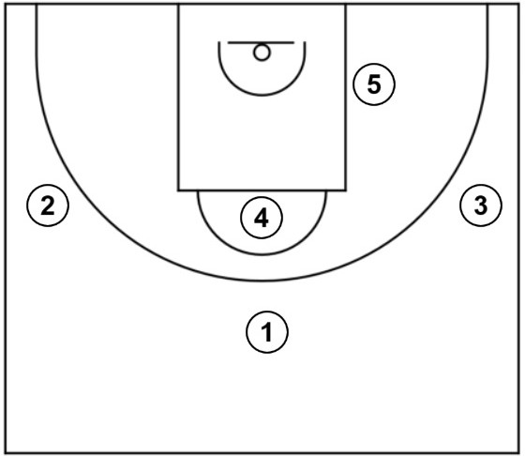
⮩ 1 fundaș, 1 fundaș ofensiv, 2 extreme mici, 1 pivot;
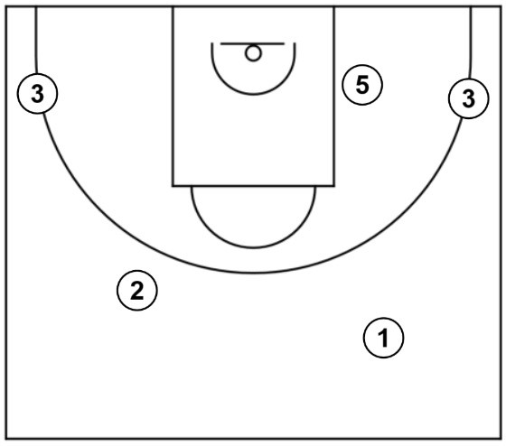

⮩ 1 fundaș, 1 fundaș ofensiv, 1 extremă mică, 2 extreme de forță;

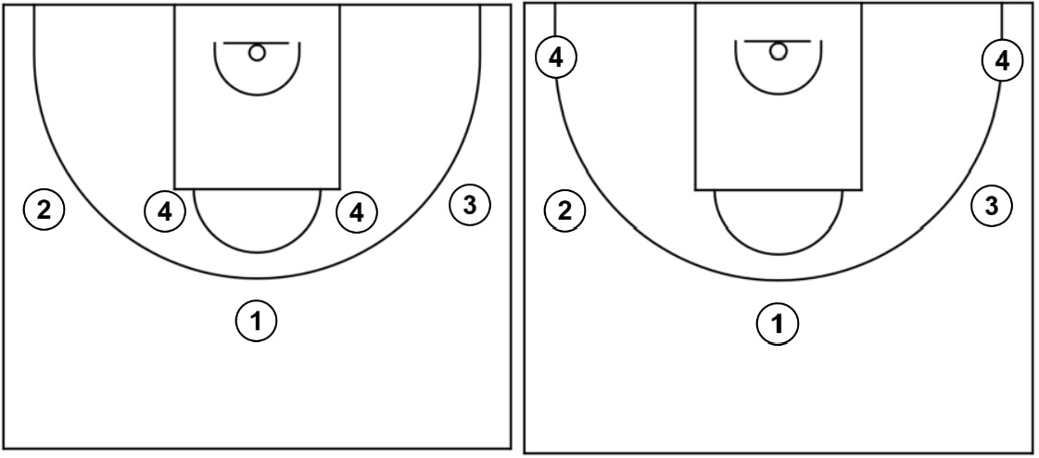
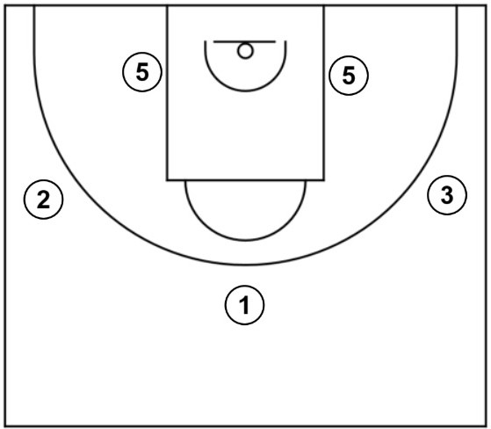
⮩ 1 fundaș, 1 fundaș ofensiv, 1 extremă mică, 2 pivoți;

În continuare, sunt prezentate două dintre cele mai des întâlnite așezări, la nivel global, care pot fi jucate în orice fel de componență a structurii de joc:
Așezarea ”Coarne”

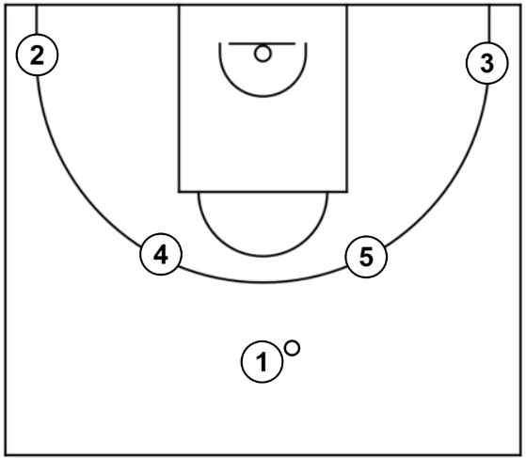

Așezarea ”Romb” sau ”Diamant”
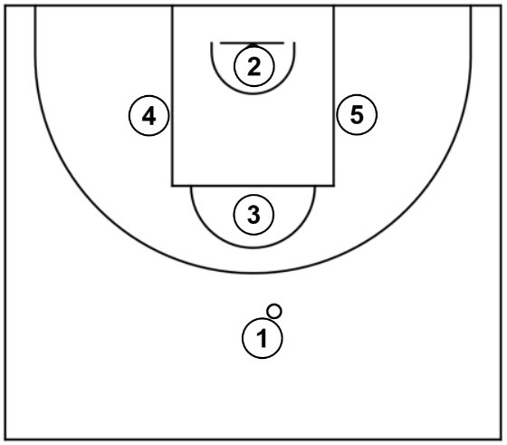

MODELUL DE JOC

Jocul practicat de echipele de ”U16” va avea următoarele caracteristici:
    - După intrarea în posesia mingii, se urmăreşte declanşarea contraatacului prin pasă lungă, cu 1-2 vârfuri sau prin intermediar urmat de dribling pe centru cu finalizare 1x1, 2x1 și 3x2 sau a contraatacului cu pase pe lateral, stabilindu-se sarcinile jucătorilor: jucătorul lansator, intermediar şi vârf.
    - Folosirea atacului rapid, pentru a se ajunge în situaţie de finalizare într- un timp cât mai scurt şi finalizarea din cel mult 2-3 pase.
    - Se va urmări același lucru chiar dacă a fost primit coș. Se pot trasa sarcini specifice pentru repunerea mingii în joc, cât mai rapid, unei anumite poziții din teren sau a celui mai apropiat jucător de minge.
    - Sistem de atac poziţional adoptat, va fi cu 1-2 jucători cu sarcini de centru-pivot, cu finalizare prin acţiuni individuale și de doi jucători.
    - Folosirea în atacul rapid şi atacul poziţional a acţiunilor tactice individuale, având ca dominante depăşirea, pătrunderea şi recuperarea ofensivă şi a combinaţiilor tactice „dă şi du-te”, a încrucişării simple şi duble, a blocajului şi a ieşirii din blocaj, finalizate prin aruncări la coş din săritură cu oprire într-un timp sau în doi timpi şi din deplasare.
    - Se va insista pe perfecţionarea jocului 1x1 – depăşirea cu faţa la coş şi cu spatele învăţându-se atât depăşirea cu finalizare din dribling cât şi depăşirea cu oprire în suprafaţa de restricţie de unde se poate finaliza din săritură sau cu păşire sau se poate pasa jucătorului care execută dublaj
    - Un alt punct de maxim interes este reacția celorlalți 4 coechipieri, atunci când se desfășoară relația de 1x1. În funcție de locul de pe teren unde aceasta are loc, jucătorii din atac, fără minge, vor trebui să se coordoneze în timp și spațiu astfel încât să deschidă unghiurile de pasare, în cazul în care apărarea alege să dubleze. Vor fi încurajate astfel de acțiuni în care jucătorii ofensivi sunt obligați să reacționeze unul față de celălalt și să citească intenția jucătorilor din apărare în detrimentul sistemelor de joc cu trasee predefinite.
    - In atacul organizat se va aplica un sistem universal împotriva apărării om la om. În cadrul acestuia se va urmări realizarea cu eficienta sporita a
sarcinilor individuale pe post prin creşterea fondului motric specific jucătorilor pivot-centru (5 şi 4) în realizarea punctelor si a recuperărilor ofensive;
    - Se începe specializarea pe posturi fundaş – extremă – pivot şi se va insista pe învăţarea structurilor specifice postului atât în jocul de tranziţie cât şi în atacul poziţional. Se va ține cont de principiul de universalitate menționat anterior, astfel încât jucătorii să își poată maximiza potențialul motric chiar dacă acest lucru iese din specificul postului (de exemplu: un conducător de joc de talie înaltă poate învăța să joace și cu spatele la coș, atunci când are
un avantaj de înălțime). Atenție însă, primordial în dezvoltarea modelului de joc va fi învățarea specificului fiecărui post.
    - În apărare se va aplica cu precădere apărarea om la om cu formele: agresivă pe tot terenul și jumătate de teren în care se vor folosi acţiuni de apărare împotriva contraatacului în special la primul posesor și a vârfurilor de contraatac, acţiuni colective de apărare pe fondul unei bune apărări individuale.
    - In defensivă se va pune preț, de asemenea, pe reacția jucătorilor în funcție de minge. Principiile marcajului închis și marcajului deschis trebuie învățate foarte bine, în special atunci când vorbim de un ajutor de tip ”ajutor și revenire”, folosit des atât în baschetul european, cât și cel nord-american.
    - Un punct de maximă importanță în defensivă, care este imperativ a fi învățat este deplasarea din poziție de ajutor în poziție de contestare a aruncării. Această deplasare va începe odată cu plecarea mingiei din mâinile pasatorului, se va parcurge 2/3 din distanță în sprint, ultima treime fiind acoperită în pași mici, tropotiți, centrul de greutate al corpului fiind cât mai jos posibil, cu una sau chiar ambele mâini ridicate pentru a contesta aruncarea. Oprirea se va face la un braț distanță de jucătorul ofensiv, apărătorul fiind pregătit să reacționeze, în deplasare laterală, la o eventuală încercare de depasire spre coș.
    - Creşterea ritmului de joc şi a eficienţei acţiunilor de atac şi apărare.
    - Creşterea preciziei aruncărilor la coș, mai ales în situațiile de stres (pe fond de oboseală, sub presiunea timpului, sub presiunea scorului).
    - Creșterea capacității de a reacționa la situații noi (trasarea unei structuri tactice ofensive noi în cadrul unui time-out).

Parametrii modelului de joc
Parametrii numerici aplicați modelului de joc specific cateogriei ”U16” sunt aferenți ultimelor Campionate Europene de Cadeți și Cadete, Divizia A, desfășurate în anul 2019. Au fost analizați parametrii primelor 4 clasate ale fiecărei întreceri, masculin și feminin, tabele A și B.
Pentru comparație, se regăsesc și cifre ale naționalelor României la aceeași vârstă, însă în Divizia B a competiției continentale.

Tabel A – Valoarea parametrilor modelului de joc U-16 Masculin
Echipă | Ar. 2 pct. |  | Ar. 3 pct. |  | Ar. 1 pct. |  | Recuperări |  |  | Pas  decisiv | Greșeală  Personală | Minge  pierdută | Intercepție | Capac | Puncte
 | M/A | % | M/A | % | M/A | % | O | D | T
Spania | 21.9/45.4 | 48.1% | 6.6/26.3 | 25% | 9/14.7 | 61.2% | 12.4 | 24.6 | 37 | 16 | 20.3 | 15.1 | 17.6 | 3 | 72.4
Franța | 22.1/45.3 | 48.9% | 5.6/19.3 | 28.9% | 12.4/20.4 | 60.8% | 14.7 | 28.9 | 43.6 | 16 | 14.9 | 17.1 | 8.6 | 8.4 | 73.4
Italia | 19.3/47.3 | 40.8% | 5.9/19.7 | 29.7% | 13.9/21.4 | 64.7% | 9.3 | 26.1 | 35.4 | 15 | 19.1 | 12.1 | 9.7 | 3.4 | 70
Rusia | 18.4/42.6 | 43.3% | 6/21.4 | 28% | 13.4/22.6 | 59.5% | 13.6 | 30.6 | 44.1 | 18.4 | 19.7 | 19.6 | 6.7 | 4.9 | 68.3
România (U16) | 24.4/54.2 | 44.9% | 3.5/16.9 | 17.6% | 16.1/24.9 | 64.8% | 10.8 | 25 | 35.8 | 12 | 18.2 | 14.2 | 13.5 | 1.6 | 75.4
Medie 1-4 | 20.4/45.1 | 45.2% | 6/21.6 | 27.7% | 12.1/19.7 | 61.4% | 12.5 | 27.5 | 40 | 16.3 | 18.5 | 15.9 | 10.6 | 4.9 | 71

Tabel B – Valoarea parametrilor modelului de joc U-16 Feminin
Echipă | Ar. 2 pct. |  | Ar. 3 pct. |  | Ar. 1 pct. |  | Recuperări |  |  | Pas  decisiv | Greșeală  Personală | Minge  pierdută | Intercepție | Capac | Puncte
 | M/A | % | M/A | % | M/A | % | O | D | T
Rusia | 19.8/50.3 | 39.4% | 4.7/18.5 | 25.2% | 16.3/25.5 | 64% | 18.8 | 28.2 | 47 | 14.3 | 21 | 16.8 | 9.3 | 3.8 | 70
Lituania | 16.9/41.9 | 40.3% | 6/19.7 | 30.4% | 13.9/19.9 | 69.8% | 8.7 | 32.1 | 40.9 | 10.9 | 18.6 | 19.9 | 9.9 | 5 | 65.6
Spania | 23.1/53 | 43.7% | 4.9/16.7 | 29.1% | 14.9/23.1 | 64.2% | 16.4 | 28.6 | 45 | 16.1 | 15.1 | 12.6 | 14.3 | 2.4 | 75.7
Franța | 20.3/43.9 | 46.2% | 5.3/23.3 | 22.7% | 8.4/13 | 64.8% | 11.9 | 23.3 | 35.1 | 15.7 | 15.7 | 15.6 | 11.7 | 2.6 | 64.9
România (U16) | 14.9/38.9 | 38.3% | 3.9/21.6 | 17.9% | 10.1/17 | 59.6% | 12.8 | 29.9 | 42.7 | 12.4 | 19.4 | 22.4 | 14.1 | 2.5 | 51.5
Medie 1-4 | 20/47.2 | 42.3% | 5.2/19.5 | 26.7% | 13.3/20.3 | 65.5% | 13.9 | 28 | 41.9 | 14.2 | 17.6 | 16.2 | 11.3 | 3.4 | 69
În continuare, structurat sub aceeași formă, putem observa parametrii de talie, tabele C și D.
Tabel C – Valoarea taliei la echipe U-16 Masculin
Echipă | Talie
 | F | E | P | M
Spania | 1.91 | 1.98 | 1.99 | 1.96
Franța | 1.93 | 2.05 | 2.11 | 2.03
Italia | 1.91 | 1.99 | 2.06 | 1.99
Rusia | 1.86 | 1.98 | 2.11 | 1.98
România | 1.85 | 1.94 | 2.03 | 1.94
Tabel D – Valoarea taliei la echipe U-16 Feminin
Echipă | Talie
 | F | E | P | M
Rusia | 1.74 | 1.84 | 1.89 | 1.82
Lituania | 1.70 | 1.81 | 1.86 | 1.80
Spania | 1.71 | 1.85 | 1.87 | 1.81
Franța | 1.73 | 1.86 | 1.88 | 1.82
România | 1.67 | 1.75 | 1.87 | 1.76
Legendă: F - fundaș (poz. 1-2), E - extremă (poz.3-4), P - pivot, M- media echipei;
În continuare sunt prezentat valori orientative ale parametrilor modelului de joc corespunzătoare unei echipe de U16 tabel E și F

Tabel E - Valorile parametrilor modelului de joc – juniori II, U16 – feminin
FEMININ UNDER 16 ROMANIA
POST | TALIA | ARUNCĂRI 2  PUNCTE |  |  | ARUNCĂRI 3  PUNCTE |  |  | ARUNCĂRI  LIBERE |  |  | PCT MARC | REC. | PASE DEC.
 |  | M | A | % | M | A | % | M | A | %
F | 169 | 20,5 | 46,8 | 43 | 2,8 | 10,3 | 27 | 13,7 | 23,5 | 58 | 63,3 | 37,7 | 6,8
E | 179,2
P | 188
MEDIA | 178,7

Tabel F - Valorile parametrilor modelului de joc – juniori II, U16 –
masculin

MASCULIN UNDER 16 ROMANIA
POST | TALIA | ARUNCĂRI 2  PUNCTE |  |  | ARUNCĂRI 3  PUNCTE |  |  | ARUNCĂRI  LIBERE |  |  | PCT MARC | REC. | PASE DEC.
 |  | M | A | % | M | A | % | M | A | %
F | 191 | 22,5 | 57,3 | 39 | 3 | 11,3 | 26 | 13,5 | 25,1 | 54 | 67,5 | 48,5 | 3,87
E | 198
P | 200,2
MEDIA | 196,4

MODEL DE PREGĂTIRE
ORGANIZAREA PROCESULUI DE PREGĂTIRE
Programul anual de pregătire se va face în funcție de structura anului școlar și a sistemului competițional. Antrenamentele vor avea loc zilnic - de la această vârstă se pot introduce chiar și două antrenamente într-o zi, de 2 sau 3 ori pe săptămână, în sală, în aer liber și/sau în sala de forță.
În vacanțe ar fi ideal să fie realizate două cantonamente (de vară, de iarnă).

VOLUMUL DE ANTRENAMENT
Număr de săptămâni de antrenament: 48 Număr de antrenamente săptămânale:
- în vacanţă: 7 – 9 antrenamente x 90 – 120’/săptămână
- în timpul şcolii: minim 5 x 120’/săptămână; recomandat 7 antrenamente de 90-120’
- 1 – 2 cantonamente x 12 zile, 18 – 20 ore/săptămână Număr total antrenamente/an: 450 – 500 ore

ACTIVITATE COMPETITIONALA
- Jocuri de verificare: | 10
- Jocuri în turnee amicale: | 6-9
- Jocuri oficiale CN: | 25
- Jocuri internaționale | 7-9
Număr total jocuri: | 48 – 53

PONDEREA COMPONENTELOR ANTRENAMENTULUI

Fiind la vârsta propice pentru a introduce specializarea pe posturi, componenta predominantă a antrenamentelor va fi cea de pregătire tehnică și tactică individuală. Astfel asigurăm o continuitate în formarea jucătorilor
pentru nivelul următor și ne asigurăm că mai târziu, jucătorul nu va trebui să piardă timp cu corectarea unui element de tehnică individuală învățat greșit. Nu trebuie sărite anumite etape din dezvoltare doar pentru un scop imediat: câștigarea unui meci, a unui trofeu, etc.
Mai departe, celelalte două componente: pregătirea fizică și pregătirea tactică colectivă ar trebui să fie împărțite în mod sensibil egal, variațiile fiind date de perioadă (pre-competițională, competițională, post-competițională).
Ponderea componentelor antrenamentului in perioada competitionala:
- Pregătire fizica 30% - 135-150 ore
- Pregătire tehnico-tactică individuală: 45% - 203-225 ore;
- Pregătire tactică colectivă: 25% – 113-125 ore;

OBIECTIVE DE PERFORMANTA
- Promovarea către echipa națională de cadeți a 1-2 jucători;
- Promovarea unui număr cât mai mare de jucători către echipa de ”U18”;
- Calificarea la Turneul Final al categoriei ”U16” si clasarea pe un anumit loc;
- Creşterea eficacităţii manifestate prin realizarea unor parametrii superiori ai modelului de joc şi ai modelului postului;
Ca obiective concrete ale modelului de joc, putem stabili ca și țintă, mediile primelor patru echipe naționale europene, menționate mai jos *tabel G):

Tabel G – Parametrii modelului de joc U16

Parametru | M | F
Aruncări 2P | 45% | 42%
Aruncări 3P | 28% | 27%
Aruncări 1P | 61% | 65%
Recuperări Ofensive | 12 | 14
Recuperări Defensive | 27 | 28
Pase decisive | 16 | 18
Intercepții | 11 | 11
Mingi pierdute | 16 | 16

CONŢINUTUL PREGĂTIRII

Din punct de vedere fizic ne aflăm la vârsta propice pentru a dezvolta următoarele: agilitatea motorie, coordonarea psiho-motorie, viteza, flexibilitatea.
Forța și rezistența pot fi de asemenea incluse în această categorie. Vorbind despre forță, dacă până în acest moment nu au fost săriți anumiți
pași, putem începe să lucrăm la dezvoltarea acesteia deoarece, în baschet, are o infleunță pozitivă asupra vitezei, agilității și explozivității.
Atenție! În antrenamentul de forță se va lucra prima dată la mobilitatea și flexibilitatea articulațiilor, apoi la dezvoltarea forței tendoanelor, apoi a mușchilor; se va dezvolta înainte musculatura trunchiului, trecând apoi la musculatura membrelor.
Tehnica și tactica individuală se va baza pe consolidarea elementelor deja însușite și învățarea noilor elemente specifice posturilor:
- Demarcajul specific zonei de acțiune; demarcajul în funcție de tipul blocajului la omul fără minge;
- Opriri într-unul sau doi timpi precedate de ieșire din blocaj – aici se poate explica pe larg importanța regulii ”Pasului 0” și avantajele pe care le poate aduce față de apărare;
- Tehnica prinderii mingii cu o singură mână din mișcare;
- Aruncări cu depășire a inelului, tehnica de marcare prin slam dunk cu săritură de pe unul sau două picioare;
- Fentele de diferite feluri urmate de aruncare la coș (adesea întâlnite la jucătorii pivoți);
- Aruncări din săritură în urma blocajului ieșire; Pasarea în funcție de apărare la blocajul ieșire;

Tactica colectivă va avea următorul conținut:
- Consolidarea principiilor contraatacului și a tranziției ofensive: repunere rapidă, culoare de alergare specifice posturilor, importanța unui sprint al unuia dintre pivoți și demarcarea în apropierea coșului advers devreme în atac;
- Jocul de tip ”Motion” – mișcarea în timp și spațiu în atac în funcție de decizia purtătorului de balon; cum pasăm în diferite situații în funcție de rotația apărării;
- În combinații de câte 2, 3 sau 4 jucători blocaje la omul fără minge: citirea apărării, corectarea unghiului blocajului, demarcaj în funcție de apărător;
- În combinații de câte 2, 3 sau 4 jucători blocajul ieșire: spațiul necesar pentru a juca blocajul ieșire, care este unghiul de pus blocajul, cum se joacă blocajul de către mânuitorul de minge, cum iese din blocaj pivotul – ieșire spre coș, ieșire la linia de 3 puncte, ieșire scurtă spre coș – toate acestea în funcție de modalitatea în care este apărat;
- Recuperarea ofensivă – când mergem, de unde, cu câți oameni;
- Implementarea unor sisteme ofensive care permit jucătorului să ia decizii și să fie responsabil pentru finalitatea respectivei scheme;
- Defensiv, consolidarea principiilor de apărare om la om, pe jumătate de teren și pe tot terenul;
- Tranziție defensivă: întârzierea primului pas, folosirea inteligentă a greșelilor personale de echipă pentru a opri contraatacul;
- Rotații defensive: poziționare, partea mingii, partea opusă mingii, cine ajută, când ajută;
- Principiile apărării atunci când avem de-a face cu o împerechere disproporționată de oameni (om mic versus om mare sau invers): capcana, îndrumarea atacantului spre mâna neîndemânatică;
- Blocajele fără minge: când trebuie să urmărim omul prin blocaj, când putem merge pe deasupra blocajului, când putem să ajutăm colegul cu un ”bump”, când putem schimba oamenii la blocaj;
- Apărarea la blocajul ieșire: comunicarea – se va comunica devreme, tare și repetat faptul că urmează să fie pus un blocaj, contactul cu jucătorii din atac, decizia de a împinge jucătorii din atac înspre blocaj sau opus blocajului, jocul de picioare pentru a putea trece pe deasupra sau pe dedesubtul blocajului, rotațiile din partea opusă;
- Blocajul defensiv – când îl facem cu spatele – opțiune cu pivotare defensivă sau ofensivă, când îl facem cu fața;
- Eventual, spre finalul sezonului putem încerca și dezvoltarea unui sistem de apărare în zonă, dacă ne permite timpul, pentru a surprinde adeversarii;

OBIECTIVELE PREGĂTIRII
Realizarea profilului motric necesar realizării instruirii tehnico-tactice corespunzătoare modelului de joc pentru această categorie;
Se continuă pregătirea fizică generală și multilaterală, şi se va acorda atenția sporită pregătirii fizice specifice.
Se continuă dezvoltarea cu indici superiori a calităților motrice, diferențiate precum și integrate în execuțiile tehnico-tactice la nivelul sau chiar peste nivelul solicitărilor jocului.
Se va insista asupra forței și rezistenței, se va continua dezvoltarea
cuplului viteză-îndemânare.
Continuarea activităţilor prin care se urmăreşte dezvoltarea armonioasă a funcţionalităţii organismului şi accentuarea procesului de ridicare a potenţialului calităţilor motrice de bază şi specifice prin folosirea unor exerciţii de dificultate sporită, cu accent pe rezistenţă şi forţă.
Pregătirea tehnică se perfecționează, se lărgește masiv fondul
motric specific cu structuri proprii fiecărei acțiuni de joc cât și pe post pivot, extremă, fundaș (se insistă asupra structurilor tehnico-tactice, variabile, complexe). Se învață și perfecționează procedee noi, evitându-se specializarea greşită a jucătorilor.
Perfecţionarea elementelor tehnice, a acţiunilor tactice individuale şi
a combinaţiilor fundamentale însuşite anterior şi includerea în repertoriul tehnico-tactic a unor acţiuni noi, prioritate având elementele constitutive ale contraatacului şi apărării agresive (“pressing-ul om la om”).
Pregătirea tactică capată valențe noi prin accentuarea dezvoltării gândirii tactice individuale și mai ales a tacticii colective de echipă, prin perfecţionarea jocului pe cupluri şi integrarea acestuia în sisteme de joc. Crește capacitatea de joc individual prin oportunitatea și eficiența execuțiilor în relația 1x1; se dezvoltă capacitatea de colaborare în cadrul unor cupluri de jucători, fundaș-fundaș, fundaș-extremă, extremă-pivot, pivot-extremă, dezvoltarea capacității de integrare în tactica colectivă de echipă; crește capacitatea de realizare a dinamicii jocului, a variațiilor de ritm în desfășurarea acțiunii individuale cât și a jocului in general.
Abordarea învăţării acţiunilor tactice şi a deprinderilor specifice necesare practicării jocului de baschet (universalism) şi începutul specializării
pe posturi (fundaş, extremă, centru-pivot).
Se invață și se perfecționează tactici speciale pentru diferite situații de joc (repuneri de mingi in joc, finaluri de joc în partide echilibrate, etc.)
Stimularea capacităţii de luptă pentru victorie, a sentimentului de atașament și dragoste pentru echipă și club.
Se întărește spiritul de conștientizare și de participare activă la
pregătire și joc, a spiritului de autodepășire pentru atingerea unui grad ridicat de măiestrie sportivă.
Crește preocuparea pentru cunoașterea și respectarea exigențelor
impuse de marea performanță, a aprecierii obiective pe baza normelor de control și prestației în joc; utilizarea mijloacelor de refacere și a autocontrolului; se stabilizează deprinderea cu un program zilnic rațional și echilibrat între preocupările profesionale și cele sportive.

CERINŢE METODICE

În realizarea instruirii la acest nivel de instruire trebuie să se ţină cont de următoarele:
În ceea ce priveşte dezvoltarea calităţilor motrice, datorită nivelului atins în creşterea şi dezvoltarea organismului trebuie să se ţină cont de următoarele indicaţii metodice:
Rezistenta - întrucât rezistenta în regim anaerob prezintă valori ridicate la pubertate si mai ales la adolescentă, se pot utiliza mijloace si metode diferentiate de dezvoltare ale acesteia. Spre sfârsitul adolescentei pe baza acumulărilor anterioare, se pot mări intensitatea si volumul antrenamentului, apropiindu-se treptat de cerintele pregătirii adultilor.
Forta - în funcţie de factorul constituţional individual, se poate începe antrenamentul cu gantere, progresiv cu haltere si mai târziu antrenamentul izometric combinat cu antrenament dinamic. Este recomandat desfăsurarea unui antrenament variat, stimulativ si diferentiat
Viteza – la această vârstă, viteza depinde de nivelul functionalitătii reflexe a sistemului nervos si de gradul de dezvoltare a mecanismelor biochimice musculare si îndeosebi a proceselor enzimatice anaerobe.
Mobilitatea - Se impune, antrenarea sustinută a mobilitătii, cu precădere pentru coloana vertebrală si articulatia coxofemurală, evitându-se însă încărcăturile excesive în miscările de răsucire si rotatie, de flexie, de extensie, de îndoiri laterale, precum si în exercitiile ce solicită articulatiile membrelor inferioare.
Coordonarea - În etapa pubertară datorită transformărilor psihofizice survenite, se observă o diminuare a conducerii motrice ce duce la o scădere pasageră a performantei.
Puternica creştere a staturii şi greutăţii corpului, ce determină frecvent o deteriorare a raportului greutate-forţă, conduce adesea la o descreştere a capacităţii coordinative cu influenţe asupra execuţiei unor mişcări cu caracteristici tehnico-sportive. Precizia coordonării mişcărilor lasă mult de dorit, acestea fiind încă stângace şi dezordonate datorită necoordonărilor pe care sistemul nervos nu le poate stăpâni. Pe de altă parte, pubertatea reprezintă vârsta antrenabilităţii maxime a calităţilor condiţionale.
Nivelul intelectual, deosebit de dezvoltat la această vârstă, permite adaptarea de noi forme de însuşire a mişcărilor cu caracter tehnico-sportiv precum şi de organizarea generală a antrenamentului.
La această vârstă este absolut necesară integrarea execuţiilor
tehnice în nivelul de manifestare al calităţilor motrice
Datorită nivelului de creştere şi dezvoltare atins la această vârstă, este vârsta „marilor acumulări” în plan fizic, tehnic şi tactic
Specializarea pe posturi se va realiza ţinându-se cont de prognosticul dezvoltării somatice şi al progresului deprinderilor şi priceperilor tehnico-tactice

MIJLOACE RECOMANDATE

    - exerciţii de perfecţionare a elementelor şi procedeelor tehnice executate în condiţii cât mai variate din punct de vedere al distanţei, unghiurilor, echilibrului, cu variaţia procedeelor folosite şi a condiţiilor de adversitate;
    - sisteme de exerciţii pentru dezvoltarea capacităţilor motrice şi în special a celor cu substrat anaerob;
    - structuri complexe pentru perfecţionarea elementelor şi procedeelor tehnice cu desfăşurare pe ½ de teren şi pe tot terenul executate fără adversar sau cu prezenţa adversarului;
    - exerciţii cu caracter pretactic şi tactic;
    - exerciţii modelate conform modelului de joc;
    - exerciţii pentru creşterea preciziei execuţiilor tehnice şi în special a aruncărilor la coş;
    - complexe tehnice de atac şi apărare;
    - exerciţii pe jumătate de teren pentru perfecţionarea combinaţiilor tactice de atac şi apărare şi a sistemelor de atac;
    - exerciţii pe tot terenul pentru învăţarea şi perfecţionarea sistemelor de atac împotriva apărării om la om;
    - exerciţii pe tot terenul pentru perfecţionarea sistemelor de apărare om la om pressing;
    - joc 5x5 pe jumătate de teren pentru învăţarea şi perfecţionarea sistemelor de atac şi apărare;
    - joc 5x5 pe tot terenul cu temă;
    - jocuri şcoală, jocuri de verificare, jocuri oficiale;
    - se pot introduce și ședințe de analiză video a antrenamentelor sau a meciurilor proprii pentru a analiza și a corecta anumite greșeli;

VERIFICAREA ŞI EVALUAREA NIVELULUI INSTRUIRII
Probele de control ale Federaţiei Române de Baschet sunt eliminatorii şi condiţionează participarea jucătorilor în competiţii
Pentru juniori II, probele de apreciere ale FRB sunt prezentate in capitolul „Probe si Norme de control”.

Probe de control proprii
Antrenorul trebuie să verifice periodic nivelul de instruire al jucătorilor. Pentru aceasta, el poate folosi şi alte probe de control, corespunzătoare conţinutului instruirii jucătorilor şi al perioadei de pregătire în care se realizează evaluarea

Jocuri de verificare şi jocuri oficiale
Se va urmări modul de aplicare în joc a conţinutului instruirii, combativitatea, integrarea jucătorilor în echipă, respectarea sarcinilor de joc. Se pot folosi şi jocuri cu efectiv redus 2x2, 3x3 cu desfăşurare pe ½ sau pe
tot terenul sau joc 2x2 şi 3x3 cu diferite teme tactice, conform conţinutului instruirii.

Standarde finale
La terminarea stadiului de avansaţi I – 16 ani, sportivul trebuie să aibă dezvoltat potenţialul motric şi tehnico-tactic, astfel încât să poată face faţă următoarelor cerinţe:

potenţial motric:
La probele de control trebuie să realizeze valorile prevăzute în Regulamentul Specific pentru categoria de vârstă.

-potenţial tehnico-tactic:
- executarea corectă şi în baremul de timp a probei pe post şi cu realizarea a 10 puncte;
- aruncări libere – realizarea a minim 10 puncte la proba FRB;
- capacitatea de aplicare a acţiunilor tehnico-tactice individuale şi de 2,3 jucători în jocul 2x2, 3x3, 5x5. se va urmări gândirea tactică, analiza şi luarea deciziilor tactice corecte.
- realizarea în joc a parametrilor modelului de joc pe post, tabele H si I
Tabel H - Valorile parametrilor modelului de joc pe posturi – juniori II, U16

POST | TALIA | ARUNCĂRI 2 PUNCTE |  |  | ARUNCĂRI 3 PUNCTE |  |  | ARUNCĂRI LIBERE |  |  | PCT MARC | PONDERE  PCT MARC. | REC. | PASE DEC.
 |  | M | A | % | M | A | % | M | A | %
F | 185,1 | 8,3 | 16,6 | 50 | 2,9 | 9,1 | 32 | 6,1 | 9 | 68 | 31,84 | 38,22% | 9,9 | 4,1
E | 194,5 | 7,4 | 9,8 | 60 | 3,1 | 8,1 | 39 | 5 | 7,8 | 65 | 30,93 | 41,72% | 15,1 | 2,3
P | 200,7 | 5,5 | 11 | 50 | 0,6 | 5,5 | 12 | 2,7 | 4,7 | 58 | 15,94 | 20,1 | 12 | 0,68
Tabel I - Valorile parametrilor modelului de joc pe posturi – juniori II, U16 feminin

POST | TALIA | ARUNCĂRI 2  PUNCTE |  |  | ARUNCĂRI 3  PUNCTE |  |  | ARUNCĂRI  LIBERE |  |  | PCT MARC | PONDERE PCT  MARC. | REC. | PASE DEC.
 |  | M | A | % | M | A | % | M | A | %
F | 170,5 | 7 | 15,3 | 46 | 1,9 | 8,7 | 22 | 3,3 | 6 | 55 | 22,6 | 33,3% | 10 | 5,2
E | 181,6 | 11,3 | 24,1 | 47 | 1,8 | 7,3 | 26 | 7,2 | 11,4 | 63 | 33,12 | 48,7% | 18,9 | 4,53
P | 188,9 | 4,4 | 10,1 | 44 | 0,35 | 0,89 | 14 | 2,4 | 4 | 62 | 12,2 | 17,9% | 10,9 | 2,84

4. ELEMENTE FUNDAMENTALE-DEMARCĂRI

Sunt zece jucători pe teren. Unul singur are mingea. Înseamnă că 90 % din timp nu ai mingea și doar 10 % din timp o vei avea. Un bun jucător nu va sta niciodată și se va uita, el va căuta în permanență să găsească soluții pentru a primi mingea.
” Basketball cut” este o abilitate ofensivă care apare atunci când un jucător fără posesia mingii
folosește o acțiune specifică cu scopul principal de a crea spațiu și de a se desprinde de apărător.
Demarcarea este o abilitate fundamentală importantă deoarece dacă un atacant stă intr-un loc pe teren apărătorului îi va fi mai ușor să-l rețină.
În plus, dacă jucătorii nu se mișcă fără minge, in special prin demarcare, atunci ar fi mult mai dificil să marchezi puncte ,ceea ce ar fi în detrimentul echipei ofensive, dar ar fi benefic pentru echipa defensivă.

Pătrunderea – demarcajul
Sunt doua notiuni ce presupun jocul si deplasarea fara minge in scopul pregatirii sau finalizarii unei actiuni. Patrunderea face referire la deplasarea atacantului fara minge spre cos pe cand demarcajul presupune si deplasari excentrice fata de cos (spre exterior) in scopul primirii mingii. Aceste doua elemente sunt in stransa legatura cu coordonarea in spatiu/timp („timing/spacing”) de vreme ce presupun corelarea actiunilor a doi jucatori, fie ca e vorba de pasare, patrundere sau depasire, precum si de reactia in functie de aparare.
Patrunderea poate fi:
- Pe partea mingii (front door)
- Pe partea opusa mingii (back door)
Amandoua procedeele presupun surprinderea si depasirea in viteza a aparatorului direct pe directia cosului.
Demarcajul poate fi, in functie de drumul parcurs de jucator:
- In “V”
- In “L”
- In triunghi
- Curb “banana cut”
In functie de reactia fata de miscarea apratorului, demarcajul poate fi:
- Iesire rotunda (“curl”)
- Iesire larga (“flat”)
Acestea reprezinta denumiri generice ale tipurilor de demarcaje. Jucatorii trebuie sa le cunoasca si sa le fie stimulate deplasarea libera in teren in functie de aparare si ceilalti atacanti, in scopul creerii situatiei de primire a mingii si finalizare.
Din punct de vedere metodic, se va incepe cu demarcaje in lateral 45^ sau centru 90^ si se va insista pe viteza de deplasare si pozitia triplei amenintari in momentul primirii mingii pentru a favoriza declansarea eficienta a patrunderii sau sutul, precum si pe importanta coordonarii pasei si demarcajului in spatiu si timp.
Apoi se va trece la legarea demarcajului cu depasirea spre cos, backdoor si frontdoor, 1x0 si apoi 1x1.
In faza urmatoare se va stimula relatia 1x1 pe ½ teren cu un pasator, cu libertatea atacantului de a-si alege partea de demarcaj.
Se va folosi apoi si relatia 1x1 pe ¼ teren, fara dribling pentru incurajarea si accentuarea demarcajului si a patrunderii.
Demarcajul va fi repetat si in exercitiile dedicate aruncarilor din saritura, in forme diferite, cu accent pe viteza de deplasare, prinderea mingii si pozitia triplei amenintari.
Ca mod de incurajare a jocului fara minge precum si pentru stimularea tuturor tipurilor de demarcaje si a dezvoltarii deprinderilor de coordonare in spatiu/timp („timing/spacing”), in joc se vor folosi la U14 si U16 principiile “passing game”:
- Dupa ce da pas, jucatorul patrunde (se deplaseaza spre cos)
- Pe linia de 3p. jucatorii se deplaseaza pentru a ocupa pozitia cea mai apropiata ramasa libera
- Daca mingea este adusa in dribling spre un jucator, acesta se va deplasa spre cos, urmand a ocupa un loc ramas liber pe semicercul de 3p.
Exceptia o reprezinta jucatorul aflat in coltul terenului care, dupa pasa, patrunde spre cos si revine in pozitia din care a plecat.
Reusita punerii in practica a principiilor passing game tine de gradul de insusire a elementelor de tehnica si tactica individuala a jucatorilor: pase, opriri, aruncari la cos din saritura, dribling si alergare, demarcaj (backdoor si frontdoor), patrundere, depasire, timing si spacing, etc.
Indiferent de problemele pe care le ridica apararea, “passing game” poate fi eficient daca toti jucatorii aplica principiile de baza.



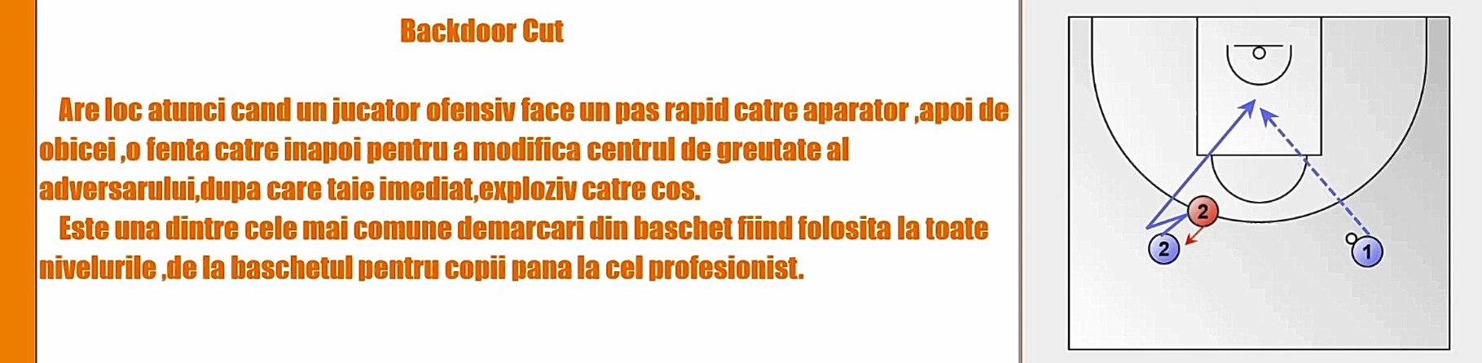
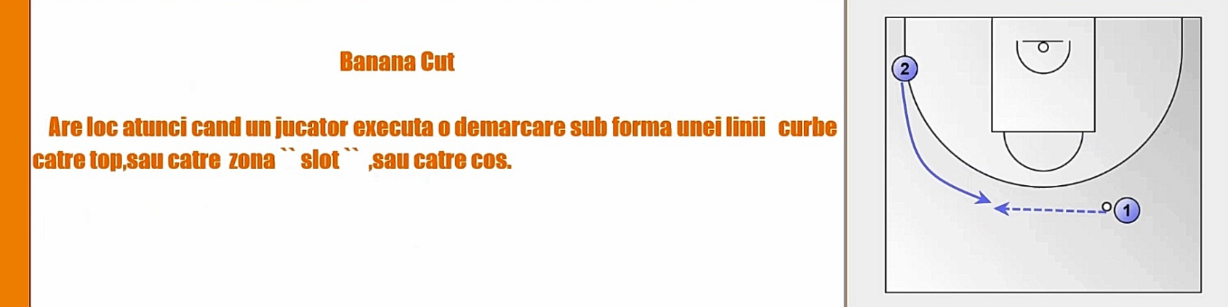

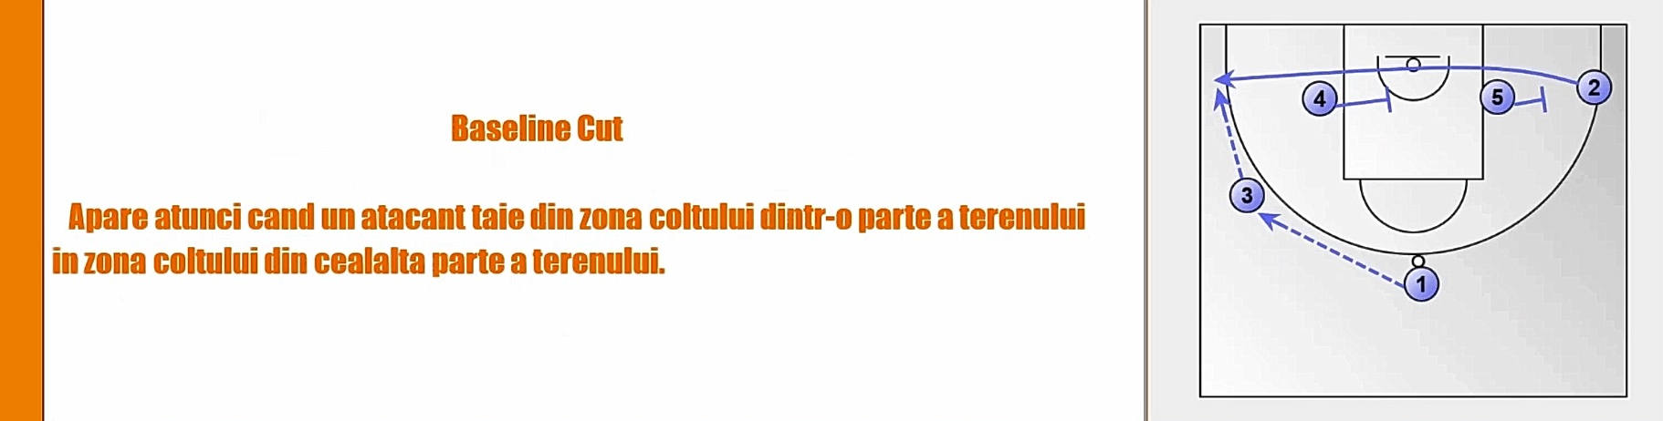
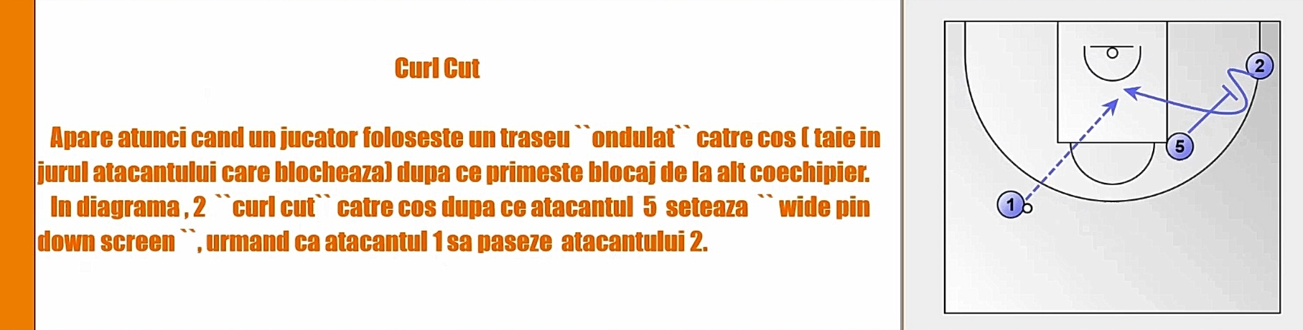
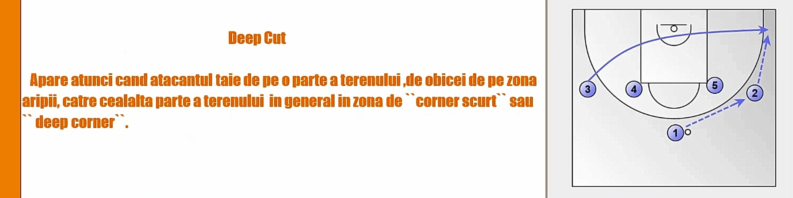
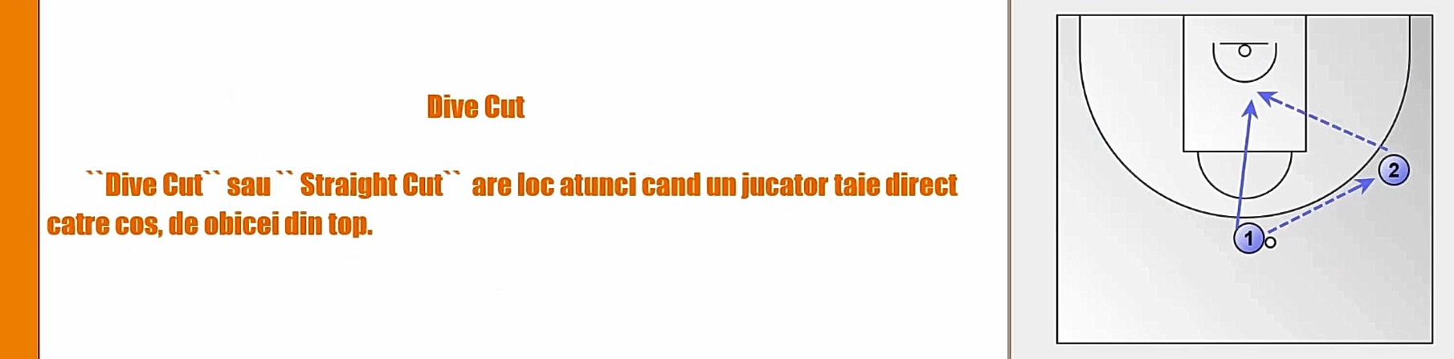

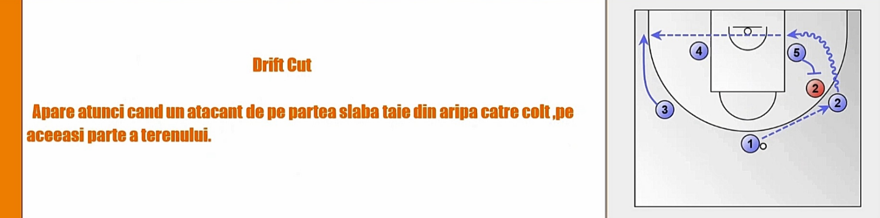
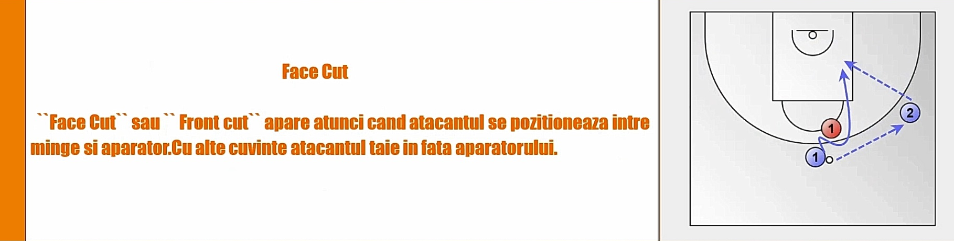
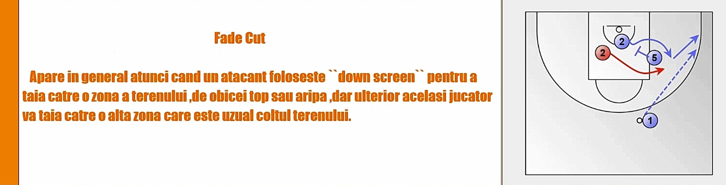
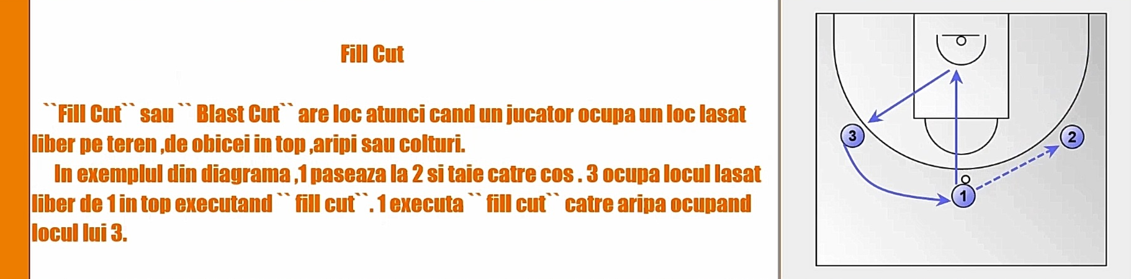
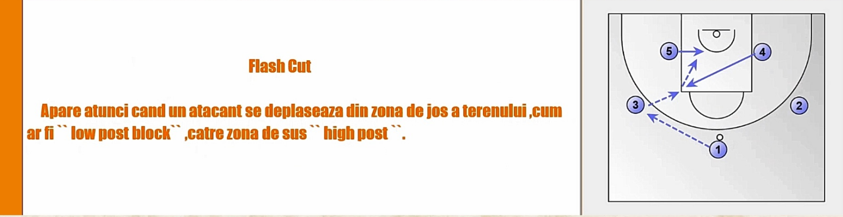
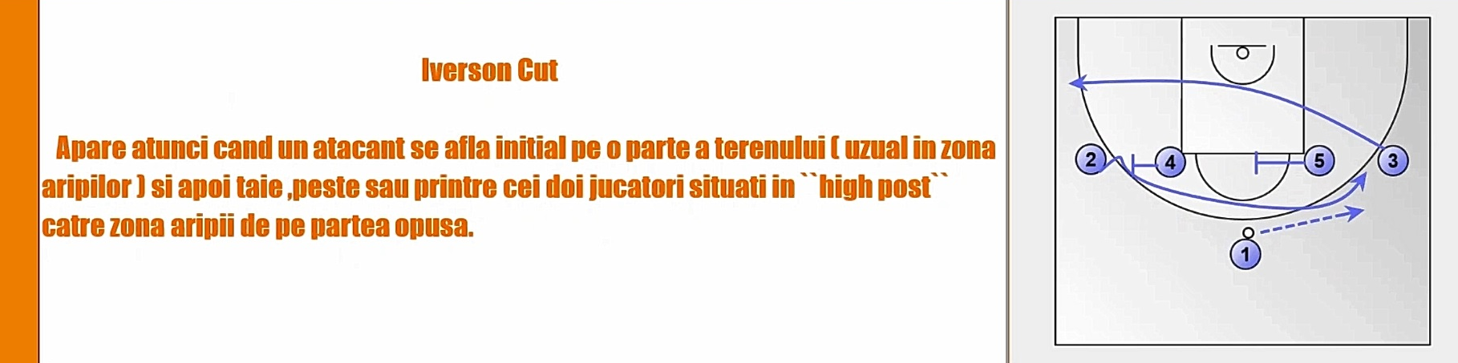
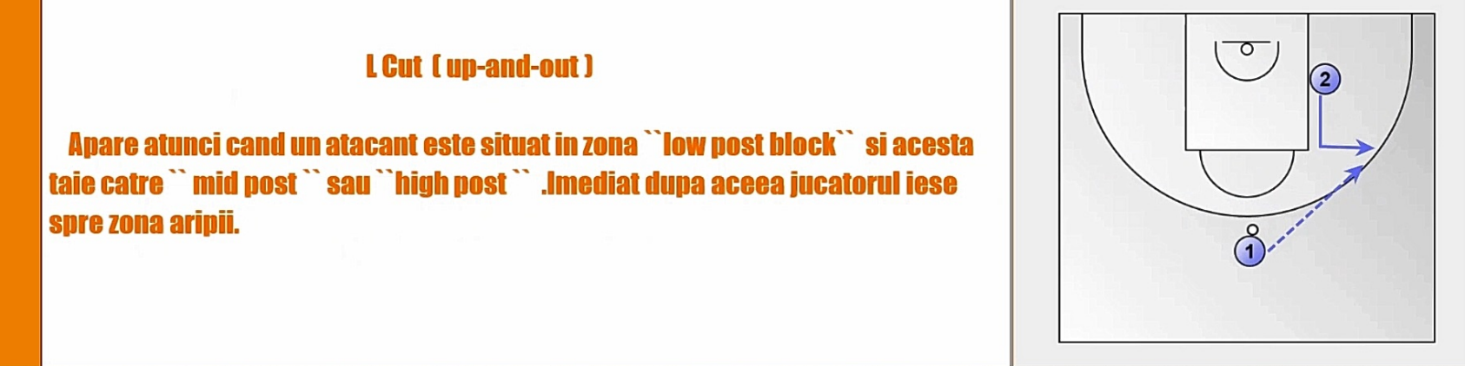
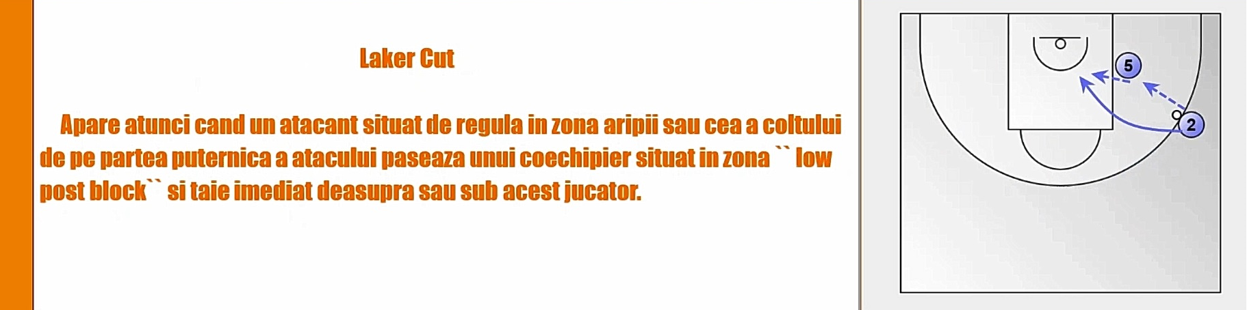
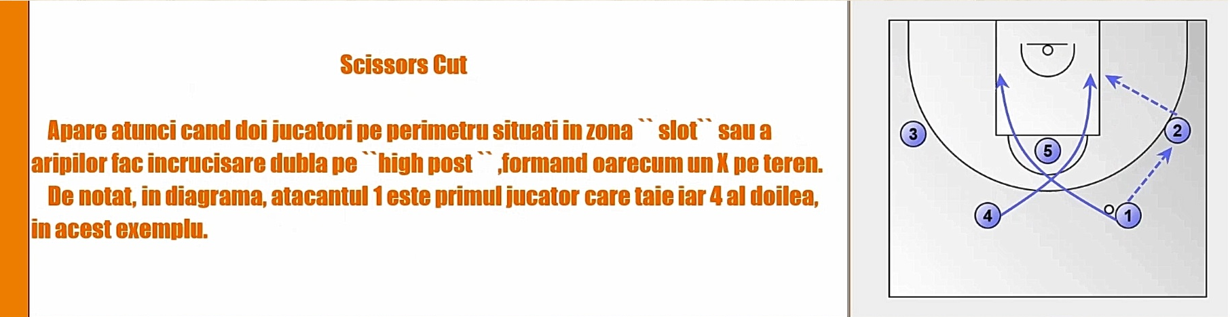
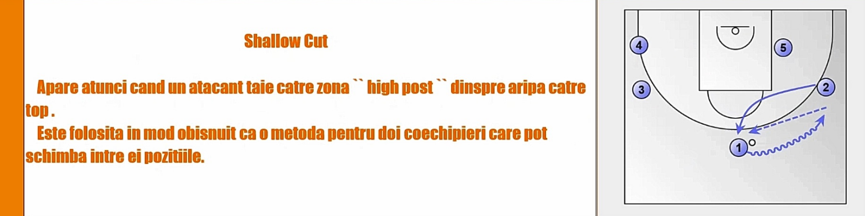
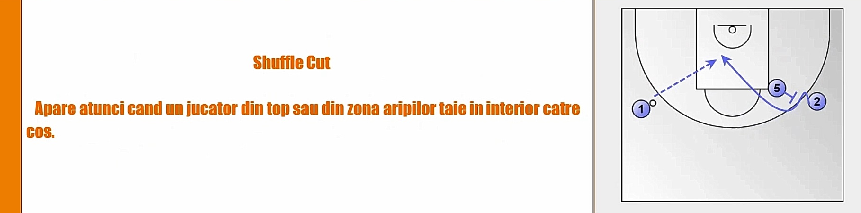
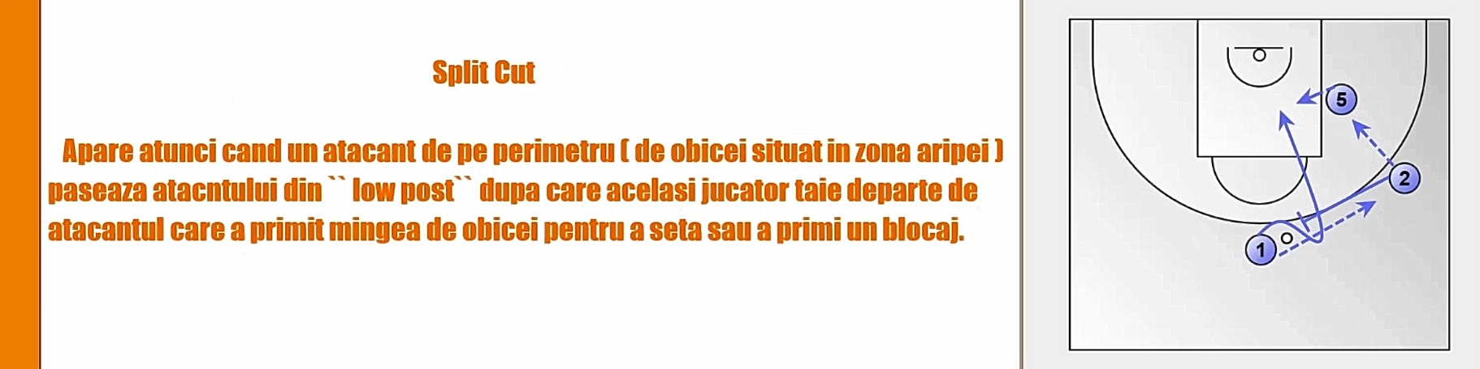
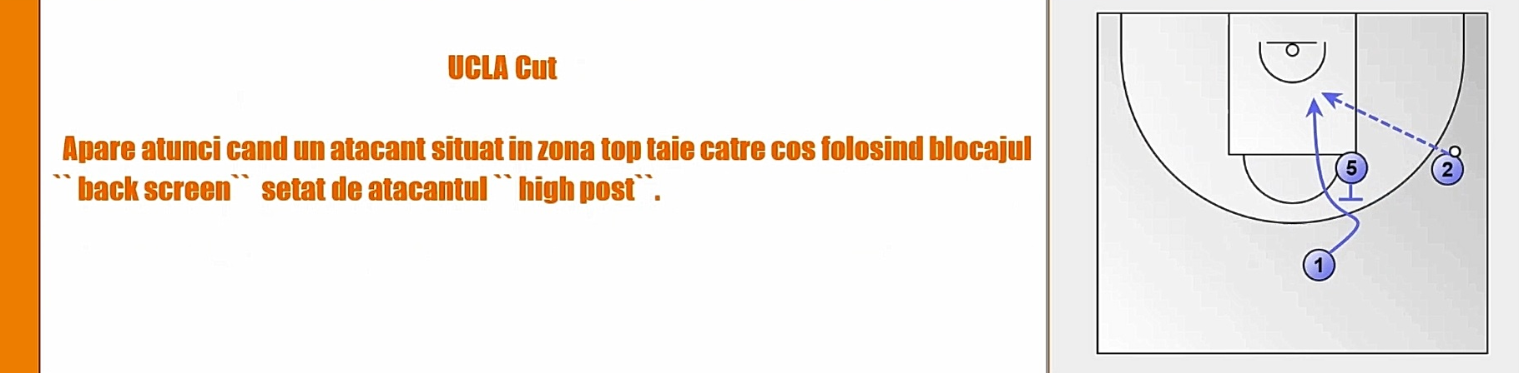
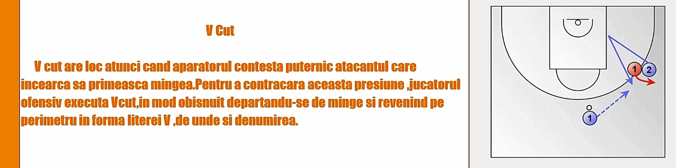
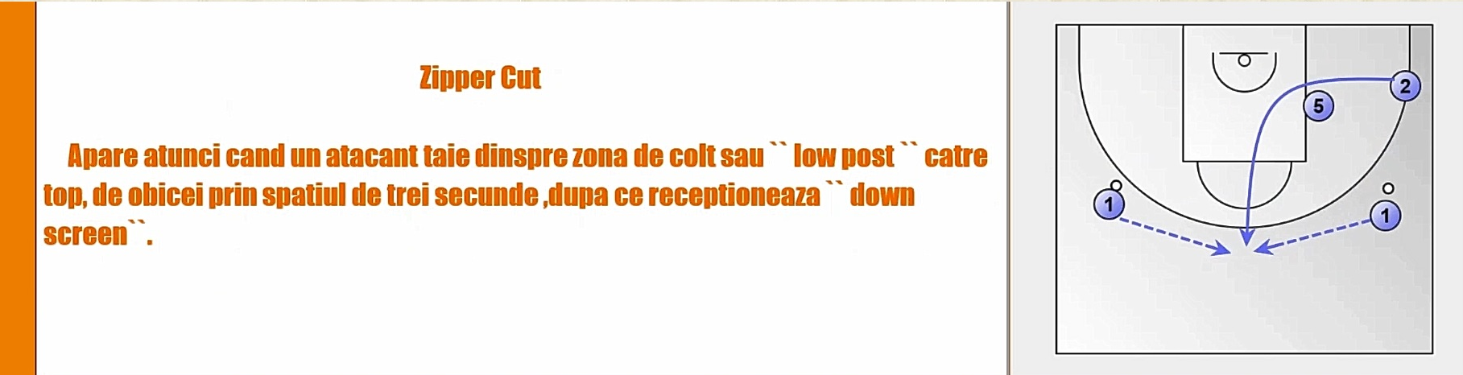

https://www.youtube.com/watch?v=QTWGVZREEXI&list=PLpLAMKHxI8V-VGX_PtWVl_cUxXRs_vUqG&index=6&t=111s

5.ELEMENTE FUNDAMENTALE -PASA
PASE
Pasa este elementul de tehnica individuala cel mai complex deoarece impune relatia dintre doi jucatori.
Este importanta fiindca poate asigura instruirea unitara a echipei, stimulata dand asfel ocazia tuturor jucatorilor sa ia parte la actiunile ofensive ale echipei si contribuind la crearea notiunii de “echipa”.
In perspective dezvoltarii ulterioare a jucatorilor, tehnica pasarii trebuie automatizata pentru a oferi in primul rand incredere acestuia in propria executie.
Este important ca impreuna cu tehnica pasarii sa fie instruita correct si tehnica prinderii mingiei, la ambele contribuind si exercitiile de manuire a mingiei.
Pentru prinderea mingiei se va urmari:
- pregatirea prinderii: picioare flexate, departate; miinile intinse inaite, degetele rasfirate, orientate spre inainte-interior.
- Prinderea: contactul doar cu degetele si radacina lor; amortizarea treptata a prinderii prin flexarea bratelor si aducerea mingiei spre piept in pozitie fundamentala
Ca mijloc de control se vor urmari zgomotul produs de minge la prindere si miscarea continua de pridere in maini – flexie a bratelor
Pasele se clasifica:
- Cu o mana/cu doua maini
- De pe loc/din deplasare - pasatorul/primitorul
- Pas intins/cu pamantul/lobat(boltit)
- Clasice/speciale
- De contraatac/joc pozitional/specific pe posture

In instruirea pasei la acest nivel de varsta urmarim apropierea de nevoile jocului modern complex. Pasa reprezinta elementul care da masura nivelului de insusire a elementelor de tactica individuala si colectiva in atac.
Pentru categoria U14 – U16, ca procedee de pasare, se folosesc:
- Pasa cu doua maini de la piept
- Pasa cu doua maini de deasupra capului
- Pasa cu o mana de la umar
- Pasa cu o mana din lateral
- Pasa de contraatac (baseball pass)
Toate procedeele vor fi folosite in exercitii si structuri de pe loc, din dribling sau din alergare, pase intinse sau cu pamantul.
Pentru consolidare se folosesc mai intai structurile simple caracteristice invatarii la care se sporeste intensitatea si volumul.
Apoi se trece la executarea de structuri complexe. Pentru cresterea intensitatii se pot urmari numarul de executii in unitatea de timp sau se pot modifica formatiile de lucru pentru marirea densitatii.
Ca prioritati metodice se va avea în vedere:
- Corectarea executiilor deficitare
- Folosirea de structuri corespunzatoare scopului antrenamentului
O parte importanta a procesului de consolidare a paselor este introducerea notiunilor de coordonare in spatiu si timp (“timing” si “spacing”), ce presupun atat executie tehnica corecta a pasei cat si un efort coordonat al primitorulul mingii. Pentru aceasta se vor folosi exercitii si structuri ce presupun miscarea ambilor (pasator si primitor), precedate de efort sustinut (viteza de deplasare si distant parcursa), precum si spre final, introducerea aparatorului semiactiv si activ.
In executia fiecarei pase in exercitii si structuri se va urmari corectitudinea executiei elementului tehnic.
Daca exista greseli de executie, e obligatoriu sa se revina la faza anterioara de instruire, pana la corectarea greselii. La aceasta varsta are loc si invatarea procedeelor de pasare speciale: pe la spate, pe dupa ceafa.
Trebuie tinut cont ca indiferent de gradul de dezvoltare fizica, accentul trebuie pus pe executia tehnica corecta si nu pe reusita de moment a pasului. Este necesara instruirea in egala masura a ambelor brate de pasare pentru procedeele de pasa cu o mana cu respectarea unui numar mai mare de repatari pentru mana neindemantica (25%)
Ca metodica a invatarii oricarui procedeu se va urmari:
- Pasa de pe loc (pasator – primitor)
- Pasa cu pasire
- Pasa cu miscarea primitorului inainte inapoi
- Pasa cu miscarea ambilor inainte inapoi
- Pasa cu miscarea primitorului lateral (variind unghiul de deplasare) mai intai in traseu determinat, apoi liber
- Pasa cu miscarea pasatorului (din mers,alergare)
- Pase in doi din alergare
- Pase din dribling
- Pase in trei din alergare
- Pase in trei cu doua mingi din deplasare
- Integrarea in structuri tehnice ( pasa precedata de oprire, de alergare, de dribbling)
- Introducerea unui aparator la primitor
- Introducerea unui aparator doar la pasator
Ca faze ale instruirii se vor urmari:
- Invatare: etapa conditiilor optime – etapa conditiilor variate
- Consolidare: etapa structurilor tehnice
- Perfectionare: etapa conditiior apropiate de joc – etapa conditiilor de joc – etapa conditiilor ingreunate

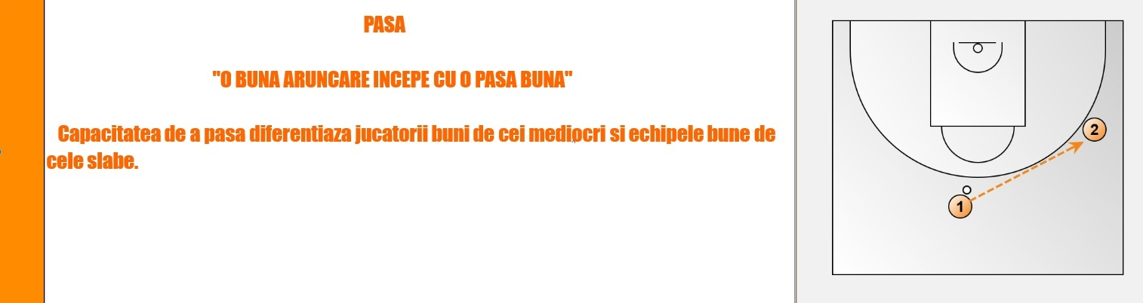
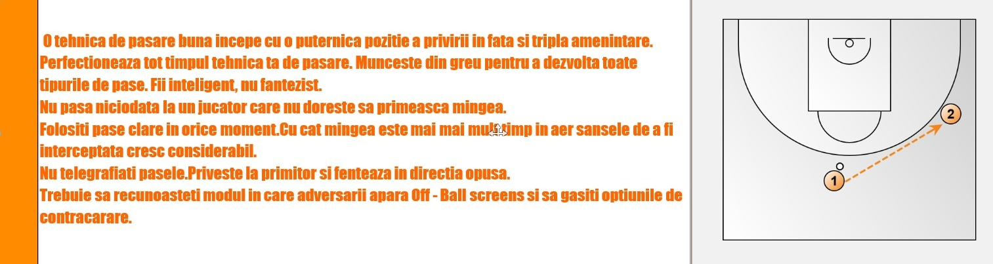
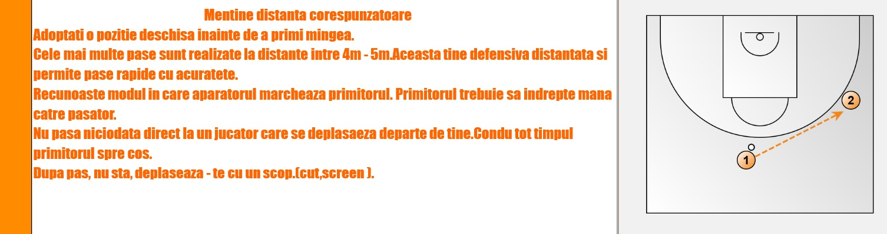
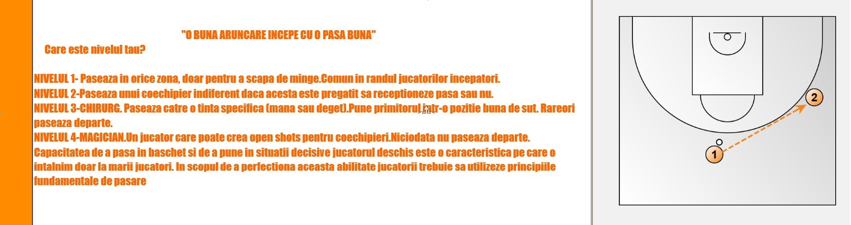
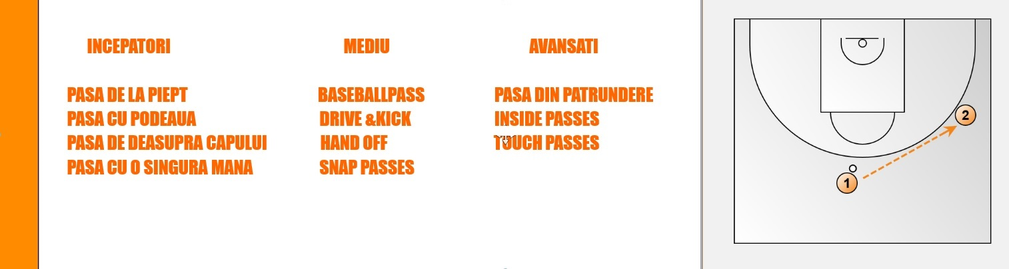
- Pasa cu doua maini de la piept
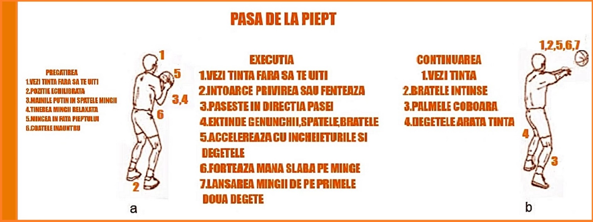

- Pasa cu o mana de la umar (cu piciorul de aceeasi parte a mainii de pasa si de partea opusa)
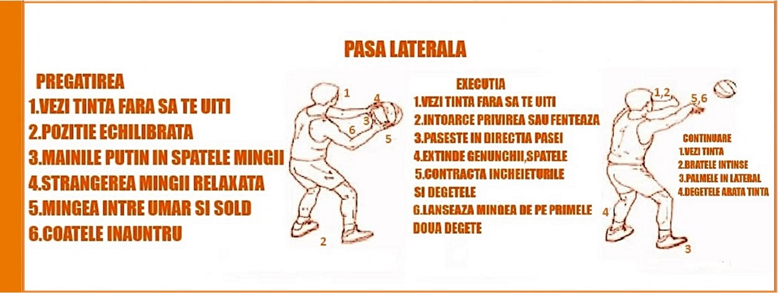

- Pasa cu doua maini de deasupra capului
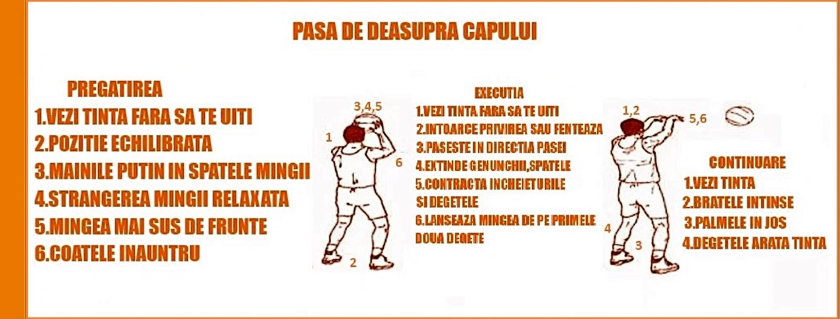

- Pasa cu podeaua
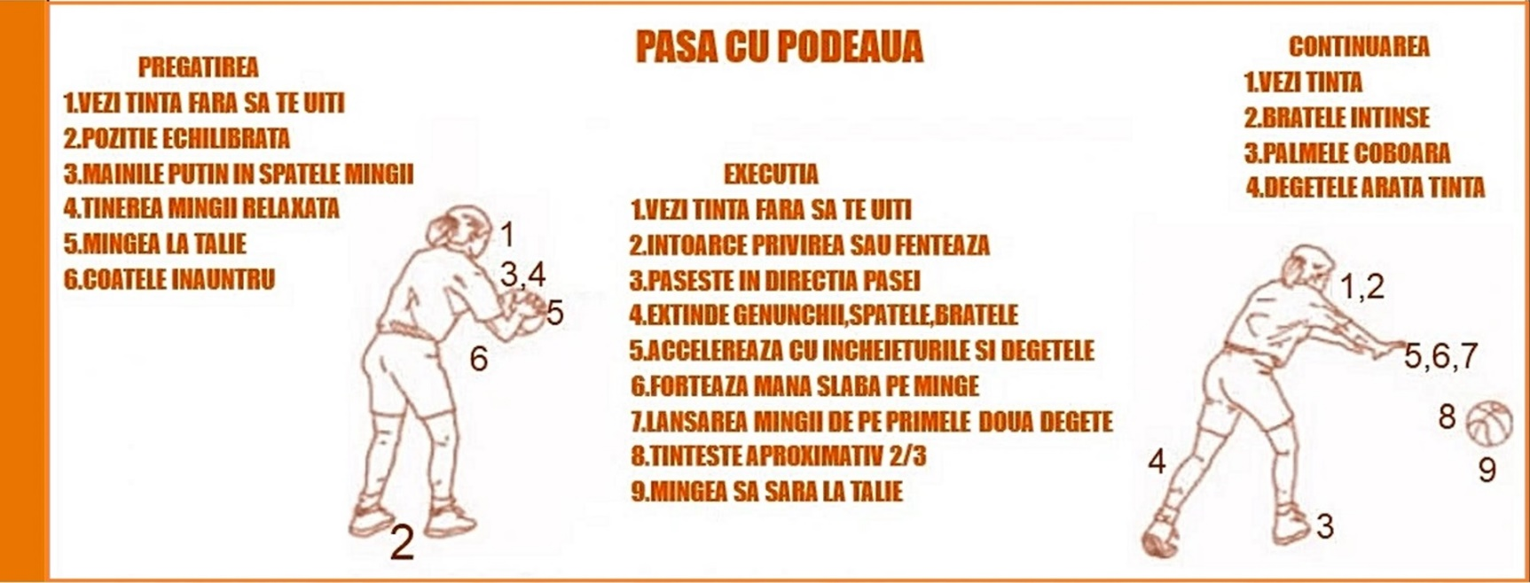

Aici puteți viziona materialul video

https://www.youtube.com/watch?v=5KH0LlWpAZw&list=PLpLAMKHxI8V- VGX_PtWVl_cUxXRs_vUqG&index=1&t=3s

6.ELEMENTE FUNDAMENTALE-DRIBLING
DRIBLINGUL

Este elementul tehnic cel mai atractiv pentru copii. De aceea exista riscul de a avea impresia ca jucatorii il stapanesc bine, fara ca acest lucru sa fie real. Ca si pentru toate celelalte elemente tehnice, trebuie instruit unitar indiferent de talie, gabarit sau caracteristici somatice ale jucatorilor la aceasta varsta. Pentru a obtine o eficienta similara pentru ambele maini in dribling trebuie ca numarul de repetari pentru mana neindemanatica sa fie mai mare (25%) decat cel pentru mana indemanatica.

Driblingul se foloseste :
- In deplasarea cu mingea
- Pentru protejarea posesiei mingiei
- Pentru depasirea adversarului direct
- Pentru gasirea unghiului de pasa
- Pentru eliberarea de presiunea adversarului.

Tipologie:
- Inalt / mediu / jos
- De pe loc / din deplasare (inainte, inapoi, lateral)
- Cu variatii de ritm
- Cu schimbare de mana / directive.

Utilizarea driblingului:
- In contraatac
- In jocul 5x5
- Specific pozitiilor traditionale (1,2,3,4,5)
- Dribling in deplasare.
In invatarea driblingului trebuie abordate problemele protectiei mingiei si ale plecarii in dribling.
Referitor la protectia mingiei, jucatorul trebuie invatat ca protectia cea mai eficienta este cu corpul, de aici si nevoia formarii ideii permanente ca mana folosita la dribling trebuie sa se raporteze la pozitia in teren fata de cosul advers si ulterior fata de adversar.

Pentru invatarea driblingului, se va utiliza urmatoarea esalonare metodica:
- Dribling de pe loc
- Dribling inainte din mers / alergare
- Dribling cu variatie de ritm
- Dribling cu aceeasi mana cu schimbarea directiei de deplasare ( in jurul jaloanelor, la linie, in cerc, )
- Dribling cu alergare cu spatele
- Dribling lateral (defensiv)
- Dribling cu schimbarea mainii de dribling; de pe loc, din mers - alergare, cu oprire - pornire
- Dribling cu schimbarea mainii de dribling din deplasare, in linie dreapta dupa depasirea jaloanelor
- Dribling serpuit
- Dribling in zig-zag
- Dribling cu schimbari de directie

Procedeele de schimbare de directie se invata in urmatoarea ordine:
- Dribling cu trecerea mingii prin fata ( cross-over)
- Dribling cu trecerea mingii printre picioare
- Dribling cu trecera mingii pe la spate
- Dribling cu pirueta

Pentru procedeele de schimbare de directie sunt foarte importante exercitiile de manuire a mingiei care trebuie sa preceada momentul invatarii.

În învățarea driblingului, pentru aceasta varsta se impun ca prioritati metodice:
- sporirea intensitatii efortului si a complexitatii mijloacelor;
- corectarea greselilor sesizate in executarea elementului;
- adaptarea structurilor folosite in antrenament cu nivelul de pregatire al colectivului si scopul pregatirii.
Obiectivele ce trebuie atinse in instruirea sportivilor la aceasta varsta:
Exercițiile de manuire a mingii (ballhandling) cu referire la învățarea și perfecționarea driblingului trebuie să urmărească următoarele obiective:
- cresterea intensitatii executiilor;
- cresterea complexitatii exercitiilor si prin folosirea a doua mingii;
- folosirea exercitiilor din deplasare (cu una sau doua mingii) pentru apropierea de realitatile jocului.
Indicații metodice generale:
-Se folosesc exercitii de manuirea mingii si pentru corectarea executiei deficitare a driblingului; gradul de complexitate al exercitiilor este sporit de viteza de executie, realizarea executiei in deplasare (viteza), lucrul cu doua mingi si cu partener;
- Pentru învățarea driblingului de contraatac, se va insista in mod special pe folosirea driblingului mediu, in adancime, pe executia tehnica corecta (mana deasupra mingii) si a eficientei;
- Dribling in deplasare: ofera masura controlului asupra mingii si a capacitatii de reactie in timp real a unui jucator. Variatiile de ritm:
- sunt executate in structuri;
- au ca rol marirea distantei dintre atacant si aparator, inselarea aparatorului, eliberarea de presiunea apararii sau pregatirea unei schimbari de directive.
- Se urmarește in executie: franarea accentuata, pozitia joasa in momentul accelerarii, viteza maxima in deplasarea consecutiva incetinirii vitezei.
Un procent foarte mare de abateri de pasi este dictat la pornirea in dribling. Pentru a invata pornirea in dribling este neaparata nevoie ca jucatorii sa aiba insusite prevederile regulamentului, precum si notiuni solide de oprire si pivotare.

Pornirile in dribling sunt de doua feluri:
- Deschisa (open) cand prima pasire este efectuata simultan cu driblingul de piciorul de aceeasi parte a mainii de dribling
- Oblica (cross) cand prima pasire este efectuata simultan cu driblingul de piciorul opus mainii de dribling

Trebuie urmarite urmatoarele aspecte:
- Respectarea prevederilor regulamentului
- Coborarea pozitiei corpului pentru a eficientiza pornirea
- Efectuarea pornirii oblic fata de lina cosului, in concordant cu realitatile jocului
- Pasirea in adancime

Eșalonarea metodică a exercițiilor pentru învățarea pornirii în dribling:
- Din stand
- Din preluarea mingiei din mana coechipierului (hand-off)
- Din autolansare (scaun)
- Precedata de pasa
- Ca parte a unei structuri tehnice
Intotdeauna in invatare se va folosi, anterior plecarii, oprirea intr-un timp si pornirea, in egala masura pe ambele parti.
Este important ca pentru orice nivel de varsta antrenorul sa stapaneasca aceste elemente pentru a putea lucra correct in antrenamentele individuale sau de corectare a unor deprinderi gresite
In învățarea oricărui procedeu tehnic este decisiv aportul antrenorului in întocmirea si respectarea planului de antrenament, dar si gradul sau de flexibilitate raportat la cerințele si nevoile colectivului de sportivi. In orice condiții nu trebuie depășite artificial etape ale învățării fara ca elementul sa fie bine stăpânit de jucători, indiferent de interesele de moment ale echipei sau antrenorului.
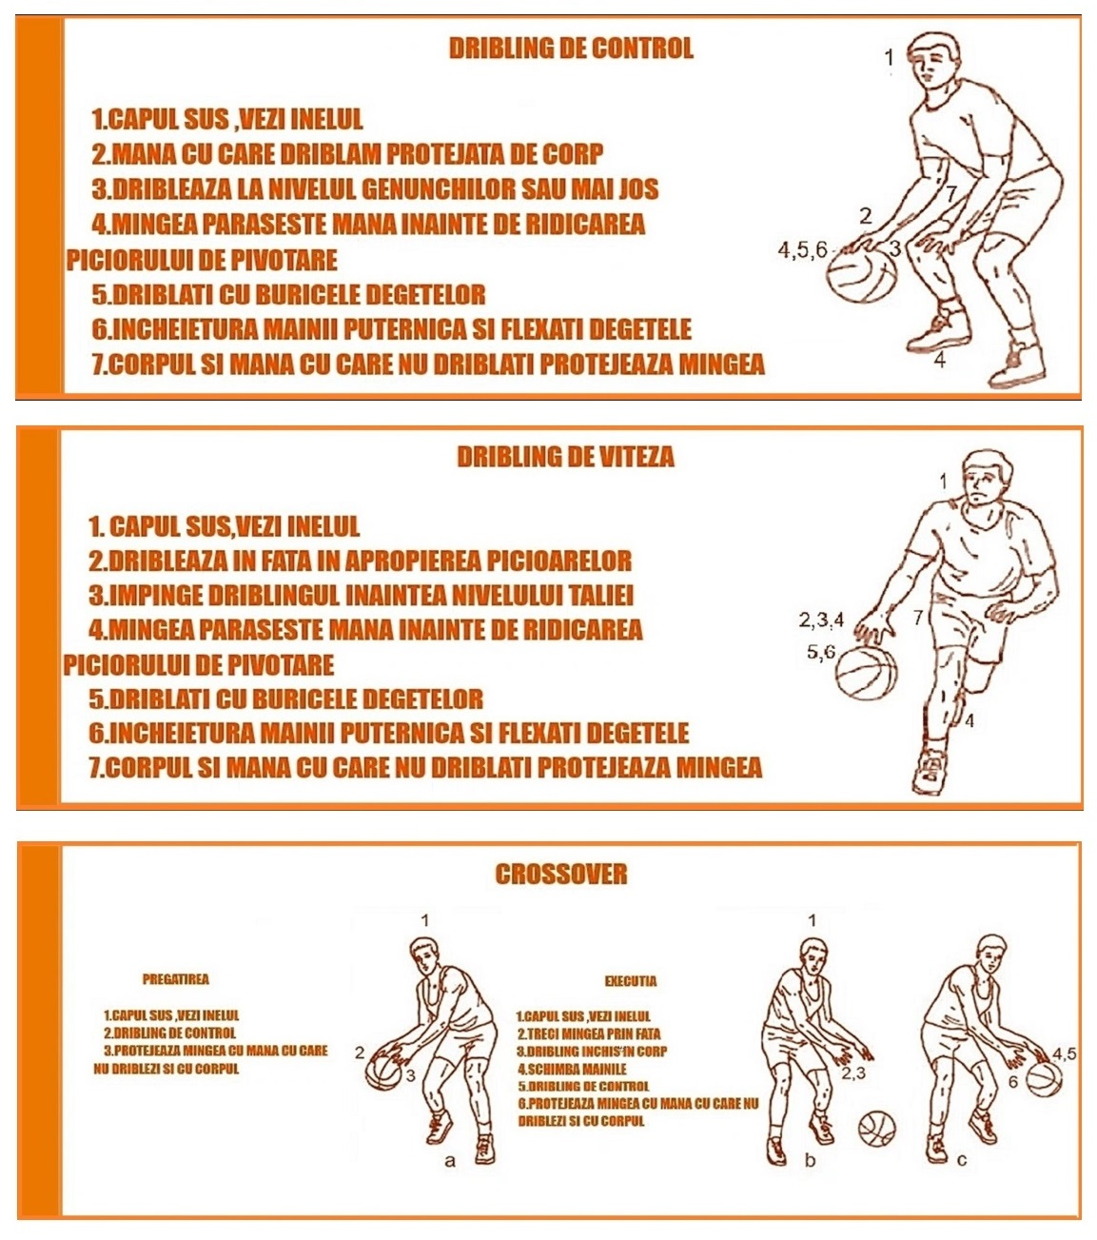

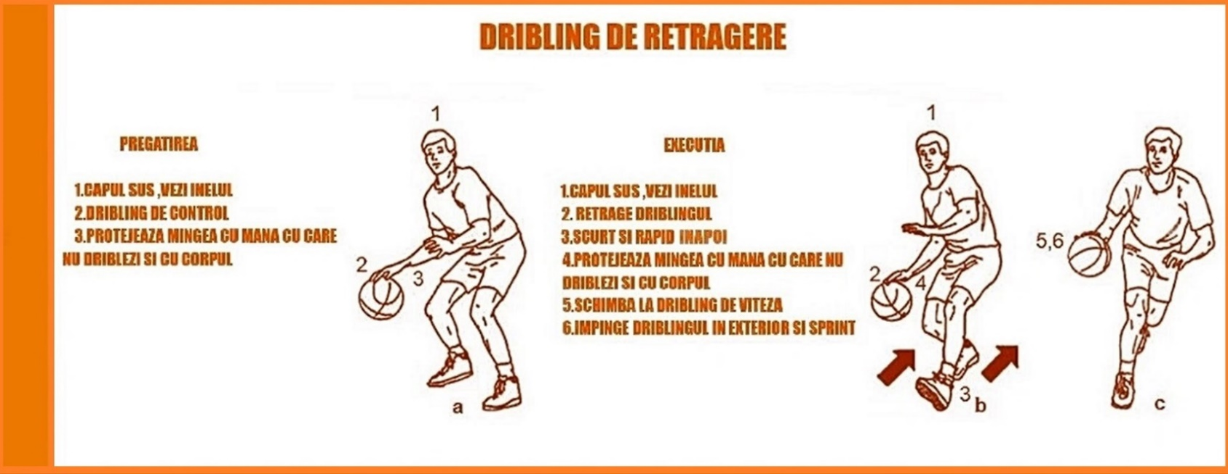

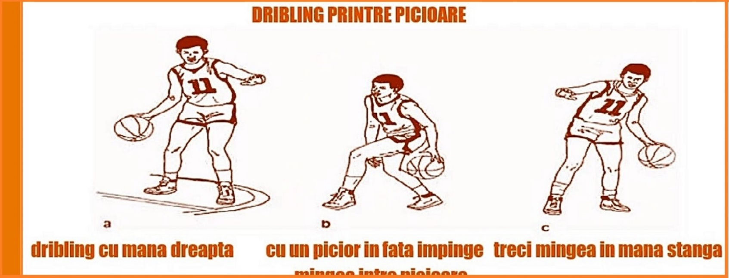
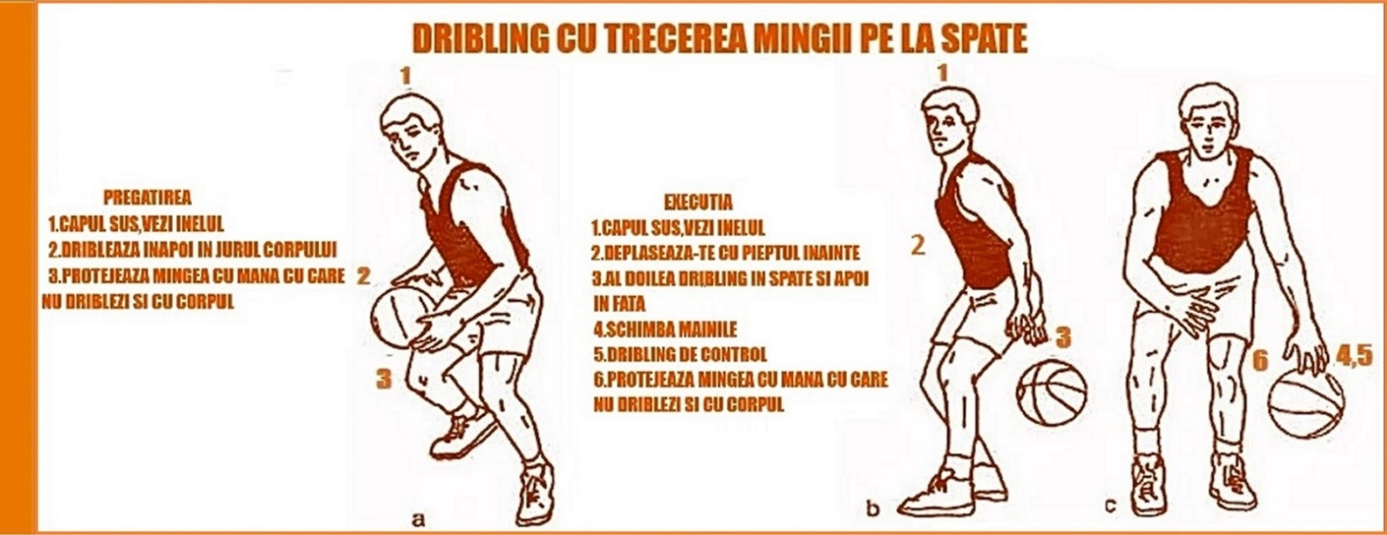

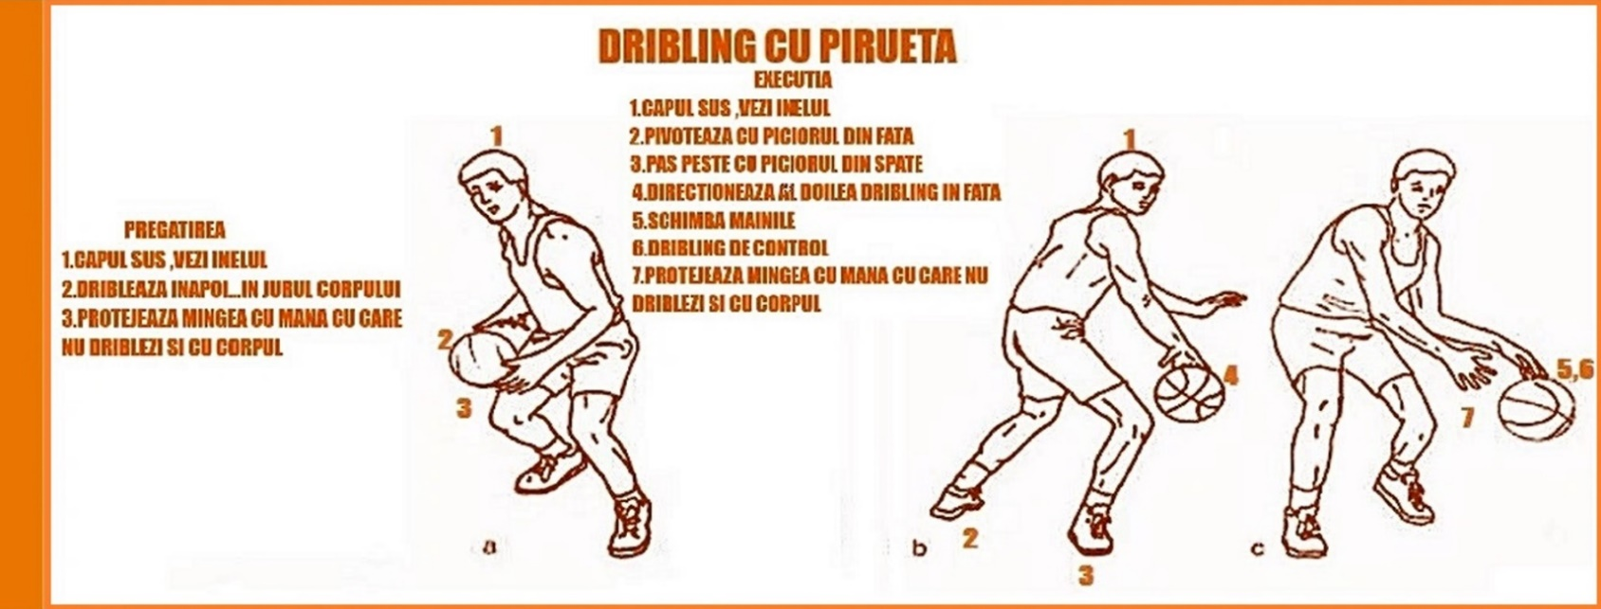

Aici puteți viziona materialul video
https://www.youtube.com/watch?v=q--AXSnxDkM&list=PLpLAMKHxI8V-VGX_PtWVl_cUxXRs_vUqG&index=4&t=14s

7.ELEMENTE FUNDAMENTALE -ARUNCAREA LA COȘ
ARUNCAREA LA COS

La aceasta varsta, pentru finalizare se vor folosi atat aruncari din saritura, cat si din dribling sau alergare.
ARUNCAREA DIN SARITURA
Pentru a trece la faza de consolidare a procedeului trebuie ca sportivii sa aiba insusit corect executia aruncarii, tehnica de prindere a mingii si a opririlor, pozitia de tripla amenintare .
Se va insista pe importanta aportului membrelor inferioare la reusita aruncarii, precum si la creerea unei miscari uniforme (fara miscari sacadate sau zvacnite).
In functie de posibilitatile fizice si de bagajul tehnic anterior, pot fi folosite atat aruncarea din punctual maxim al sariturii, cat si cea din urcare, cu conditia executarii corecte a elementelor aruncarii.
In aceasta perioada a instruirii se dezvolta stilul personal de aruncare.

Ca prioritati metodice se va urmari:
- Corectarea elementelor insusite gresit.
Exista mijloace folosite pentru a indrepta anumite deficiente:
  - incarcarea aruncarii si aruncarea cu o mana de pe loc din diferite pozitii (pentru bolta si priza),
  - aruncarea din sezut pe o banca/scaun/masa (pentru izolarea miscarii corecte a mainii),
  - preluarea mingii de pe podea si aruncare de pe loc (pentru priza), folosirea diferitelor material (manusa de aruncare) precum si executia sintetica a aruncarii controlate.

- La U14 pentru consolidare, se vor creste intensitatea si volumul executiilor, fara a introduce efortul sustinut inainte de executarea aruncarii (alergari lungi, deplasari pe tot terenul,etc). Se urmareste executarea unui numar mare de aruncari, cu viteza mare, doar in conditiile executiei tehnice corecte.
Simultan se pune accent pe oprire ( într-un timp si în doi timpi) si prinderea mingii ca elemente determinante in reusita aruncarii. Pentru creșterea intensității, se urmareste organizarea formatiilor de lucru (2 pasatori, coloane mai putin numeroase – 2-4 jucatori), numarul de repetari in unitate de timp si exercitii sub forma de concursuri.
Se vor folosi structuri ce contin opriri din dribling sau alergari variate cu oprire, pe distante scurte, cu accent pe viteza de executie.
- La U15 se introduce aruncarea de 3 puncte, indiferent de structura sau calitatile de moment ale intregului colectiv. Fiecare jucator trebuie sa treaca prin faza de invatare a aruncării de 3 puncte. Se va insista in exercitii pe importanta sariturii ca parte a aruncarii.
Succesiunea invatarii este:
- executii de pe loc,
- din dribling,
- dribling din alergare usoara pe directia cosului,
- alergare usoara pe directia cosului prindere si aruncare
În Învățarea aruncării de 3 puncte, se creste viteza de deplasare si apoi se executa aruncarea precedata de deplasari variate.
- Pentru consolidarea aruncarii din saritura de 2 puncte se vor folosi exercitii ce presupun deplasari mai lungi inainte de aruncare (alergari, dribling) si se va accentua nevoia de apropiere de conditiile de joc, cu mentinerea unui nivel ridicat al intensitatii.
Ca formă a deplasarilor se folosesc tipurile de deplasari care se regasesc in conceptia de tactica individuala si colectiva specifica fiecarei echipe.
- Se vor folosi si antrenamente speciale de aruncari pentru aruncarile din saritura. Acestea trebuie programate in conformitate cu planul de pregatire pe termen mediu si lung. Pot fi pentru corectarea sau imbunatatirea tehnicii de aruncare si vor contine un volum mare de aruncari; se va folosi si metoda analitica pentru izolarea elementelor de tehnica deficitare. Pot fi si antrenamente in care se va controla si natura efortului, numarul de aruncari si de reusite, pentru modelarea pregatirii.
- Datorita specificului desprinderii, ca procedeu de aruncare din saritura se va folosi si aruncarea de sub cos cu oprire in unu sau doi timpi (power lay-up). Avantaje oferite sunt posibilitatea fentei, a pivotarii,a pasei, a protectiei mingii, mentinerea echilibrului in timpul aruncarii. Dezavantaje: saritura mai putin inalta, lipsa vitezei de deplasare.
Se foloseste cand atacantul nu si-a depăsit in mod evident aparatorul direct care se afla in lateral sau cand apare jucator la dublaj pentru a impiedica aruncarea.
La executia sa trebuie incurajat contactul cu aparatorul pentru crearea de avantaj si provocarea faultului.
Este caracteristica oricarui profil de jucator.
In momentul opririi trebuie ca umarul sa fie orientat catre cos iar in momentul desprinderii se petrece rasucirea cu pieptul spre cos, care ofera precizie aruncarii si posibilitatea protectiei mingei. Pentru lansarea mingiei spre cos poate fi folosit semicarligul sau aruncarea oferita, in functie de pozitia aparatorului.

ARUNCAREA DIN DRIBLING/ALERGARE
Procedee:
- Cu evitarea inelului (reverse lay-up)
- Pe contre-pied
- Din carlig
- Aruncarea cu bolta (tear drop/Navarro)
- Cu pasire lenta (Serbian lay-up)

Eficienta permanenta a acestor procedee in conditii de joc este data in mica masura de talentul jucatorilor si in mare masura de invatarea corecta a executiei si urmarea succesiunii metodice de invatare specifica oricarui procedeu de aruncare.

POZIȚIA CORECTĂ

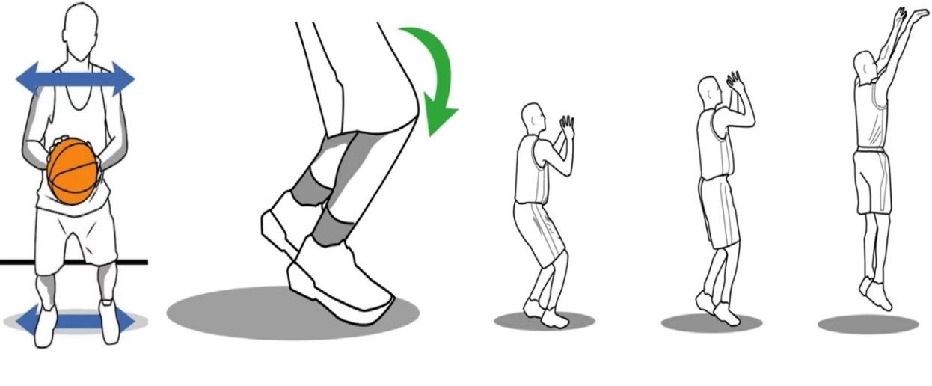
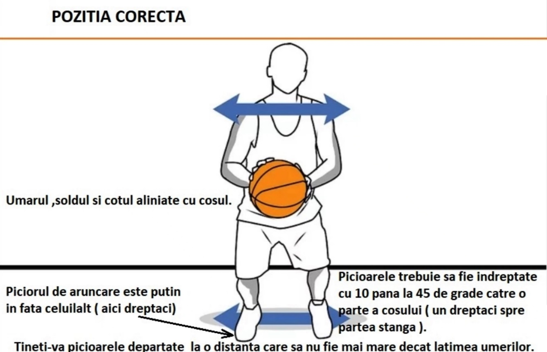
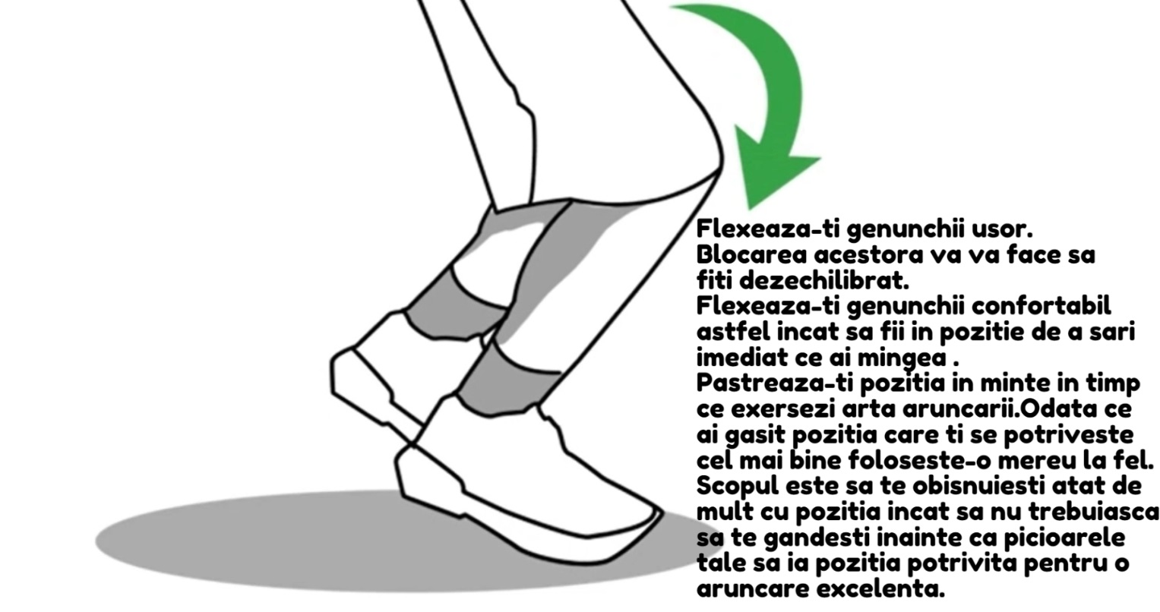
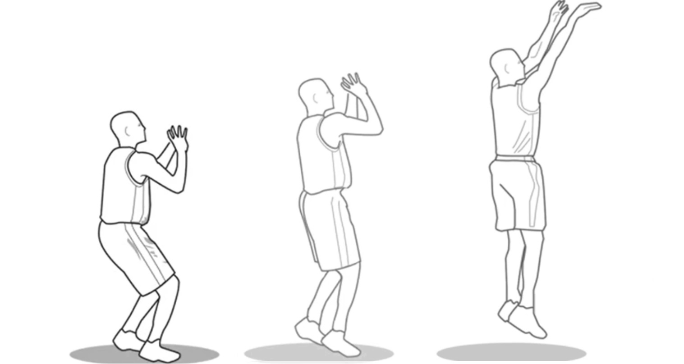

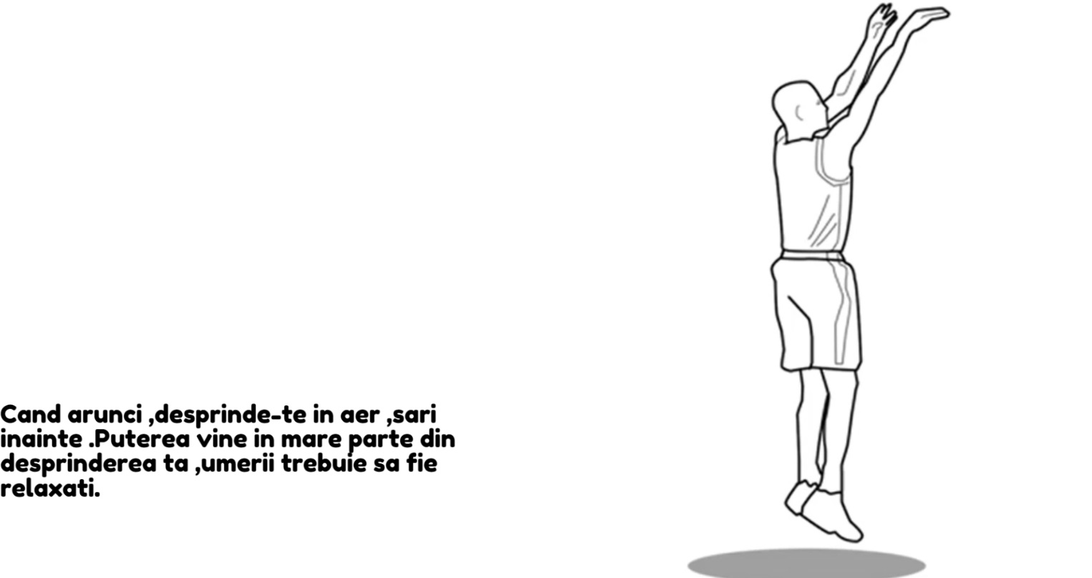
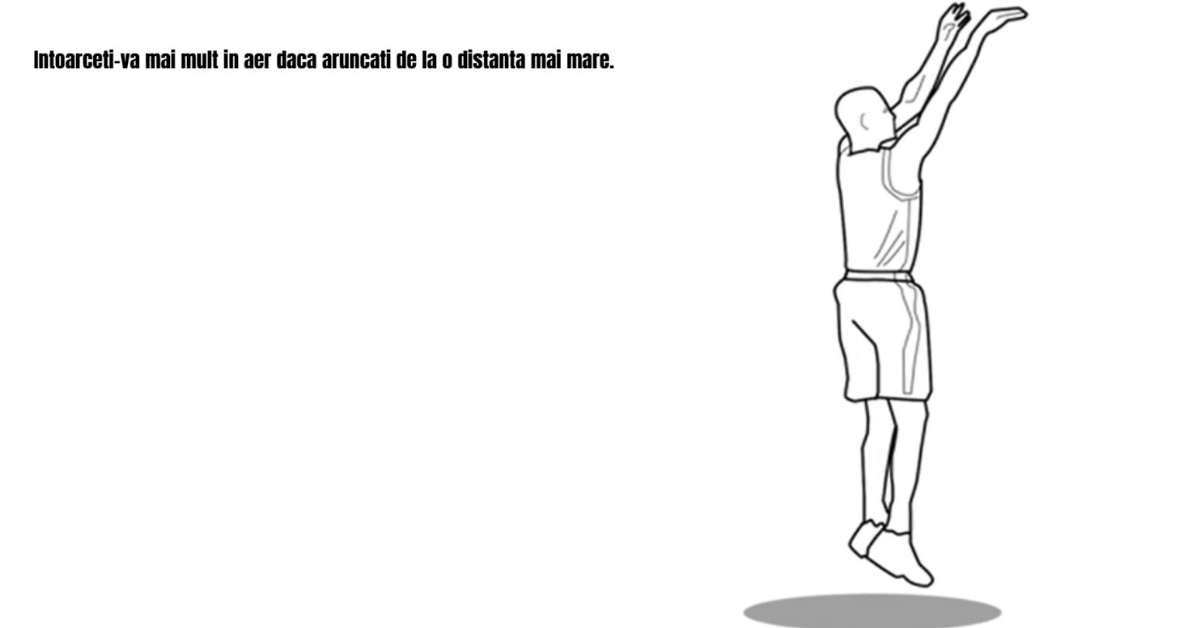

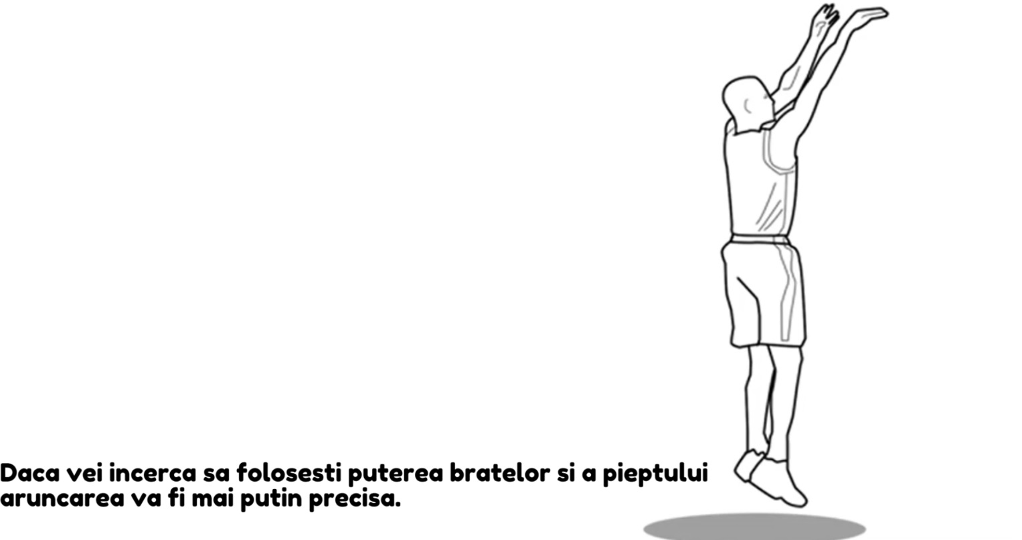

CUM TINEM MINGEA CORECT

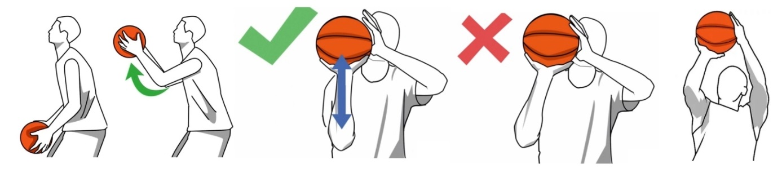
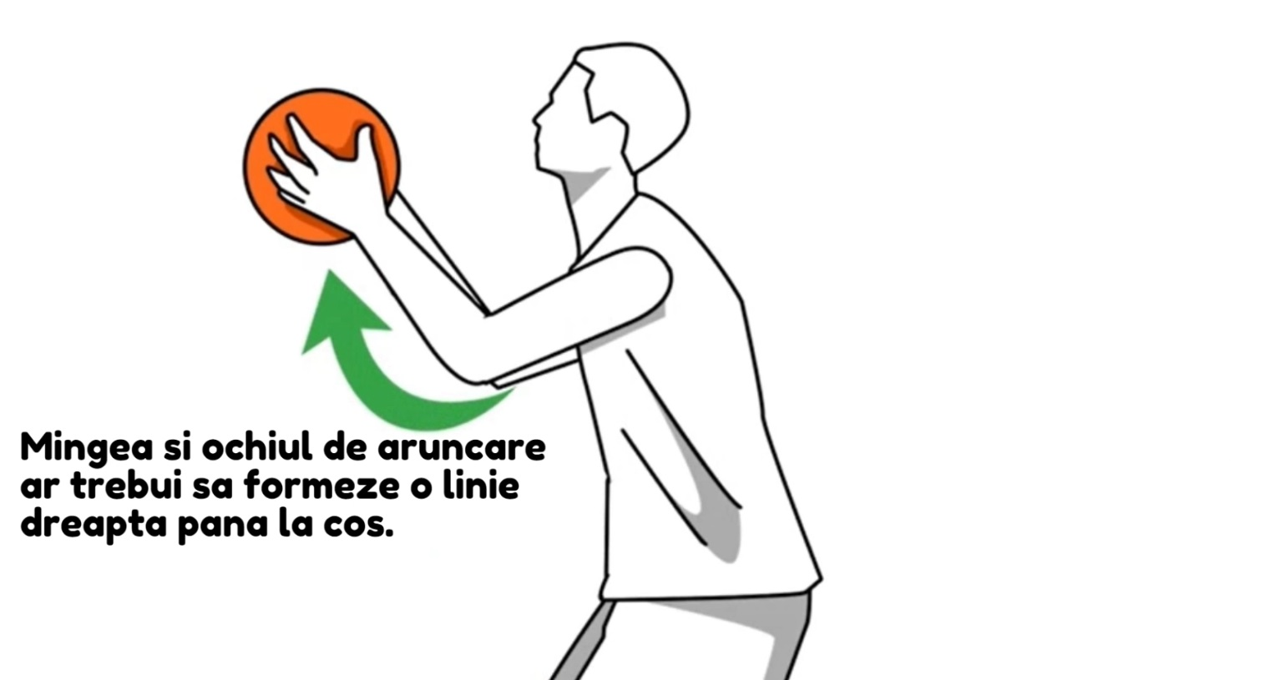

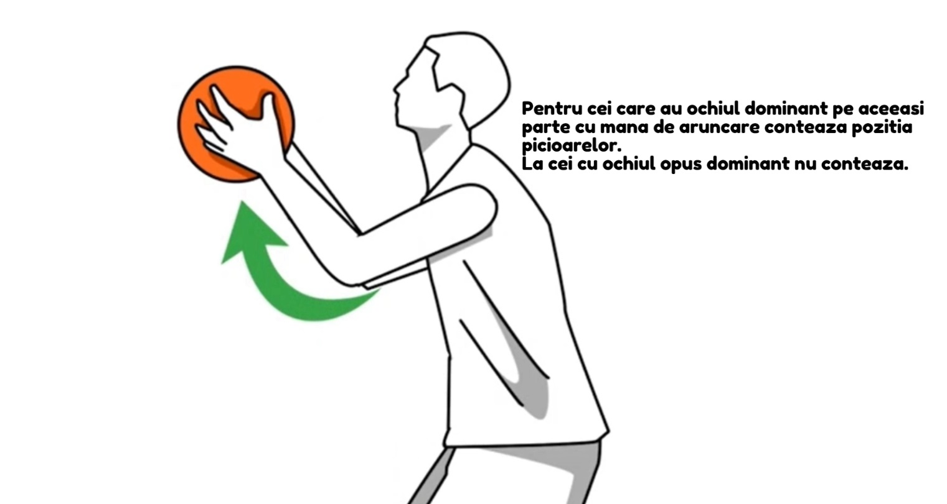
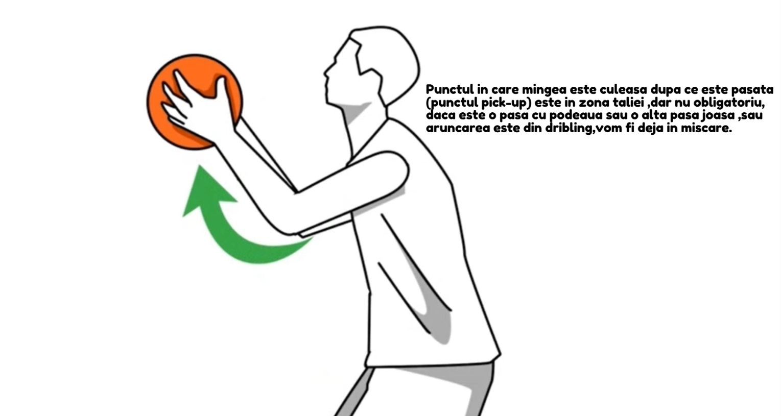
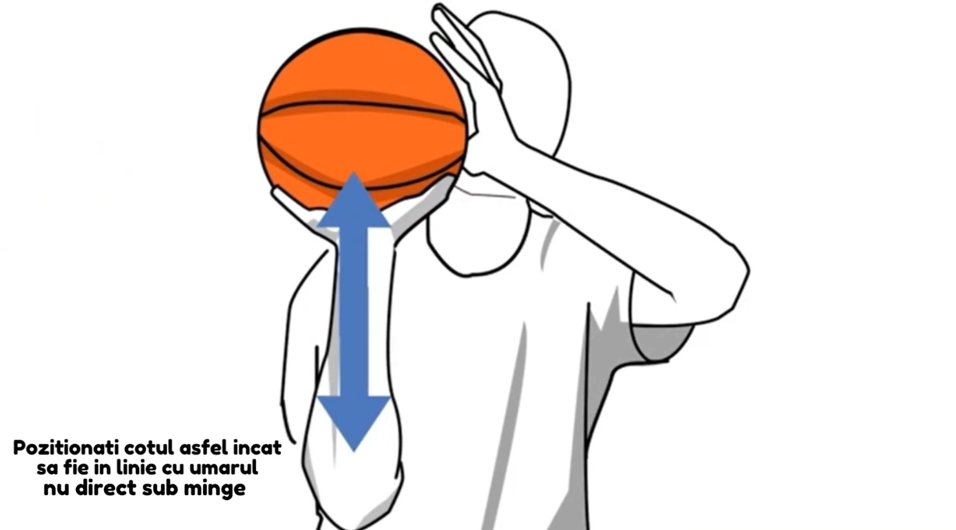
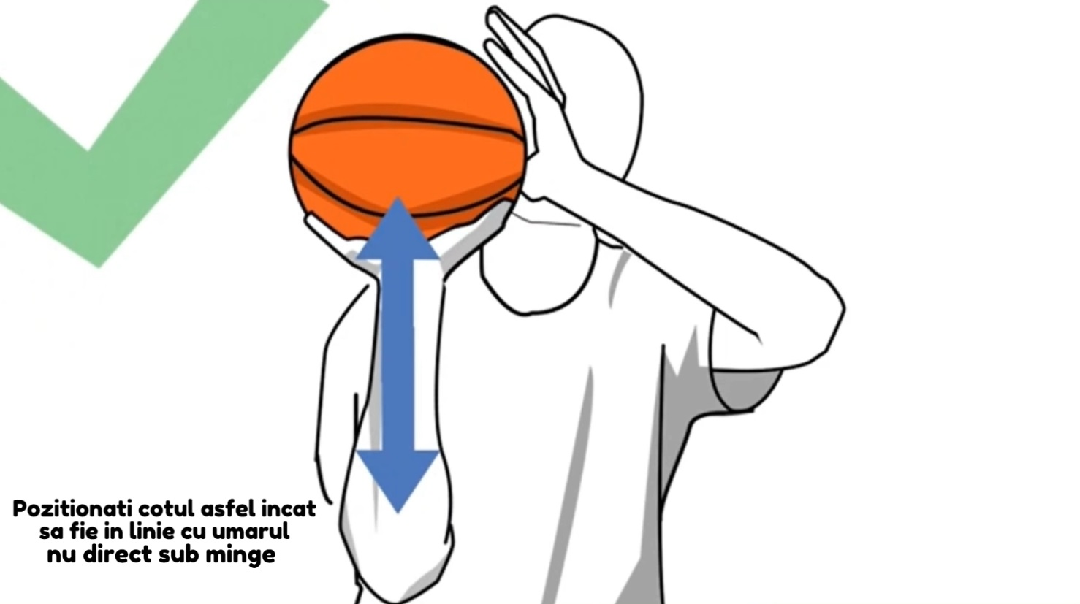

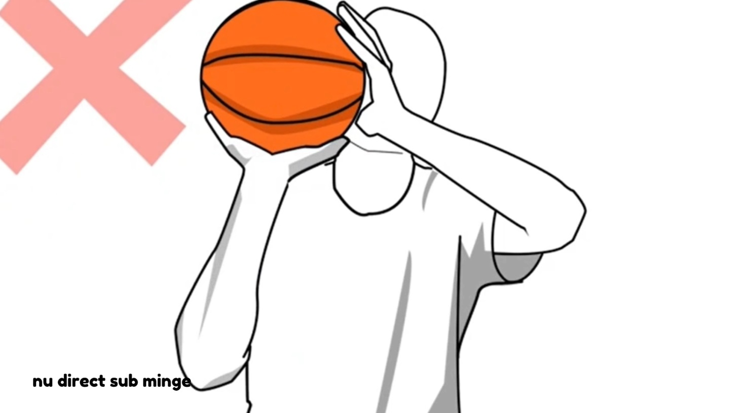
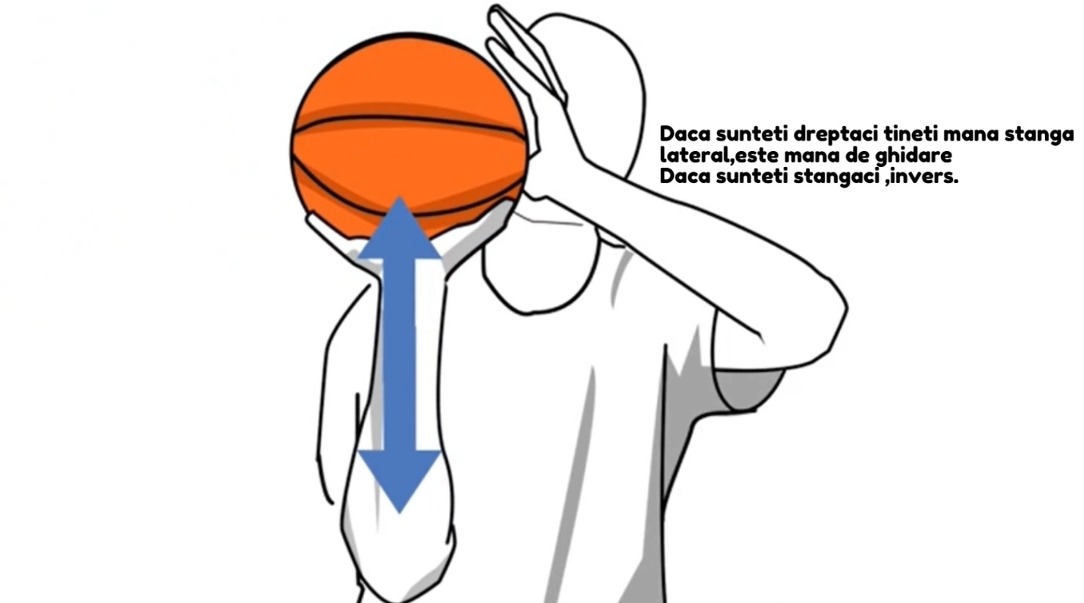

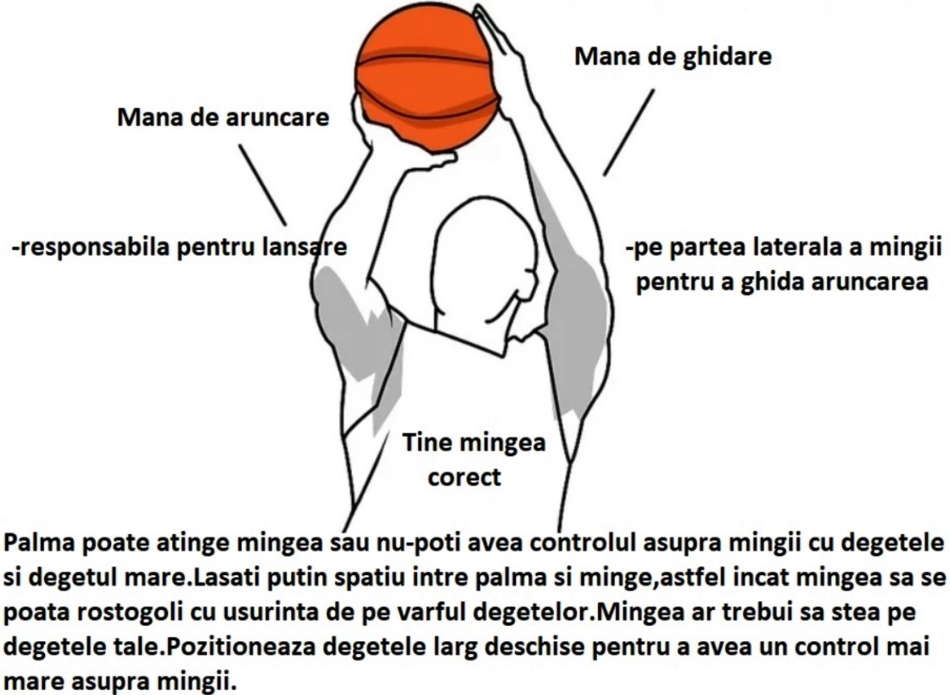

EXECUȚIA ARUNCĂRII

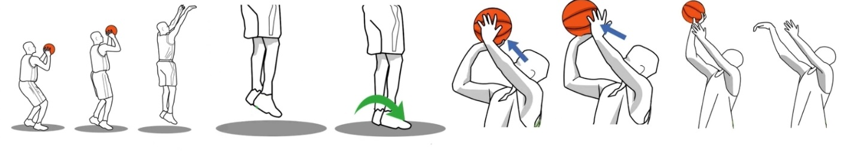
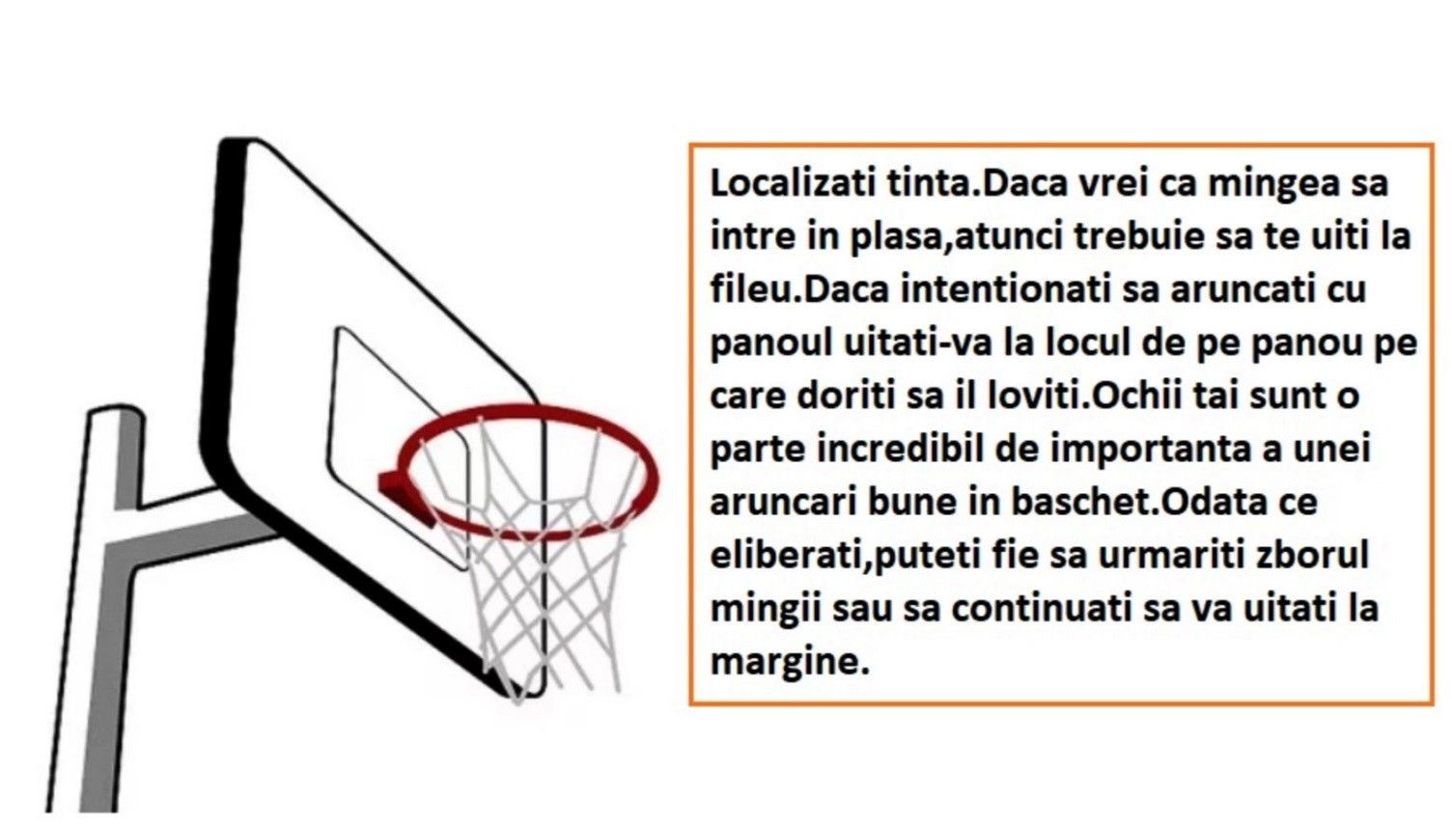

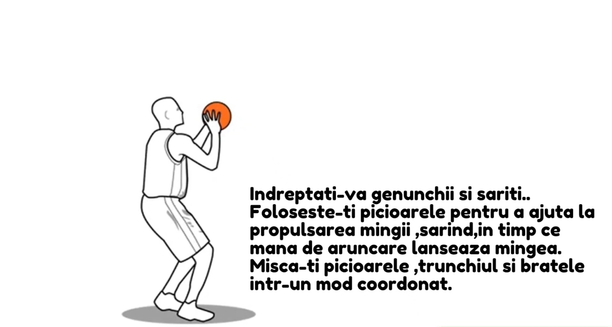
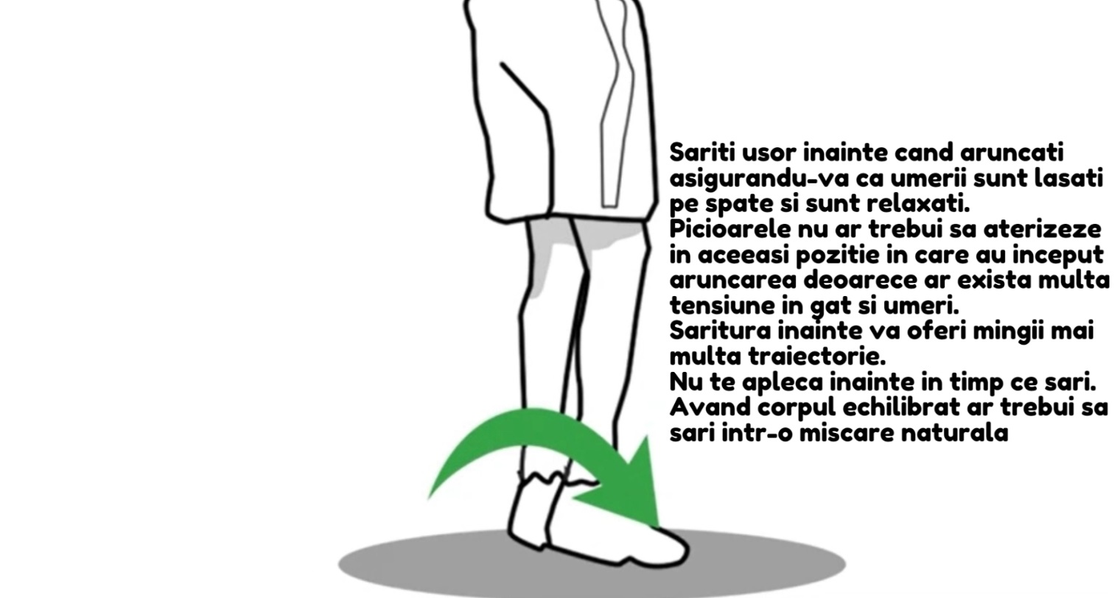

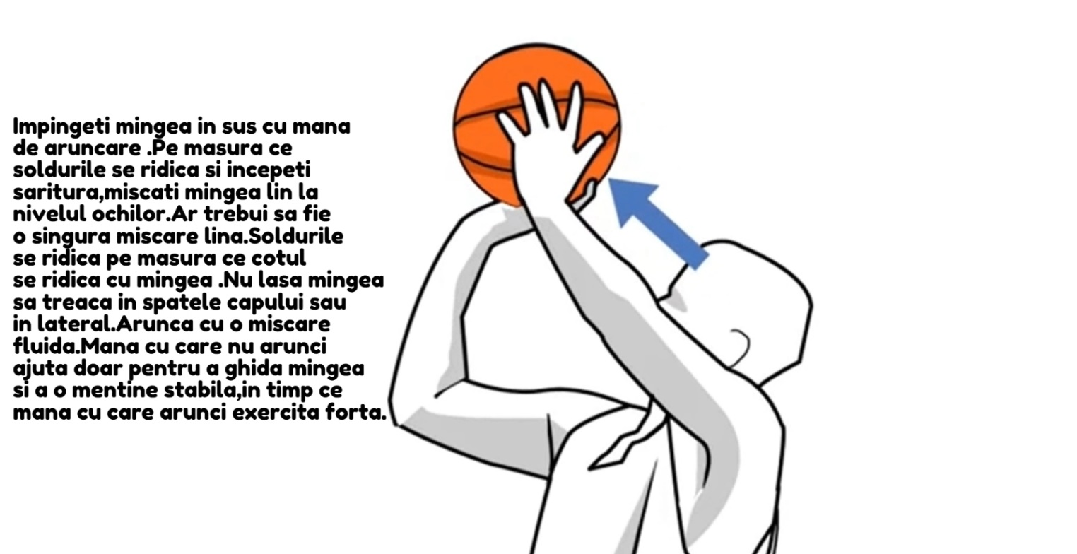

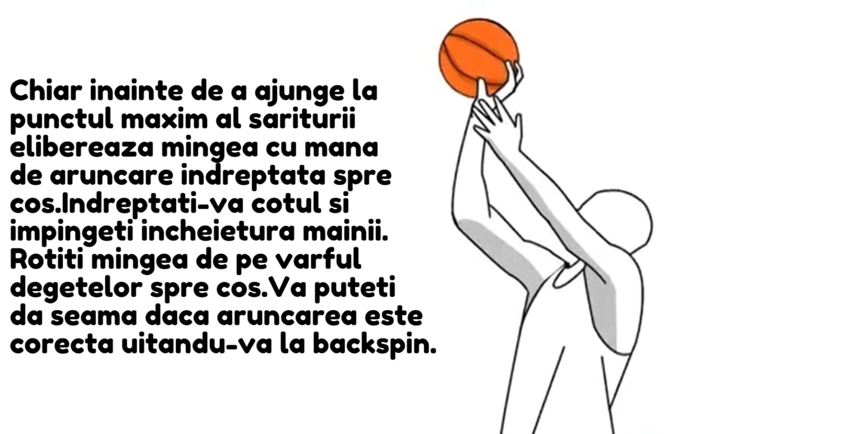
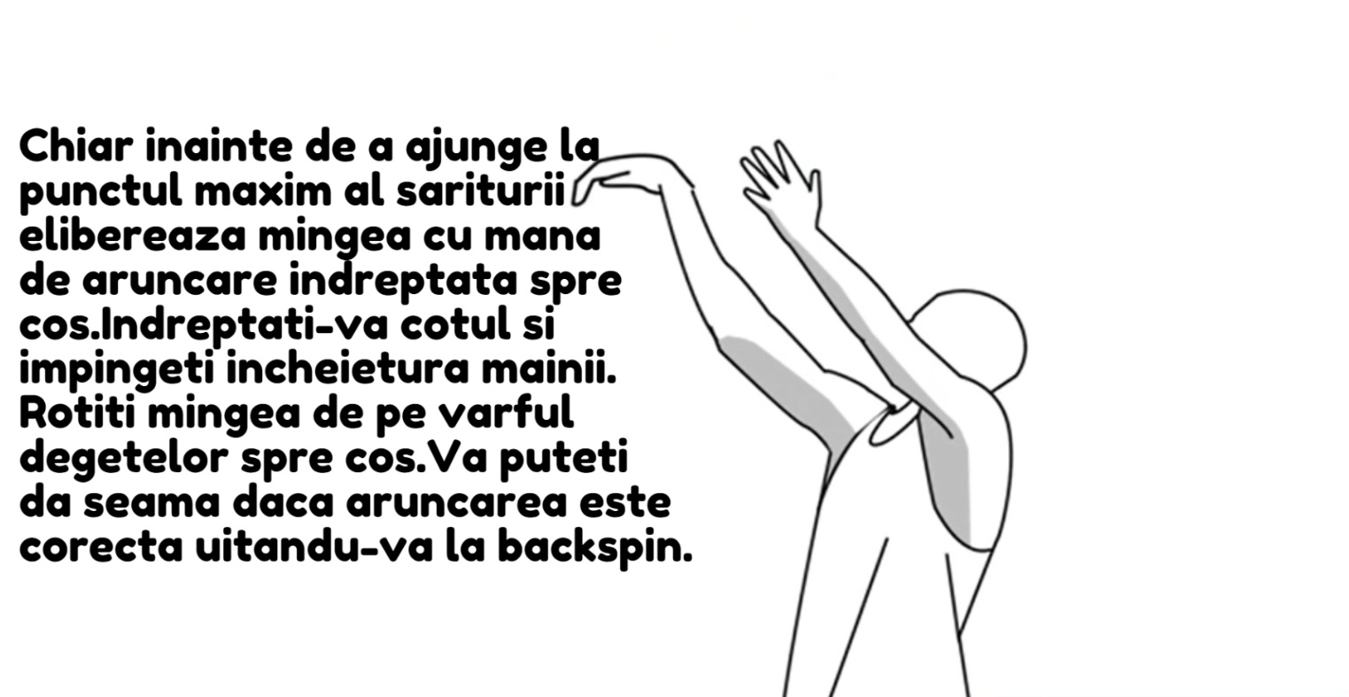

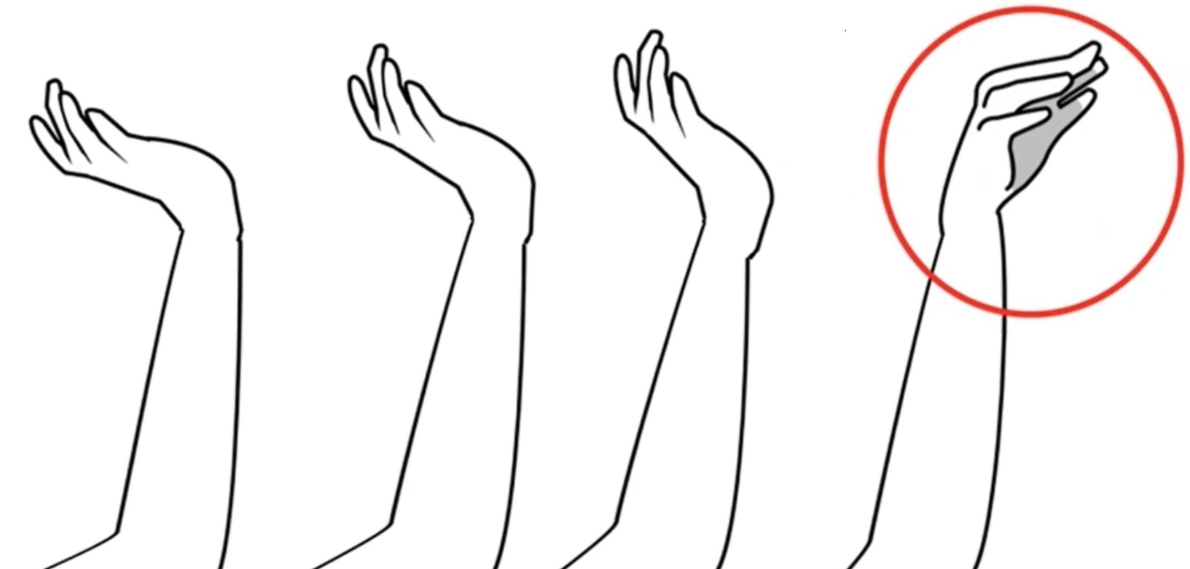

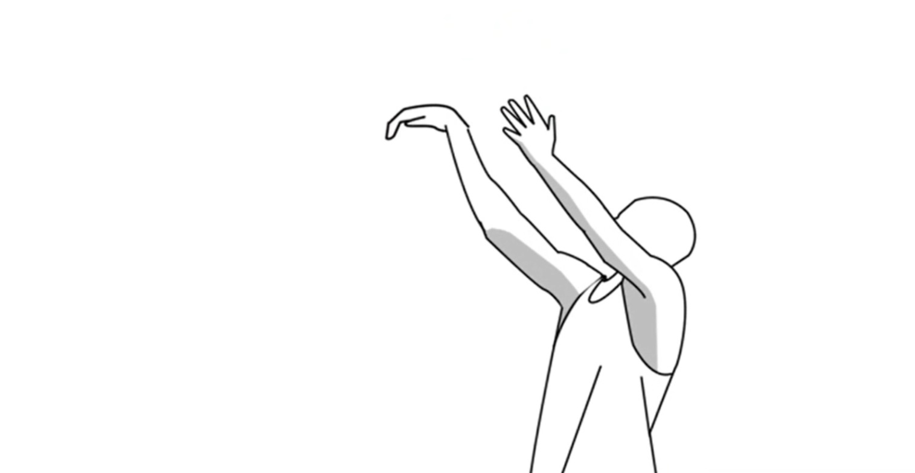

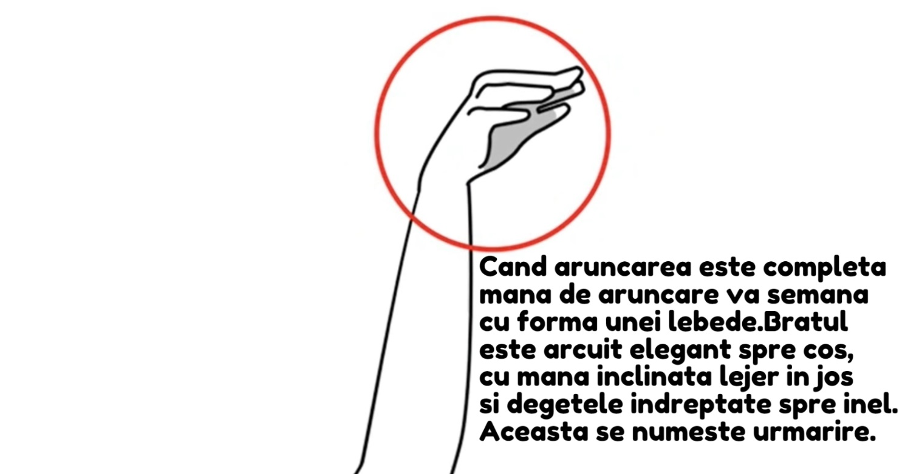
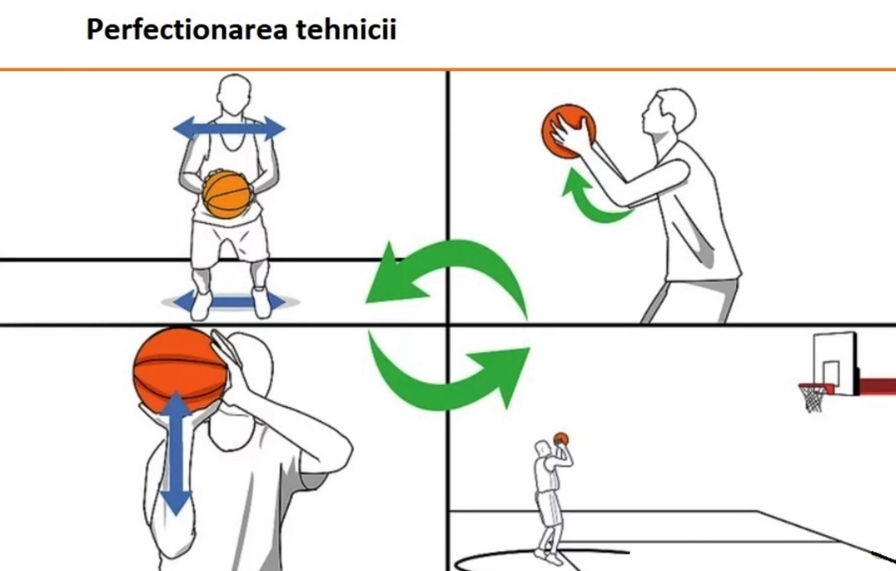

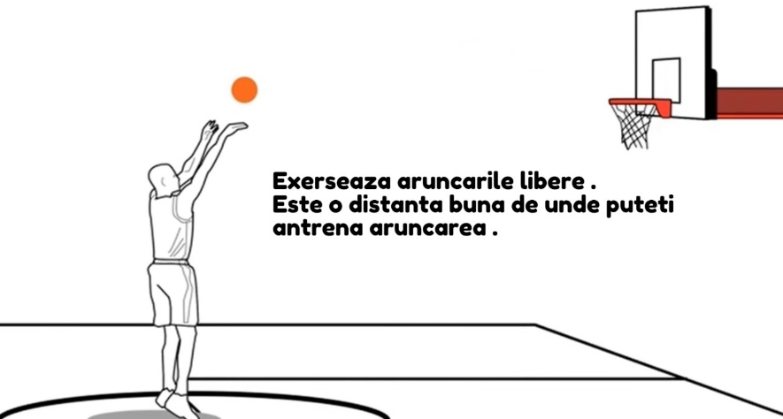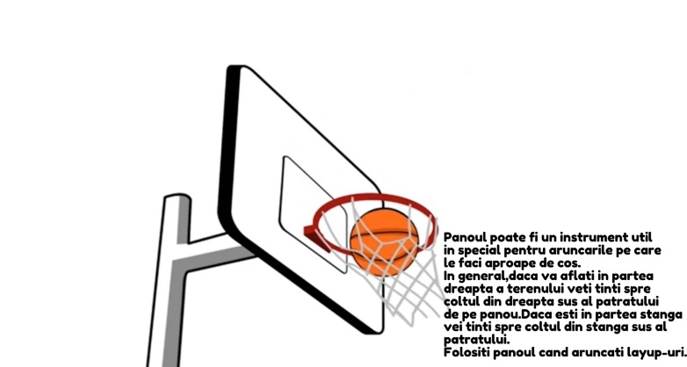
Aici puteți viziona materialul video
https://www.youtube.com/watch?v=681ydtoUDAE&list=PLpLAMKHxI8V-VGX_PtWVl_cUxXRs_vUqG&index=5&t=3s

8.ELEMENTE FUNDAMENTALE-BLOCAJ

Blocajul este o actiune fundamentală care are loc atunci cănd cel puțin un jucător ofensiv încearcă să blocheze sau să întărzie un apărător,în primul rănd pentru a crea spațiu, precum și separare pentru un alt jucător ofensiv care ar putea folosi blocajul pentru a obține oportunități de joc.
Blocaj/screen/pick:un atacant se oprește din alergare și intr-o poziție staționară,solidă cu o bază larg deschisă ,stabilă,puternică cu genunchii flexați,picioarele depărtate,brațele închise în corp blochează apărătorul unui coechipier pentru a pune atacantul în situație bună de a primi pas.

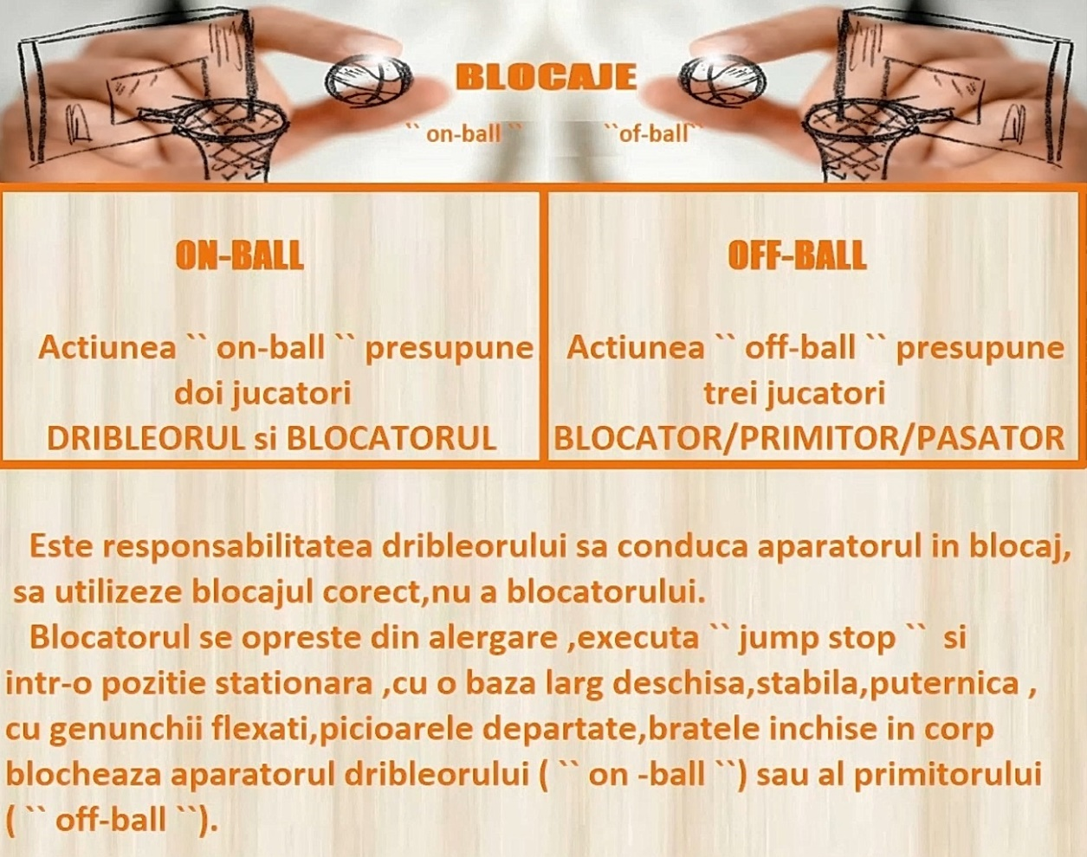
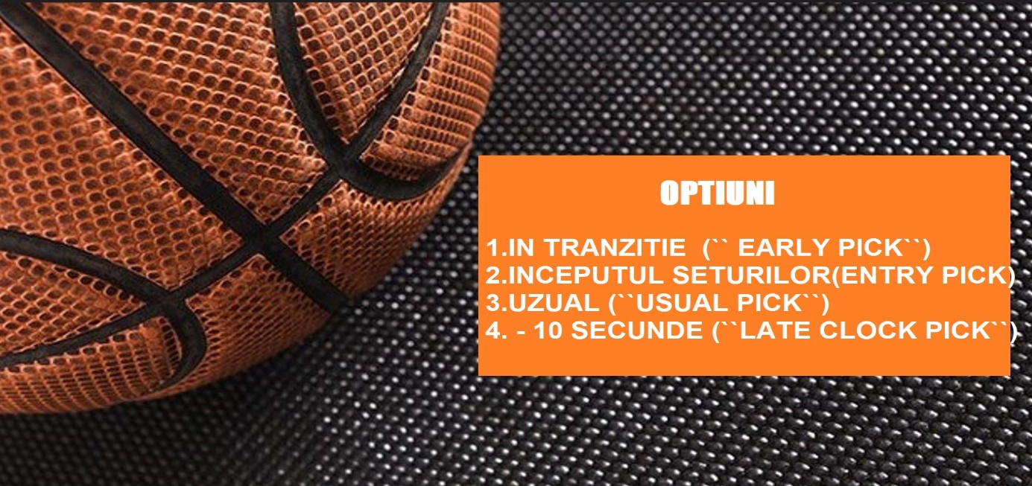

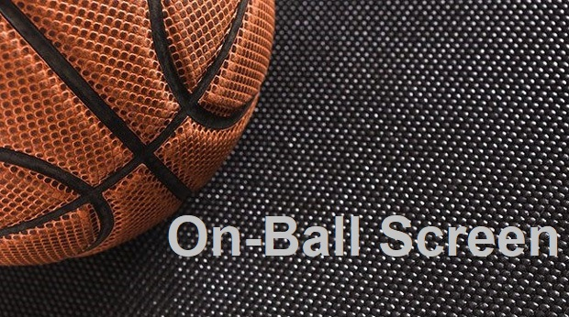

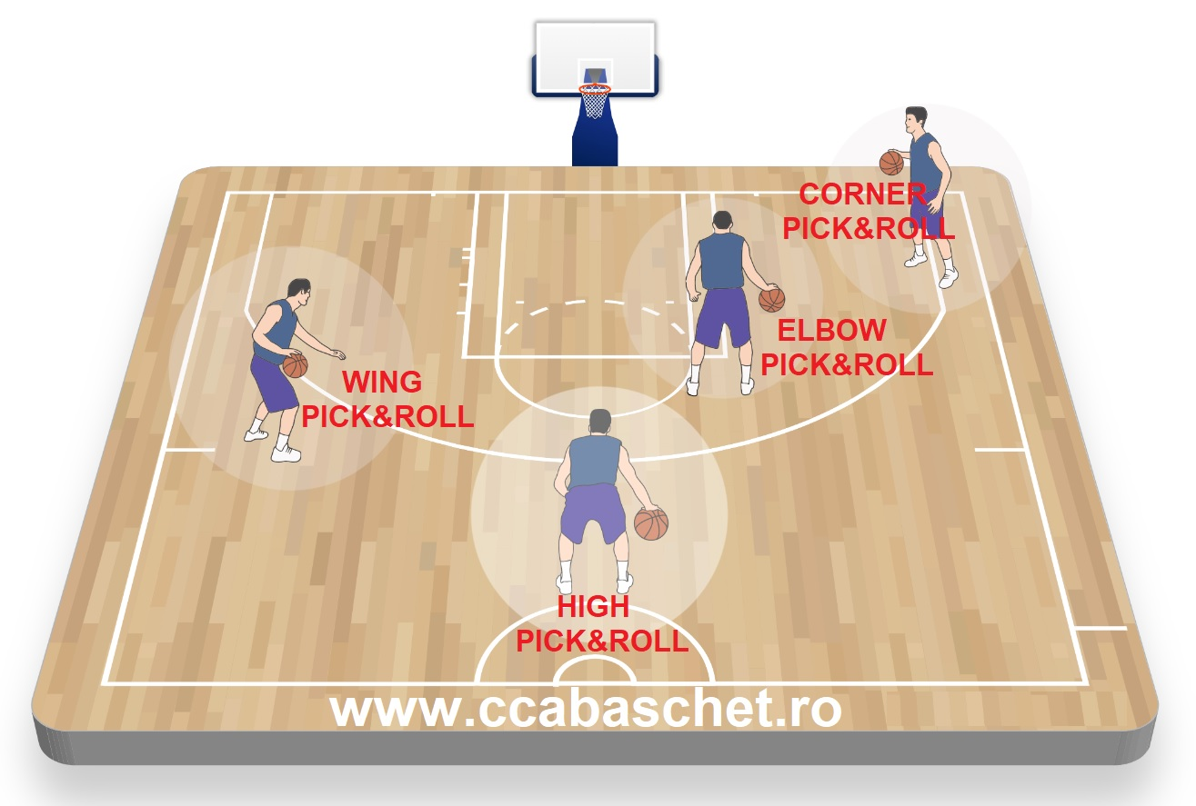

Blocajul la om cu minge (pick&roll si Pick &pop).
Din punct de vedere al tacticii individuale, cand ne referim la blocajul la om cu minge vorbim despre tehnica executiei, folosirea blocajului si tehnica iesirii din blocaj.
In functie de locul unde se executa blocajul, acesta poate fi pe mijlocul terenului (linia mediana – “mid p&r” ) si in lateral, pe o parte, 45⁰ sau mai jos – “side p&r”)

Pentru blocajul pe mijloc exista doua situatii:
- Cand blocajul este asezat anticipat pe o directie: ofera avantajul de a fixa mai bine aparatorul omului cu minge, dar avantajeaza aparatorul celui care face blocajul prin pregatirea anticipata a apararii mingii,
- Cand blocajul este asezat perpendicular pe cos: ofera avantajul surprizei si nu permite apararii sa pregateasca anticipat intampinarea patrunderii, dar nu permite fixarea pentru mult timp a aparatorului mingii.
Blocajul la om cu minge pe centrul terenului poate dezorganiza mai usor apararea prin nedeterminarea anticipata a partii de ajutor si nu favorizeaza un ajutor cu rotatie pe partea mingii.

Pentru blocajul pe lateral, avantajul major creat atacului este ca patrunderea se face prin centrul apararii, oferind posesorului de minge mai multe variante de continuare a actiunii iar pentru jucatorul care iese din blocaj, ofera o parte (1/4 teren) fara ajutor imediat.
In prima instanta, blocajul la om cu minge a fost introdus pentru a crea un avantaj decisiv posesorului de minge, de aceea si acum in prima faza trebuie insistat ca jucatorul posesor de minge pentru care este asezat blocajul sa se foloseasca de el pentru a ajunge la cos pe drumul cel mai scurt.
El va trebui sa realizeze trecerea pe langa coechipier cat mai aproape, fara a lasa apararii loc sa se strecoare si sa execute driblingul cat mai in adancime, pentru a folosi avantajul creat de blocaj.
Pentru executia corecta a blocajului se urmareste o pozitie care sa respecte regula cilindrului, cu bratele pozitionate pentru a proteja zonele sensibile la contact si corpul asezat pe viitoarea directie de deplasare a aparatorului.
Exista si posibilitatea ca blocajul sa fie asezat cu spatele la aparator, caz in care iesirea spre cos se realizeaza mult mai rapid, dar presupune ca posesorul de minge sa isi ‘aduca” (dirijeze) in blocaj adversarul direct.
Iesira din blocaj spre cos (“pick&roll”) se poate face in doua feluri:
- Dupa fixarea aparatorului se executa o pirueta 180* pe piciorul mai apropiat de cos si se intarzie interventia aparatorului mingii, daca acesta a ales sa evite blocajul pe sub, creindu-se asfel o relatie de 2x1 pentru scurt timp
- Dupa executarea blocajului jucatorul se deplaseaza imediat spre cos, pasind mai intai cu piciorul asezat mai departe fata de cos, cand aparatorul mingii alege sa depaseasca blocajul pe deasupra acestuia.
In oricare dintre situatii scopul principal este crearea unui avantaj (relatie 2x1) pe o suprafata cat mai mare, pentru o perioada de timp cat mai mare.

Iesirea din blocaj in lateral sau uneori inapoi (“pick&pop”)
Respecta aceleasi reguli ale executarii blocajului, doar ca iesirea se face in lateral (inapoi), creind astfel cat mai repede o distant cat mai mare intre aparatorul direct –care ajuta la inchiderea patrunderii – si cel care executa blocajul.
Pentru invatarea blocajului la om cu minge, trebuie ca tori jucatorii, indifferent de talie sau gabarit sa treaca la inceput faza si prin faza executarii blocajului si prin faza utilizarii lui.
Din punct de vedere metodic, se incepe cu relatia 2x0 static, apoi din miscarea ambilor jucatori, apoi in relatia 2x1 (cu aparator la minge), relatia 2x2 fara stabilirea regulilor in aparare si apoi la conditii de joc.
Pentru o eficienta ridicata a relatiei blocaj/iesire e necesar ca sportivii sa aiba insusite bine elementele de tehnica individuala (dribling, pasa) precum si abilitatea de a “citi” apararea si de a rectiona in acord cu actiunile jucatorilor aparatori. De aceea e dificil ca inainte de varsta de 15 ani un jucator sa fie pregatit sa execute productiv blocajul/iesire.
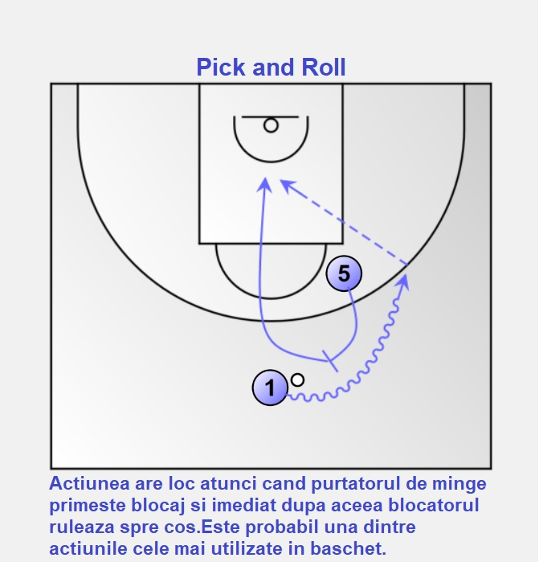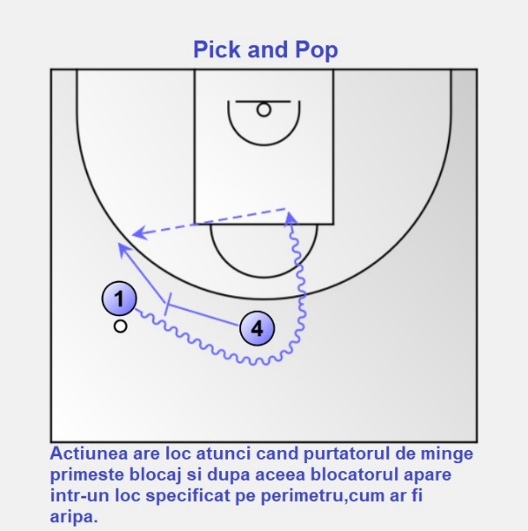
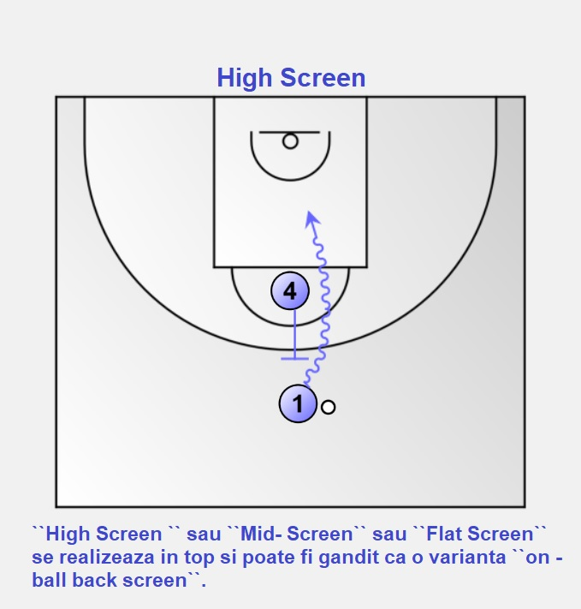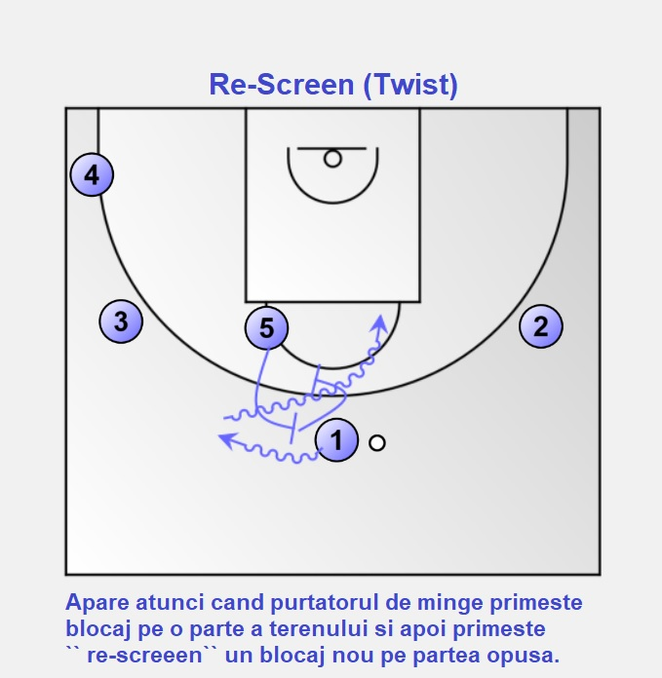

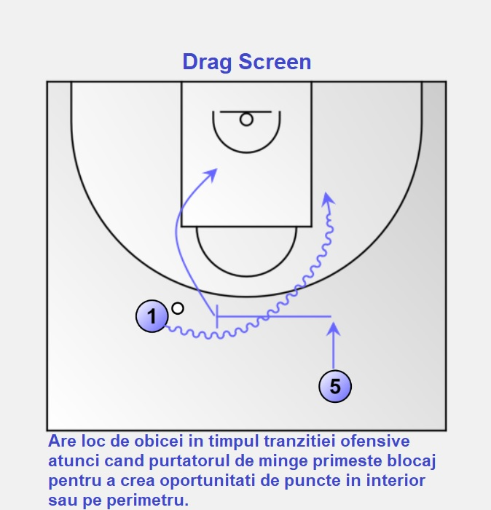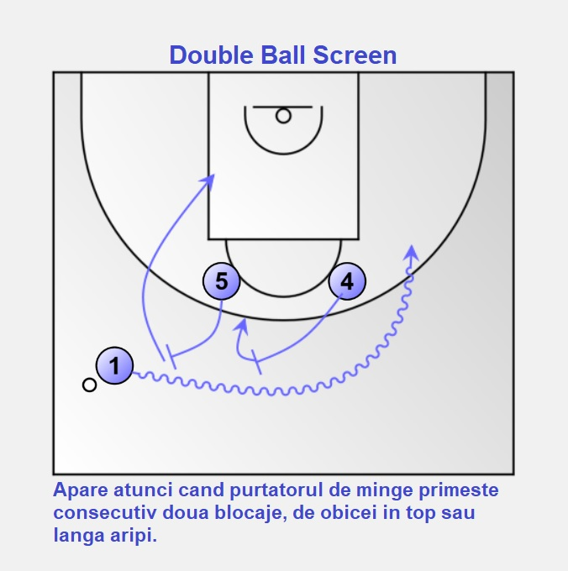
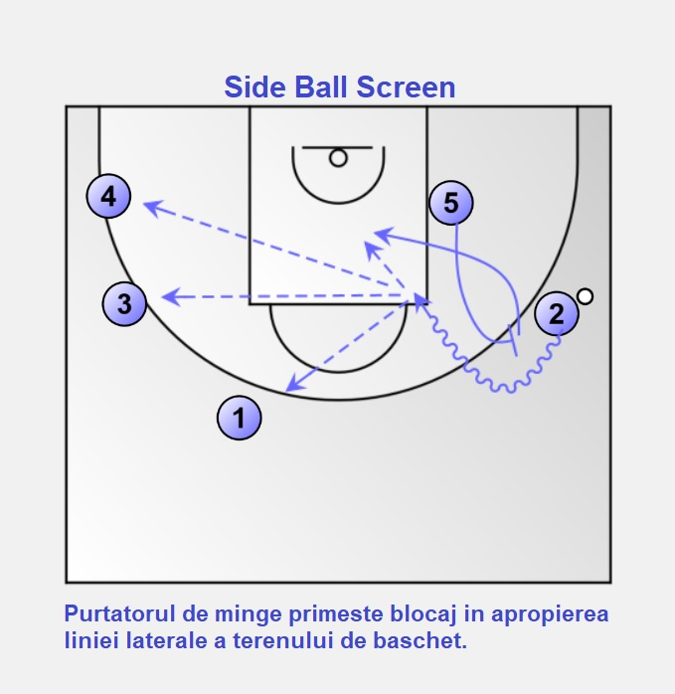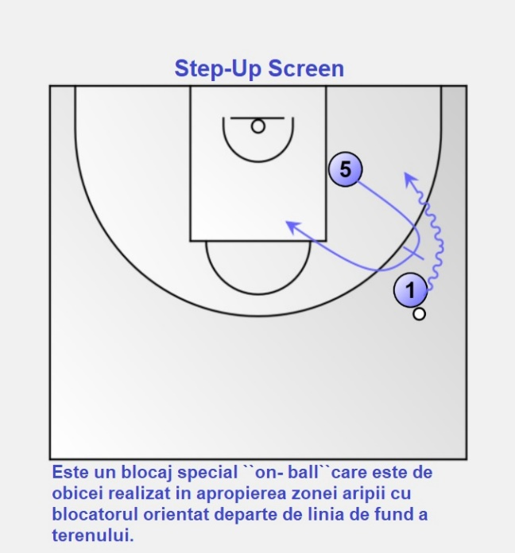
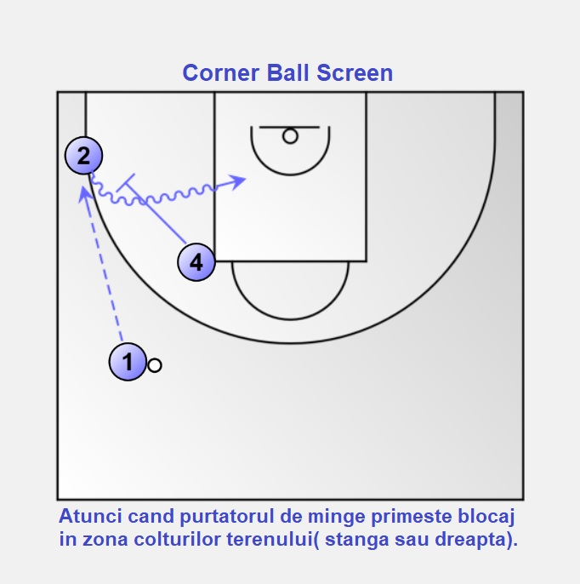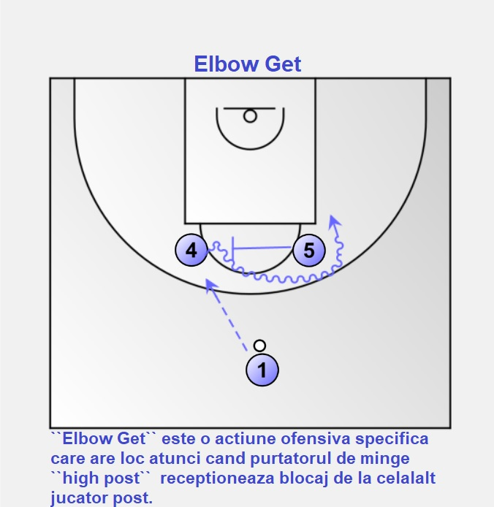
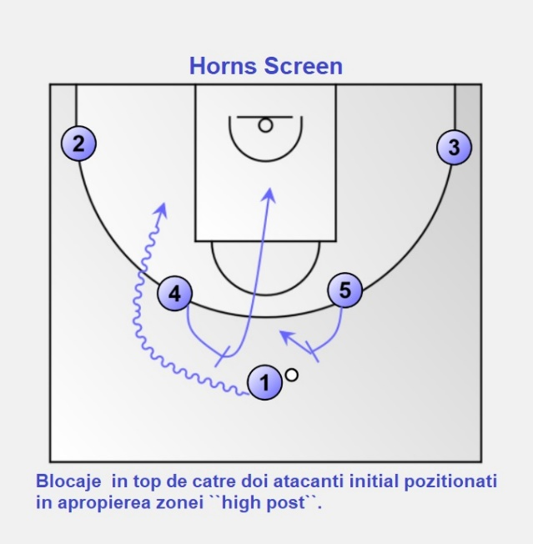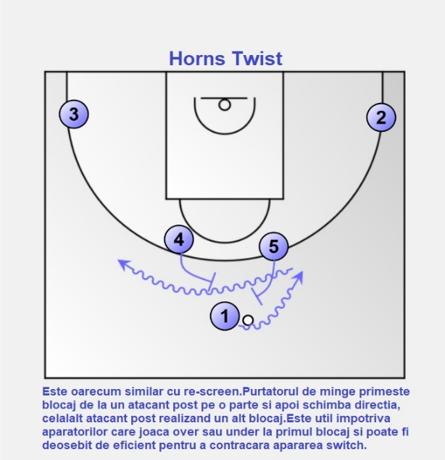

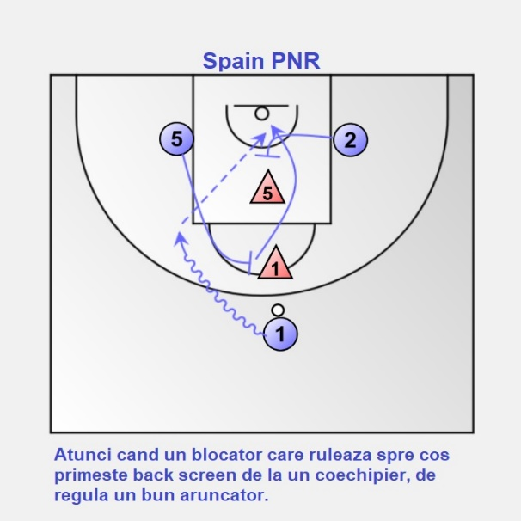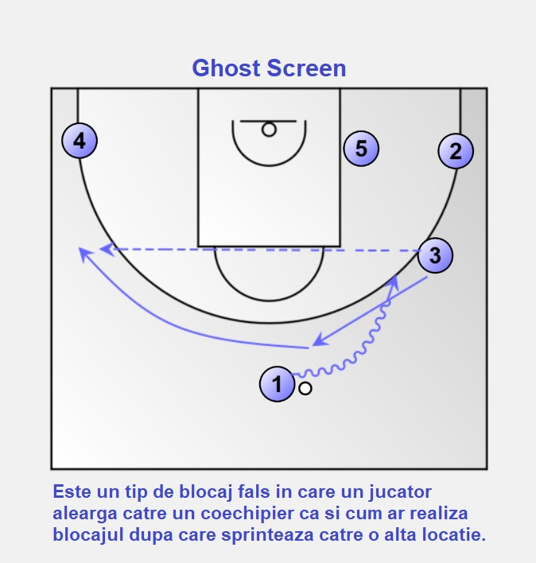
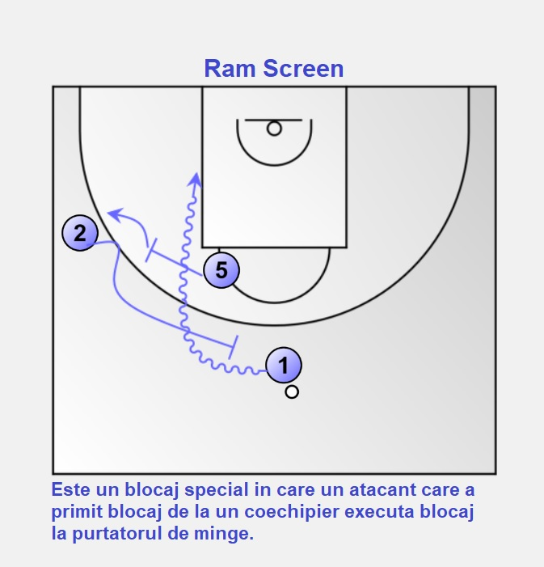

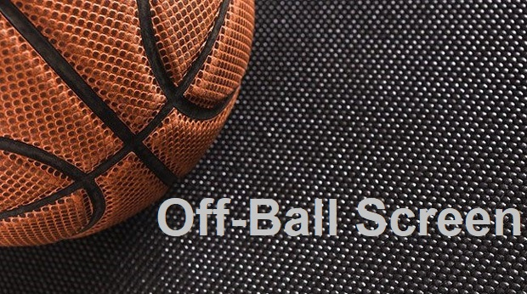
Blocajul la om fara minge
Are ca scop crearea unui avantaj de scurta durata pentru atacantul fara minge in incercarea lui de a primi mingea sau de a finaliza. Pentru a fi eficient, blocajul la om fara minge presupune o insusire temeinica a tuturor tehnicilor de demarcaj si patrundere, o foarte buna coordonare in spatiu si timp a pasatorului cu jucatorul care foloseste blocajul, precum si o tehnica foarte buna a pasarii mingii, prinderii ei si a pozitiei de tripla amenintare. De asemenea, jucatorul atacant care se demarca trebuie sa aiba o experienta a jocului care sa-I permita sa isi modifice drumul sau spre minge in functie de reactia apararii.
Jucatorul care executa blocajul trebuie sa o faca respectand prevederile regulamentului si sa aseze blocajul pe directia de deplasare a aparatorului.
Ca si demarcajul, blocajul la om fara minge se clasifica in,simplu - in exterior fata de cos (lateral, pe centru, iesire de pe linia de fund, etc) sau- spre cos (“back screen”) dublu si succesiv.
Tot in functie de reactia fata de actiunea apararii, iesirea din blocaj poate fi in semicerc ( rotunda- “curl”) sau departe de blocaj (larga – “flat”).
Indiferent de cat de bine executat este blocajul, eficienta acestuia depinde in cea mai mare masura de primitorul de minge care – in functie de avantajul capatat fata de aparator – va trebui sa ia decizia potrivita in actiunea sa imediat dupa primirea mingii – aruncare, patrundere, pasa. Acesta va putea sa speculeze avantajul creat de blocaj doar daca viteza de demarcaj, prinderea mingii si pozitia de tripla amenintare sunt executate constant corect.

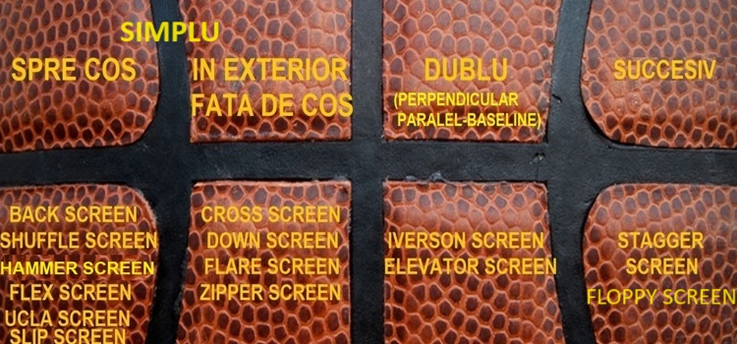

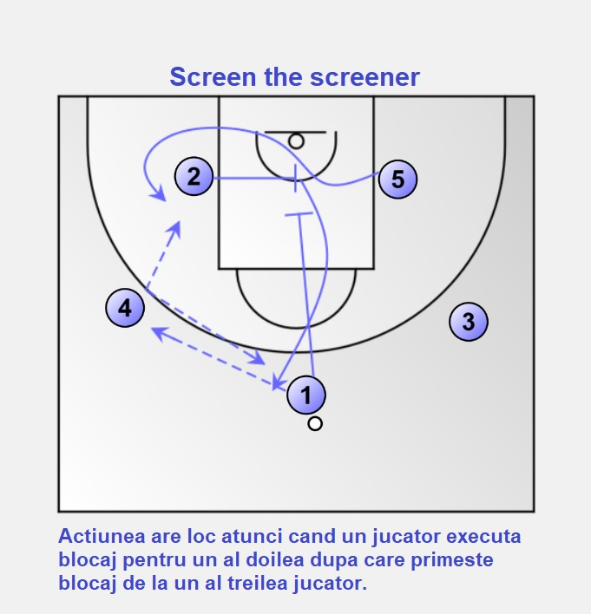

SPRE COȘ

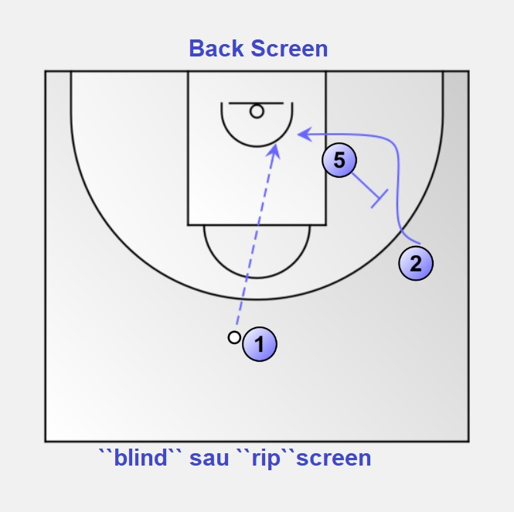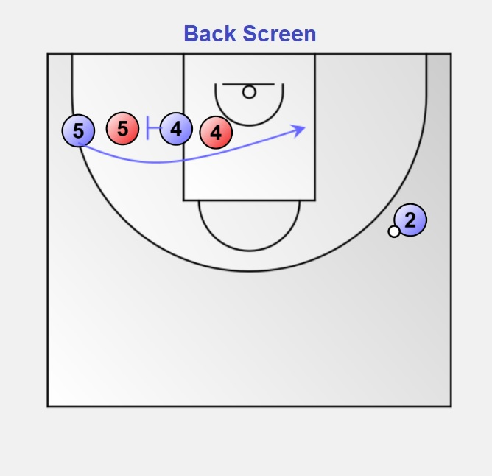

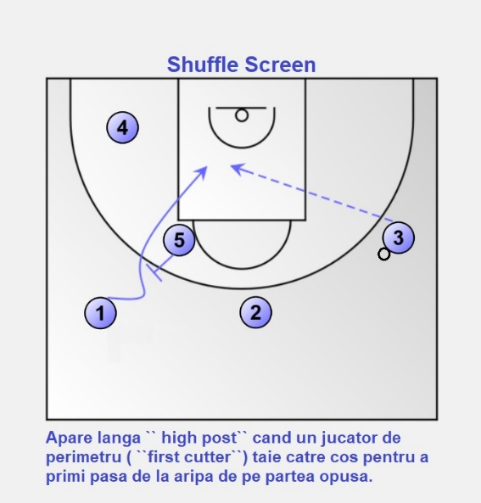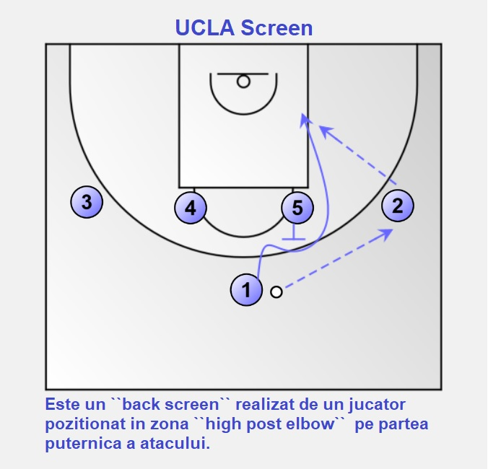

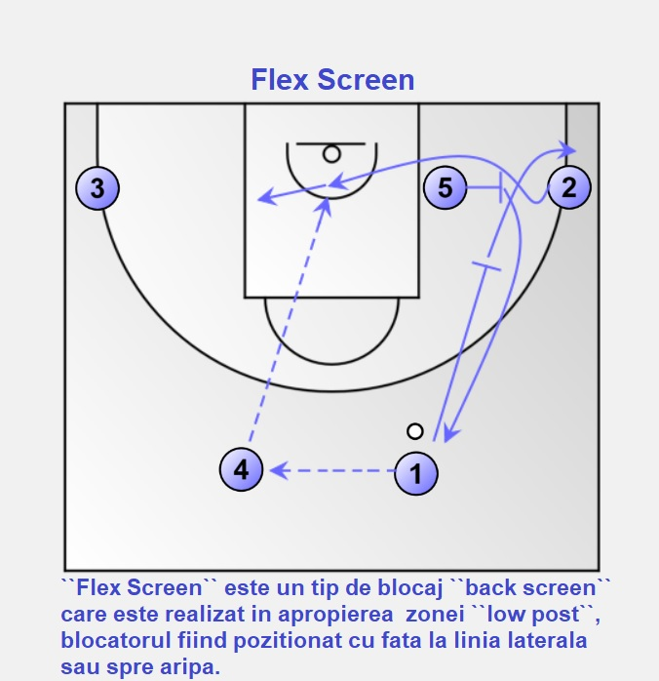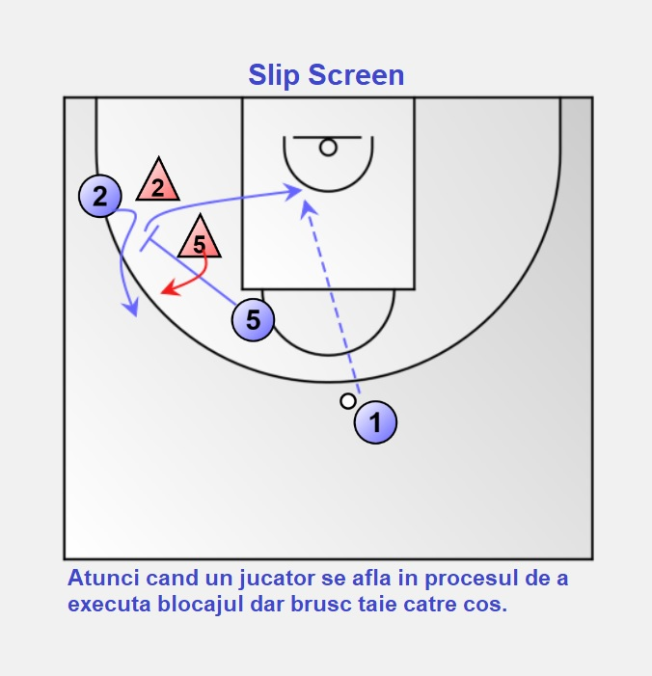

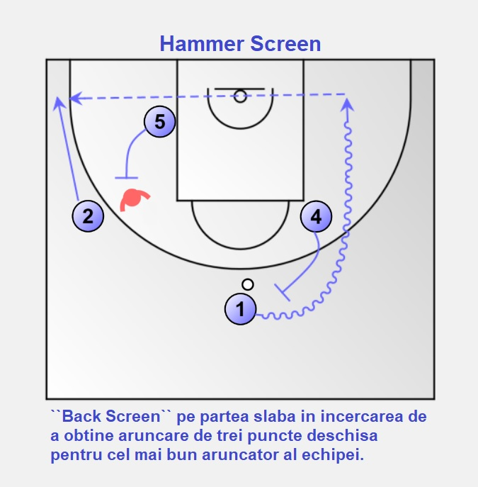

ÎN EXTERIOR FAȚĂ DE COȘ
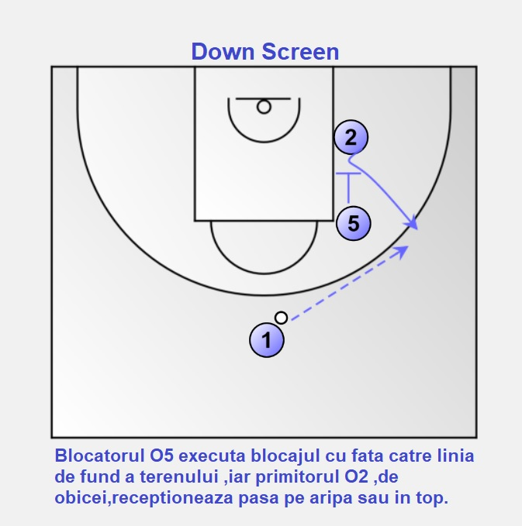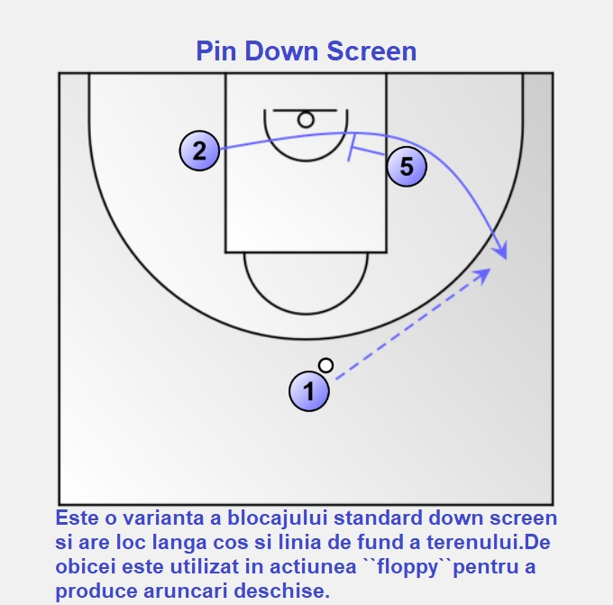
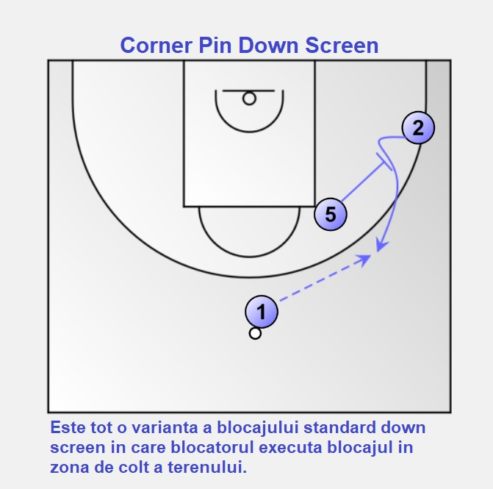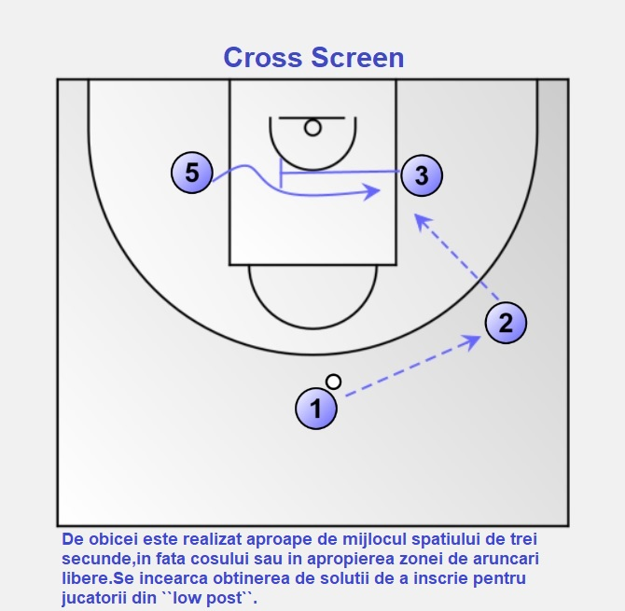

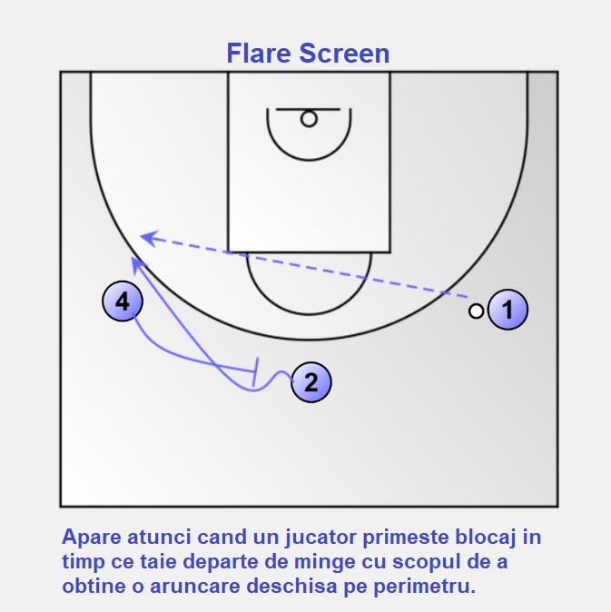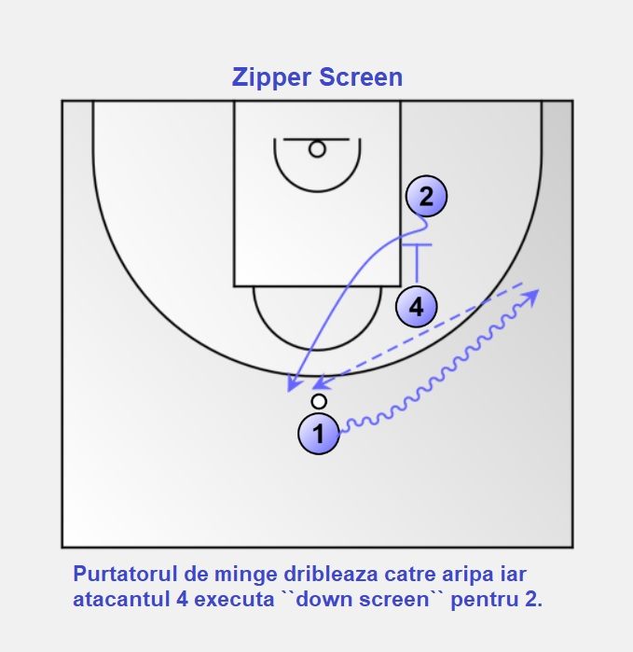
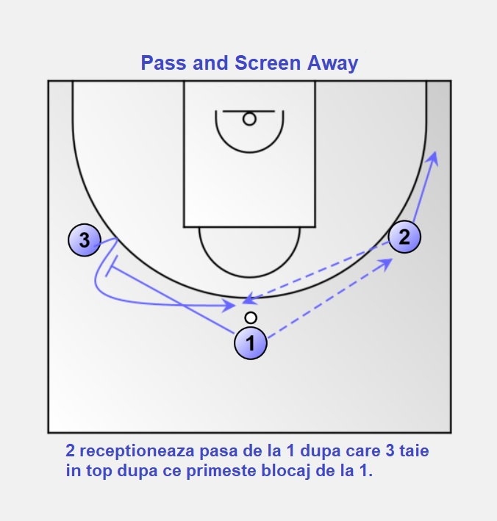

DUBLU (PERPENDICULAR,PARALEL,BASELINE)
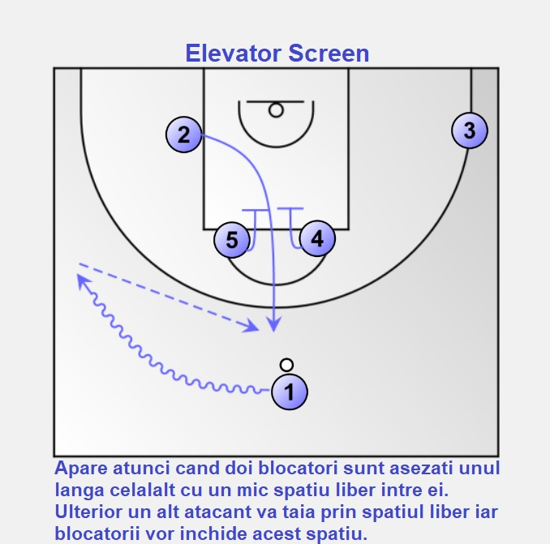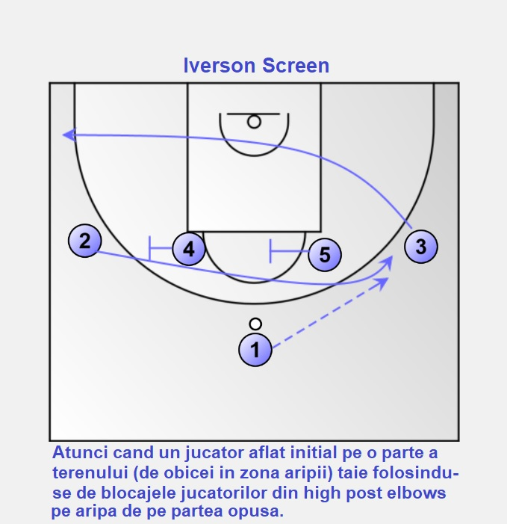
SUCCESIV
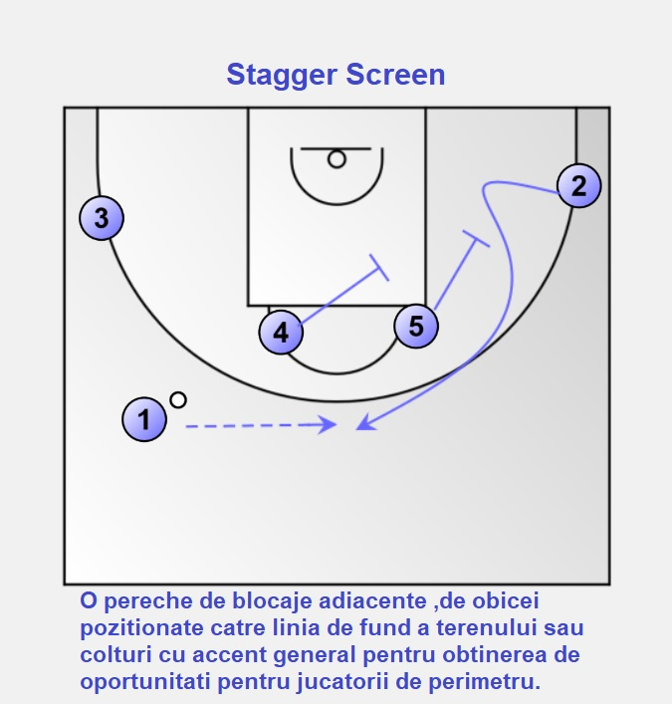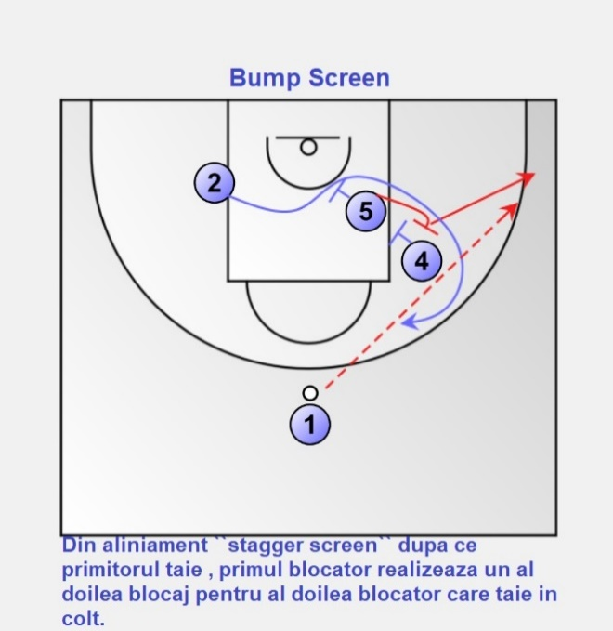

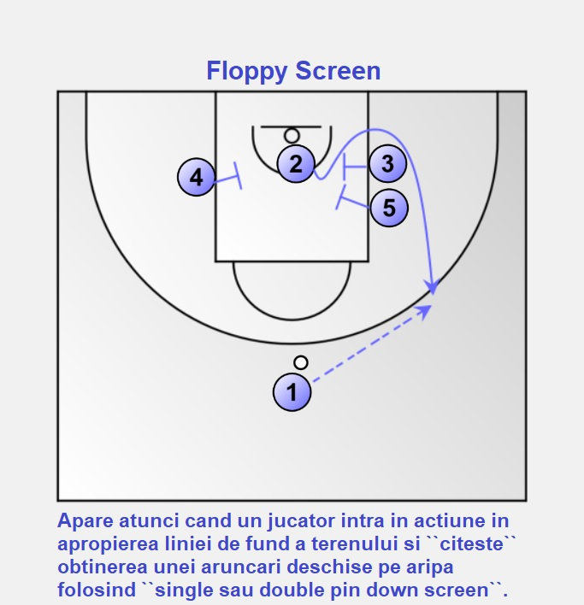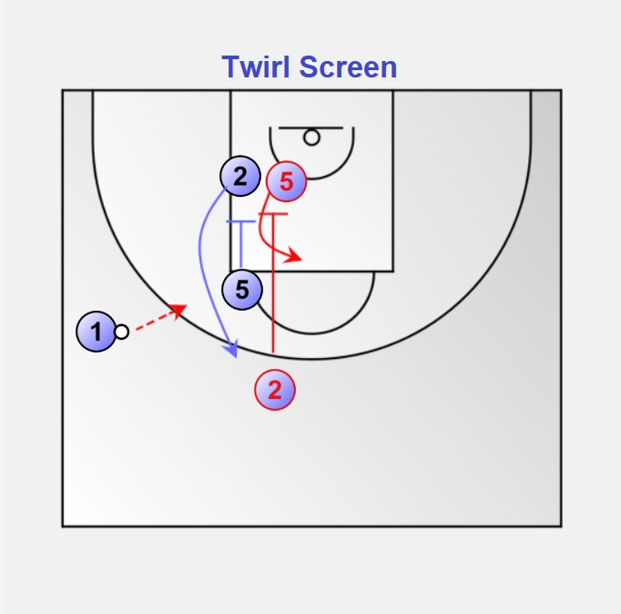

9.ELEMENTE FUNDAMENTALE-APĂRARE

Apararea colectiva manifestată eficient la nivele superioare de varsta si competitie este rodul muncii corecte si fundamentate incepand cu initierea in baschet. De aceea este foarte important ca atunci cand antrenam apararea, sa existe o viziune de perspective asupra posibilitatilor si nevoilor de instruire pe termen lung. Sunt cunoscute perioadele lungi de timp necesare invatarii, consolidarii si perfectionarii oricarui element, aplicabile in egala masura si elementelor de aparare.
Sunt valabile teoriile conform carora “atacul castiga meciuri, apararea castiga campionate” sau “daca lucrezi doar elemente de atac in antrenament, in joc nu vei avea satisfactie nici in atac, nici in aparare; daca lucrezi elemente de aparare, cu siguranta vei avea satisfactii atat in atac, cat si in aparare”.
Este important sa putem controla si impune linia in aparare, pentru a putea controla ritmul jocului si astfel, sa controlam desfasurarea jocului.

MISCARI FUNDAMENTALE IN DEFENSIVA
Miscarile fundamentale sunt elementele de baza in baschet. In primul rand trebuie sa va invatati jucatorii modul in care trebuie sa-si miste si sa-si controleze corpul. Acestea sunt instrumente esentiale pe care fiecare jucator trebuie sa le invete.
Trebuie sa invatati fiecare jucator sa se miste efectiv si deasemenea eficient. Invatati jucatorii sa conserve timp si spatiu si sa reduca miscarile inutile care nu pot dezvolta balans si rapiditate. Cu alte cuvinte jucatorii trebuie sa se miste mereu cu un anumit scop.
Baschetul este un sport de rapiditate (mana si picior) si de viteza, utilizate la momentul oportun.

POZITIA DE BAZA (STANCE)
Jucatorii trebuie sa invete sa dezvolte obisnuinta de a avea o buna pozitie de baza. Trebuie sa aveti rabdare cu tinerii jucatori, care nu au forta si rezistenta de a sta in pozitie foarte mult. Mentinerea pozitiei de baza presupune o munca grea. Jucatorii trebuie sa se simnta confortabili si nu sa fie intr-o situatie incomoda. Repetati-le frecvent sa stea in pozitia de baza. Daca vor deprinde devreme pozitia, aceasta devine automatism.

POZITIA PICIOARELOR
Cea mai buna pozitie a picioarelor in cele mai multe cazuri este cea in trepte. Picioarele trebuie sa fie aproximativ putin mai departate decat latimea umerilor, cu calcaiul unui picior pe aceeasi linie orizontala cu degetele de la celalalt picior. Aceasta pozitie trebuie sa fie utilizata pentru o miscare in orice directie(figura 1).
Pozitia paralela prezentata in figura 2, este utilizata pentru miscarea laterala (side-to-side), precum si pentru prinderea mingei si stoparea adversarului, oprirea dupa dribling. In timp jucatorii vor invata care situatie corespunde fiecarei pozitii.
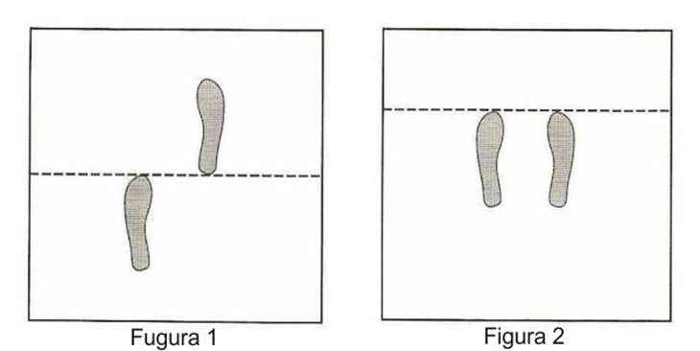

DISTRIBUTIA GREUTATII
Tineti picioarele active, intr-o miscare constanta fara sa stea in acelasi timp pe podea nemiscate. Imaginati-va ca sunteti pe o suprafata plina cu carbuni fierbinti si nu trebuie sa atingeti podeaua.

POZITIA CAPULUI SI A TRUNCHIULUI
Capul este cheia pentru balans. Țineți capul peste suportul bazei, in varful triunghiului imaginar ce uneste picioarele si capul.
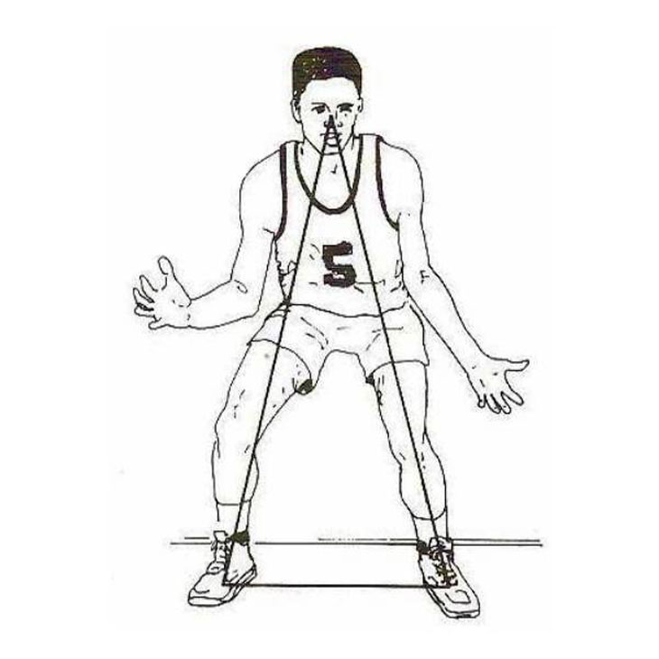

PRINCIPII
Cand va deplasati in aparare folositi pasi mici si rapizi, avand centrul de greutate distribuit egal intre picioare. Paseste cu piciorul apropiat si impinge cu piciorul mai departat. Nu incrucisati picioarele. Exceptie numai cand adversarul se misca catre piciorul cu care conduceti-drop step pentru a recapata pozitia defensiva. Picioarele tale nu ar trebui sa treaca mai mult de latimea umerilor; pastrati-le cat mai aproape de podea.
Genunchii flexati, corpul in pozitie joasa, partea superioara a corpului in pozitie verticala si pieptul in afara. Tineti capul stabil, evitand miscari ale corpului sus-jos. Presiune la minge cu mana care apara directia in care se deplaseaza atacantul, dar fara atingere. Tineti capul deasupra taliei, bratele aproape de corp si coatele flexate pentru a va ajuta sa mentineti balansul.
Ar trebui sa stapaniti patru miscari defensive de baza:
1. Side step (slide)
2. Atac
3. Retragere
4. Reverse(drop step)

SLIDE
Mentineti balansul (echilibrul) si o pozitie defensiva tot timpul intre atacant si cos. Daca atacantul se misca in lateral schimbati rapid pozitia picioarelor din cea in trepte in cea paralela cu amandoua picioarele in linie cu directia de deplasare. Folositi pasi mici si rapizi avand greutatea distribuita intre picioare. Concentrati-va sa mentineti balansul cand schimbati rapid directia.

ATAC SI RETRAGERE
Atacul sau deplasarea pe adversarul tau este mentionat ca si close out. Nu este o abilitate usoara si presupune o buna apreciere si echilibru. Nu poti sa inchizi atacantul rapid daca pierzi balansul. Folositi pasi mici, rapizi de atac, fara sa incrucisati picioarele si protejati piciorul cu care conduceti daca pozitia este putin in afara corpului atacantului. Daca atacantul se deplaseaza spre cos sau in lateral trebuie sa va retrageti fara sa pierdeti balansul. Nu va puteti retrage rapid daca pierdeti balansul si nu puteti reactiona rapid pentru a contesta actiunea atacantului. Ca si la atac folositi pasi mici, repezi de retragere si nu incrucisati picioarele.
Atacurile si retragerile practic necesita acelasi joc de picioare dar in directii diferite. Ambele folosesc pasi mici, rapizi cu un picior in fata si unul inapoi. Tineti greutatea egal distribuita intre picioare. Impingeti cu piciorul din spate si pasiti cu piciorul cu care conduceti la atac; impingeti cu piciorul din fata si pasiti cu piciorul din spate la retragere. La atac niciodata nu treceti piciorul din spate in fata piciorului de conducere, iar la retragere niciodata nu treceti piciorul din fata in fata piciorului din spate. Pentru ambele luptati pentru un bun joc defensiv de picioare.

REVERSE (DROP STEP)
In pozitia defensiva de baza, picioarele sunt pozitionate in trepte, cu un picior in fata celuilalt. Partea slaba a pozitiei o constituie piciorul de conducere:este mult mai dificil sa ne miscam inapoi in directia piciorului de conducere decat in directia piciorului din spate. Daca atacantul dribleaza catre piciorul de conducere, rapid drop step cu piciorul de conducere in timp ce cu piciorul din spate pivotati invers. Dupa ce faceti drop step faceti rapid pasi laterali pentru a restabili pozitia defensiva cu piciorul de conducere inainte.
Efectuati drop step in directia in care atacantul se misca. Tineti capul sus, peste talie si ochii pe adversar. Nu va intoarceti in directie opusa. Dupa ce pivotati invers, foarte puternic impingeti piciorul din spate in directia drop step. Drop step trebuie realizat drept inapoi, miscand piciorul in jos catre podea. Nu faceti un cerc si nu ridicati piciorul de conducere. Adaugati un impuls fortand miscarea cotului pe partea piciorului de conducere inapoi spre corp.

PUTERNIC REFUZ PRIMUL PAS

APARAREA INCEPE INAINTE CA ADVERSARUL SA PRIMEASCA MINGEA, NU DUPA!
Efortul aparatorilor off ball trebuie focusat in obținerea mingei, nu doar in protejarea cosului. Prin urmare pentru atingerea acestui scop aparatorii off ball trebuie constant sa atace linia de pasare. Trebuie sa fie vigilenti si sa anticipeze pasele. In atacarea liniei de pasare aparatorii trebuie sa incerce mai degrabă sa devieze mingea decat sa o prinda.
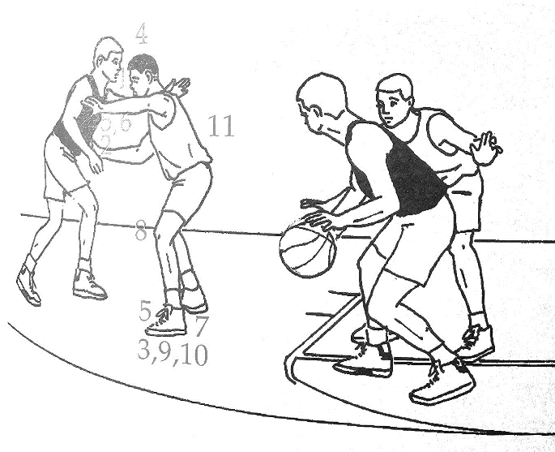
- refuza linia de pasare jucand intre atacant si minge ``ON THE LINE``
- mentine o pozitie joasa cu genunchii indoiti -``ear on chest``,pieptul spre adv.
- viziune periferica ;vezi atacantul si mingea,capul spre minge
- intinde bratul afara pe linia de pasare, cu palma catre pasator-``STOP SIGN``
- celalalt brat, cu cotul indoit mentine un usor contact cu adversarul
- piciorul din spate, in spatele piciorului interior al at acantului
Doar prin intinderea bratului in afara pe linia de pasare, cu palma catre pasator("STOP SIGN"), in majoritatea cazurilor pasatorul imediat se va uita catre alt primitor.
Cand jucam "UP THE LINE" inseamna ca ne aflam intr-o pozitie retrasa fata de linia imaginara care uneste pasatorul cu primitorul, spre cos, pastrand camp vizual atat cu mingea cat si cu atacantul.
Atunci cand jucam in refuz multi atacanti vor incerca sa execute diferite fente in efortul de a se deschide. Aparatorul nu trebuie decat sa "danseze" cu atacantul schimband "STOP SIGN".
Impotriva back cuts, incercati sa mentineti o pozitie umar la umar, fortand atacantul catre baseline pushpoint.
Daca cel care taie trece de aparator, acesta doar schimba "STOP SIGNS", intinzand bratul opus pe linia de pasare in timp ce foarte rapid intoarce capul.
Cand atacantul schimba directia, aparatorul "danseaza" cu atacantul, mentinand o puternica pozitie de refuz "ear on chest".

JOACA SUS
Refuzul pasei presupune mult efort si determinare din partea aparatorului. Pentru realizarea eficienta, aparatorul trebuie sa asume o pozitie intre dribleor si jucatorul pe care il apara tot timpul.

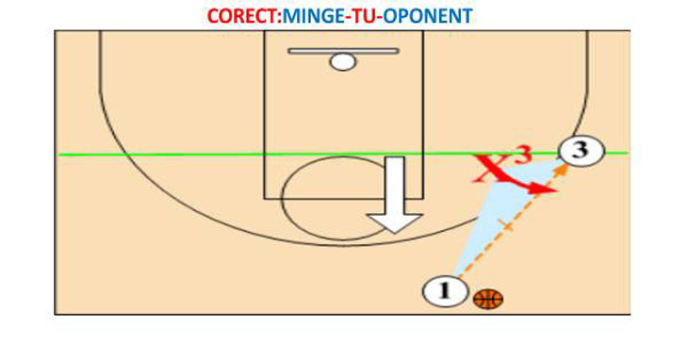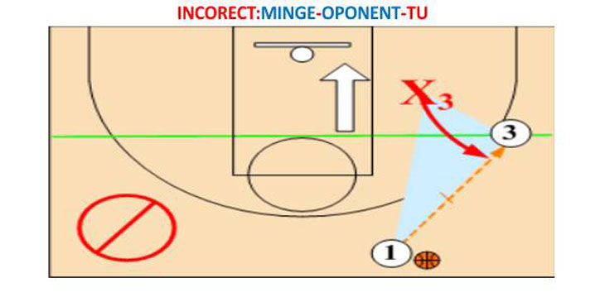

APARAREA ATACANTILOR CARE TAIE

NU PERMITETI NICIODATA ATACANTULUI CARE TAIE UN TRASEU NECONTESTAT

Cum aparam jucatorul care taie este o parte a jocului care de multe ori este neglijata de antrenori. Cu toate acestea basket cuts, back cuts si flash cuts au fost dintotdeauna si sunt si in jocul de azi o parte integranta a oricarei ofensive. Jucatorii nu trebuie sa posede doar cunostinte despre acestea, dar de asemenea trebuie sa dezvolte aptitudini si atitudini de a anticipa si a preveni.

DISTRUGEREA BASKET CUTS ("GIVE&GO")
"GIVE&GO`` este una dintre cele mai vechi dar si admirate actiuni din baschet. Cand este executata cu succes ridica sala in picioare. Cu toate acestea nu ar trebui sa fie realizata daca apararea nu ar fi neglijenta.
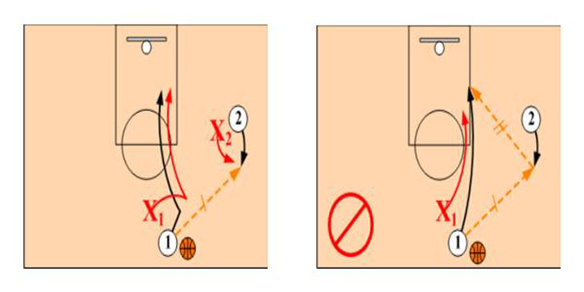
Cand dribleorul paseaza si taie catre cos, aparatorul trebuie sa sara in directia pasei si sa asume o pozitie de refuz umar la umar.

DISTRUGEREA BACK CUTS
Back cuts sau "Back Door" este tactica utilizata pentru a contracara o puternica pozitie de refuz. Aparatorii trebuie sa fie constienti de aceasta tactica si pregatiti de contracarare. Distrugerea actiunii necesita un efort de echipa. Aparatorii de pe partea slaba trebuie sa fie pregatiti pentru a oferi suport incercand interceptii sau devieri in situatia in care atacantul a fost scapat din marcaj.
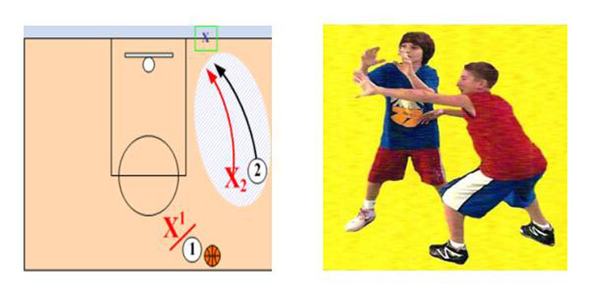
Aparatorul mentine "Ear on Chest" pozitie de refuz fiind umar la umar, incercand sa conduca atacantul catre baseline pushpoint.
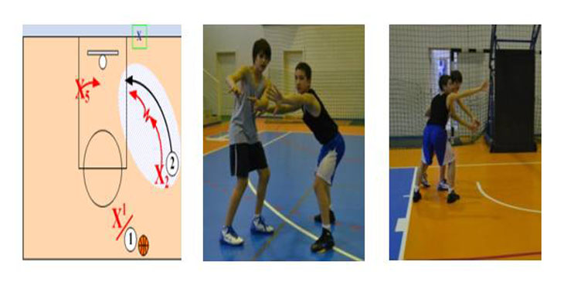
Cand aparatorul este batut, imediat schimba - "Stop Signs"

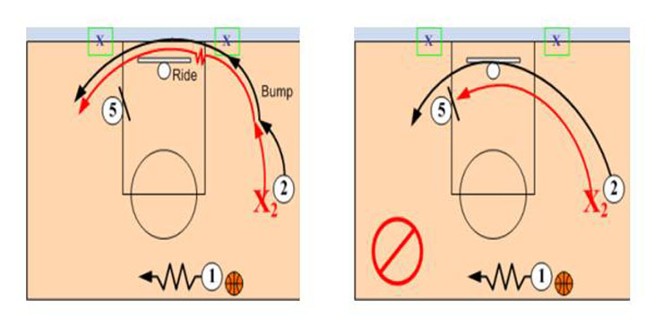
Daca adversarul continua pe partea opusa, aparatorul mentine o puternica pozitie de refuz "Ear on Chest" si conduce atacantul catre pushpoint. Punere pe baseline pushpoint contesta orice down or base screens de pe weakside.

PRESIUNEA LA JUCATORUL CU MINGE

PRESIUNEA LA JUCATORUL CU MINGE FACE CA DRIBLINGUL SI PASAREA SA FIE MULT MAI DIFICILE SI CREEAZA SANSA DE A GRESI OFENSIV
In apararea dribleorului, aparatorul trebuie sa atace, sa reactioneze la actiunile ofensive, sa elimine "TRIPLA AMENINTARE" (TRIPLE THREAT)(sut, pas, dribling), in special sutul si penetrarea fortand driblingul, pentru ca in timpul driblingului nu se poate inscrie.
Picioarele aparatorului trebuie sa fie in aliniament "CALCAI / DEGET / PUSHPOINT", conducand atacantul catre pushpoint si prevenind patrunderea in mijloc.
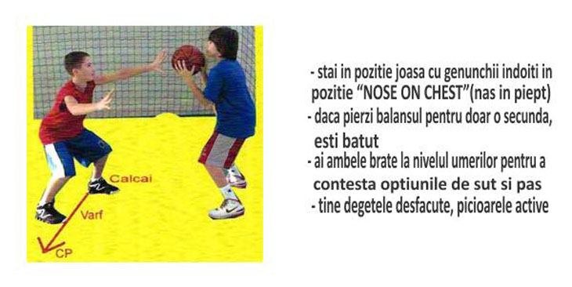

BRATELE FOARTE ACTIVE
Bratele trebuiesc tinute la inaltimea umerilor adversarului, fiind foarte active si folosindu-le cu aceeasi indemanare in egala masura.
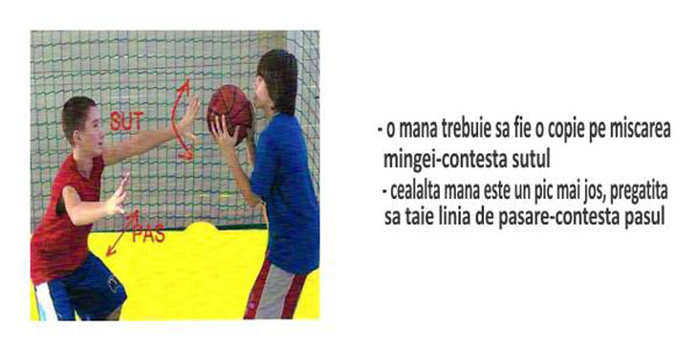
Stai in pozitie fara atingere pentru a elimina orice interpretare de fault.

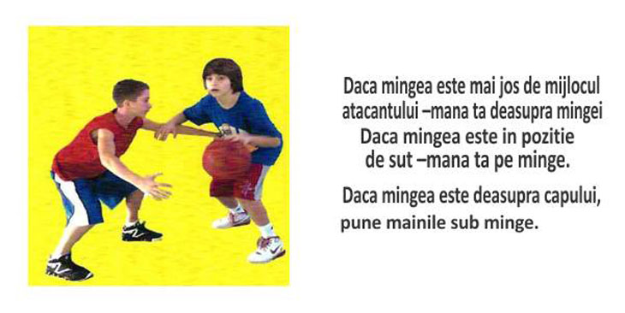

APARAREA IMPOTRIVA MISCARILOR OFENSIVE-FENTELOR
De fiecare data cand dribleorul incearca jab steps, crossovers, pivots, etc. , aparatorul se retrage (construieste sprijin) si protejeaza din nou actiunea. In construirea sprijinului si neutralizarea actiunii ofensive, aparatorul trebuie sa execute rapid cu ambele picioare o miscare inapoi.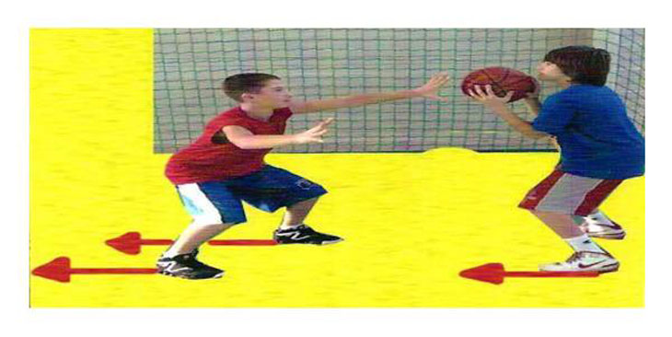
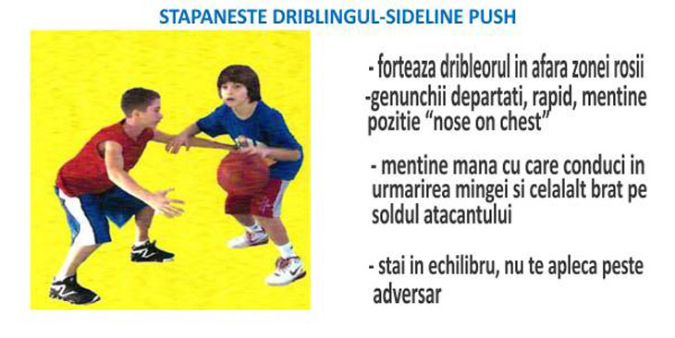
NU ATINGETI ATACANTUL CU MANA CU CARE CONDUCETI DRIBLINGUL. MANA CU CARE CONDUCETI TREBUIE FOLOSITA PENTRU A DISTRUGE ORICE INCERCARE DE PAS. ATINGEREA ADVERSARULUI SE POATE SANCTIONA CU FAULT.
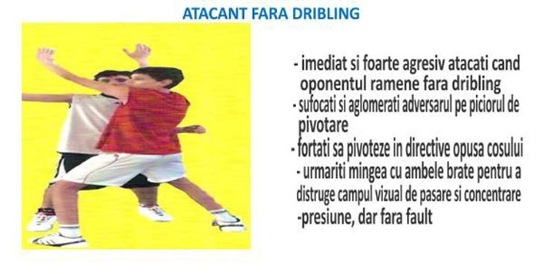

CLOSEOUT
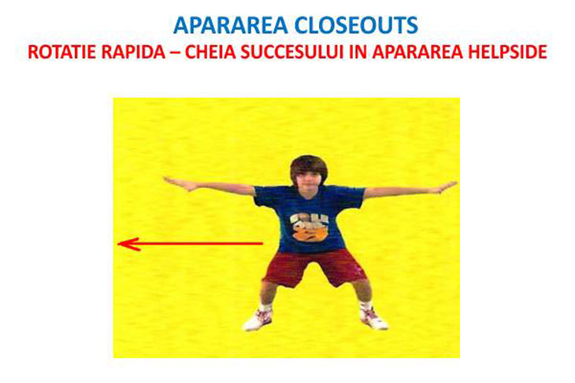
Ori de cate ori mingea este pasata de pe o parte a terenului pe cealalta parte, aparatorii trebuie sa execute rotatie foarte rapid. Close out incepe imediat ce mingea paraseste mana pasatorului. Abilitatea de a face close out rapid efectiv este cheia reusitei.
Nota:Principiile close out sunt aceleasi atat pentru apararea om la om, cat si pentru cea in zona.
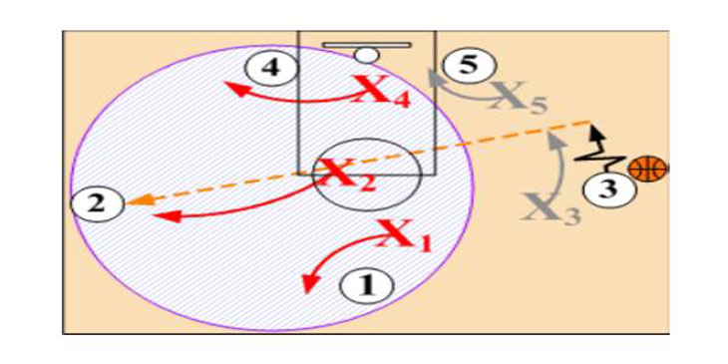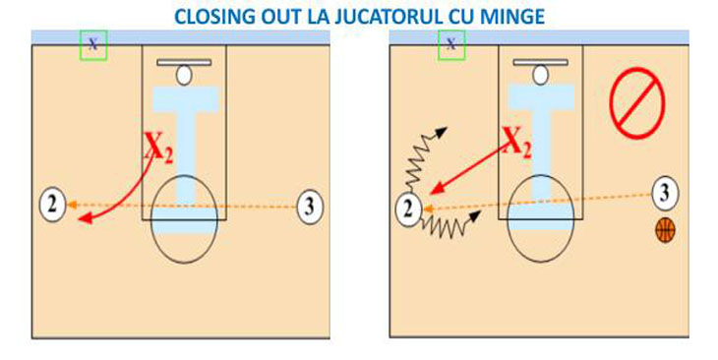
Inlatura mijlocul cand executi close out. Nu alerga direct catre oponent. Stai in echilibru cu ambele brate sus. Foloseste pasi de oprire.
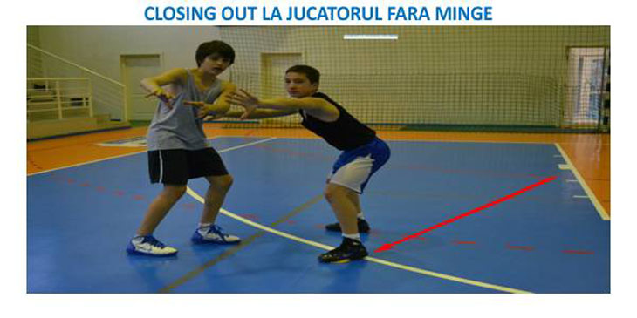
Close out rapid, cu echilibru si agresiv deny pe linia de pasare cu bratul intins. Stai jos intr-o pozitie "Ear on Chest". Fii pregatit sa aperi back cut.
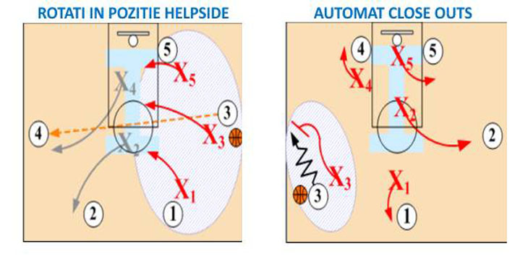
Tot timpul cand dribleorul nu mai are dribling, aparatorul on ball preseaza si sufoca atacantul, iar aparatorii of ball close out si contesta toate liniile de pasare.

CONCEPTUL AJUTOR ÎN APĂRARE
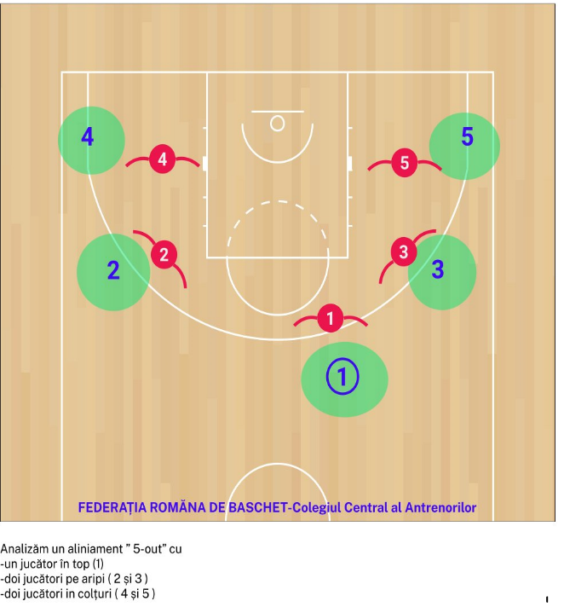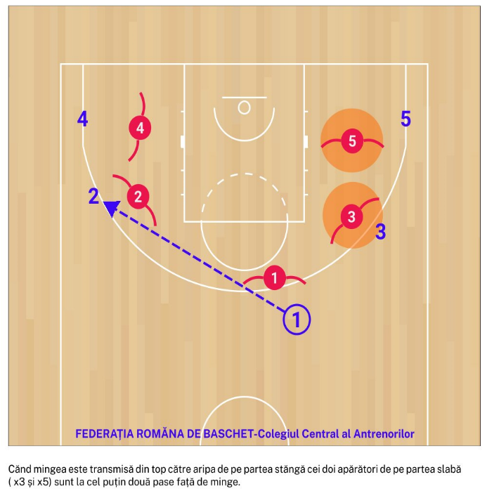

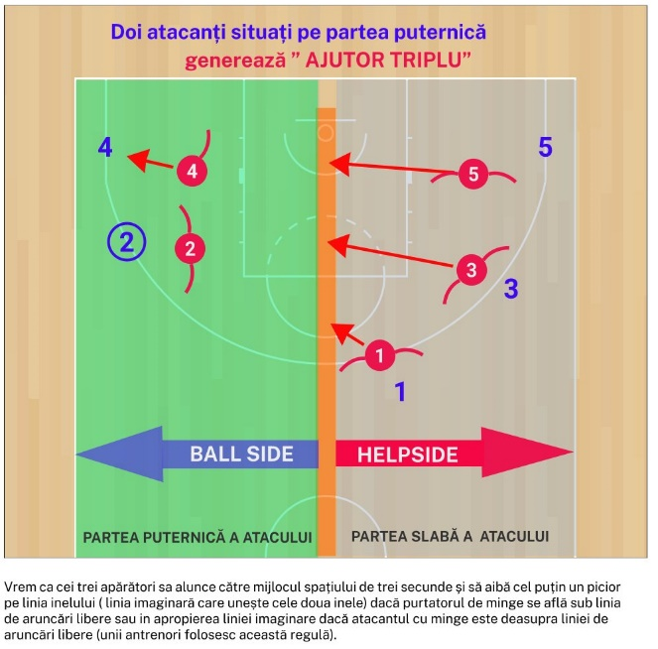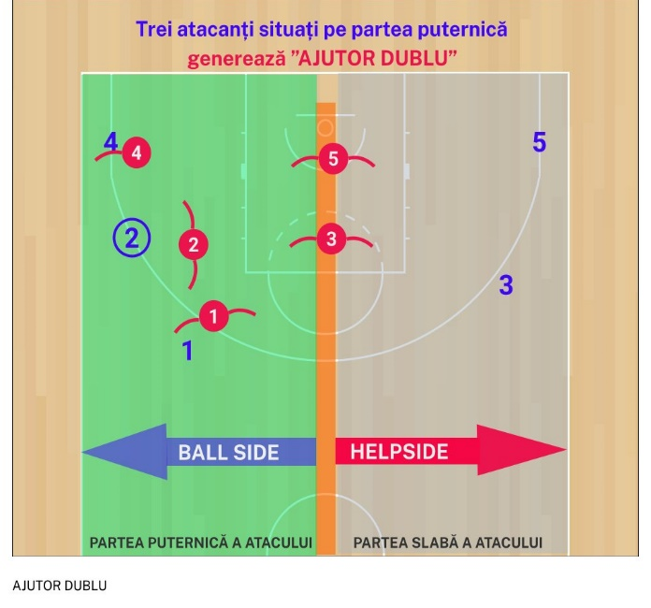

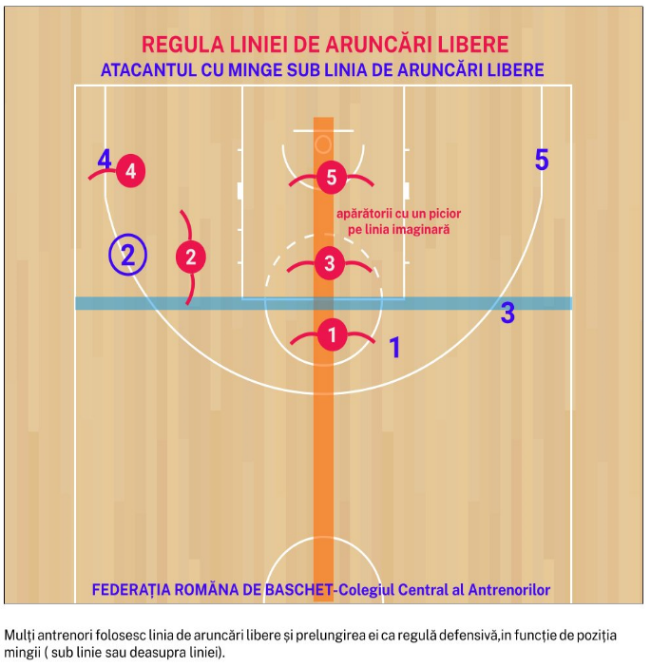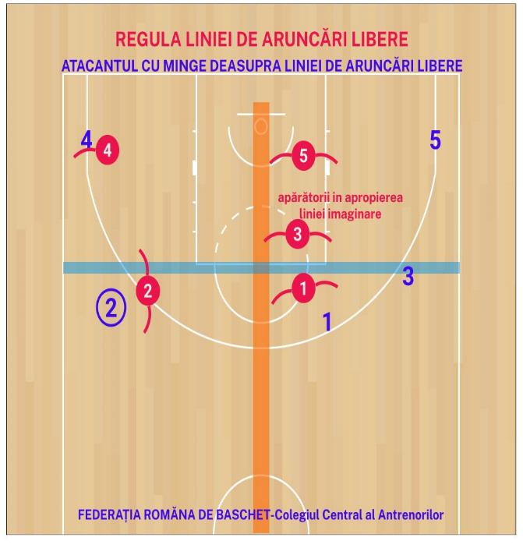
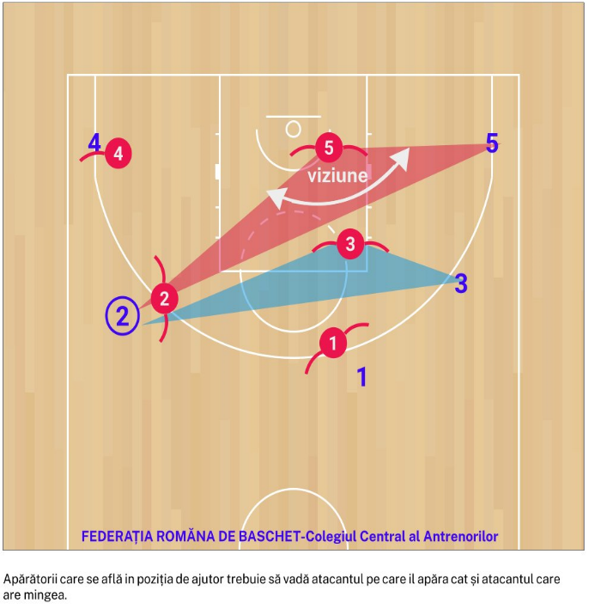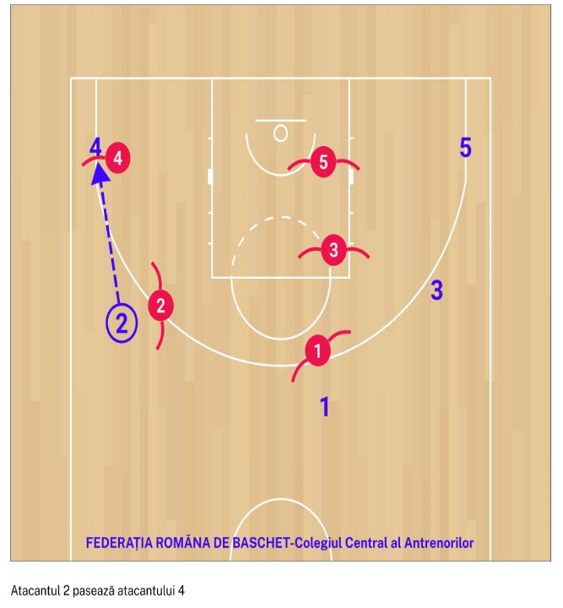

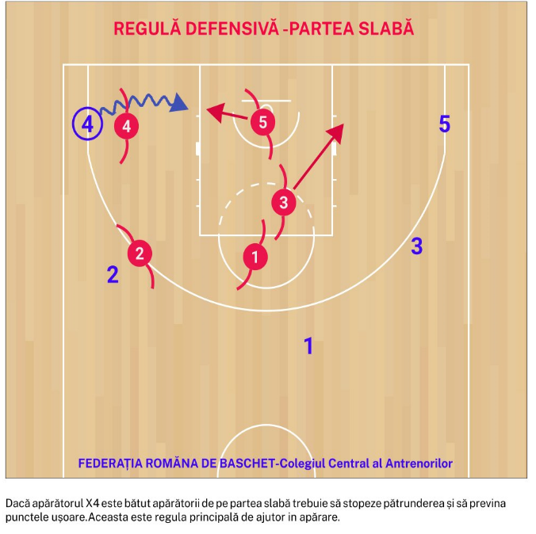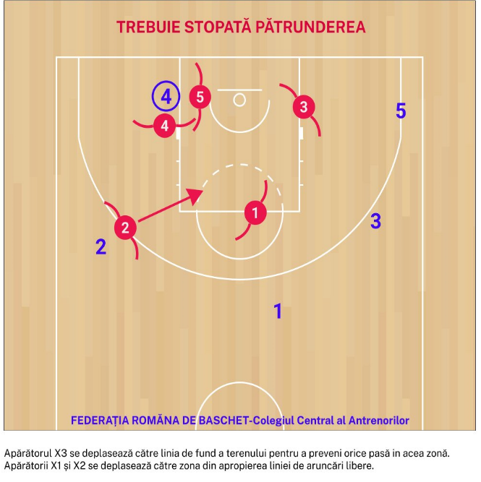

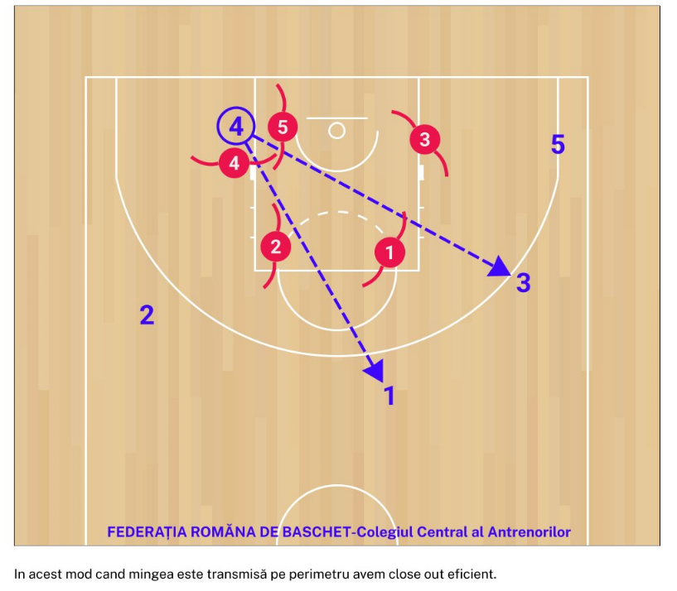
https://www.youtube.com/watch?v=h8hDFuDBXT8&list=PLpLAMKHxI8V-JPEB2KM86r_lIz6JRgaKn&index=2

APĂRARE OM LA OM / NU MIJLOC ,FORȚEAZĂ LINIA DE BAZĂ

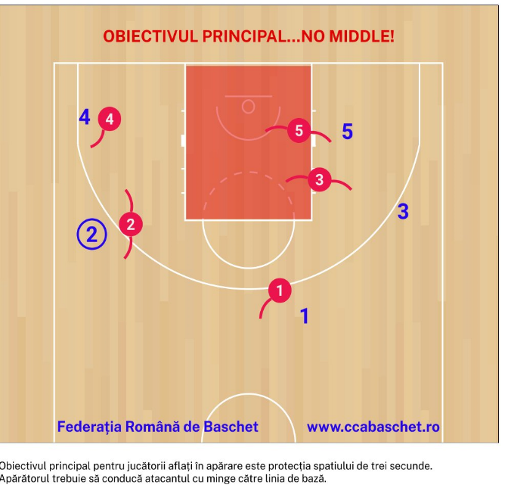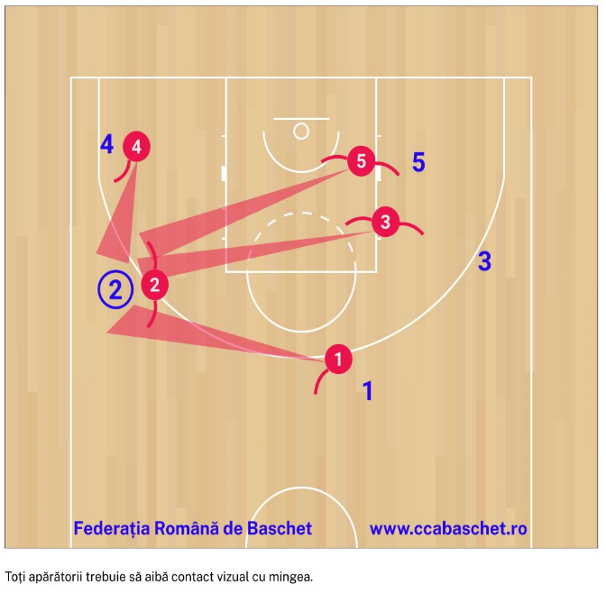

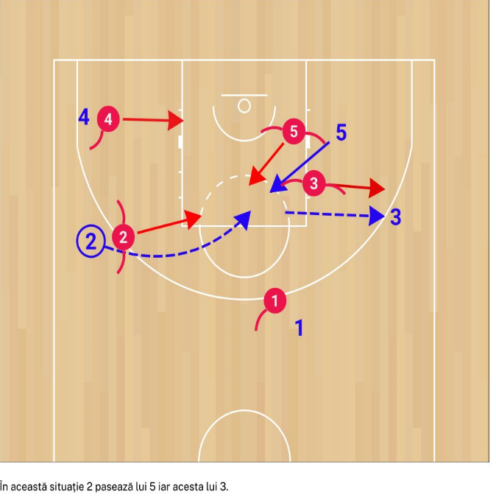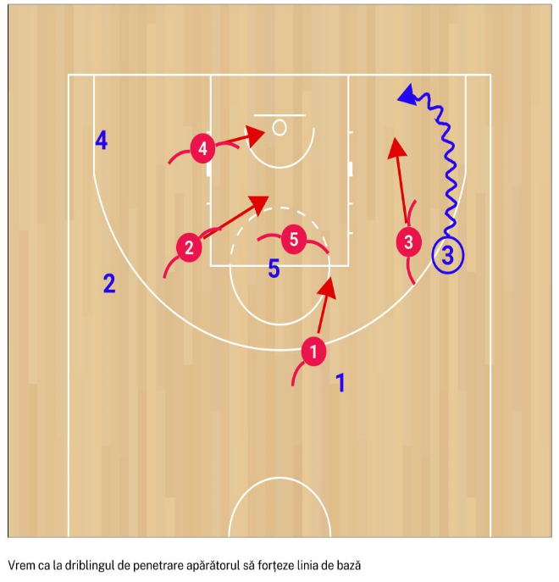

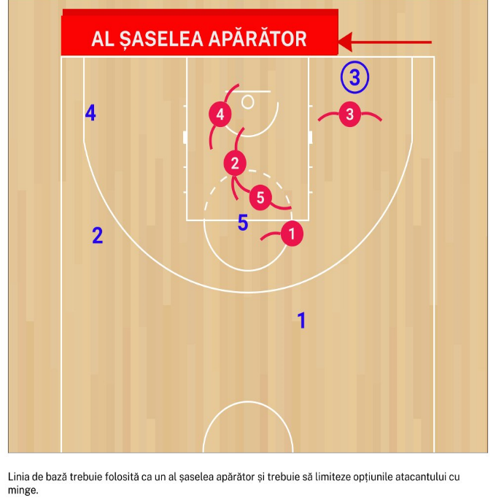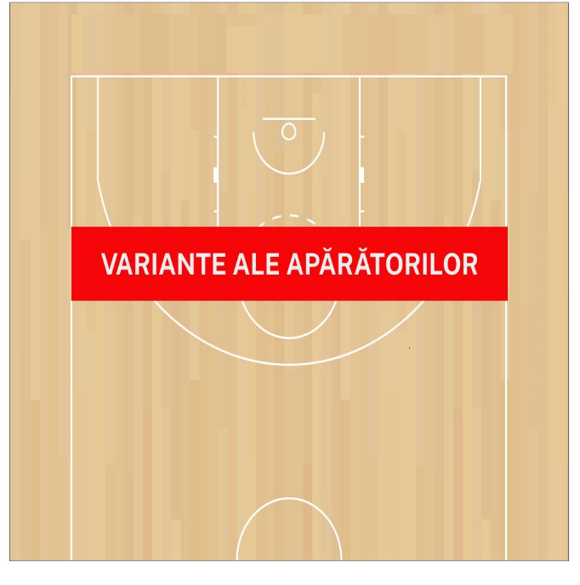

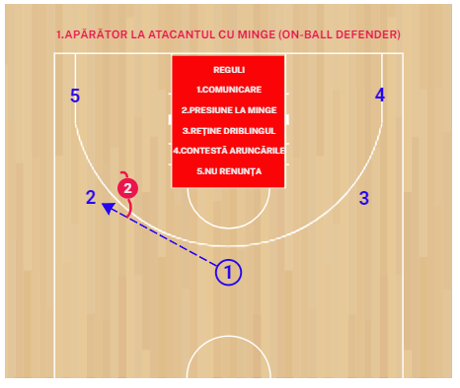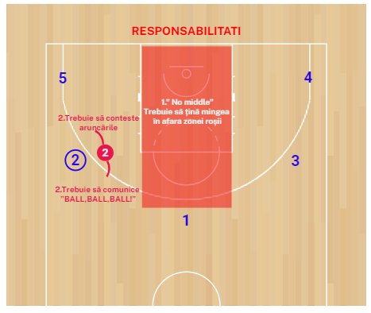

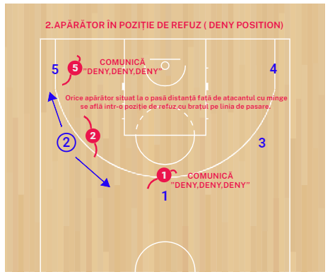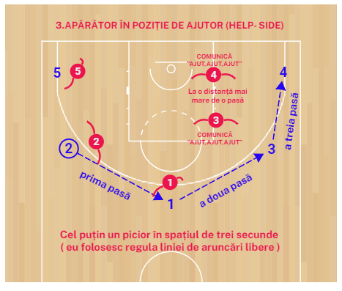

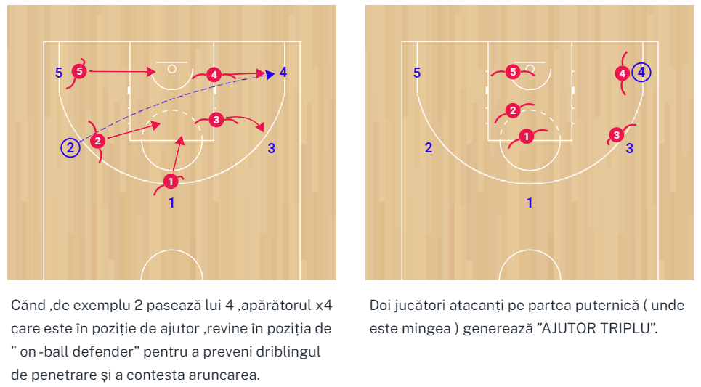

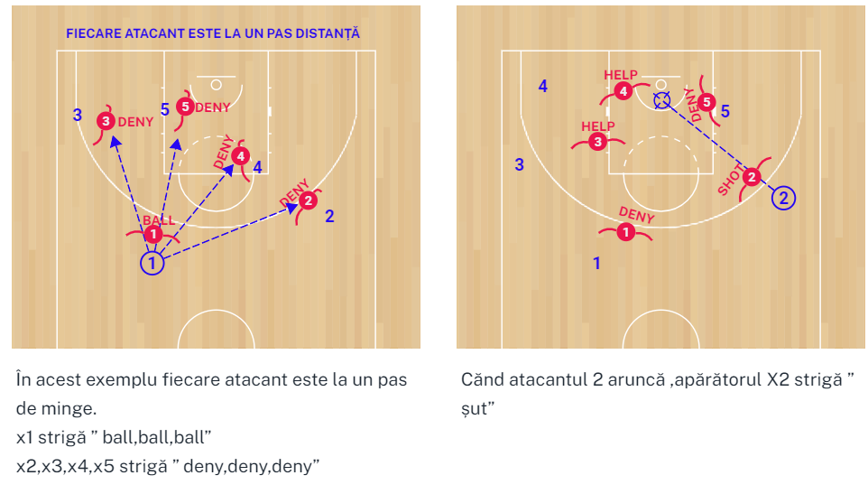

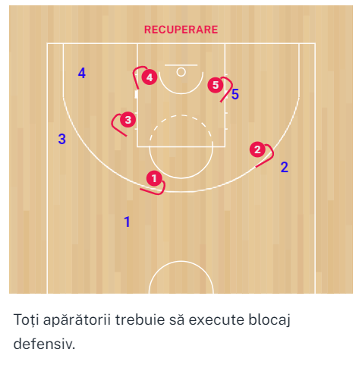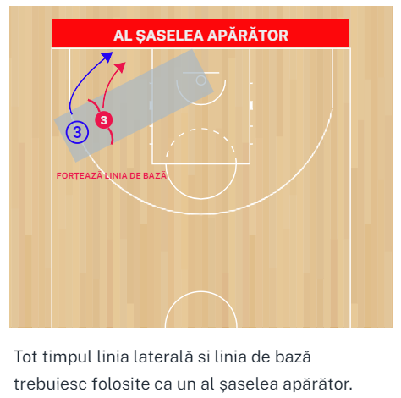

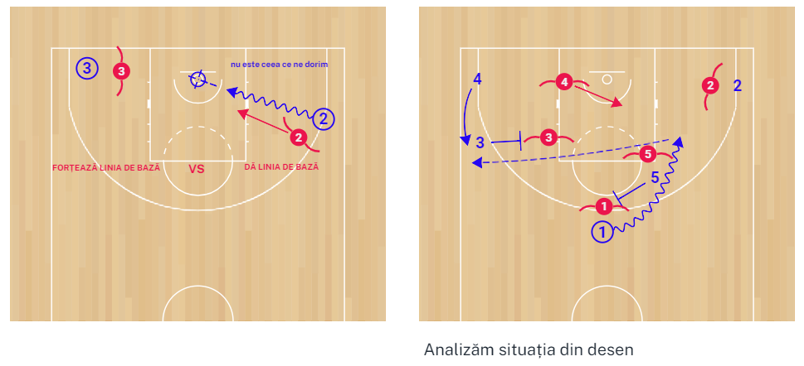

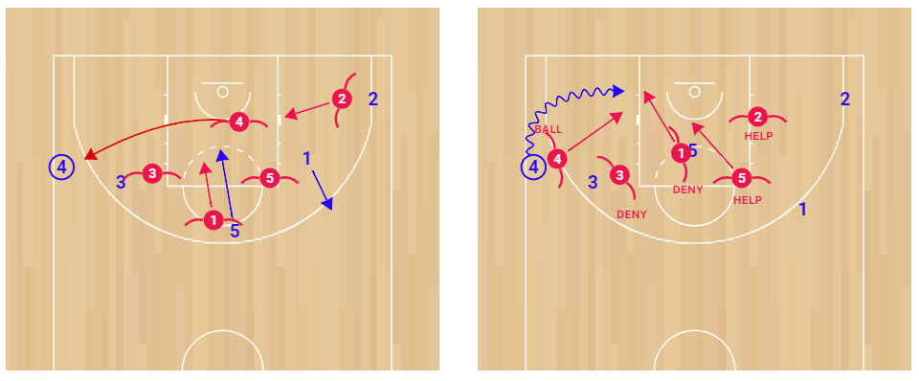

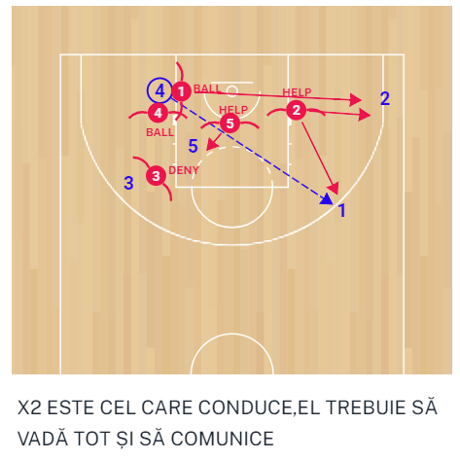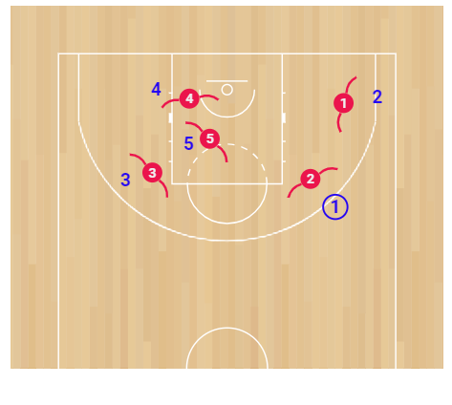

https://www.youtube.com/watch?v=ISw28ptfMBY&list=PLpLAMKHxI8V-JPEB2KM86r_lIz6JRgaKn&index=1

METODE DE APĂRARE A BLOCAJELOR

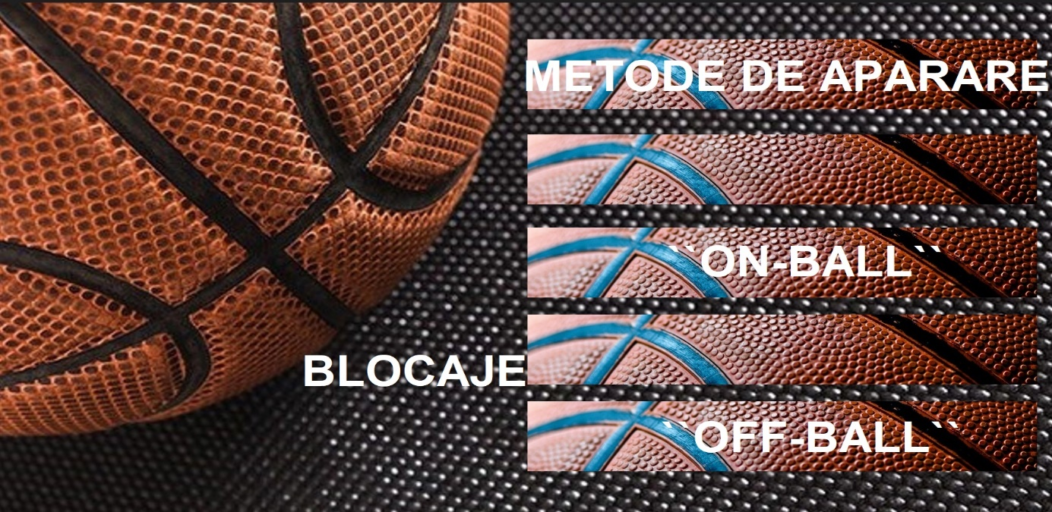

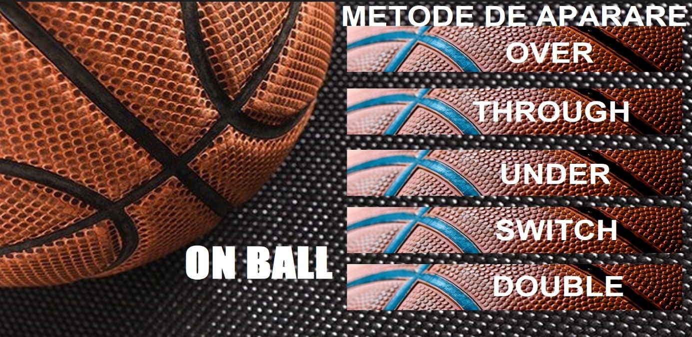
Apararea blocajului la om cu minge (“pick&roll” si “pick&pop”)

- ” over” atunci cand aparatorul purtatorului de minge insoteste dribleorul
- “thru” (printre) atunci cand aparatorul mingei trece printre coechipier si blocaj
- “under” (pe sub) atunci cand aparatorul blocajului face contact fizic strans cu blocajul si permite aparatorului mingiei sa treaca pe sub in incercarea de a se plasa intre minge si cos
- “switch” (schimb de oameni) atunci cand aparatorul blocajului si cel al omului cu minge fac schimb de oameni in momentul executarii bocajului
- ”dublu”
“hedge/hard hedge/soft hedge” (ajutor si revenire) presupune ca aparatorul blocajului sa iasa in inatampinarea mingiei prin una sau mai multe pasiri energice insotite de joc de brate pentru a ajuta aparatorul mingei sa isi reia pozitia. Dupa aceea, in functie de tactica, fie va reveni la omul sau fie va prelua un alt atacant ramas liber in functie de rotatie.
Aparatorul mingiei trebuie sa faca eforturi pentru a parasi pe deasupra (printre cei doi atacanti) cat mai repede blocajul si a-si relua pozitia in aparare.
Capcana (“trap”) este declansata de ambii jucatori in momentul in care se executa blocajul. Capcana trebuie mentinuta pana in momentul in care se da pasa; jucatorul care apara blocajul va prelua apoi fie aparatorul direct, fie un alt jucator in functie de rotatie.

”blitz”-directionarea purtatorului de minge catre linia de centru sau laterala si fortarea acestuia de a opri driblingul
Pentru ”dublu” trebuie stabilite clar responsabilitati ale celorlalti jucatori care sa roteze si sa acopere pentru moment sau permanent atacantii ramasi liberi. Aceste responsabilitati se stabilesc tinand cont de principiile generale aplicate in toate situatiile de aparare.
Pentru situatia executarii blocajului la minge in lateral (extrema) se poate aplica orice solutie defensiva daca aceasta este in raport cu intreg sistemul defensiv (rotatii, ajutor, etc).

In situatia de “pick&pop” se vor stabili reguli integrate in sistem, care pot implica doi jucatori sau mai multi, raportat la principiile generale defensive.

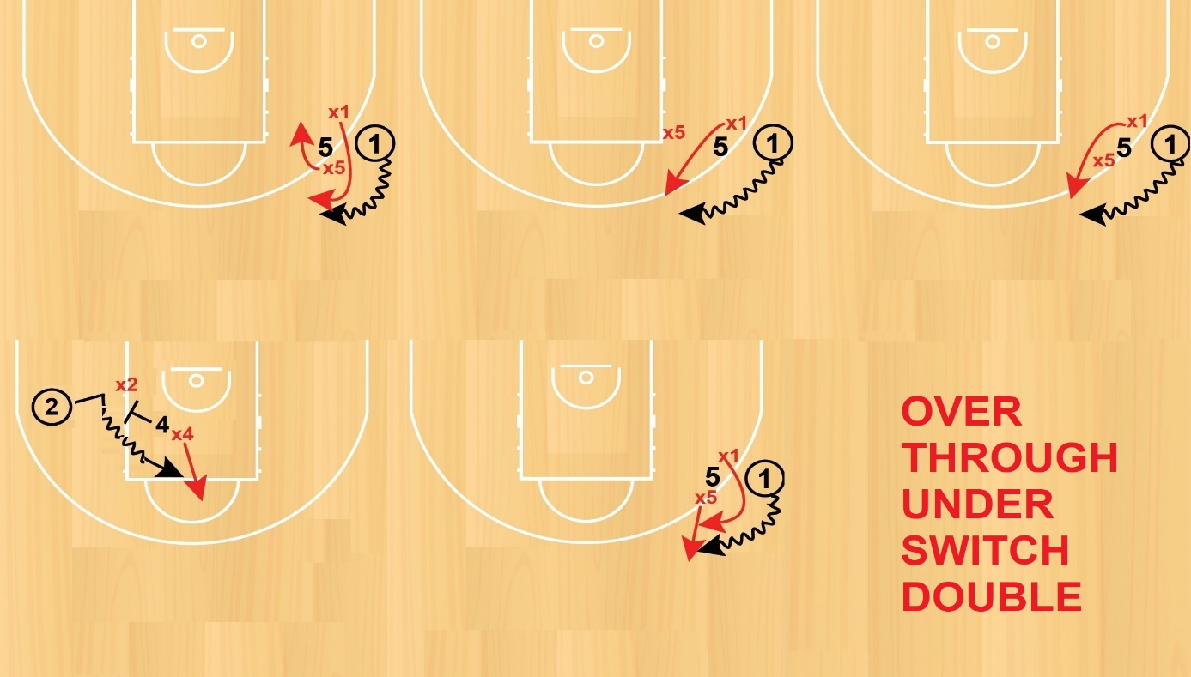
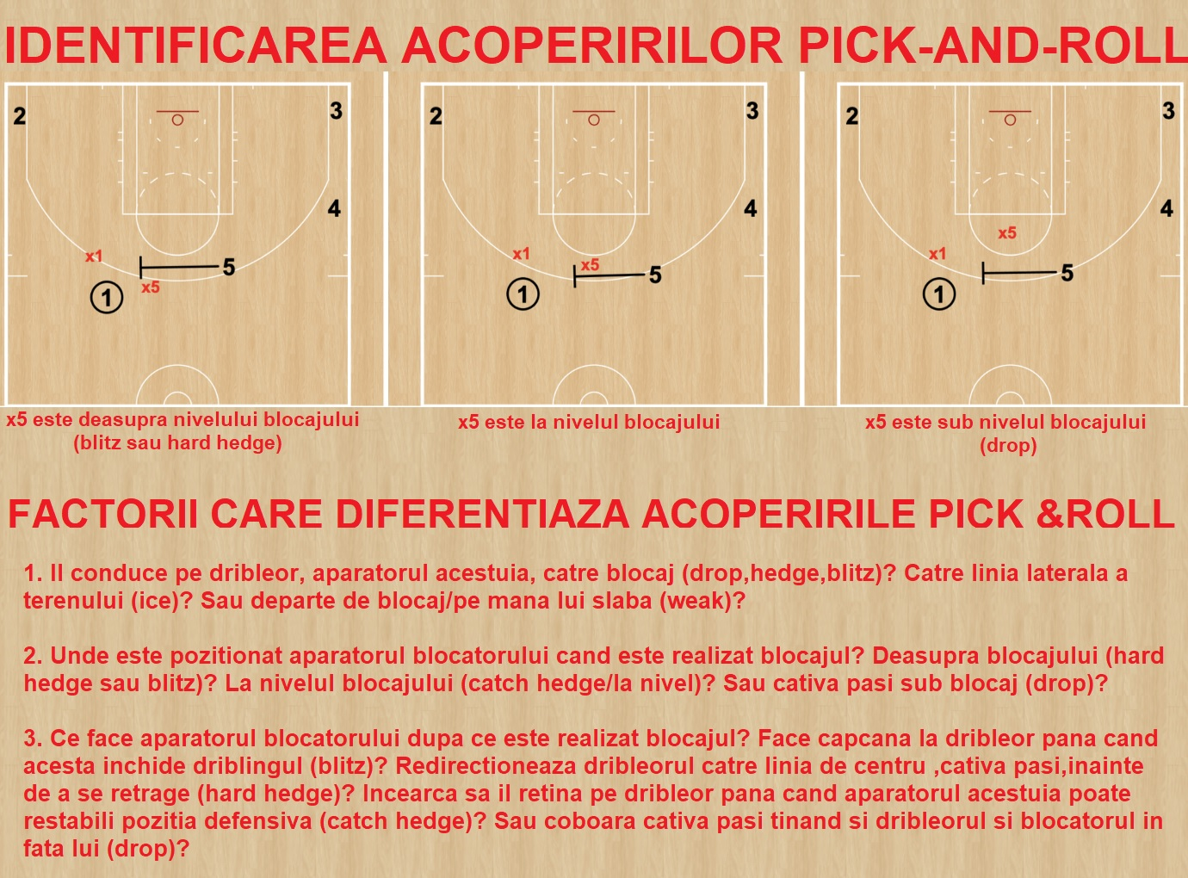

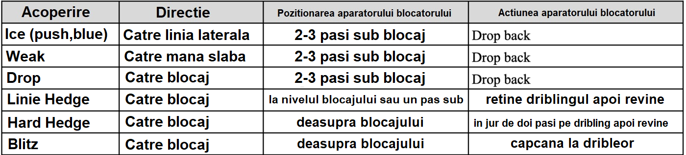

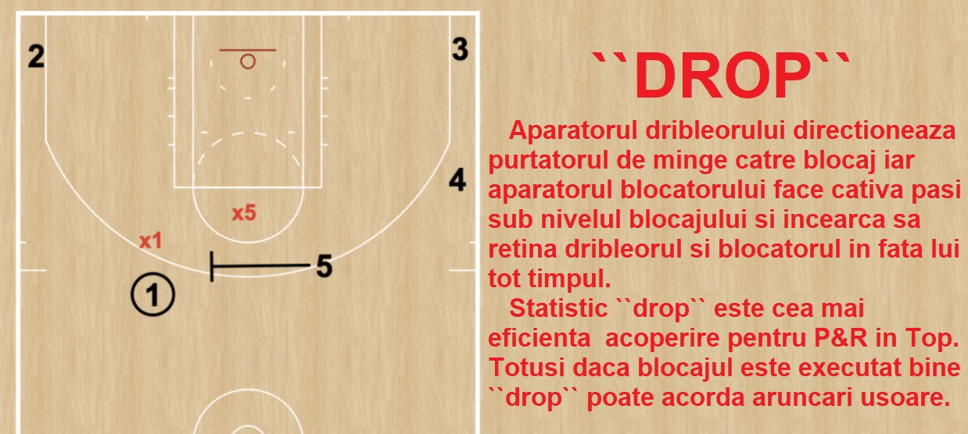

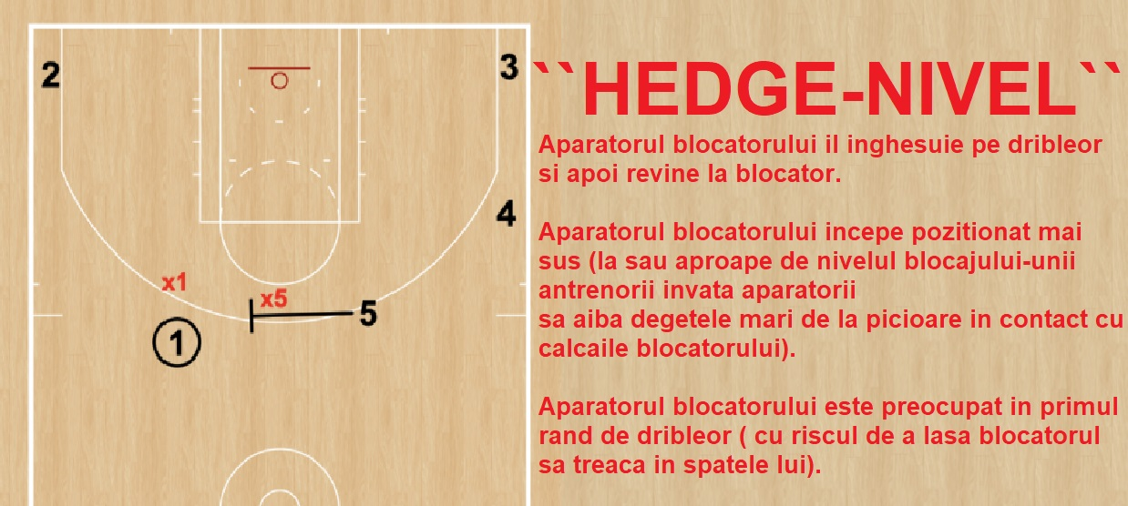

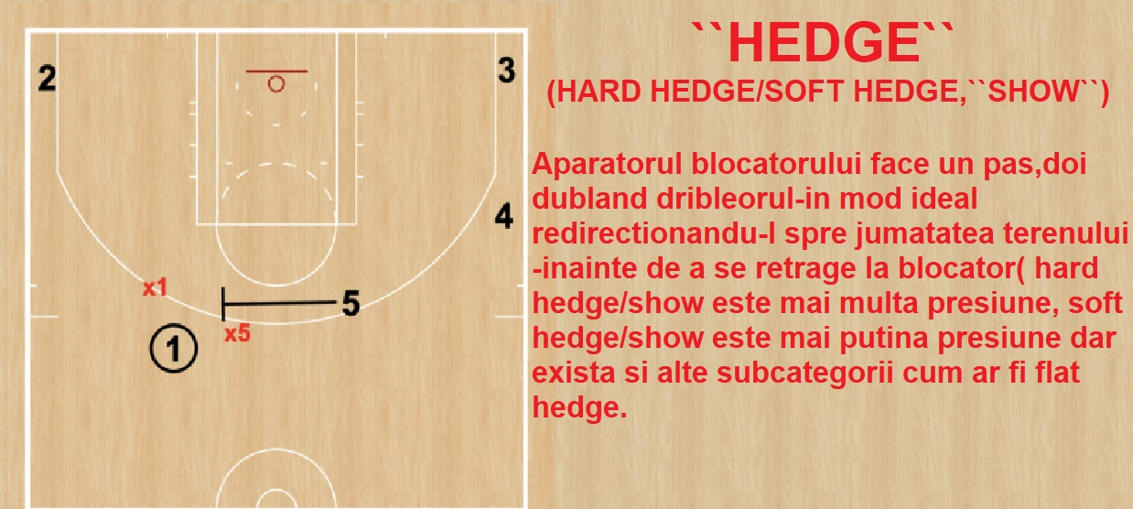
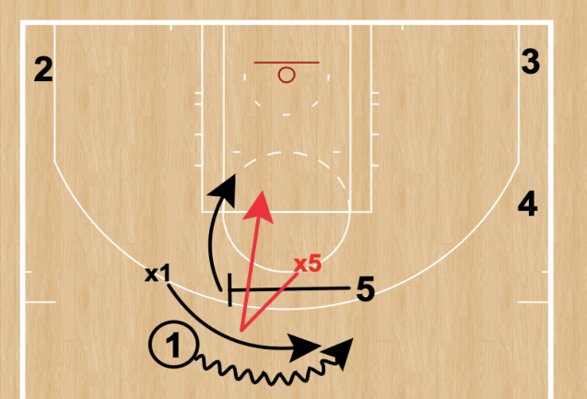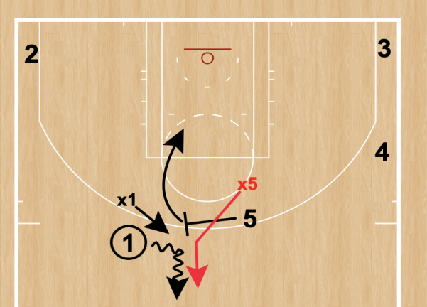
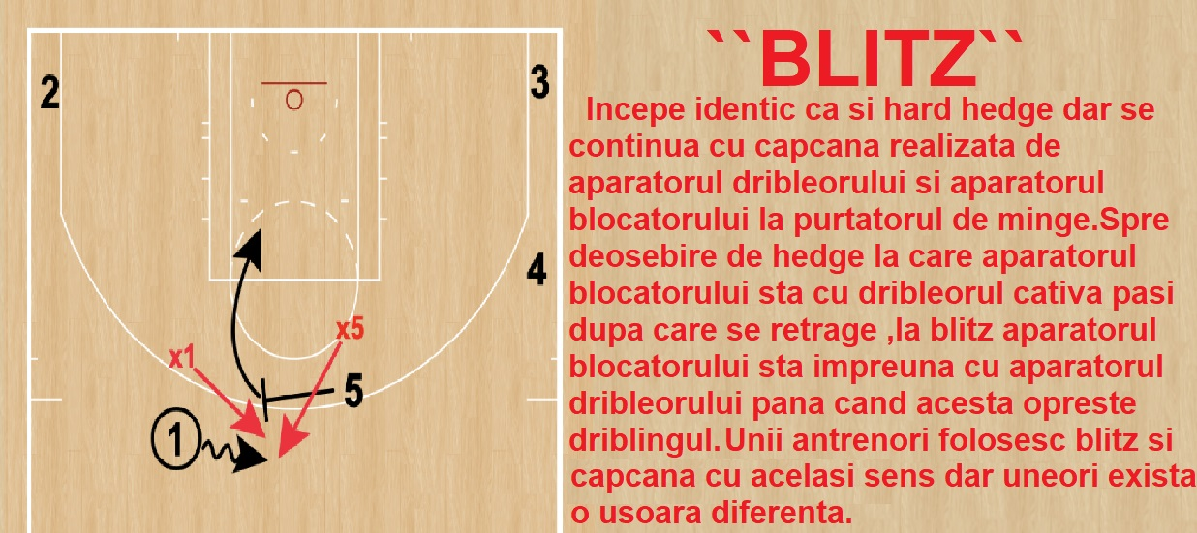

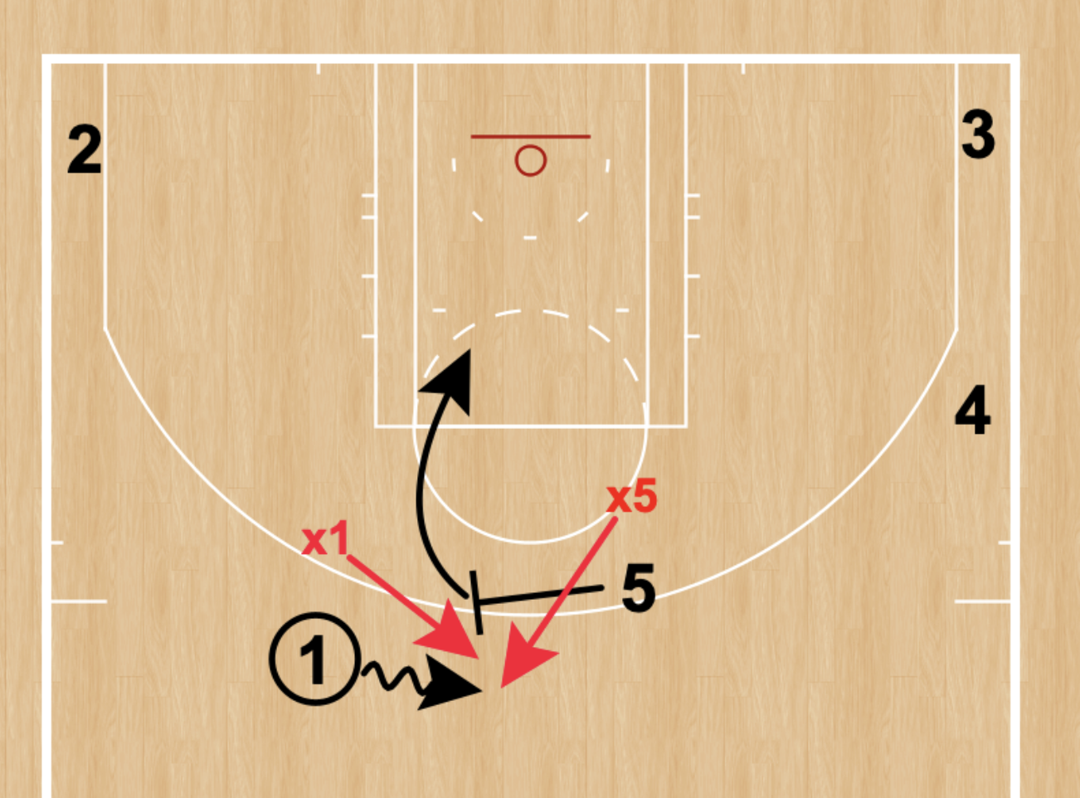

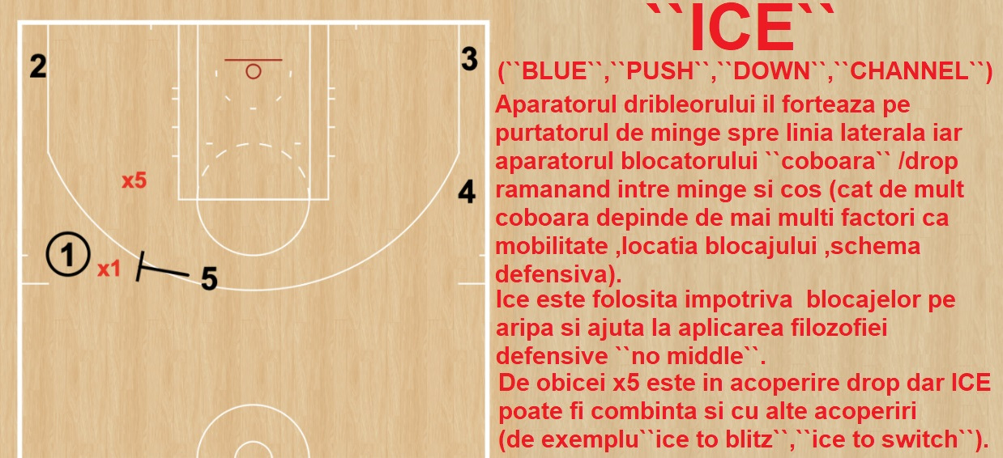
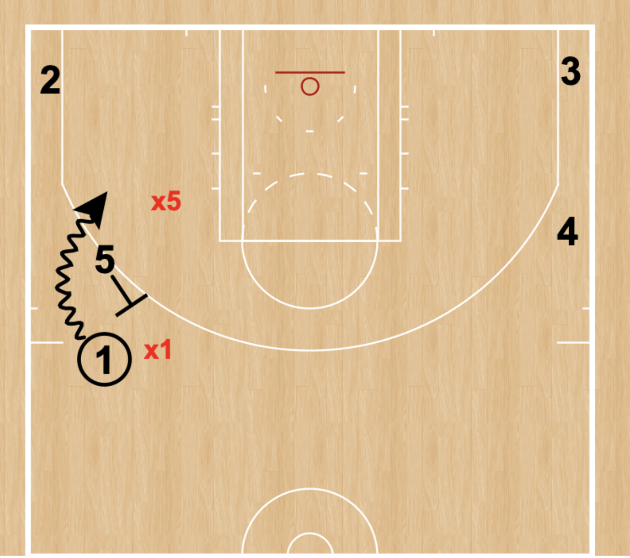

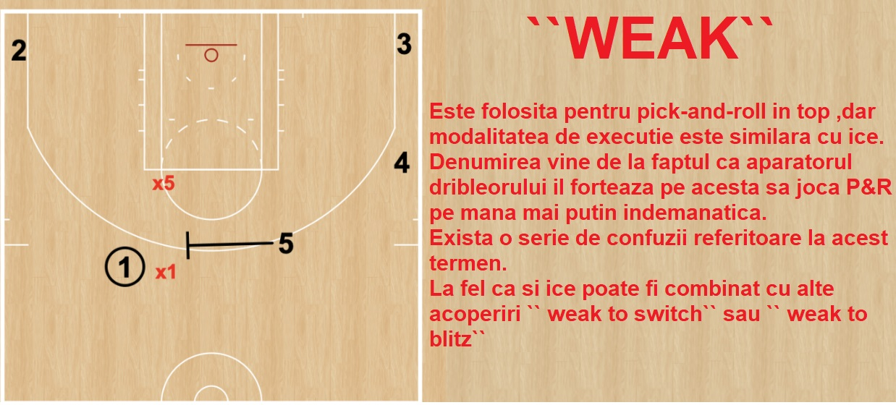

Apararea blocajului la om fara minge
Pentru oprirea actiunilor ofensive care se bazeaza pe blocaje la om fara minge, se pot folosi doua tipuri de abordare:
- Alegerea unei tactici general valabile, indiferent de adversar, conditii de joc; alcatuirea unui sistem defensiv care sa includa toate situatiile din faza defensiva ( apararea la pick&roll, apararea patrunderii, etc)
- Alegerea unor solutii de moment, raportate direct la situatia de joc, avand la baza un scouting corect efectuat asupra echipei adverse si a adversarului direct; acestea pot varia de la un meci la altul, de la o situatie la alta.
Indiferent de variantele alese, bagajul de deprinderi tehnico tactice trebuie sa fie indeajuns de flexibil, incat sa permita adaptarea in timpul jocului, a fazei, la situatiile nou create si sa poata oferi solutii pentru oprirea actiunilor ofensive.
Blocajul la om fara minge poate fi clasificat:

a.Simplu

- spre cos- ” back screen” , ”shuffle screen” , ” flex screen ” ,” slip screen” ” UCLA screen” , ” HAMMER screen”

-in exterior- ” cross screen” , ”down screen ” , ”pin down screen ” ” flare screen ” , ” zipper screen ”, “baseline exit”

b.Dublu ( perpendicular,paralel /baseline)

- ”elevator screen”
-” IVERSON screen ”
c.Succesiv

-” stagger screen”

Pentru a apara aceasta combinatie, exista in general, patru posibilitati:

- “follow” ( a urma, a urmari), ”over”, ” lock and trail” – atunci cand aparatorul urmeaza drumul facut de atacant; in functie de tipul blocajului, e bines a fie insotit de “bump”

- “thru” (printre) – atunci cand aparatorul urmeaza atacantul printre blocaj si coechipierul care apara blocajul

- “under” – atunci cand aparatorul blocajului ia contact strans cu blocajul, impingandu-l , iar aparatorul atacantului trece pe sub cei doi

- “switch” (a schimba) – atunci cand aparatorul blocajului si cel al atacantului fac schimb de oameni in momentul in care se executa blocajul.

Pentru a eficientiza lucrul in echipa, in functie de tipul blocajului, se poate executa “bump”-ul care are ca scop incetinirea actiunii atacantului. Acesta presupune o pozitionare corecta a ambilor aparatori si o comunicare verbala eficienta.
In construirea unei tactici defensive pe termen lung (sau an competitional) trebuie ca jucatorii sa aiba insusite deprinderile tehnice de aparare individuala si elemente de tactica individuala – in mod deosebit pozitionarea fata de adversar in jocul fara minge la o pasa distant si pe partea opusa mingiei.

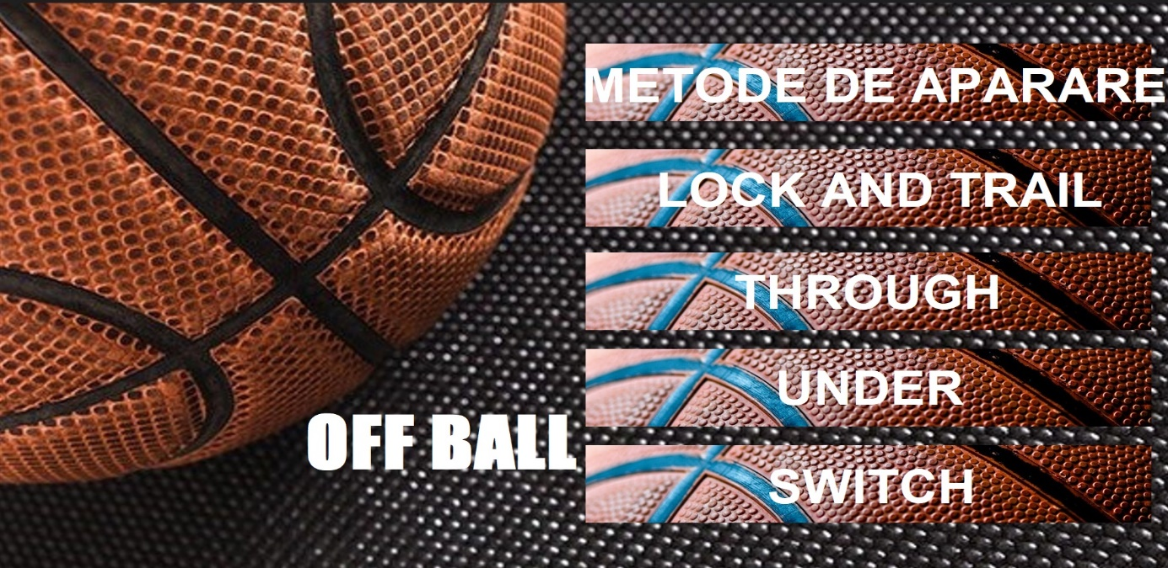
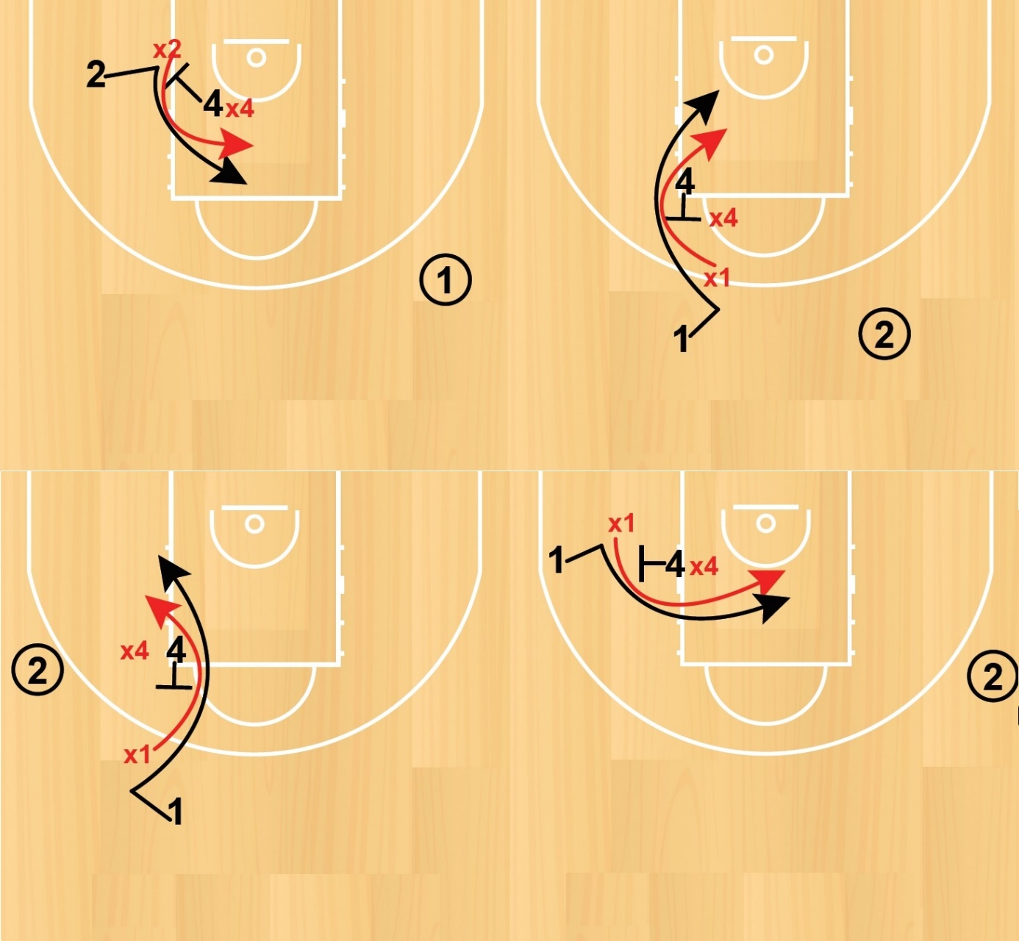
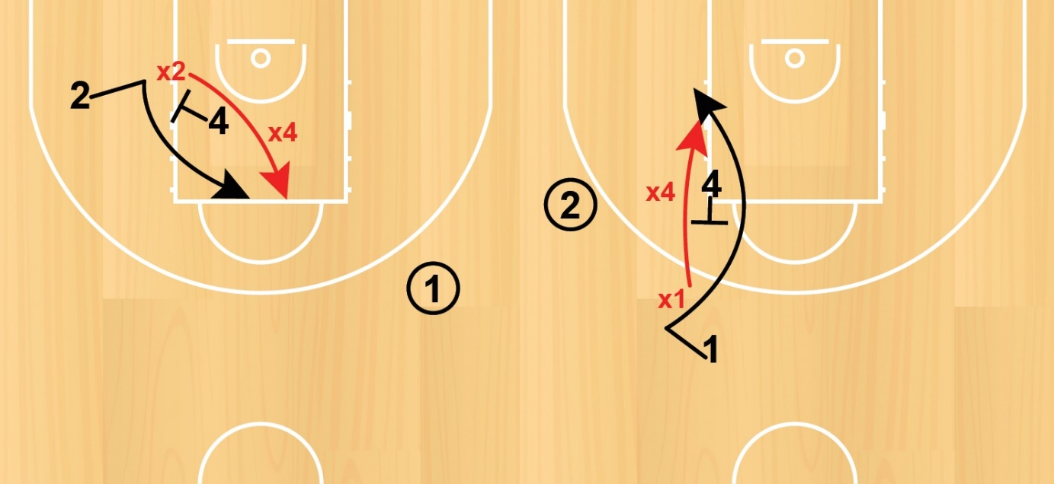

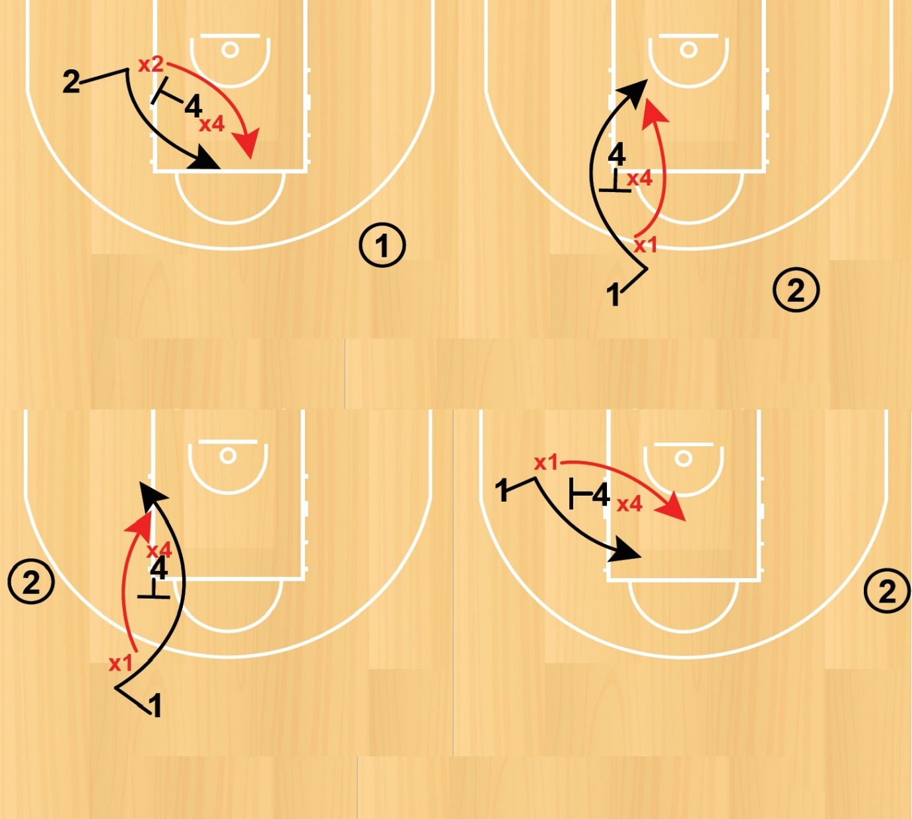

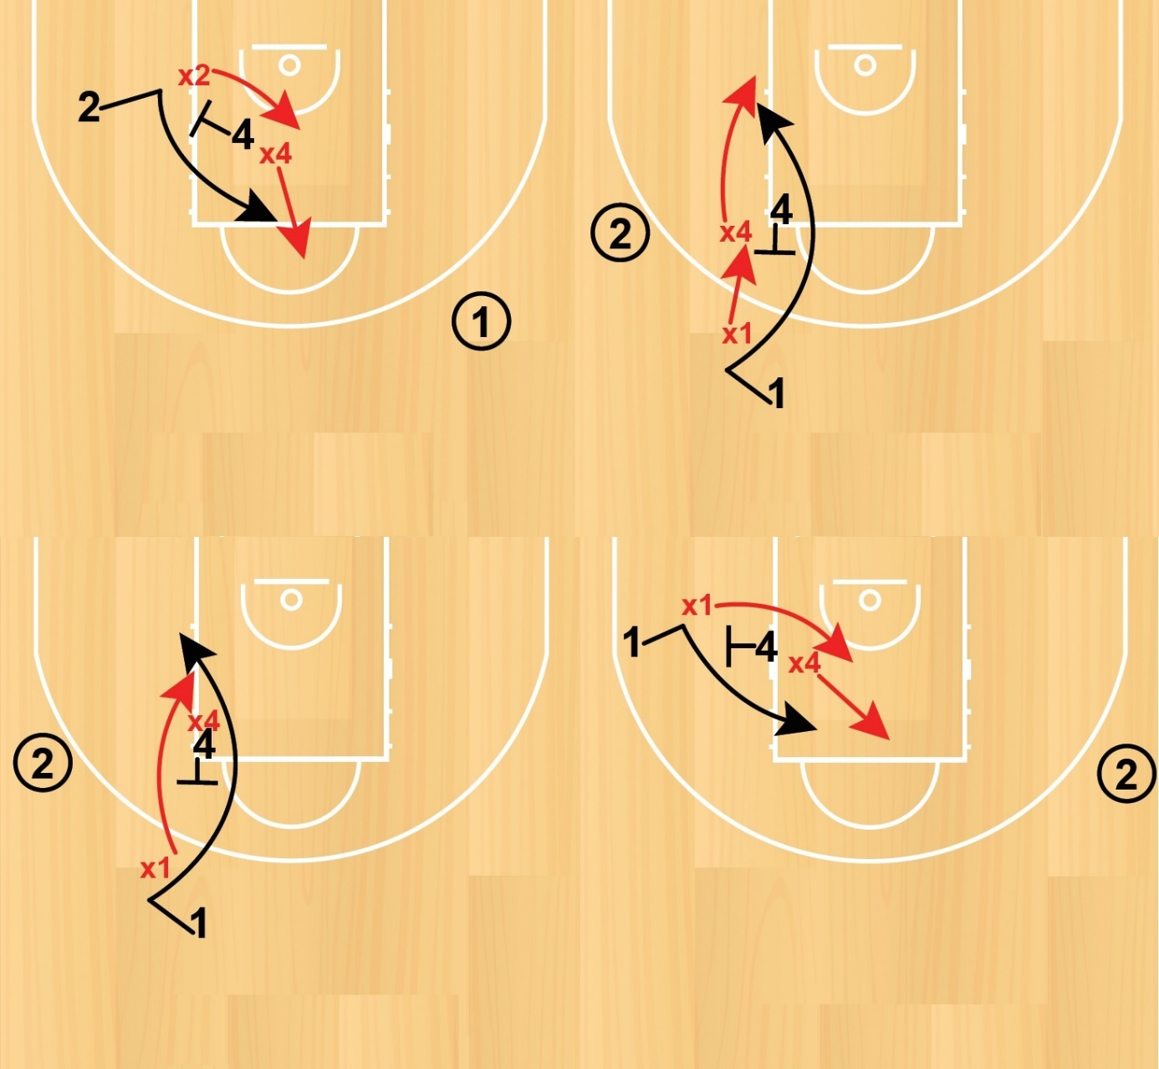

10.ELEMENTE FUNDAMENTALE-RECUPERARE

TEHNICA RECUPERARII
Este important sa stim ca timpul in care mingea este in aer dupa ce paraseste mana aruncatorului si pana atinge inelul este un ingredient decisiv in incercarea de a recupera. Desi recuperarea defensiva si cea ofensiva presupun diferite tehnici, ele au totusi patru elemente in comun.
- 1. Asumati toate aruncarile nereusite
- 2. Anticipati locatia recuperarii
- 3. Efortul in timpul de zbor
- 4. Determinarea

TIMPUL DE ZBOR
Aceasta perioada este in mod normal de 2-3 secunde, iar jucatorii trebuie sa obtina o pozitie optima de recuperare. Ce fac, sau ce nu fac jucatorii in aceast interval de timp este decisiv pentru recuperare.

LOCATIA RECUPERARII
Inainte de a recupera defensiv sau ofensiv, trebuie sa stiti unde se va indrepta mingea. Locatia depinde de trei factori:
1. unghiul catre cos,
2. distanta sutului si
3. felul aruncarii.
e cele mai multe ori mingea are traiectoria pe partea opusa aruncarii.
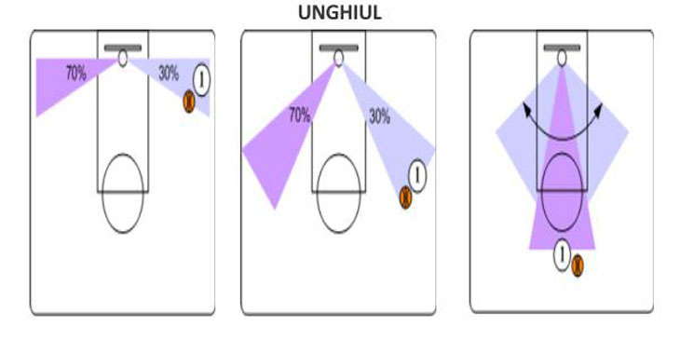

RECUPERAREA DEFENSIVA UN EFORT TOTAL DE ECHIPA
Ca recuperarea defensiva sa aiba succes, fiecare jucator ofensiv si mingea trebuiesc blocati. BOXING OUT este determinanta in recuperare. Daca un singur jucator nu executa BOX OUT, efortul celorlalti patru poate fi inutil. Deci se impune un efort total de echipa si comunicare permanenta. Aparatorul aruncatorului striga "SHOT" si initiaza actiunea box out. Este necesar acest lucru pentru ca se poate intampla ca unul dintre aparatori sa nu vada cand se arunca.

BOXING OUT
Box out utilizeaza o tehnica simpla, denumita "HAND TO SHOULDER BUTT TO THE GUT". In momentul in care mingea paraseste mainile aruncatorului este imperativ ca aparatorul sa aiba initiativa inainte ca atacantul sa aiba reactie. Pentru aceasta prima data aparatorul trebuie sa localizeze si sa stabileasca contact cu bratul pe umarul adversarului. Odata ce contactul este realizat, aparatorul executa drop step refuzand atacantului calea spre cos. Pozitia este cu ambele brate sus, impingandu-se inapoi, contestand incercarea atacantului de a sari.
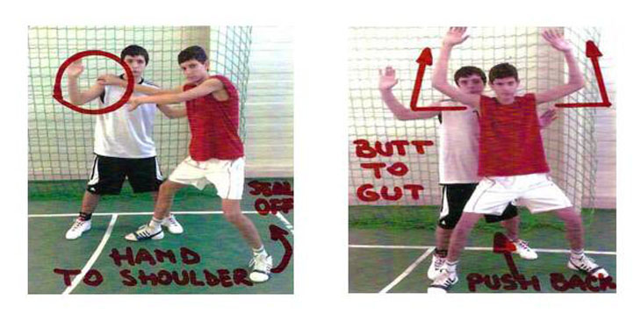
Mental trebuie sa fi puternic si sa vrei mingea. Recupereaza cu putere cu ambele maini. Protejeaza mingea cu barbia si cu coatele in afara. Daca este posibil incearca sa te intorci un sfert pentru a vedea terenul si a face outlet pass.
NU PASA GRESIT DUPA RECUPERARE!NIMIC NU ESTE MAI RAU DECAT O PASA GRESITA DUPA RECUPERARE.
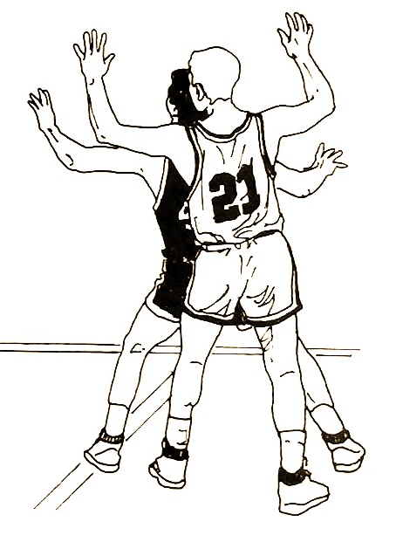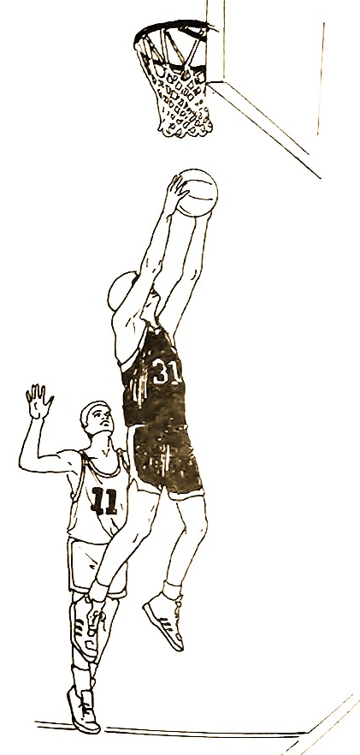
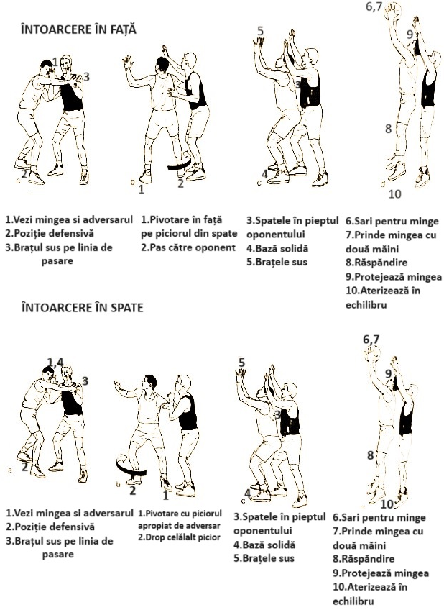

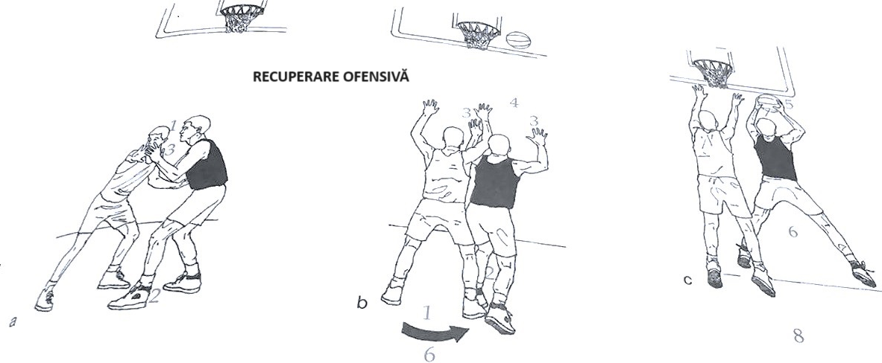

11.PROFILUL JUCĂTORILOR

PROFILUL JUCATORILOR
La varsta de U14-U16 are loc prima data o orientare a jucatorilor pe viitoarel lor pozitii de joc. Acest process este unul care va influenta decisiv viitorul si cariera sportivului pe termen lung. De aceea deciziile pe care le ia antrenorul vor trebui sa fie orientate spre interesul pe termen lung, atat al sau cat si al sportivului si sa nu tina cont de particularitatile de moment ale sportivului (somatic, motrice) sau de structura echipei in acel moment.
In acest moment al dezvoltarii sportive, trebuie avut in vedere potentialul pe tremen lung al sportivului si disponibilitatea sa de a participa in continuare la un program mai strict, mai riguros, mai incarcat si mult mai solicitant decat pana acum, fiindca trebuie ca intreg procesul de instruire si educatie sa fie dirijat spre formarea unui sportiv de performanta.
Trebuie cautati si descoperiti acei sportivi care se pot alinia la doua cerinte:
- Jucatori care POT juca, nu cei carora LE PLACE sa (se) joace,
- Jucatori carora le place ceea ce fac, nu cei care fac ceea ce le place.
La aceștia trebuie descoperit, evaluat si stimulat nivelul de competitivitate al fiecarui spoartiv (cu sine, cu coechipierii, cu antrenorul, cu adversarii), fara de care nu poate progresa si performa niciun sportive de performanta.
Este de asemenea important ca, impreuna cu antrenorul, sportivul sa isi stabileasca obiective realiste pe termen mediu si lung, pe care va trebui sa si le atinga. Totusi, neindeplinirea unor asemenea obiective nu trebuie sa devina motive de deznadejde sau de scadere a gradului de incredere in fortele proprii, ci trebuie reevaluate obiectivele in raport cu realiatile de moment.

1. Rolul antrenorului
Antrenorul este cel care este responsabil de dirijarea si modelarea sportivului atat in plan professional (sportive) cat si social. Deciziile si solicitarile sale au impact major asupra tuturor compnentelor vietii sportive si extrasportive a jucatorului, implicand familia, factori economici, scoala, etc.
De aceea pentru a reusi sa aleaga deciziile cele mai bune si sa le puna in practica, antrenorul trebuie:
- Sa fie educat – academic si specific si din acestea rezulta o capacitate ridicata de predictie
- Sa fie permanent un exemplu – comportament, atitudine (adversari, arbitrii, parinti, sustinatori, comunitate), limbaj
- Sa fie un bun organizator – sarcini administrative, planificarea activitatii in antrenament, stabilirea obiectivelor realiste
- Sa detina mijloace de control si influentare a activitatii si dezvoltarii sportivului sub toate aspectele
- Sa aiba rabdare, viziune si incredere in fortele proprii si ale sportivilor
- Sa fie dedicate, cu putere de munca si dorinta
- Sa aiba o etica a muncii corespunzatoare aspiratiilor sale
- Sa fie un foarte bun comunicator (verbal si nonverbal) cu sportivii, parintii, comunitate
- Sa aiba puterea de a-si centra intreaga activitate pe sportivi si nu pe sine

2. Fazele dezvoltarii jucatorului
Varsta de 14-16 ani este cea in care jucatorii ajung sa isi contureze si defineasca personaliatea, atat in sport cat si in afara terenului. De aceea toti factorii care contribuie la aceasta trebuie atent supravegheati – scoala, mediul, colectivul, echipa, activitati extrasportive, etc
Tot in aceasta perioada trebuie dezvoltata motivatia pentru antrenament si joc, cu trimitere directa la gradul de competitivitate. De aceea e momentul ca in joc, sportivul sa poata sa constientizeze roadele muncii depuse pana in acest punct si sa isi inatreasca aceste satisfactii (reusite tehnice, tactice, munca si spiritul de echipa).
Jucatorul trebuie sa isi construiasca si o solida etica a muncii, formata din obiceiuri, rutine, respect fata de munca sa,a colegilor si adversarilor, a antrenorului.

3. Pozitiile de joc si responsabilitati
POZITIA 1. – CONDUCATOR DE JOC / “POINT GUARD” PG
Caracteristici:
- Stabilitate emotional si forta mental;
- Creativitate;
- Calitati de leader;
- Responsabilitate; ;
- Asumarea momentelor cheie in joc;
Cerinte:
- Sa transporte repede mingea in terenul din fata;
- Sa poata face fata si sa treaca in siguranta pressingul;
- Sa poata crea asisturi;
- Sa controleze ritmul jocului;
- Sa poata marca din aruncari din saritura, dar si din patrundere;
- Sa joace perfect Pick&roll;
- Sa poata citi usor apararea si sa speculeze slabiciunile acesteia;
- Sa asigure echilibrul si tranzitia defensive;
- Sa dea intensitate apararii, punand presiune la minge si jucand la interceptive (deny) cand e nevoie;
- Sa apere in situatie de neoptrivire de talie (mismatch) ;
- Sa stie sa provoace fault in atac;
POZITIA 2. “SHOOTING GUARD”-SG
Poate fi prin excelenta un aruncator-shooter, sau poate avea si abilitati de patrundere
Caracteristici:
- Sa poata face fata presiunii jocului si mai ales a momentelor cheie la finalizare;
- Sa fie in egala masura marcator dar si creator pentru coechipieri;
Cerinte:
- Este primul om care pleacă pe contraatac;
- Sa poata finaliza si in atacul de tranzitie prin orice mijloace;
- Este parte activa a sistemelor in atacul pozitional;
- Ajuta PG la organizarea jocului;
- Citeste si speculeaza slabiciunile adversarului;
- Citeste perfect apararea si reactioneaza in consecinta;
- Este un foaret bun jucator de pick&roll si pick&pop;
- Are abilitatea de a marca in conditii dificile;
- Finalizeaza situatiile de nepotrivire de talie (mismatch) ;
- Apara pozitiile 1,2 si 3;
- Face fata in aparare la situatiile de mismatch;
- Apara foartye bine situatiile de pick&roll si pick&pop;
- Joaca agresiv la interceptive (deny) si pune presiune la minge cand e necesar;
- Ia parte la rotatii defensive efficient si realizeaza interceptii.
POZITIA 3 – EXTREMA MICA / “SMALL FORWARD”-SF
In functie de caracteristicile fizice poate fi 3-2 sau 3-4
Caracteristici:
- Este un “all around player” adica face fata tuturor situatiilor de joc;
- Este robust fizic, luptator;
- Este dedicat si determinat prin atitudine si exemplu de daruire.
Cerinte:
- Finalizeaza atat din aruncare din saritura cat si din patrundere;
- Este parte active la finalizarea contraatacului sau a tranzitiei offensive;
- Are rol major in recupararile ofensive/defensive;
- Foloseste bine blocajul pentru a finaliza;
- Este parte activă in atacul pozitional – aseaza si foloseste blocaje;
- Coopereaza cu jucatorii la interior;
- Finalizeaza in pozitia cu spatele la cos;
- Poate apara pozitiile 1 -5;
- Este preocupat de tranzitia defensivă;
- Primeste si indeplineste sarcini specifice in aparare;
- Joaca mismatch in aparare;
- Este un bun aparator de pe partea opusa mingii – face interceptii – si realizeaza eficient rotatii in aparare;
- Prin jocul la intercepte, taie pasele de inceput ale atacului.
POZITIA 4. – EXTREMA MARE / “FORWARD”
Poate fi de profilul 4-5 sau 4-3
Caracteristici:
- Este un jucator disponibil la efort;
- Are realizari de finete;
- Are un grad mare de anticipatie;
- Are spirit de echipa;
Cerinte:
- Joaca atat cu fata cat si cu spatele la cos, avand la indemana procedee de finalizare pentru ambele situatii;
- Arunca si marcheaza de 3p;
- Poate patrunde cu usurinta;
- Este un bun pasator;
- Are rol major in recuperarea mingii – ofensivă/defensive si realizeaza blocajul defensiv;
- Este parte a tranzitiei ofensive ca trailer;
- Este un foarte bun jucator de pick&roll si pick&pop;
- Organizeaza tranzitia defensive si face fata la apararea in mismatch;
- Poate apara pozitiile 1 – 5;
- Apara orice jucator in postul de pivot;
- Apara foarte bine pick&roll si pick&pop;
- Anticipează situațiile și blochează aruncările la coș (Pune capac);
- Este primul jucator in ajutorul primar (“early help”) si inchide patrunderile;
- Ia parte la capcane.
POZITIA 5. – PIVOT / “CENTER” –C
Poate fi pozitia 5 clasic sau 5-4
Caracteristici:
- Inzestrat fizic, cu spirit de lupta;
- Nu refuza contactul, chiar il provoaca; are spirit de sacrificiu;
- Dispus la efort supramaximal, “isi pune corpul la dispozitia echipei”.
Cerinte:
- Joaca pick&roll si pick&pop foarte bine;
- Finalizeaza din apropierea cosului, atat cu spatele cat si cu fata la cos, cu procedee variate;
- Are ca preocupare principal recuperarea ofensiva/defensivă;
- Aseaza blocaje la om cu si fara minge si executa iesiri eficiente din blocaj;
- Este un bun pasator pentru jocul positional dar si pentru primul pas de contraatac;
- Ia parte la tranzitia ofensiva;
- Apara pozitiile 4-5;
- Face fata situatiilor de mismatch in aparare;
- Apara perfect situatiile de pick&roll si pick&pop;
- Anticipează situațiile și blochează aruncările la coș (Pune capac);
- Este primul jucator in ajutorul primar (“early help”) si inchide patrunderile.
Cel mai important aspect al procesului de orientare pe posturi la aceasta varsta de 14-16 ani este ca selectia sa nu fie facuta exclusiv pe criterii de inaltime la acel moment. Trebuie sa se tina cont de suma calitatilor si potentialului pe termen mediu si lung al fiecarui sportiv si de capacitatea de predictie a antrenorului in ceeea ce priveste dezvoltarea ulterioara a sportivului.
Trebuie depasite cu hotarare interesele si orgoliile de moment, pentru realizarea unui obiectiv realist pe termen lung, acela de formare corecta si durabila a unui viitor sportiv de performanta.
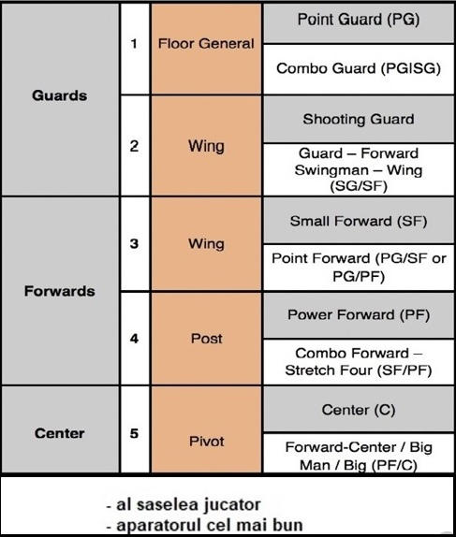
12.SEMNE CONVENȚIONALE

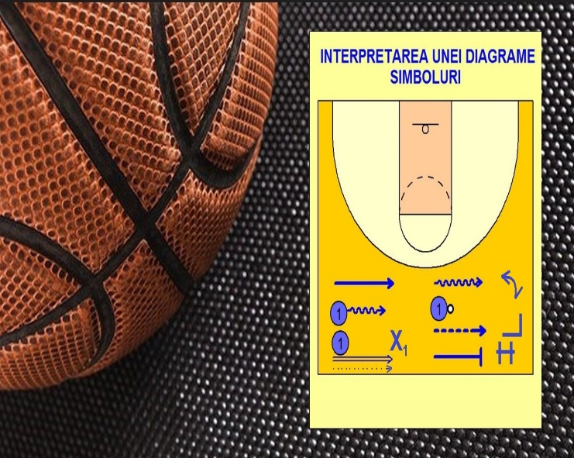

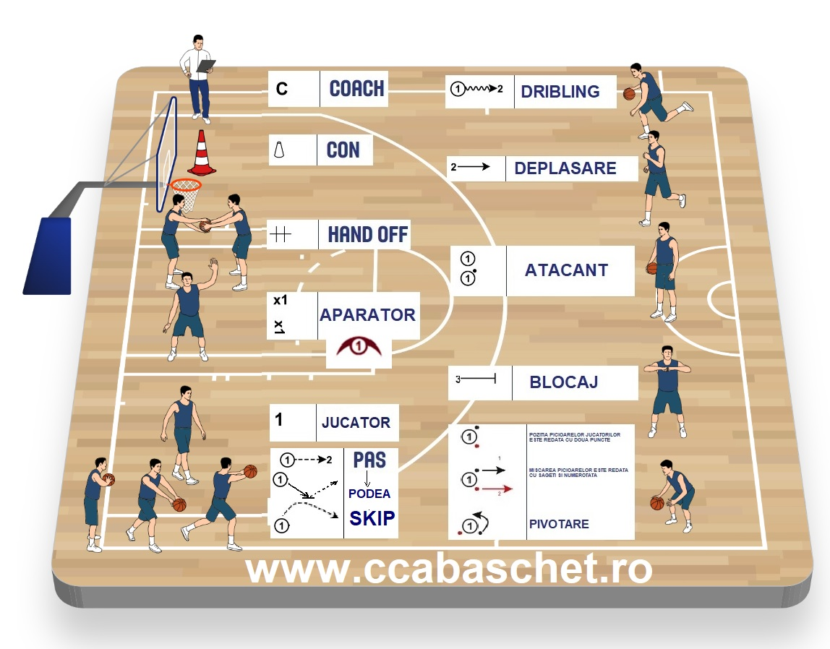
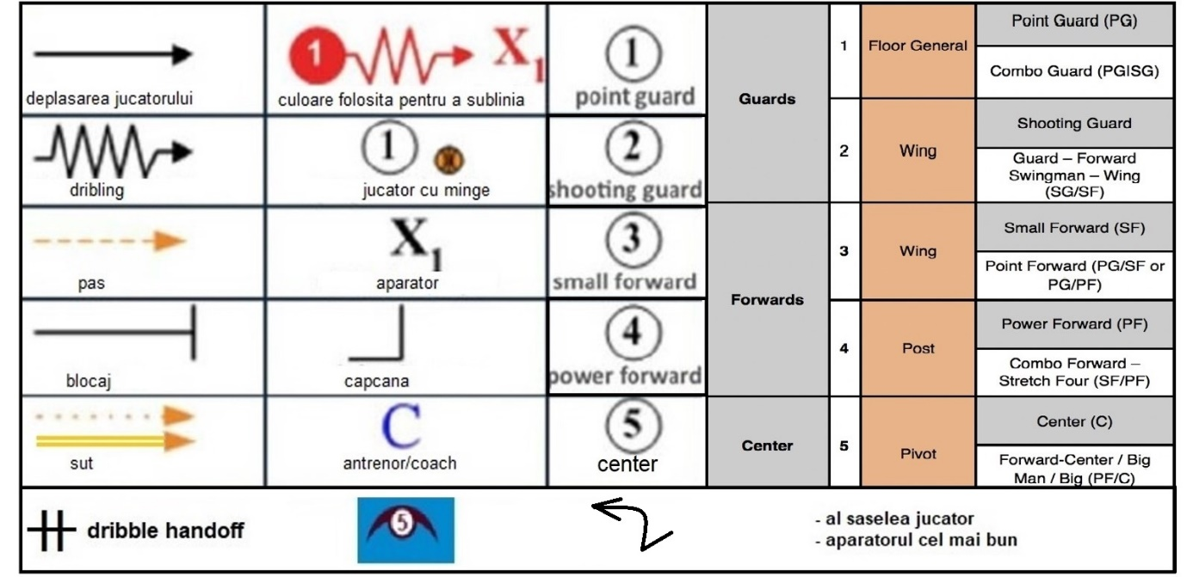

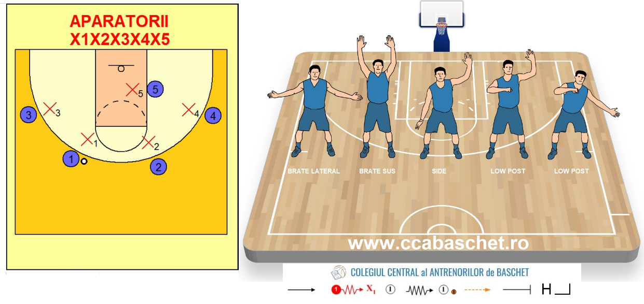
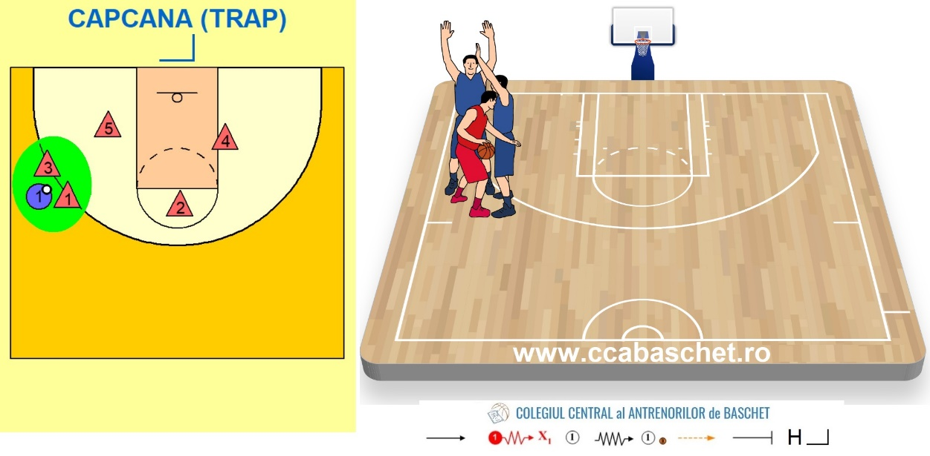
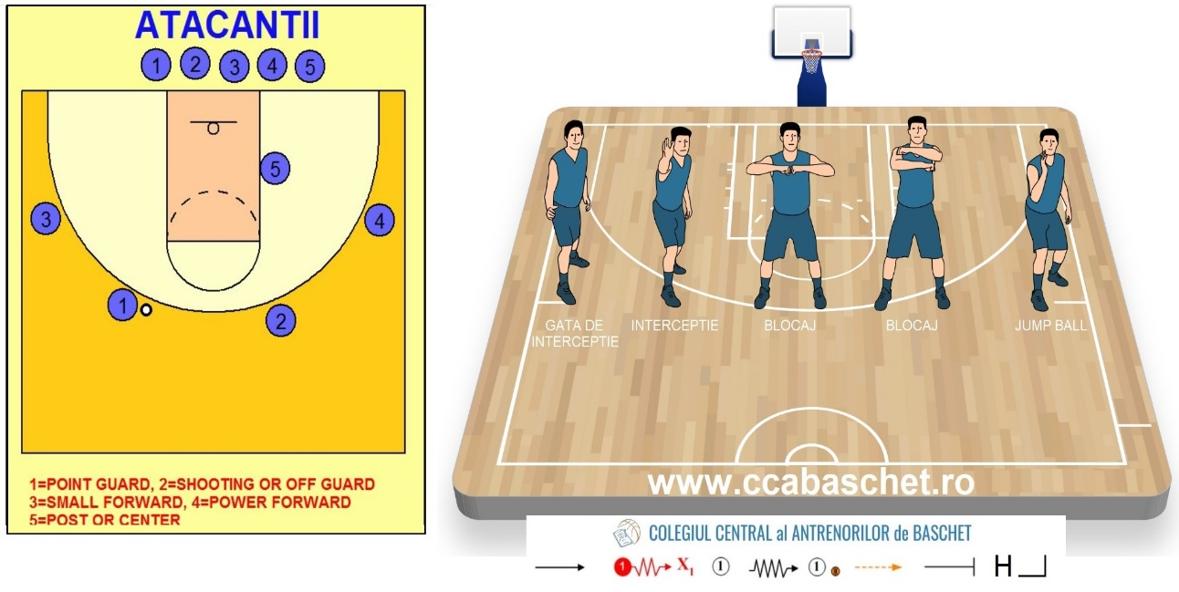

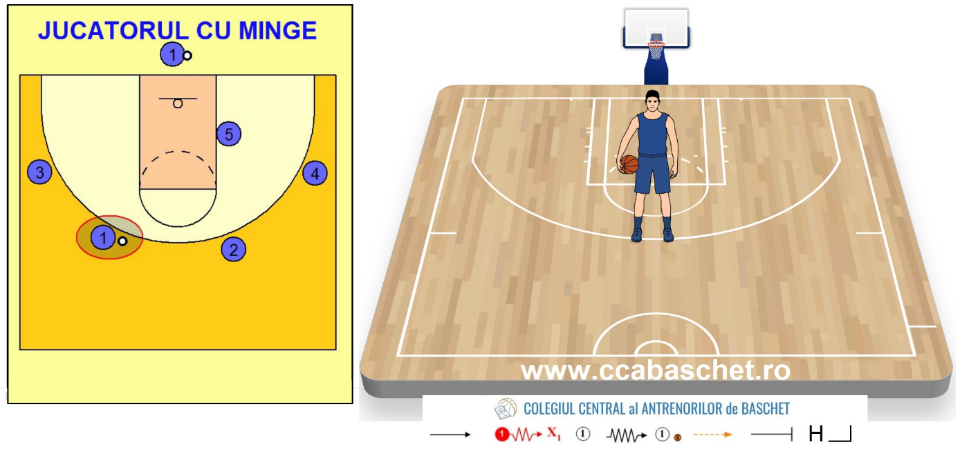
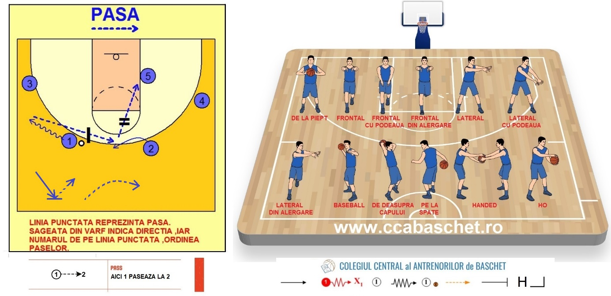
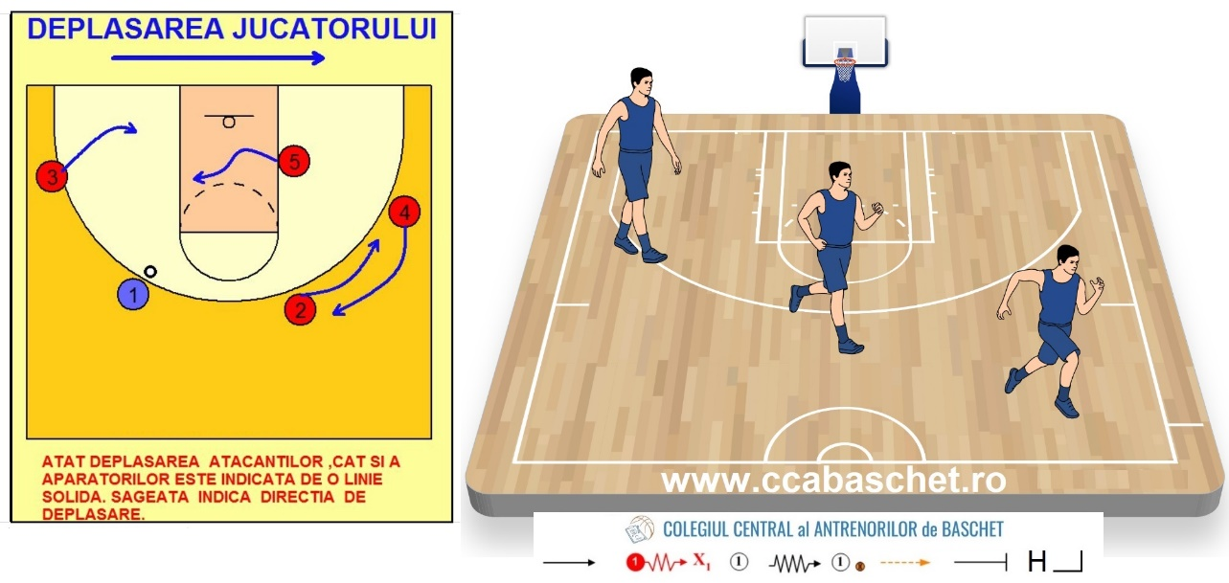
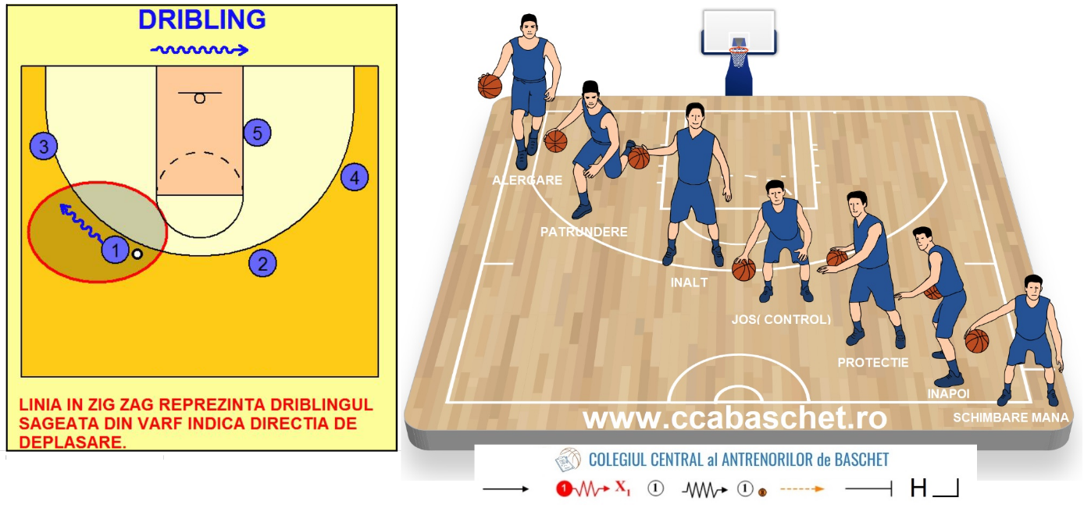
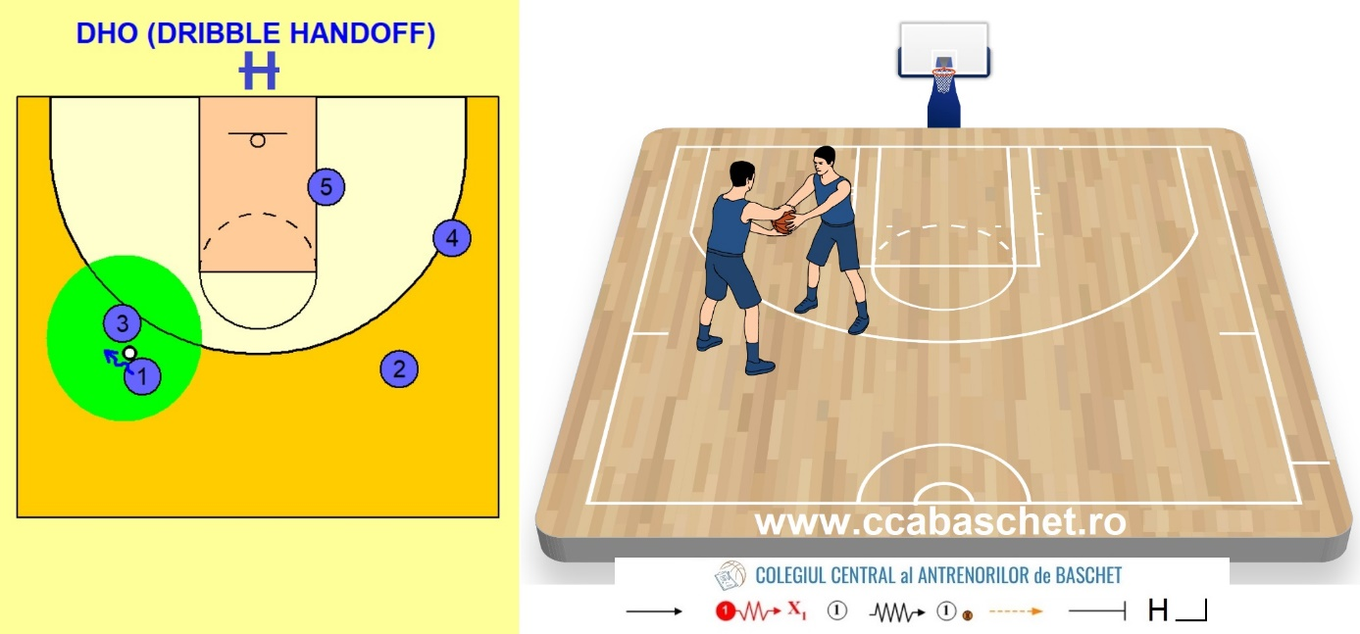
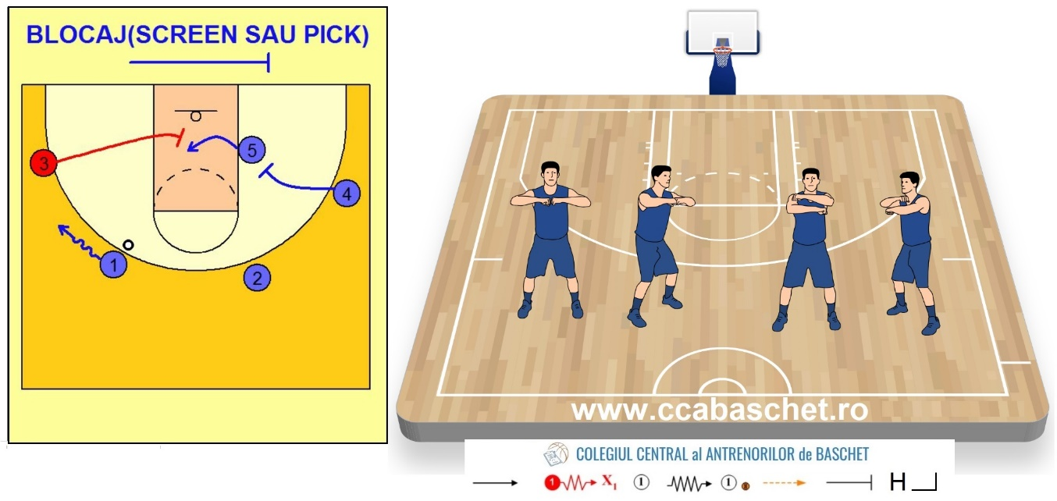
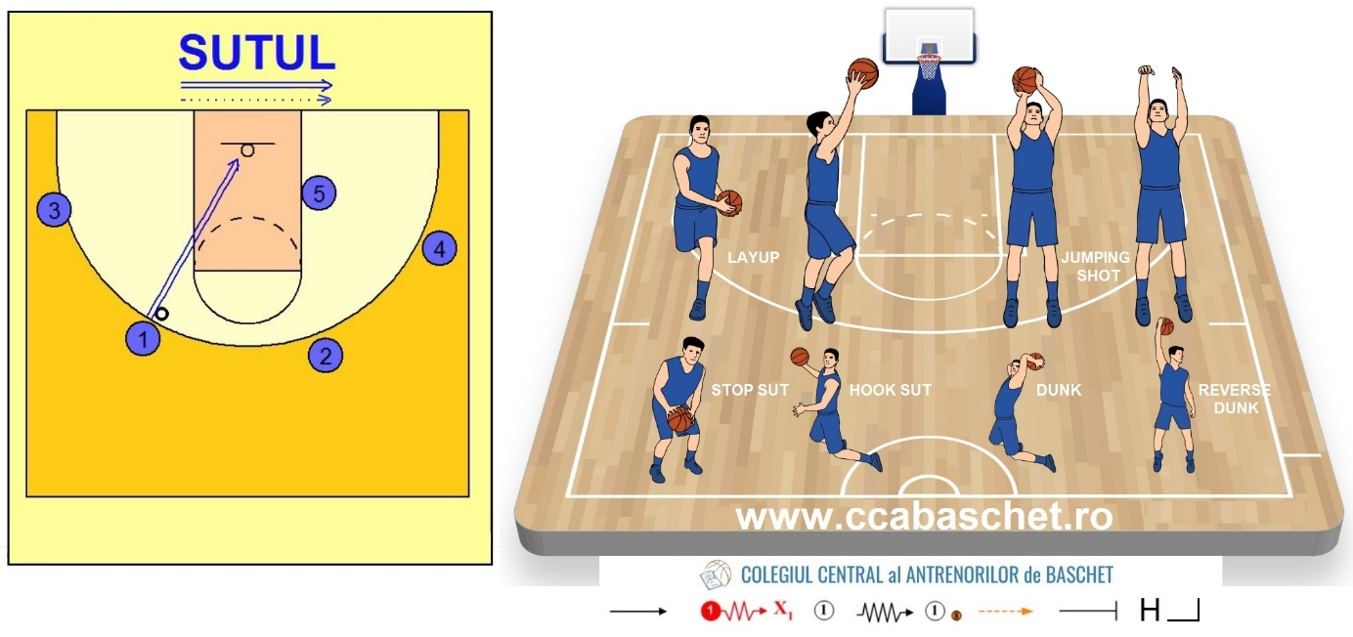
https://www.youtube.com/watch?v=yrh6cjs__MM&list=PLpLAMKHxI8V-OS7Ae_MxjKVXO5eFdR-8A&index=1

